
BỘ GIÁO DỤC VÀ ĐÀO TẠO BỘ Y TẾ
VIỆN DINH DƯỠNG
*****


ĐẶNG NGỌC HÙNG

ĐÁNH GIÁ MẬT ĐỘ XƯƠNG,
CÁC YẾU TỐ LIÊN QUAN ĐẾN LOÃNG XƯƠNG
VÀ HIỆU QUẢ MỘT SỐ BIỆN PHÁP CAN THIỆP TRÊN PHỤ NỮ MÃN KINH TỪ 45 TUỔI TRỞ LÊN TẠI TỈNH LÂM ĐỒNG (2022-2024)

LUẬN ÁN TIẾN SĨ DINH DƯỠNG

HÀ NỘI - 2026
BỘ GIÁO DỤC VÀ ĐÀO TẠO BỘ Y TẾ
VIỆN DINH DƯỠNG
*****

ĐẶNG NGỌC HÙNG

ĐÁNH GIÁ MẬT ĐỘ XƯƠNG,
CÁC YẾU TỐ LIÊN QUAN ĐẾN LOÃNG XƯƠNG
VÀ HIỆU QUẢ MỘT SỐ BIỆN PHÁP CAN THIỆP TRÊN PHỤ NỮ MÃN KINH TỪ 45 TUỔI TRỞ LÊN TẠI TỈNH LÂM ĐỒNG (2022-2024)

Chuyên ngành : Dinh dưỡng
Mã số : 9720401

LUẬN ÁN TIẾN SĨ DINH DƯỠNG

Người hướng dẫn khoa học:
1. PGS.TS NGUYỄN ĐỖ HUY
2. TS TRẦN QUỐC CƯỜNG

HÀ NỘI - 2026

LỜI CAM ĐOAN

Tôi là Đặng Ngọc Hùng, nghiên cứu sinh khóa 17, Viện Dinh dưỡng, chuyên ngành dinh dưỡng, xin cam đoan:
1. Đây là luận án do bản thân tôi tham gia triển khai can thiệp, thu thập số liệu, trực tiếp phân tích kết quả và viết báo cáo dưới sự hướng dẫn của PGS.TS. Nguyễn Đỗ Huy – Chủ nhiệm bộ môn Dinh dưỡng lâm sàng và Y học gia đình – Trường đại học Y dược – Đại học Quốc gia Hà Nội và TS. Trần Quốc Cường – Phụ trách khoa dinh dưỡng lâm sàng – tiết chế - Bệnh viện Thống Nhất
2. Số liệu và kết quả nêu trong luận án hoàn toàn chính xác, trung thực và một phần đã được tác giả luận án công bố trong một số tạp chí khoa học.

Tác giả luận án

Đặng Ngọc Hùng

LỜI CẢM ƠN

Để hoàn thành luận án này, tôi xin bày tỏ lòng biết ơn sâu sắc tới PGS.TS Nguyễn Đỗ Huy và TS Trần Quốc Cường, là hai thầy hướng dẫn trực tiếp, đã truyền đạt kiến thức, hỗ trợ trong quá trình học tập, nghiên cứu và hoàn thành luận án.
Tôi xin trân trọng cảm ơn Ban lãnh đạo, Trung tâm đào tạo của Viện Dinh dưỡng Quốc gia đã luôn quan tâm, giúp đỡ, tạo mọi điều kiện thuận lợi trong suốt quá trình học tập và nghiên cứu tại Viện.
Tôi xin trân trọng cảm ơn lãnh đạo, cán bộ, nhân viên y tế và người dân tại tỉnh Lâm Đồng đã tham gia và hỗ trợ trong quá trình triển khai nghiên cứu tại cộng đồng.
Tôi xin trân trọng cảm ơn các Thầy, Cô trong các Hội đồng khoa học đánh giá luận án đã đóng góp nhiều ý kiến quý báu để tôi có thêm kiến thức hoàn thành luận án tốt hơn và có thêm kinh nghiệm trong nghiên cứu khoa học sau này.
Nhân dịp này, tôi xin bày tỏ lòng biết ơn sâu sắc tới gia đình, bạn bè, đồng nghiệp đã luôn ủng hộ, động viên, chia sẻ trong suốt quá trình học tập và hoàn thành luận án.
Đặng Ngọc Hùng

MỤC LỤC
ĐẶT VẤN ĐỀ 1
CHƯƠNG 1. TỔNG QUAN TÀI LIỆU 4
1.1. Đặc điểm về xương 4
1.1.1. Cấu trúc xương và phân loại 4
1.1.2. Khái niệm giảm mật độ xương và loãng xương 4
1.1.3. Hậu quả giảm mật độ xương 6
1.2. Chu chuyển xương và các dấu ấn sinh học 7
1.3. Các yếu tố nguy cơ đến giảm mật độ xương 13
1.3.1. Yếu tố nguy cơ không can thiệp được 14
1.3.2. Yếu tố nguy cơ có thể thay đổi được 16
1.4. Dinh dưỡng trong phòng ngừa và cải thiện mật độ xương 20
1.4.1. Vai trò của canxi 20
1.4.2. Vai trò của vitamin D 22
1.4.3. Vai trò và sự tác động của vitamin K₂ 24
1.5. Một số nghiên cứu liên quan đến tỷ lệ suy giảm mật độ xương và can thiệp cải thiện mật độ xương 29
1.5.1. Nghiên cứu tỷ lệ suy giảm mật độ xương trên thế giới và tại Việt Nam 29
1.5.2. Những nghiên cứu về hiệu quả của can thiệp cải thiện mật độ xương 35
1.6. Địa điểm thực hiện nghiên cứu 44
CHƯƠNG 2. ĐỐI TƯỢNG VÀ PHƯƠNG PHÁP NGHIÊN CỨU 46
2.1. Đối tượng nghiên cứu 46
2.2. Địa điểm và thời gian nghiên cứu 46
2.2.1. Địa điểm nghiên cứu 46
2.2.2. Thời gian nghiên cứu 46
2.3. Phương pháp nghiên cứu 46
2.3.1. Thiết kế nghiên cứu 46
2.3.2. Nội dung và phương pháp nghiên cứu Mục tiêu 1 48
2.3.3. Nội dung và phương pháp nghiên cứu Mục tiêu 2 60
2.4. Hạn chế sai số 72
2.4.1. Sai số trong chọn mẫu 72
2.4.2. Sai số trong thiết bị đo mật độ xương 72
2.4.3. Sai số trong hồi tưởng (recall bias) 73
2.4.4. Sai số trong thu thập thông tin 73
2.4.5. Sai số trong xử lý và phân tích số liệu 73
2.4.6. Sai số trong đo dấu ấn chu chuyển xương 74
2.4.7. Sai số trong tuân thủ can thiệp 74
2.5. Phương pháp xử lý dữ liệu 75
2.6. Đạo đức nghiên cứu 77
CHƯƠNG 3. KẾT QUẢ NGHIÊN CỨU 78
3.1. Giảm mật độ xương và các yếu tố liên quan 78
3.2. Hiệu quả can thiệp mật độ xương của biện pháp bổ sung vi chất canxi, vitamin D₃ và biện pháp bổ sung canxi, vitamin D₃, vitamin K₂ 96
3.2.1. So sánh đặc điểm giữa hai nhóm can thiệp 96
3.2.2. Hiệu quả can thiệp thông qua các chỉ số đánh giá mật độ xương và dấu ấn chu chuyển xương 99
CHƯƠNG 4. BÀN LUẬN 104
4.1. Giảm mật độ xương và các yếu tố liên quan ở phụ nữ đã mãn kinh từ 45 tuổi trở lên tại tỉnh Lâm Đồng 104
4.1.1. Tỷ lệ giảm mật độ xương 104
4.1.2. Một số yếu tố liên quan đến giảm mật độ xương 108
4.2. Hiệu quả can thiệp cải thiện mật độ xương và dấu ấn chu chuyển xương ở phụ nữ từ 45 tuổi trở lên tại tỉnh Lâm Đồng năm 2022-2024. 127
4.2.1. Thời gian thực hiện can thiệp 127
4.2.2. Đặc điểm chung của nhóm nghiên cứu trước can thiệp 128
4.2.3. Đặc điểm của sản phẩm can thiệp 129
4.2.4. Kết quả thực hiện can thiệp trên các chỉ số mật độ xương và dấu ấn chu chuyển xương 131
4.3. Điểm mạnh và hạn chế 137
4.3.1. Điểm mạnh 137
4.3.2. Điểm hạn chế 139
KẾT LUẬN 141
KHUYẾN NGHỊ 143
TÀI LIỆU THAM KHẢO
PHỤ LỤC 1. Phiếu đồng ý tham gia nghiên cứu.
PHỤ LỤC 2. Bộ câu hỏi.
PHỤ LỤC 3. Bộ ảnh thực phẩm giàu canxi.
PHỤ LỤC 4. Chứng nhận chấp thuận đạo đức của nghiên cứu.
PHỤ LỤC 5. Đồng ý về chuyên môn triển khai đề tài nghiên cứu khoa học trên địa bàn Tỉnh Lâm Đồng.
PHỤ LỤC 6. Hình ảnh hoạt động thực hiện nghiên cứu.
PHỤ LỤC 7. Hình ảnh sản phẩm, chứng nhận công bố sản phẩm, giấy kiểm nghiệm.
PHỤ LỤC 8. Đặc điểm mẫu nghiên cứu.

DANH MỤC CÁC CHỮ VIẾT TẮT

Chữ viết tắt | Tiếng Anh | Tiếng Việt
ALP | Alkaline Phosphatase | Phosphatase kiềm (một enzyme liên quan đến tạo xương)
aOR | Adjusted Odds Ratio | Tỉ số chênh hiệu chỉnh
BALP | Bone-specific Alkaline Phosphatase | Phosphatase kiềm đặc hiệu của xương
BMD | Bone mineral density | Mật độ khoáng xương
BMI | Body Mass Index | Chỉ số khối cơ thể
BN |  | Bệnh nhân
BTM | Bone Turnover Markers | Dấu ấn chu chuyển xương
CAP | College of American Pathologists | Hiệp hội các nhà bệnh học Hoa Kỳ (Tổ chức ngoại kiểm chất lượng xét nghiệm)
CBCCVC |  | Cán bộ, công chức, viên chức
CTX (β-CTX) | Beta-Crosslaps | Một dấu ấn sinh học phản ánh quá trình hủy xương.
DE | Design Effect | Hệ số thiết kế (sử dụng trong tính toán cỡ mẫu)
DEXA | Dual Energy X-ray Absorptiometry | Hấp thụ tia X năng lượng kép
DPD | Deoxypyridinoline | Một dấu ấn sinh học của quá trình hủy xương (thoái hóa collagen)
ECLIA | Electrochemiluminescence Immunoassay | Xét nghiệm miễn dịch hóa phát quang điện hóa (phương pháp đo β-CTX và OC)
ELISA | Enzyme-Linked Immunosorbent Assay | Xét nghiệm miễn dịch liên kết với enzyme
FSH | Follicle-Stimulating Hormone | Hormone kích thích nang trứng
FRAX | Fracture Risk Assessment Tool | Công cụ đánh giá nguy cơ gãy xương do WHO phát triển
HRT | Hormone Replacement Therapy | Liệu pháp thay thế nội tiết tố dành cho phụ nữ mãn kinh.
IGF-1 | Insulin-like Growth Factor 1 | Yếu tố tăng trưởng giống insulin, liên quan đến tăng trưởng xương.
IOF | International Osteoporosis Foundation | Hiệp hội Loãng xương Quốc tế
ISO 15189 | International Organization for Standardization 15189 | Tiêu chuẩn quốc tế về yêu cầu chất lượng và năng lực cho các phòng xét nghiệm y tế
KTC |  | Khoảng tin cậy (thường dùng KTC 95%)
LĐ |  | Lao động
LSC | Least Significant Change | Thay đổi tối thiểu có ý nghĩa (sử dụng trong theo dõi điều trị)
LX |  | Loãng xương
MET | Metabolic Equivalent of Task | Đơn vị tương đương chuyển hóa (dùng để đo lường cường độ hoạt động thể chất)
MĐX |  | Mật độ xương
MK-7 | Menaquinone-7 | Một phân nhóm của vitamin K₂
MMP-9 | Matrix Metalloproteinase-9 | Một enzyme tham gia vào quá trình tiêu hủy chất nền xương
NF-κB | Nuclear Factor Kappa-B | Yếu tố nhân kappa B (một phức hợp protein điều hòa phiên mã gen)
NOF | National Osteoporosis Foundation | Hội Loãng xương Quốc gia (Hoa Kỳ)
OC | Osteocalcin | Một protein do nguyên bào xương tiết ra, phản ánh quá trình tạo xương.
OKAT | Osteoporosis Knowledge Assessment Tool | Bộ công cụ đánh giá kiến thức về loãng xương
OR | Odds Ratio | Tỉ suất chênh
P1NP / PINP | Procollagen type I N-terminal propeptide | Một dấu ấn sinh học đặc hiệu cho quá trình tạo xương
PR | Prevalence Ratio | Tỷ số hiện mắc (sử dụng trong mô hình hồi quy)
PTH | Parathyroid Hormone | Hormone tuyến cận giáp, điều chỉnh nồng độ canxi và phosphat trong máu.
PYD | Pyridinoline | Một dấu ấn sinh học của quá trình hủy xương (thoái hóa collagen)
QUS | Quantitative Ultrasound | Siêu âm định lượng
RR | Relative Risk | Nguy cơ tương đối (thước đo thống kê)
SOS | Speed of Sound | Tốc độ truyền âm qua xương, chỉ số trong đo mật độ xương bằng song siêu âm.
RANKL | Receptor Activator of Nuclear Factor Kappa-B Ligand | Tín hiệu liên quan đến hoạt động hủy xương.
TGFβ | Transforming Growth Factor beta | Yếu tố tăng trưởng chuyển dạng beta
TPBVSK |  | Thực phẩm bảo vệ sức khỏe
TRAP | Tartrate-Resistant Acid Phosphatase | Phosphatase acid kháng Tartrate (enzyme của tế bào hủy xương)
VDR | Vitamin D Receptor | Thụ thể của Vitamin D
WHO | World Health Organization | Tổ chức Y tế thế giới

DANH MỤC BẢNG
Bảng 1.1. Nhu cầu canxi khuyến nghị theo độ tuổi 21
Bảng 1.2. Thống kê dân số tỉnh Lâm Đồng năm 2019 44
Bảng 2.1. Các chỉ tiêu vi sinh vật cho phép trong gói TPBVSK sản phẩm Cical 67
Bảng 2.2. Các chỉ tiêu hóa lý cho phép trong gói TPBVSK sản phẩm Cical 67
Bảng 2.3. Các chỉ tiêu vi sinh vật cho phép trong gói TPBVSK sản phẩm Cile 69
Bảng 2.4. Các chỉ tiêu hóa lý cho phép trong gói TPBVSK sản phẩm Cile 69
Bảng 2.5. So sánh nhu cầu tham chiếu khuyến nghị 69
Bảng 3.1. Mức độ giảm mật độ xương 78
Bảng 3.2. Tình trạng giảm mật độ xương theo kiến thức dự phòng loãng xương 84
Bảng 3.3. Tình trạng giảm mật độ xương theo tiêu thụ sản phẩm giàu canxi 84
Bảng 3.4. Mối liên quan giữa giảm mật độ xương và đặc điểm mẫu nghiên cứu 85
Bảng 3.5. Mối liên quan giữa giảm mật độ xương đặc điểm về sức khỏe sinh sản 87
Bảng 3.6. Mối liên quan giữa giảm mật độ xương và thông tin sức khỏe cá nhân, tiền sử bệnh lý 88
Bảng 3.7. Mối liên quan giữa giảm mật độ xương và đặc điểm chế độ ăn 89
Bảng 3.8. Mối liên quan giữa giảm mật độ xương và hút thuốc lá, sử dụng rượu bia, vận động thể lực 90
Bảng 3.9. Mối liên quan giữa giảm mật độ xương và kiến thức chung về dự phòng loãng xương 91
Bảng 3.10. Mối liên quan giữa mật độ xương và mức canxi khẩu phần 91
Bảng 3.11. Mô hình hồi quy đa biến giữa giảm mật độ xương và một số yếu tố liên quan 92
Bảng 3.12. Một số yếu tố liên quan độc lập đối với giảm mật độ xương trong phân tích hồi quy logistic đa biến 95
Bảng 3.13. Đặc điểm mẫu nghiên cứu của hai nhóm can thiệp 96
Bảng 3.14. Đặc điểm sức khỏe sinh sản và tiền sử bệnh tật của hai nhóm can thiệp 97
Bảng 3.15. Đặc điểm chế độ dinh dưỡng của hai nhóm can thiệp 98
Bảng 3.16. Đặc điểm về kiến thức dự phòng loãng xương của hai nhóm can thiệp 98
Bảng 3.17. Đặc điểm về chế độ ăn giàu canxi và khẩu phần ăn của hai nhóm can thiệp 99
Bảng 3.18. Thay đổi chỉ số T-score trước và sau 6 tháng can thiệp 99
Bảng 3.19. Sự thay đổi tỷ lệ giảm mật độ xương sau can thiệp 100
Bảng 3.20. Thay đổi chỉ số Osteocalcin trước và sau can thiệp 100
Bảng 3.21. Tỉ lệ thay đổi của chỉ số Osteocalcin sau can thiệp 101
Bảng 3.22. Chỉ số β-CTX của hai nhóm can thiệp trước và sau can thiệp 102
Bảng 3.23. Tỉ lệ thay đổi của chỉ số β-CTX sau can thiệp 103

danh mục biểu đồ
Biểu đồ 3.1. Cơ cấu tình trạng giảm mật độ xương theo nhóm tuổi, trình độ học vấn và tình trạng hôn nhân 78
Biểu đồ 3.2. Cơ cấu tình trạng giảm mật độ xương theo dân tộc, tôn giáo và nghề nghiệp 79
Biểu đồ 3.3. Cơ cấu tình trạng giảm mật độ xương theo số con, thời gian mãn kinh, tiền sử phẫu thuật và té ngã 80
Biểu đồ 3.4. Cơ cấu tình trạng giảm mật độ xương theo tiền sử gãy xương, sử dụng thuốc và bệnh lý mạn tính 81
Biểu đồ 3.5. Cơ cấu tình trạng giảm mật độ xương theo thói quen sử dụng trà, cà phê và viên bổ sung 82
Biểu đồ 3.6. Cơ cấu tình trạng giảm mật độ xương theo thói quen dùng sữa và mức độ vận động thể lực 83
Biểu đồ 3.7. Tỉ lệ giảm mật độ xương 84

DANH MỤC HÌNH
Hình 1.1. Đơn vị chu chuyển xương 12
Hình 1.2. Vị trí địa lý của Tỉnh Lâm Đồng 45

DANH MỤC SƠ ĐỒ

Sơ đồ 1.1. Sơ đồ chuyển hóa vitamin D 23
Sơ đồ 2.1. Thiết kế nghiên cứu mô tả cắt ngang và can thiệp cải thiện mật độ xương ở cộng đồng 47
Sơ đồ 2.2. Chọn mẫu và phân nhóm can thiệp theo tiêu chuẩn CONSORT 64

ĐẶT VẤN ĐỀ
Trong những năm gần đây, cùng với sự gia tăng tuổi thọ, hiện tượng già hóa dân số đã dẫn đến tỷ lệ mắc các bệnh lý cơ xương khớp, đặc biệt là loãng xương, ngày càng gia tăng. Loãng xương đặc trưng bởi giảm mật độ xương và suy giảm cấu trúc xương, làm tăng nguy cơ gãy xương, gây ảnh hưởng lớn đến chất lượng cuộc sống và gánh nặng y tế. Theo Hiệp hội Loãng xương Quốc tế (IOF, 2018), vào năm 2015, có khoảng 20 triệu người trên 50 tuổi ở châu Âu mắc loãng xương, với 2,68 triệu ca gãy xương mỗi năm. Chi phí y tế liên quan đến loãng xương dự kiến tăng thêm 23% vào năm 2023 [135]. Tổ chức Y tế Thế giới (WHO) cũng dự báo rằng châu Á sẽ trở thành khu vực chịu ảnh hưởng nặng nề nhất bởi loãng xương trong thế kỷ XXI do tốc độ già hóa dân số nhanh chóng [69].
Tại Việt Nam, loãng xương là vấn đề sức khỏe nghiêm trọng. Theo ước tính, năm 2010 có 2,8 triệu người mắc loãng xương, và con số này dự kiến sẽ tăng lên 4,5 triệu vào năm 2030. Tỷ lệ loãng xương ở phụ nữ trên 45 tuổi dao động từ 40-42% tại các thành phố lớn như Hà Nội và Thành phố Hồ Chí Minh [6], [12]. Nghiên cứu của Hoàng Văn Dũng (2017) cho thấy tỷ lệ suy giảm mật độ xương ở phụ nữ trên 50 tuổi tại Hà Nội là 54,6% [6]. Những con số này chứng minh rằng loãng xương là bệnh phổ biến, đặc biệt ở phụ nữ sau mãn kinh, và nhấn mạnh sự cần thiết của các biện pháp can thiệp hiệu quả để giảm nguy cơ và tác động của bệnh lý này.
Loãng xương nguyên phát thường gặp ở phụ nữ sau mãn kinh, do sự suy giảm nồng độ hormone giới tính. Các yếu tố nguy cơ khác bao gồm tuổi tác, tiền sử gãy xương, chế độ ăn thiếu canxi và vitamin D, lối sống ít vận động, hút thuốc và sử dụng rượu bia [6], [12], [13]. Tại Việt Nam, khẩu phần ăn trung bình chỉ đáp ứng khoảng 506 mg canxi/ngày, thấp hơn so với mức khuyến nghị 900-1000 mg/ngày [2]. Ngoài ra, tỷ lệ thiếu vitamin D cũng rất cao, với 46% ở nữ giới tại Thành phố Hồ Chí Minh và 48% tại Hà Nội [13], [64]. Đây là những yếu tố nguy cơ có thể điều chỉnh được, nhấn mạnh vai trò của dinh dưỡng trong phòng ngừa và quản lý bệnh loãng xương.
Nhiều nghiên cứu quốc tế đã chứng minh hiệu quả của việc bổ sung canxi và vitamin D trong việc cải thiện mật độ xương và giảm nguy cơ gãy xương [6], [12], [39], [90]. Tại Việt Nam, nghiên cứu của Nguyễn Trung Hòa (2015) và Hoàng Văn Dũng (2017) cũng cho thấy việc bổ sung canxi và vitamin D đã cải thiện đáng kể mật độ xương ở phụ nữ mãn kinh [6], [12]. Tuy nhiên, ngoài sự kết hợp canxi và vitamin D, vitamin K₂ cũng được chứng minh là yếu tố quan trọng trong việc tăng cường hấp thu và gắn kết canxi vào xương, giúp cải thiện mật độ xương một cách bền vững [24, 120]. Dù vậy, các nghiên cứu về tác động của vitamin K₂ kết hợp với canxi và vitamin D tại Việt Nam còn rất hạn chế.
Hầu hết các nghiên cứu về loãng xương tại Việt Nam tập trung ở các thành phố lớn như Hà Nội và Thành phố Hồ Chí Minh, nơi có điều kiện kinh tế - xã hội cao. Tuy nhiên, tại khu vực miền núi Tây Nguyên. Lâm Đồng có những đặc điểm kinh tế - xã hội, dinh dưỡng và chăm sóc sức khỏe riêng biệt của khu vực miền núi, nguy cơ thiếu vi chất dinh dưỡng như canxi, vitamin D, và vitamin K₂. Cụ thể, địa phương này còn tập trung lượng lớn người dân tộc thiểu số, kết hợp với chế độ ăn ít đa dạng, khả năng tiếp cận các dịch vụ chăm sóc sức khỏe hạn chế do địa hình cũng như thiếu hụt các trang thiết bị chuyên dụng trong theo dõi, đánh giá tình trạng dinh dưỡng của người dân. Vì vậy, nghiên cứu này được tiến hành nhằm đánh giá hiệu quả của việc bổ sung canxi, vitamin D₃ và vitamin K₂ trong cải thiện mật độ xương ở phụ nữ mãn kinh tại tỉnh Lâm Đồng. Kết quả nghiên cứu không chỉ cung cấp bằng chứng khoa học về vai trò của canxi, vitamin D₃, vitamin K₂, cung cấp dữ liệu khoa học và giải pháp thực tiễn, đóng góp vào Chiến lược Quốc gia Phòng chống Loãng xương, đặc biệt ở khu vực miền núi.
Để đạt được mục tiêu này, nghiên cứu tập trung vào các câu hỏi sau:
1. Thực trạng giảm mật độ xương và các yếu tố liên quan ở phụ nữ mãn kinh từ 45 tuổi trở lên tại tỉnh Lâm Đồng là bao nhiêu?
2. Việc bổ sung kết hợp canxi, vitamin D₃ và vitamin K₂ có cải thiện các dấu ấn chu chuyển xương hiệu quả hơn so với việc chỉ bổ sung canxi và vitamin D₃ ở nhóm đối tượng này không?

GIẢ THUYẾT NGHIÊN CỨU
1. Tỷ lệ giảm mật độ xương ở phụ nữ mãn kinh từ 45 tuổi trở lên tại tỉnh Lâm Đồng cao (dự đoán >40%), liên quan chặt chẽ đến các yếu tố có thể điều chỉnh như chế độ ăn thiếu canxi, thiếu vitamin D, lối sống ít vận động và kiến thức hạn chế về phòng ngừa.
2. Việc bổ sung kết hợp canxi, vitamin D₃ và vitamin K₂ sẽ cải thiện mật độ xương và tạo thay đổi thuận lợi trên các dấu ấn chu chuyển xương, đặc biệt làm giảm β-CTX rõ hơn so với chỉ bổ sung canxi và vitamin D₃.

MỤC TIÊU NGHIÊN CỨU
Mục tiêu chung
Đánh giá mật độ xương, các yếu tố liên quan đến loãng xương và hiệu quả của việc bổ sung (canxi, D₃, K₂) và (canxi, D₃) trên mật độ xương và dấu ấn chu chuyển xương.
Mục tiêu cụ thể
1. Xác định tỉ lệ giảm mật độ xương và các yếu tố liên quan đến giảm mật độ xương ở phụ nữ mãn kinh từ 45 tuổi trở lên tại tỉnh Lâm Đồng (2022 - 2024).
2. Đánh giá và so sánh hiệu quả của các biện pháp can thiệp bổ sung (canxi, D₃, K2) và (canxi, D₃) đối với mật độ xương và các dấu ấn chu chuyển xương ở phụ nữ mãn kinh từ 45 tuổi trở lên tại tỉnh Lâm Đồng (2022 - 2024).

CHƯƠNG 1. TỔNG QUAN TÀI LIỆU

1.1. Đặc điểm về xương
1.1.1. Cấu trúc xương và phân loại
Hệ xương người là một mô liên kết khoáng hóa, có cấu trúc động và phức tạp, chiếm khoảng 15% trọng lượng cơ thể. Về mặt cấu trúc, xương được cấu thành từ hai loại chính: xương đặc (chiếm 80% khối lượng) và xương xốp (chiếm 20%). Xương xốp có tốc độ chuyển hóa cao và cấu trúc mạng lưới phức tạp hơn, do đó dễ bị ảnh hưởng bởi các quá trình bệnh lý và có nguy cơ gãy cao hơn xương đặc. Xương xốp có cấu trúc tế bào phức tạp, tinh vi, có độ chuyển hóa cao, diện tích rộng nên có nguy cơ đứt gãy cao hơn so với xương đặc. Ngoài ra, xương được phân loại theo vị trí và hình dạng bao gồm: xương dài (như xương đùi, xương chày, tập trung ở chi dưới và chi trên, chịu lực chính và dễ bị ảnh hưởng bởi loãng xương ở cổ xương đùi); xương ngắn (như xương cổ tay, cổ chân, hỗ trợ vận động tinh tế); xương dẹt (như xương sọ, xương vai, bảo vệ cơ quan nội tạng); và xương bất quy tắc (như xương đốt sống, dễ bị gãy lún do loãng xương) [14]. Xương đảm nhận các chức năng cơ học thiết yếu như tạo khung nâng đỡ cơ thể, bảo vệ các cơ quan nội tạng quan trọng (não, tim, phổi) và hỗ trợ vận động. Bên cạnh đó, xương còn là một cơ quan chuyển hóa-nội tiết năng động, giữ vai trò là kho dự trữ khoáng chất lớn nhất của cơ thể, chứa tới 99% lượng canxi, 85% phospho và 50% magie. Xương cũng tham gia vào quá trình điều hòa năng lượng và chuyển hóa thông qua việc sản xuất các hormone như osteocalcin [29].
1.1.2. Khái niệm giảm mật độ xương và loãng xương
Giảm mật độ xương (osteopenia), là tình trạng mật độ khoáng chất xương (BMD) giảm xuống dưới giá trị tham chiếu bình thường nhưng chưa đạt mức đủ để chẩn đoán loãng xương. Theo Tổ chức Y tế Thế giới (WHO), giảm mật độ xương được định nghĩa bởi T-score trong khoảng từ -1,0 đến -2,5 [140], Chỉ số T (T-score) là chỉ số thể hiện sự khác biệt giữa mật độ xương (BMD) của một người so với mật độ xương trung bình của một người trẻ, khỏe mạnh, cùng giới tính. Chỉ số này được tính bằng đơn vị độ lệch chuẩn (SD) theo công thức:
(BMD của bệnh nhân - BMD trung bình của người trẻ khỏe mạnh)
SD so với BMD trung bình của người trẻ khoẻ mạnh

T-score =

Tình trạng này phản ánh sự suy giảm trong cấu trúc vi mô của xương, làm tăng nguy cơ gãy xương do yếu xương [84]. Giảm mật độ xương thường được phát hiện thông qua đo DXA, một phương pháp đánh giá độ chắc khỏe của xương hiệu quả và chính xác [140]. Tình trạng giảm mật độ xương kéo dài, tới một mức nhất định thì người bệnh được đánh giá là loãng xương, Loãng xương được định nghĩa lần đầu tiên vào năm 1991 bởi Tổ chức Y tế Thế giới (WHO). WHO định nghĩa loãng xương là bệnh của hệ thống xương đặc trưng bởi sự suy giảm khối lượng xương và tổn thương vi cấu trúc của mô xương, dẫn đến gia tăng sự suy yếu xương và làm tăng nguy cơ gãy xương [82]. Mật độ xương (Bone Mineral Density - BMD) được thể hiện thông qua khối lượng của xương trên một mật độ diện tích hay thể tích. Mật độ xương tăng hay giảm phụ thuộc vào lượng xương mới được củng cố và lượng xương bị mất đi trong cấu trúc xương. Trong khi đó chất lượng xương thể hiện thông qua tính cấu trúc của xương, khả năng tích lũy, chịu các tổn thương (như các vi đứt gãy) cũng như lượng chất khoáng trong xương [89]. Theo hướng dẫn của Bộ Y tế (2014), loãng xương là tình trạng rối loạn chuyển hóa của xương dẫn đến tổn thương độ chắc của xương đưa đến tăng nguy cơ gãy xương. Độ chắc của xương bao gồm sự toàn vẹn cả về khối lượng và chất lượng của xương [3]. Hiện tại, tiêu chuẩn chẩn đoán giảm mật độ xương hay loãng xương vẫn áp dụng theo hướng dẫn của Tổ chức Y tế thế giới (WHO) năm 1994 dựa trên các giá trị đo mật độ xương tại cột sống thắt lưng và cổ xương đùi theo phương pháp DXA (Dual Energy Xray Absortionmetry) [82]:
- Bình thường: T-score ≥ -1.0
- Giảm mật độ xương (Thiếu xương): -2.5 < T-score < -1.0
- Loãng xương: T-score ≤ -2.5
- Loãng xương nặng: T-score ≤ -2.5 kèm theo tiền sử gãy xương.

Theo hướng dẫn của Bộ Y tế các triệu chứng ghi nhận trên cận lâm sàng với một số kỹ thuật chẩn đoán là [3]:
- X-quang quy ước: hình ảnh đốt sống tăng thấu quang, biến dạng thân đốt sống (đứt gãy làm xẹp và lún các đốt sống), với các xương dài thường có hiện tượng giảm độ dày vỏ xương (khiến ống tủy rộng ra).
- Đo khối lượng xương (BMD) bằng phương pháp đo hấp phụ tia X năng lượng kép (Dual Energy Xray Absortionmetry - DXA) ở các vị trí trung tâm như xương vùng khớp háng hoặc cột sống thắt lưng, để chẩn đoán xác định loãng xương, đánh giá mức độ loãng xương, dự báo nguy cơ gãy xương và theo dõi điều trị.
- Đo khối lượng xương ở ngoại vi (gót chân, ngón tay,...) bằng các phương pháp (DXA, siêu âm,...) được dùng để tầm soát loãng xương trong cộng đồng.
- Một số phương pháp khác như CT-Scan hay MRI có thể được sử dụng để đánh giá khối lượng xương, đặc biệt ở cột sống hoặc ở cổ xương đùi.
1.1.3. Hậu quả giảm mật độ xương
Hậu quả lâm sàng nghiêm trọng nhất của giảm mật độ xương và loãng xương là gãy xương do chấn thương nhẹ (fragility fracture). Các vị trí gãy xương đặc trưng bao gồm thân đốt sống, cổ xương đùi và cổ tay. Gãy xương không chỉ gây đau đớn, tàn tật, giảm chất lượng cuộc sống mà còn tạo ra gánh nặng kinh tế khổng lồ. Chi phí y tế cho gãy xương do loãng xương tại châu Âu năm 2010 đã lên tới 37 tỷ Euro [49, 63]. Gãy lún đốt sống là loại gãy xương phổ biến nhất, ảnh hưởng đến 30-50% người trên 50 tuổi, gây đau lưng mạn tính, giảm chiều cao, gù vẹo cột sống và có thể tác động tiêu cực đến chức năng hô hấp và tiêu hóa. Gãy cổ xương đùi là biến chứng nặng nề nhất, liên quan đến tỷ lệ tử vong cao (10-20% trong năm đầu), mất khả năng vận động độc lập và làm tăng nguy cơ gãy xương tái phát ở các vị trí khác lên 2,5 lần. [37]. Ở châu Á, Nhật Bản có tỷ lệ phụ nữ trên 65 tuổi bị gãy thân đốt sống cao nhất (24%), trong khi tỷ lệ này ở Indonesia thấp nhất (9%). Tại Việt Nam, tỷ lệ gãy thân đốt sống ở nam và nữ lần lượt là 23% và 26% [45, 66]. Ngoài ra, bệnh nhân còn phải đối mặt với tình trạng đau mạn tính, hạn chế vận động dẫn đến teo cơ, cứng khớp, tạo ra một vòng luẩn quẩn bệnh lý. Gánh nặng kinh tế không chỉ dừng lại ở chi phí điều trị trực tiếp mà còn bao gồm các chi phí gián tiếp do mất khả năng lao động, ảnh hưởng đến tâm lý và tài chính của cả gia đình và xã hội. [45, 135].

1.2. Chu chuyển xương và các dấu ấn sinh học
Xương là một mô sống, liên tục trải qua quá trình chu chuyển (bone turnover) - một cơ chế sinh lý cân bằng động giữa hai quá trình đối lập: tiêu xương do hủy cốt bào (osteoclasts) và tạo xương do tạo cốt bào (osteoblasts). Quá trình này được điều hòa chặt chẽ bởi các hormone và yếu tố tăng trưởng tại chỗ, đảm bảo sự toàn vẹn của bộ xương. Sự mất cân bằng trong chu chuyển xương, với quá trình tiêu xương vượt trội hơn tạo xương, là cơ chế bệnh sinh cốt lõi của loãng xương.Quá trình chu chuyển xương giải phóng vào máu và nước tiểu các sản phẩm phụ, được gọi là các dấu ấn sinh học chu chuyển xương (Bone Turnover Markers - BTMs). Việc định lượng các dấu ấn này cho phép đánh giá động thái của quá trình tạo xương và tiêu xương, cung cấp thông tin giá trị về tình trạng sức khỏe xương [35, 114].
Tóm lại, xương là một mô sống có cấu trúc phân tầng phức tạp, trong đó xương vỏ chịu trách nhiệm chính về độ bền cơ học, còn xương bè đóng vai trò quan trọng trong chuyển hóa và đáp ứng với các yếu tố nội tiết. Việc phân loại tình trạng xương dựa trên T-score theo khuyến cáo WHO cung cấp cơ sở chuẩn hóa để chẩn đoán giảm mật độ xương và loãng xương, đặc biệt ở phụ nữ sau mãn kinh khi tốc độ mất xương tăng rõ rệt do suy giảm estrogen. Trên nền tảng đó, luận án lựa chọn T-score đo bằng QUS gót chân làm chỉ số đánh giá chính về mật độ xương ở phụ nữ mãn kinh tại Lâm Đồng, đồng thời sử dụng các ngưỡng phân loại theo WHO để ước tính gánh nặng giảm mật độ xương và theo dõi tác động của can thiệp dinh dưỡng
1.2.1. Các chất chỉ dẫn (markers) của quá trình chu chuyển xương:
1.2.1.1. Dấu ấn tạo xương (Formation Markers)
Sự tạo xương được đánh giá bằng cách đo các sản phẩm bài tiết điển hình của tạo cốt bào trong máu [35, 114]:
- Phosphatase kiềm: Là enzyme quan trọng trong khoáng hóa xương, giúp thủy phân pyrophosphate (PPi) và hỗ trợ lắng đọng canxi, phosphate vào chất nền xương. ALP, đặc biệt ALP xương (BALP) do tạo cốt bào sản xuất, phản ánh hoạt động tạo xương và được dùng để đánh giá các bệnh lý xương như loãng xương, Paget, còi xương, nhuyễn xương. Ngoài BALP, ALP gan tăng trong bệnh lý gan (viêm, xơ gan, tắc mật) và ALP nhau thai tăng trong thai kỳ. Nồng độ ALP, đặc biệt BALP, hỗ trợ chẩn đoán và điều trị bệnh xương nhưng bị ảnh hưởng bởi tuổi, giới, chế độ ăn và thuốc. Nghiên cứu về ALP đang mở rộng sang các bệnh lý khác như tim mạch, ung thư, Alzheimer, và phát triển thuốc ức chế ALP để điều trị bệnh tăng hoạt động tạo xương.
- Osteocalcin: Là một protein phụ thuộc vitamin K, được tổng hợp bởi các tế bào tạo xương và được tiết vào máu. Vai trò sinh học chính của Osteocalcin là tham gia vào quá trình khoáng hóa xương thông qua việc gắn kết với canxi và hydroxyapatite, từ đó ổn định cấu trúc xương. Đặc biệt, osteocalcin là một chỉ báo sinh học đặc hiệu phản ánh sự hoạt động của tế bào tạo xương. Trong máu, osteocalcin tồn tại ở hai dạng: dạng được carboxyl hóa (carboxylated Osteocalcin) - có khả năng kết hợp với canxi, và dạng không carboxyl hóa (undercarboxylated Osteocalcin) - ít hoạt động hơn. Ý nghĩa của Osteocalcin trong chuyển hóa không chỉ giới hạn ở xương mà còn mở rộng tới các hệ cơ quan khác. Ngoài ra, Osteocalcin không chỉ tham gia quá trình khoáng hóa mà còn có vai trò trong chuyển hóa năng lượng, giúp điều hòa glucose và tăng nhạy cảm với insulin. Điều này làm cho Osteocalcin trở thành một chỉ số tiềm năng trong nghiên cứu các bệnh lý nội tiết.
- Chỉ số Osteocalcin mang lại nhiều giá trị trong việc đánh giá sức khỏe xương và chuyển hóa xương. Vai trò lâm sàng của nó thể hiện rõ trong chẩn đoán, theo dõi và điều trị các bệnh lý liên quan đến xương. Thứ nhất, Osteocalcin là một chỉ số nhạy và đặc hiệu để đánh giá quá trình tạo xương. Nồng độ Osteocalcin trong máu phản ánh mức độ hoạt động của tế bào tạo xương, giúp đánh giá tình trạng cân bằng giữa quá trình tạo xương và hủy xương. Ở những bệnh nhân bị loãng xương, đặc biệt là phụ nữ sau mãn kinh, nồng độ Osteocalcin thường giảm do sự suy giảm hoạt động của tế bào tạo xương. Ngược lại, trong các bệnh lý làm tăng quá trình tạo xương, như bệnh Paget xương, nồng độ Osteocalcin trong máu tăng cao. Thứ hai, Osteocalcin là một công cụ hữu ích trong việc theo dõi hiệu quả điều trị loãng xương. Các phương pháp điều trị nhằm kích thích tạo xương, như liệu pháp teriparatide (một dạng hormone cận giáp), thường làm tăng nồng độ Osteocalcin, cho thấy hiệu quả cải thiện mật độ xương. Ngoài ra, việc sử dụng Osteocalcin để đánh giá hiệu quả của các thuốc ức chế quá trình hủy xương, điển hình như bisphosphonates, cũng mang lại giá trị thực tiễn cao. Cuối cùng, Osteocalcin còn được ứng dụng để đánh giá chuyển hóa xương trong các bệnh lý nội tiết như cường giáp, cường cận giáp, hoặc tiểu đường tuýp 2. Do đó, chỉ số này không chỉ giới hạn trong lĩnh vực xương mà còn mở rộng sang các rối loạn chuyển hóa và nội tiết khác.
Nồng độ Osteocalcin trong máu chịu ảnh hưởng bởi nhiều yếu tố sinh học và môi trường. Đầu tiên, yếu tố sinh lý như tuổi tác và giới tính đóng vai trò quan trọng. Ở trẻ em và thanh thiếu niên, nồng độ Osteocalcin thường cao do sự tăng trưởng và quá trình tạo xương mạnh mẽ. Tuy nhiên, nồng độ này giảm dần theo tuổi, đặc biệt ở người cao tuổi, do sự suy giảm hoạt động của tế bào tạo xương. Phụ nữ sau mãn kinh thường có nồng độ Osteocalcin thấp hơn nam giới cùng độ tuổi, do sự thiếu hụt estrogen - một hormone bảo vệ xương. Thứ hai, các yếu tố bệnh lý có thể làm thay đổi nồng độ Osteocalcin. Những bệnh lý làm tăng quá trình tạo xương như bệnh Paget xương hoặc u xương thường làm tăng Osteocalcin, trong khi các bệnh lý như loãng xương hoặc suy giảm chức năng tuyến giáp có thể làm giảm chỉ số này. Thứ ba, chế độ ăn uống và vi chất dinh dưỡng cũng ảnh hưởng lớn đến Osteocalcin. Vitamin K và vitamin D đóng vai trò quan trọng trong việc kích hoạt Osteocalcin. Thiếu hụt vitamin K hoặc D không chỉ làm giảm khả năng hoạt động của Osteocalcin mà còn ảnh hưởng trực tiếp đến sức khỏe xương. Ngoài ra, việc bổ sung canxi không đủ cũng có thể làm giảm hiệu quả của quá trình khoáng hóa xương. Cuối cùng, các loại thuốc cũng có thể tác động đến Osteocalcin. Glucocorticoids, một loại thuốc thường được sử dụng để điều trị các bệnh lý viêm mạn tính, có thể làm giảm mạnh nồng độ Osteocalcin do ức chế quá trình tạo xương. Ngược lại, liệu pháp thay thế nội tiết tố (HRT) ở phụ nữ sau mãn kinh có thể làm tăng Osteocalcin, giúp cải thiện sức khỏe xương.
Osteocalcin có vai trò quan trọng trong cả nghiên cứu và thực hành lâm sàng. Nồng độ Osteocalcin trong huyết thanh tăng cao cũng có liên quan đến tình trạng mất xương nhanh chóng. Cụ thể, giảm mật độ hay loãng xương sẽ dẫn đến sự hình thành các tinh thể hydroxyapatite và do đó, làm tăng nồng độ Osteocalcin trong huyết thanh. Sự gia tăng nồng độ Osteocalcin trong huyết thanh ở phụ nữ sau mãn kinh bị loãng xương cung cấp bằng chứng cho thấy dấu ấn này đóng vai trò quan trọng trong sự phát triển của giảm mật độ xương và loãng xương sớm, từ đó, dấu ấn này có thể được sử dụng như một công cụ hữu hiệu trong chẩn đoán sớm loãng xương ở đối tượng này [101]. Ngưỡng đánh giá: Mức bình thường nằm trong khoảng 15-46 ng/ml, phản ánh hoạt động tạo xương ổn định; mức tăng >46 ng/ml cho thấy tăng cường tạo xương, thường quan sát sau can thiệp bổ sung vitamin K₂ và D₃, trong khi mức thấp <15 ng/ml liên quan đến giảm tạo xương ở phụ nữ mãn kinh.
1.2.1.2. Các dấu ấn hủy xương (Resorption Markers)
Các sản phẩm thoái hóa của collagen type I trong nước tiểu : Khi hủy cốt bào hoạt động, collagen loại I bị phân hủy và các sản phẩm của nó được đào thải qua nước tiểu. Do đó, các chỉ số này có thể được sử dụng để đánh giá quá trình tiêu xương. Các chỉ số này sẽ thay đổi khi có biến động trong chuyển hóa xương, ví dụ như nồng độ tăng lên ở phụ nữ sau mãn kinh so với trước mãn kinh và sẽ giảm nếu sử dụng liệu pháp thay thế estrogen [12].
β-CTX: là một sản phẩm thoái hóa của collagen type I - loại collagen chiếm tới 90% thành phần hữu cơ của xương. Trong quá trình hủy xương, các tế bào hủy xương (osteoclasts) sử dụng enzym cathepsin K để phá vỡ collagen type I, tạo ra β-CTX và giải phóng nó vào tuần hoàn máu. Do đó, nồng độ β-CTX trong máu là một chỉ số trực tiếp và nhạy cảm phản ánh hoạt động của quá trình hủy xương.
Về mặt lâm sàng, β-CTX có nhiều ý nghĩa quan trọng. Đầu tiên, đây là một chỉ số sinh hóa đặc hiệu để đánh giá quá trình hủy xương. Nồng độ β-CTX trong máu có thể phản ánh mức độ mất xương, từ đó giúp chẩn đoán các bệnh lý liên quan đến xương như loãng xương, bệnh Paget xương, hoặc ung thư di căn xương. Ở bệnh nhân loãng xương, quá trình hủy xương thường tăng mạnh, dẫn đến nồng độ β-CTX trong máu cao hơn bình thường. Thứ hai, β-CTX là một công cụ hữu ích để theo dõi hiệu quả của các phương pháp điều trị loãng xương. Các thuốc ức chế quá trình hủy xương như bisphosphonates hoặc denosumab thường làm giảm nồng độ β-CTX trong máu. Sự giảm này thường xảy ra trong vòng 3-6 tháng sau khi bắt đầu điều trị và tương quan với hiệu quả kiểm soát quá trình mất xương.
Nồng độ β-CTX trong máu chịu ảnh hưởng bởi nhiều yếu tố sinh học, bệnh lý, chế độ ăn uống và thuốc điều trị. Trước tiên, các yếu tố sinh lý như tuổi tác và giới tính đóng vai trò quan trọng. Ở trẻ em và thanh thiếu niên, quá trình tái cấu trúc xương diễn ra mạnh mẽ trong giai đoạn tăng trưởng, dẫn đến nồng độ β-CTX cao hơn. Tuy nhiên, ở người trưởng thành, nồng độ này giảm dần do tốc độ tái cấu trúc xương chậm lại. Đặc biệt, ở phụ nữ sau mãn kinh, nồng độ β-CTX tăng đột ngột do sự suy giảm hormone estrogen - một yếu tố quan trọng giúp ức chế hoạt động của tế bào hủy xương. Ngoài ra, β-CTX có dao động theo chu kỳ ngày đêm, với nồng độ cao nhất vào buổi sáng và thấp hơn vào buổi tối. Tiếp theo, các yếu tố bệnh lý cũng ảnh hưởng lớn đến nồng độ β-CTX. Bệnh loãng xương, đặc biệt là loãng xương sau mãn kinh hoặc loãng xương liên quan đến tuổi già, thường đi kèm với sự gia tăng β-CTX do hoạt động hủy xương tăng mạnh. Ngoài ra, các bệnh lý chuyển hóa xương như bệnh Paget hoặc ung thư xương di căn cũng làm tăng chỉ số này. Các rối loạn nội tiết như cường giáp hoặc cường cận giáp cũng có thể kích thích quá trình hủy xương và làm tăng nồng độ β-CTX. Bên cạnh đó, chế độ ăn uống và vi chất dinh dưỡng cũng đóng vai trò quan trọng. Thiếu hụt canxi và vitamin D, hai yếu tố cần thiết cho sức khỏe xương, có thể kích thích quá trình hủy xương, dẫn đến tăng nồng độ β-CTX. Ngoài ra, chế độ ăn giàu protein động vật hoặc có tính acid cao có thể làm mất cân bằng khoáng chất trong xương, cũng ảnh hưởng đến chỉ số này. Yếu tố cuối cùng, các loại thuốc điều trị có thể làm thay đổi nồng độ β-CTX. Các thuốc ức chế hủy xương như bisphosphonates và denosumab làm giảm mạnh nồng độ β-CTX, trong khi glucocorticoids, nếu sử dụng lâu dài, có thể làm tăng chỉ số này do ức chế quá trình tạo xương và kích thích hủy xương.
Để đánh giá nồng độ β-CTX, các xét nghiệm sinh hóa được thực hiện trên mẫu máu hoặc nước tiểu. Trong đó, phương pháp phổ biến nhất là xét nghiệm miễn dịch enzym (ELISA) và miễn dịch điện hóa phát quang (ECLIA). ELISA là phương pháp truyền thống với độ nhạy và độ đặc hiệu cao, trong khi ECLIA là kỹ thuật hiện đại hơn, cho phép đo lường β-CTX một cách nhanh chóng và chính xác. Ngoài ra, xét nghiệm β-CTX trong nước tiểu cũng có thể được sử dụng trong một số trường hợp nhất định, mặc dù ít phổ biến hơn so với xét nghiệm máu. Ngưỡng đánh giá: Mức cao >0,5 ng/ml chỉ báo hủy xương tăng, nâng cao nguy cơ loãng xương và gãy xương; mức bình thường ≤0,5 ng/ml phản ánh hoạt động hủy xương ổn định, trong khi giảm dưới ngưỡng này sau can thiệp cho thấy hiệu quả ức chế hủy xương
Các sản phẩm thoái hóa collagen khác: Bao gồm các telopeptid của collagen type I (NTX), Deoxypyridinoline (DPD) và Pyridinoline (PYD), cũng được sử dụng để đánh giá quá trình tiêu xương [35, 114].
1.2.1.3. Vai trò dấu ấn chu chuyển xương
Một chu kỳ chu chuyển xương bao gồm 3 giai đoạn: giai đoạn hủy xương, giai đoạn chuyển đổi và giai đoạn tạo xương mới.
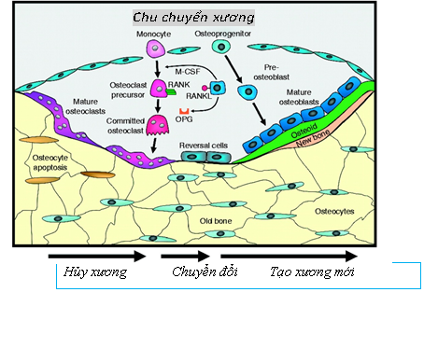

Hình 1.1. Đơn vị chu chuyển xương [61]
Quá trình chu chuyển xương giải phóng các sản phẩm phụ gọi là dấu ấn chu chuyển xương (BTMs), có thể định lượng trong máu hoặc nước tiểu để đánh giá tốc độ tạo xương và tiêu xương. Sự cân bằng giữa hai quá trình này thay đổi theo độ tuổi: quá trình tạo xương chiếm ưu thế ở người trẻ, trong khi quá trình tiêu xương lại vượt trội ở phụ nữ mãn kinh và người cao tuổi. Do đó, việc kết hợp một dấu ấn tạo xương và một dấu ấn tiêu xương thường được sử dụng để đánh giá toàn diện quá trình chu chuyển xương [117]. Các BTMs đóng vai trò quan trọng trong việc dự báo nguy cơ gãy xương và theo dõi đáp ứng điều trị. Ở người loãng xương, nồng độ BTMs có thể tăng 20-100% và là một yếu tố nguy cơ gãy xương độc lập với mật độ khoáng xương (BMD). Tuy nhiên, cần lưu ý rằng mức BTMs tăng cao cũng có thể gặp trong các bệnh lý khác như cường giáp, bệnh Paget hay các bệnh ác tính. Vì vậy, việc kết hợp đo BMD và BTMs giúp nâng cao độ chính xác trong đánh giá nguy cơ, đặc biệt ở những bệnh nhân chưa được xác định có nguy cơ cao chỉ bằng đo BMD [43, 56].
Do bị ảnh hưởng bởi nhiều yếu tố như tuổi, giới và phương pháp xét nghiệm, các BTMs không có giá trị ngưỡng cố định để chẩn đoán loãng xương. Vai trò chính của chúng là trong việc theo dõi đáp ứng điều trị. Để đánh giá hiệu quả, khái niệm “Sự thay đổi tối thiểu có ý nghĩa” (LSC) được áp dụng, thường được xác định khi có sự thay đổi ≥ 20% so với giá trị ban đầu,. Nhiều quốc gia đã đưa BTMs vào hướng dẫn điều trị. Ví dụ, hướng dẫn tại Canada xem điều trị là hiệu quả khi nồng độ P1NP (tạo xương) giảm >40% hoặc CTX (tiêu xương) giảm >35-55% sau 3-6 tháng [60, 82, 117, 141]. Tại Việt Nam, các BTMs được sử dụng để hỗ trợ chẩn đoán và theo dõi điều trị nhưng chưa có hướng dẫn quốc gia cụ thể. Trong đó, Osteocalcin (dấu ấn tạo xương) và β-CTX (dấu ấn tiêu xương) là hai chỉ số được sử dụng phổ biến trong các nghiên cứu về sức khỏe xương tại Việt Nam, phù hợp cho mục tiêu của luận án này [3, 6, 10].

Chu chuyển xương là một quá trình động, được điều hòa bởi sự cân bằng giữa hoạt tính của tế bào tạo xương và tế bào hủy xương dưới tác động của nhiều trục nội tiết và cytokine. Các dấu ấn sinh học như osteocalcin (phản ánh quá trình tạo xương) và β-CTX (phản ánh quá trình hủy xương) có giá trị phát hiện sớm những biến đổi trong chu chuyển xương trước khi bộc lộ trên mật độ xương đo được, đồng thời rất hữu ích trong theo dõi đáp ứng can thiệp dinh dưỡng hoặc điều trị trong khoảng thời gian tương đối ngắn. Do đó, việc lựa chọn hai chỉ dấu này trong nghiên cứu là phù hợp về cả mặt sinh lý bệnh học lẫn khả năng ứng dụng lâm sàng.

1.3. Các yếu tố nguy cơ đến giảm mật độ xương
Việc xác định các yếu tố nguy cơ của giảm mật độ xương là rất quan trọng để sàng lọc, chẩn đoán và can thiệp sớm. Các yếu tố này được chia thành hai nhóm chính: nhóm không thể thay đổi được (giúp dự báo nguy cơ) và nhóm có thể thay đổi được (có thể can thiệp để cải thiện sức khỏe xương).

1.3.1. Yếu tố nguy cơ không can thiệp được
1.3.1.1. Tuổi
Tuổi là yếu tố nguy cơ hàng đầu của loãng xương. Khối lượng xương đạt đỉnh ở tuổi 30, sau đó quá trình mất xương dần chiếm ưu thế, đặc biệt nhanh sau tuổi 40-50. Ở người cao tuổi, sự mất cân bằng này càng trầm trọng do chức năng tạo cốt bào suy giảm, đồng thời khả năng hấp thu canxi và tổng hợp vitamin D cũng kém đi. Theo mô hình FRAX, nguy cơ gãy xương tăng đáng kể theo tuổi, với tỷ lệ gãy thân đốt sống cao nhất ở nhóm trên 70 tuổi [21, 28, 50, 144].
1.3.1.2. Chủng tộc
Tỷ lệ loãng xương và nguy cơ gãy xương có sự khác biệt rõ rệt giữa các chủng tộc. Phụ nữ da trắng và châu Á có nguy cơ cao nhất. Ngược lại, phụ nữ gốc Phi có mật độ xương cao hơn nhưng lại có tỷ lệ tử vong sau gãy xương cao hơn so với phụ nữ da trắng. Sự khác biệt này bắt nguồn từ sự tương tác phức tạp giữa yếu tố di truyền (khối lượng xương đỉnh, cấu trúc xương) và các yếu tố môi trường, lối sống[86].
1.3.1.3. Giới tính và tình trạng mãn kinh
Phụ nữ có nguy cơ loãng xương cao hơn nam giới do có khối lượng xương đỉnh thấp hơn và đặc biệt là sự sụt giảm estrogen đột ngột trong thời kỳ mãn kinh. Sự thiếu hụt hormone này làm tăng hoạt động của tế bào hủy xương, dẫn đến giai đoạn mất xương nhanh (trung bình 0,5-1,5%/năm, có thể lên tới 7-10%), khiến phụ nữ có nguy cơ loãng xương cao gấp bốn lần nam giới. Do đó, tuổi mãn kinh sớm và thời gian sau mãn kinh kéo dài là những yếu tố nguy cơ độc lập và mạnh mẽ. Các nghiên cứu đã chỉ ra rằng thời gian sau mãn kinh càng dài thì mật độ xương càng giảm. Một nghiên cứu tại Việt Nam cho thấy phụ nữ có thời gian mãn kinh trên 10 năm tăng nguy cơ loãng xương gấp 4,17 lần so với nhóm dưới 10 năm. Ở tuổi 70, 50% phụ nữ mãn kinh mất xương, so với 25% nam giới ở tuổi 80. Nguyên nhân chính là suy giảm nhanh chức năng buồng trứng sau mãn kinh[135]. Nguy cơ thời gian mãn kinh kéo dài, nguy cơ loãng xương càng cao. Phụ nữ có thời gian mãn kinh trên 10 năm tăng nguy cơ loãng xương gấp 4,17 lần so với những phụ nữ mãn kinh dưới 10 năm [6]. Sự suy giảm nồng độ estrogen trong thời kỳ mãn kinh dẫn đến tăng hoạt động của tế bào hủy xương và giảm hoạt động của tế bào tạo xương, dẫn đến mất xương nhanh hơn và tăng nguy cơ loãng xương và gãy xương [117]. Baccaro LF và cộng sự đã tiến hành một nghiên cứu cắt ngang trên 622 phụ nữ Brazil trên 50 tuổi cho thấy thời gian sau mãn kinh càng dài thì mật độ xương càng giảm [26]. Một nghiên cứu khác của Liang Shi và cộng sự trên 543 phụ nữ Trung Quốc mãn kinh, béo phì (BMI ≥30) cũng chỉ ra mối liên hệ giữa mật độ xương tại cổ xương đùi và cột sống thắt lưng với thời gian mãn kinh. Cụ thể, thời gian mãn kinh càng dài thì mật độ xương càng giảm [125].
1.3.1.4. Yếu tố di truyền và gia đình
Sự phát triển của công nghệ gen đã mở ra những cơ hội mới trong nghiên cứu về loãng xương và gãy xương. Yếu tố di truyền được cho là quyết định 50-80% mật độ xương, theo các nghiên cứu trên cặp song sinh cùng trứng [137]. Hiện tại, khoảng 56 locus gen liên quan đến mật độ xương và 14 locus liên quan đến nguy cơ gãy xương đã được xác định. Các gen này không chỉ ảnh hưởng đến mật độ xương mà còn đến chuyển hóa và mất xương [52].Ở phụ nữ, tiền sử gia đình bị gãy xương làm tăng gấp đôi nguy cơ gãy xương. Con gái của phụ nữ mãn kinh có mật độ xương thấp cũng thừa hưởng mật độ xương đỉnh thấp hơn ở cột sống và xương đùi. Nghiên cứu cặp song sinh nữ cho thấy di truyền ảnh hưởng mạnh đến mật độ xương cột sống. Alen trội BB liên quan đến mật độ xương thấp hơn, trong khi alen lặn bb liên quan đến mật độ cao hơn. Sự khác biệt này rõ rệt hơn ở phụ nữ trẻ do chuyển hóa xương nhanh hơn, khiến họ dễ bị ảnh hưởng bởi di truyền hơn.[132], [79].Phân tích tổng hợp của Kanis JA và cộng sự cho thấy, những người có tiền sử cha mẹ bị gãy cổ xương đùi có nguy cơ gãy cổ xương đùi cao hơn từ 50-127%. Nguy cơ tương đối (RR) là 1,63, tức là cao hơn 1,63 lần so với những người không có tiền sử gia đình [83].
1.3.1.5. Yếu tố sinh đẻ
Cả tình trạng không sinh con và sinh nhiều con đều có thể làm tăng nguy cơ loãng xương [32]. Nhiều nghiên cứu tại Việt Nam đã chứng minh mối liên hệ giữa sinh nở và nguy cơ loãng xương. Theo tổng hợp của Lưu Ngọc Giang (2019), nghiên cứu của Nguyễn Thị Ngọc Lan cho thấy phụ nữ sinh 4 con trở lên có nguy cơ loãng xương cao gấp 3,05 lần so với những người sinh dưới 4 con.Tương tự, nghiên cứu của Đặng Nguyễn Trung An trên 766 phụ nữ ở Quận Thủ Đức, TP.HCM chỉ ra tỷ lệ loãng xương ở nhóm sinh nhiều con là 95,8%, so với 8,4% ở nhóm sinh ít. Nghiên cứu của Đặng Thị Hải Yến trên 410 phụ nữ trên 50 tuổi cũng ghi nhận tỷ lệ loãng xương cao hơn ở nhóm sinh 3 con trở lên.Những nghiên cứu này nhấn mạnh tầm quan trọng của việc duy trì sức khỏe xương, đặc biệt ở phụ nữ sinh nhiều con. [9].
1.3.2. Yếu tố nguy cơ có thể thay đổi được
1.3.2.1. Dinh dưỡng
Canxi và vitamin D là hai vi chất thiết yếu cho sức khỏe xương. Vitamin D giúp hấp thu canxi tại ruột, trong khi canxi là thành phần cấu trúc chính của xương. Thiếu hụt vitamin D (nồng độ < 50 nmol/L) sẽ làm giảm hấp thu canxi, gây cân bằng canxi âm và kích thích hormone cận giáp (PTH) tăng cường hủy xương để duy trì canxi máu, dẫn đến nguy cơ loãng xương. Tình trạng thiếu vitamin D rất phổ biến, ảnh hưởng tới 40-60% phụ nữ[118]. Khẩu phần canxi hàng ngày cũng ảnh hưởng đến cân bằng canxi. Nếu lượng canxi nạp vào không đủ, cân bằng canxi sẽ âm. Nhu cầu canxi hàng ngày ở phụ nữ sau mãn kinh là 1000-1200 mg. Tuy nhiên, thực tế cho thấy khẩu phần canxi trong bữa ăn hàng ngày thường rất thấp, đặc biệt là ở phụ nữ trưởng thành nông thôn Việt Nam (dưới 500 mg/ngày) [2]. Nhiều nghiên cứu đã chỉ ra rằng nồng độ vitamin D trong máu đủ để ức chế tiết PTH là trên 50 nmol/L. Nhu cầu vitamin D ở phụ nữ sau mãn kinh là 800 IU/ngày. Tuy nhiên, tình trạng thiếu vitamin D rất phổ biến, với khoảng 40-60% phụ nữ có nồng độ vitamin D trong máu dưới 50 nmol/L [118]. Nghiên cứu của Cauley et al. (2008) trên 36.795 phụ nữ mãn kinh cho thấy những người có nồng độ vitamin D thấp (25(OH)D) có nguy cơ gãy cổ xương đùi cao hơn 33% so với người có nồng độ vitamin D cao (OR 1,33; 95% CI: 1,06-1,68).[36]. Nghiên cứu của Reid và cộng sự (2006) trên 1471 phụ nữ sau mãn kinh cho thấy việc bổ sung 1000 mg canxi và 800 IU vitamin D mỗi ngày trong 5 năm giúp giảm nguy cơ gãy xương 40%, đồng thời tăng mật độ xương tại cột sống 1,8% và cổ xương đùi 1,6% [113].

1.3.2.2. Chỉ số cơ thể và thành phần cơ thể
Cân nặng và BMI: Cân nặng thấp (BMI < 20) là một yếu tố nguy cơ gãy xương đã được xác định rõ ràng, làm tăng nguy cơ gấp 1-2 lần, Cá nhân có vóc dáng thấp thường có khối xương thấp hơn, dẫn đến nguy cơ loãng xương cao hơn [47]. Ngược lại, cân nặng cao hơn (BMI ≥ 25) thường được xem là yếu tố bảo vệ do tăng tải trọng cơ học lên xương và tăng sản xuất estrogen trong mô mỡ. Phụ nữ mãn kinh có cân nặng cao hơn ít nhất 10% trọng lượng cơ thể lý tưởng có BMD cao hơn đáng kể ở cột sống, hông và bán kính so với phụ nữ có trọng lượng cơ thể bình thường [40].
Thành phần cơ thể (khối nạc và khối mỡ): Phân tích sâu hơn cho thấy khối nạc là yếu tố dự báo mạnh mẽ và tích cực nhất đối với mật độ khoáng xương (BMD) ở hầu hết các giai đoạn sống. Một nghiên cứu cắt ngang ở phụ nữ từ 10 đến 26 tuổi cho thấy mỗi kg khối lượng nạc có liên quan đến khoảng 1% BMD xương đùi [121]. Tuy nhiên, vai trò của khối mỡ lại phức tạp. Nguyên nhân là do mô mỡ hoạt động như một cơ quan nội tiết, tiết ra các yếu tố tiền viêm có thể ảnh hưởng tiêu cực đến quá trình chu chuyển xương, dẫn đến mất xương. Trong một nghiên cứu quy mô lớn của Johansson H. và cộng sự, dữ liệu của 398.610 phụ nữ từ 20 đến 105 tuổi (tuổi trung bình là 63) đã được phân tích. Nghiên cứu phát hiện ra rằng béo phì là một yếu tố nguy cơ độc lập đối với tất cả các loại gãy xương do loãng xương [78]. Nghiên cứu của Greco EA và cộng sự nghiên cứu ở 398 người béo phì, kết luận BMI tương quan nghịch với mật độ xương cột sống thắt lưng [57]. Mô mỡ không chỉ là một kho dự trữ năng lượng mà còn là một cơ quan nội tiết tích cực tiết ra các adipokine và các yếu tố tiền viêm. Những chất này có thể làm rối loạn chu chuyển xương (tăng hoạt tính hủy xương/tái hấp thu xương và/hoặc giảm tạo xương), từ đó dẫn đến mất xương và làm tăng nguy cơ gãy xương[109].
Kháng insulin: Tình trạng kháng insulin, thường đi kèm với béo phì, cũng được cho là một yếu tố dự báo tiêu cực đối với sức khỏe xương[9]. Nghiên cứu của Shanbhogue VV và cộng sự đã tìm thấy mối liên quan giữa nồng độ insulin trong máu và mật độ xương, độc lập với chỉ số khối cơ thể (BMI) [124]. Ngược lại, các nghiên cứu của Srikanthan P. và cộng sự và Dennison EM và cộng sự cho thấy mối liên quan giữa insulin và mật độ xương bị mất đi sau khi điều chỉnh BMI [130]. Nghiên cứu của Shin D. và cộng sự cho thấy nồng độ insulin trong máu lúc đói tương quan nghịch với mật độ xương và nguy cơ loãng xương [126]. Điều này cho thấy kháng insulin có thể là một yếu tố dự báo tiêu cực đối với sức khỏe của xương. Ngoài ra, mối quan hệ giữa insulin trong máu và mật độ xương có thể khác nhau tùy thuộc vào mức độ kháng insulin. Nghiên cứu của Srikanthan P. và cộng sự cho thấy kháng insulin tương quan nghịch với sức mạnh cổ xương đùi ở những người mắc bệnh tiểu đường. Các tác giả cũng chỉ ra rằng mối liên hệ này không phải do nồng độ glucose trong máu mà do nồng độ insulin cao [130]. Nghiên cứu của Buday B. và cộng sự cũng hỗ trợ mối liên hệ giữa kháng insulin và sức khỏe của xương [34]. Nghiên cứu chỉ ra rằng phụ nữ không dung nạp glucose có mật độ xương thấp hơn và các chỉ dấu chu chuyển xương (đặc biệt là chỉ dấu hủy xương/tái hấp thu xương) giảm khi tình trạng kháng insulin nặng hơn, gợi ý tình trạng chu chuyển xương thấp (có thể kèm giảm tạo xương), qua đó có thể ảnh hưởng bất lợi đến sức khỏe xương
1.3.2.3. Lối sống và hành vi
Tiền sử gãy xương của bản thân và tiền sử té ngã: Tiền sử té ngã là một yếu tố nguy cơ đáng kể đối với gãy thân đốt sống mới - một hậu quả nghiêm trọng của loãng xương (RR= 1,8; KTC 95%: 1,5-2,4) [104]. Ở những bệnh nhân loãng xương, chỉ cần một lực tác động (té ngã) lên khung xương cũng có thể gây gãy xương. Nhiều yếu tố góp phần vào nguy cơ té ngã, bao gồm: thị lực giảm sút, hạn chế khả năng vận động, sức căng cơ đùi yếu, suy giảm nhận thức và sàn nhà trơn trượt [103].
Hoạt động thể lực: Giảm vận động ở người cao tuổi là một yếu tố nguy cơ đáng kể dẫn đến mất xương. Hoạt động cơ bắp kích thích quá trình tạo xương và tăng khối lượng xương, đồng thời giúp tăng sức mạnh cơ bắp và giảm nguy cơ té ngã. Ngược lại, giảm vận động có thể dẫn đến mất xương nhanh chóng [58], [102]. Hoạt động thể lực thường xuyên có thể giúp duy trì sức khỏe của xương. Các bài tập có tác động lên xương, chẳng hạn như đi bộ, chạy, nhảy, tập tạ và các bài tập aerobic, có thể kích thích quá trình tạo xương và tăng khối lượng xương. Ngoài ra, hoạt động thể lực còn giúp tăng cường sức mạnh cơ bắp và cải thiện thăng bằng, do đó làm giảm nguy cơ té ngã - một nguyên nhân phổ biến gây gãy xương ở người cao tuổi. Tuy nhiên, cần lưu ý rằng hoạt động quá mức, lao động thể lực nặng nhọc kéo dài mà không cung cấp đủ dinh dưỡng, giảm cân và giảm lượng mỡ toàn cơ thể cũng có thể làm tăng nguy cơ loãng xương và gãy xương [134]. Do đó, điều quan trọng là phải tham gia vào các hoạt động thể lực vừa phải và cân bằng với chế độ dinh dưỡng lành mạnh để duy trì sức khỏe xương tối ưu. Nghiên cứu của Feskanich D năm 2002 trên 61.000 phụ nữ mãn kinh tại Hoa Kỳ cho thấy rằng những phụ nữ đi bộ ít nhất 4 giờ mỗi tuần có nguy cơ gãy cổ xương đùi thấp hơn 40% so với những phụ nữ đi bộ dưới 1 giờ mỗi tuần (RR = 0,6; 95% CI: 0,4-0,9) [54]. Trong một nghiên cứu của Bijelic R. và cộng sự, 100 phụ nữ mãn kinh được chẩn đoán loãng xương bằng phương pháp đo mật độ xương bằng tia X năng lượng kép (DEXA) và được so sánh với 100 phụ nữ mãn kinh không loãng xương. Phân tích hồi quy logistic đơn biến cho thấy hoạt động thể lực là một yếu tố bảo vệ đối với khối lượng xương [32].
Nghiện rượu, cà phê, trà, thuốc lá: Lạm dụng rượu là một yếu tố nguy cơ loãng xương do nhiều cơ chế: Rượu làm giảm hấp thu canxi và các khoáng chất khác ở ruột. Bên cạnh đó, các chất độc sinh ra trong quá trình chuyển hóa rượu ức chế hoạt động của tạo cốt bào, tế bào chịu trách nhiệm hình thành xương mới. Mức độ uống rượu có ý nghĩa thống kê liên quan đến nguy cơ loãng xương là uống 3 hoặc nhiều hơn 3 đơn vị rượu mỗi ngày. Một đơn vị rượu tương đương với: Một ly bia tiêu chuẩn (285 ml), hoặc 30 ml rượu mạnh, hoặc một ly rượu vang cỡ trung bình (120 ml), hoặc 60 ml rượu khai vị [76], [129]. Uống quá nhiều cà phê có thể ảnh hưởng đến chu chuyển xương bằng cách thay đổi trao đổi canxi của xương, khi đó sẽ giảm hấp thụ canxi. Hơn nữa, caffein có thể tác động có hại lên nguyên bào xương, dẫn đến mất mật độ xương [48]. Một số tác giả ghi nhận trong trà có chất flavonoids, chất này làm tăng mật độ xương bằng các cơ chế khác nhau [119]. Những phụ nữ nghiện thuốc lá có nguy cơ bị loãng xương cao hơn những người khác. Người ta thấy hút thuốc lá có thể làm giảm nồng độ estrogen trong máu và cũng có thể gây ra mãn kinh sớm hơn.

Các bệnh lý ảnh hưởng tới giảm mật độ xương: Một số bệnh lý mạn tính có thể làm tăng nguy cơ giảm mật độ xương và loãng xương do ảnh hưởng đến quá trình chuyển hóa xương hoặc hấp thu canxi. Các bệnh lý này bao gồm rối loạn nội tiết (như cường giáp, cường cận giáp, suy giáp, suy giảm tuyến sinh dục), bệnh lý toàn thân (như tai biến mạch máu não, đái tháo đường), bệnh lý tiêu hóa kéo dài, bệnh lý thận (suy thận), bệnh lý gan (xơ gan), bệnh lý cơ xương khớp (viêm khớp mạn tính) và bệnh lý ác tính (ung thư). Ngoài ra, một số loại thuốc, chẳng hạn như corticosteroid và heparin, cũng có thể làm tăng nguy cơ giảm mật độ xương bằng cách ức chế quá trình hình thành xương hoặc làm giảm hấp thu canxi [131].
Tổng hợp y văn cho thấy giảm mật độ xương và loãng xương là hệ quả của sự tương tác giữa các yếu tố nguy cơ không thể thay đổi (tuổi, giới, di truyền, thời gian mãn kinh) và các yếu tố có thể điều chỉnh (tình trạng dinh dưỡng, vận động thể lực, sử dụng thuốc, lối sống). Việc nhận diện rõ các nhóm nguy cơ cao – đặc biệt là phụ nữ lớn tuổi, mãn kinh kéo dài, sinh nhiều con, kèm theo chế độ ăn nghèo canxi và ít vận động – có ý nghĩa then chốt trong thiết kế các chiến lược dự phòng và can thiệp sớm, nhằm làm chậm tiến trình mất xương và giảm gánh nặng gãy xương trong cộng đồng.

1.4. Dinh dưỡng trong phòng ngừa và cải thiện mật độ xương
Để duy trì sức khỏe xương và giảm nguy cơ loãng xương, cần cân bằng dinh dưỡng, bổ sung đủ vitamin D và canxi, tập thể dục đều đặn, tiếp xúc ánh nắng hợp lý, tránh hút thuốc, uống rượu bia quá mức và phòng chống té ngã. Những biện pháp này rất quan trọng ở nhóm trưởng thành để đạt mật độ xương đỉnh và nhóm sau mãn kinh để giảm tốc độ mất xương. Dù không đủ để ngăn mất xương, chúng là nền tảng giúp thuốc điều trị loãng xương tăng hiệu quả, cải thiện mật độ xương và giảm nguy cơ gãy xương.
1.4.1. Vai trò của canxi
Canxi đóng vai trò thiết yếu trong quá trình chuyển hóa xương. Sự thiếu hụt canxi kéo dài sẽ dẫn đến cân bằng canxi âm, kích thích quá trình huy động canxi dự trữ trong xương, gây ra loãng xương và tăng nguy cơ gãy xương. Một đánh giá của Heaney và cộng sự (2000) báo cáo rằng lượng nhu cầu canxi và vitamin D được đáp ứng đầy đủ sẽ giảm thiểu sự mất xương ở người cao tuổi, làm giảm nguy cơ gãy xương và làm tăng hiệu quả bảo vệ xương của estrogen therapy ở phụ nữ [62]. Để duy trì cân bằng canxi dương ở phụ nữ mãn kinh, cần bổ sung lượng canxi hàng ngày trung bình từ 1200 đến 2000 mg, bao gồm cả chế độ ăn uống (500-1000 mg) và thực phẩm bổ sung (600-1200 mg) [139].
Tuy nhiên, mức độ đáp ứng nhu cầu canxi khác nhau đáng kể giữa các quốc gia. Tại Hoa Kỳ, phụ nữ trong độ tuổi 40-59 và trên 60 tuổi có lượng canxi trung bình hàng ngày là 744 mg và 660 mg; tại Canada, lượng canxi trung bình hàng ngày ở nhóm tuổi 50-70 là 740 mg. Theo khuyến cáo của Hội Loãng xương Quốc gia Hoa Kỳ, lượng canxi cần thiết cho phụ nữ trên 50 tuổi là 1200 mg/ngày, do đó, lượng canxi bổ sung cần thiết thông qua thực phẩm chức năng trung bình là 600-900 mg/ngày [136]. Tại Việt Nam, theo Viện Dinh Dưỡng, nhu cầu canxi hàng ngày ở người trên 50 tuổi trung bình là 1000 mg, nhưng thực tế chỉ đạt được khoảng 525 mg/ngày [2]. Nghiên cứu năm 2013 của Laillou và cộng sự cho thấy lượng canxi trung bình đạt được qua bữa ăn ở 579 phụ nữ độ tuổi sinh đẻ ở nông thôn Việt Nam chỉ là 396,85 mg/ngày [94]. Điều này cho thấy sự thiếu hụt canxi đáng kể trong chế độ ăn uống của phụ nữ Việt Nam, làm tăng nguy cơ loãng xương và gãy xương.

Bảng 1.1. Nhu cầu canxi khuyến nghị theo độ tuổi [4]
Tuổi | Nhu cầu canxi (mg/ngày)
Tuổi | Nữ | Nam
Trẻ dưới 1 tuổi | 300 - 400 | 300 - 400
Trẻ từ 1-9 tuổi | 500 - 700 | 500 - 700
10-19 tuổi | 1,000 | 1,000
20-69 tuổi | 800 - 900 | 800
Trên 70 tuổi | 1,000 | 1,000
Phụ nữ mang thai | 1,200
Bà mẹ cho con bú | 1,300
Canxi có nhiều trong các nguồn thực phẩm, bao gồm [1]:

- Động vật: Cua đồng (5040 mg/100 g), tôm nhỏ (910 mg/100 g), cá dầu (827 mg/100 g), sữa tươi (120 mg/100 g), sữa chua (65-150 mg/100 g), thịt nạc (50 mg/100 g).
- Thực vật: Sữa đậu nành (165 mg/100 g), nước cam (60 mg/100 g), rau xanh (50-135 mg/100 g).
1.4.2. Vai trò của vitamin D
Vitamin D là một vitamin tan trong dầu, với dạng quan trọng nhất là cholecalciferol. Chất này hoạt động như một tiền hormon, được chuyển hóa thành 1,25-dihydroxycholecalciferol (1,25(OH)₂ D₃) - một steroid đặc biệt hoạt động như một hormon trong cơ thể. Động vật trên cạn có thể tổng hợp vitamin D qua quá trình quang hóa ở da hoặc hấp thụ từ thực phẩm. Da là nguồn cung cấp vitamin D chính, chiếm khoảng 90% nhu cầu của cơ thể [27]. Ở người trưởng thành, vitamin D giúp ngăn ngừa loãng xương, một tình trạng làm xương yếu và dễ gãy. Ánh sáng mặt trời là một trong những nguồn cung cấp vitamin D cho cơ thể. Tiếp xúc với bức xạ tia cực tím B (UVB) trong khoảng 290-315 nm kích thích quá trình tổng hợp vitamin D ở da. Tổng hợp vitamin D phụ thuộc vào nhiều yếu tố, bao gồm vĩ độ, sắc tố da, sử dụng kem chống nắng và thời gian tiếp xúc với ánh sáng mặt trời. Để sản xuất đủ vitamin D, khuyến cáo nên tiếp xúc tay và chân với một nửa liều tối thiểu bức xạ UVB trong 5-15 phút, 2-3 lần một tuần. Những người có làn da sẫm màu cần thời gian tiếp xúc lâu hơn, khoảng 3-5 lần/tuần. Tổng hợp vitamin D ở da đạt mức cao nhất vào khoảng 10 giờ sáng đến 3 giờ chiều trong mùa xuân, hè và thu. Ngoài ánh sáng mặt trời, các nguồn thực phẩm tự nhiên cũng cung cấp một lượng nhỏ vitamin D, bao gồm dầu gan cá tuyết, cá béo (ví dụ như cá hồi, cá mòi, cá ngừ) và các thực phẩm tăng cường vitamin D (sữa bò, sữa bột, nước ép trái cây) [112].

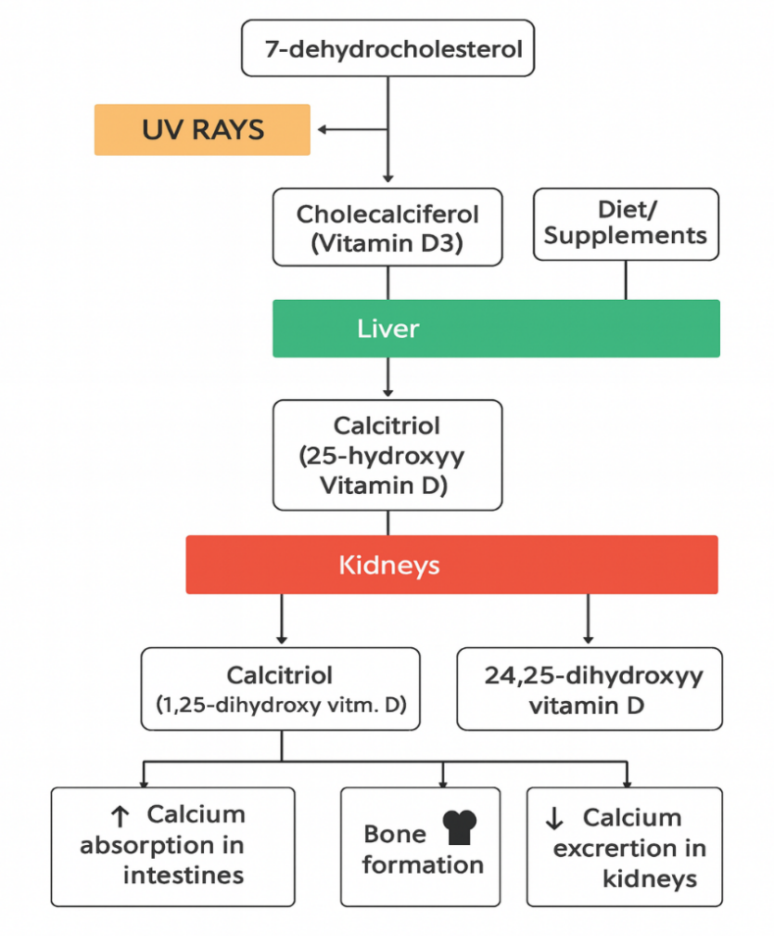

Sơ đồ 1.1. Sơ đồ chuyển hóa vitamin D [42]
Tình trạng thiếu vitamin D rất phổ biến ở người cao tuổi. Nhu cầu vitamin D hàng ngày ở phụ nữ mãn kinh người Việt Nam là 800 IU (20 µg). Tuy nhiên, có tới 50% phụ nữ trên 50 tuổi ở cộng đồng chỉ đạt được dưới 137 IU vitamin D/ngày, trong khi 25% đạt dưới 65 IU/ngày. Tỷ lệ thiếu vitamin D chung ở người cao tuổi dao động từ 40% đến 60% [2]. Tại Hoa Kỳ, tỷ lệ này là 54% ở phụ nữ da trắng và 42% ở phụ nữ da đen. Tại Việt Nam, nghiên cứu của Nguyễn Thị Thanh Hương năm 2010 ở miền Bắc cho thấy tỷ lệ thiếu vitamin D ở phụ nữ là 30% (25OHD < 20 ng/mL) và tỷ lệ thiếu nặng (> 80%) nếu 25OHD < 30 ng/mL [105].
Nhu cầu vitamin D ở Việt Nam được cập nhật theo khuyến cáo của Viện Nghiên cứu Y học Hoa Kỳ năm 2011, cụ thể như sau [4]:
- Trẻ em dưới 1 tuổi: 400 IU/ngày
- Trẻ em từ 1 tuổi trở lên và người trưởng thành dưới 50 tuổi: 600 IU/ngày
- Người trưởng thành từ 50 tuổi trở lên và phụ nữ mang thai hoặc đang cho con bú: 800 IU/ngày
Khuyến cáo này dựa trên bằng chứng từ các nghiên cứu dịch tễ học ở người Việt Nam cho thấy tỷ lệ thiếu vitamin D rất cao so với các nước xung quanh, ở tất cả các lứa tuổi và tình trạng sinh lý, ở tất cả các lứa tuổi và tình trạng sinh lý. Ngộ độc vitamin D là tình trạng hiếm gặp, thường xảy ra khi bổ sung vitamin D quá mức. Ăn các thực phẩm tự nhiên hoặc tắm nắng không gây ra nguy cơ thừa vitamin D. Tuy nhiên, nếu dùng liều bổ sung vitamin D vượt quá giới hạn khuyến cáo có thể dẫn đến các vấn đề sức khỏe. Các nghiên cứu thử nghiệm lâm sàng đã chỉ ra rằng việc kết hợp canxi và vitamin D có hiệu quả hơn trong việc cải thiện mật độ xương so với việc sử dụng từng chất riêng lẻ. Một nghiên cứu của Reid và cộng sự (2006) cho thấy rằng phụ nữ sau mãn kinh dùng 1.000 mg canxi và 800 IU vitamin D mỗi ngày trong 5 năm có nguy cơ gãy xương giảm 40%, mật độ xương tại cột sống tăng 1,8% và cổ xương đùi tăng 1,6% [113].
1.4.3. Vai trò và sự tác động của vitamin K₂
Vitamin K₂ đóng vai trò quan trọng trong việc duy trì sức khỏe của xương thông qua cơ chế kích hoạt các protein phụ thuộc vitamin K, đặc biệt là Osteocalcin và matrix Gla-protein (MGP). Các protein này có vai trò trong việc điều chỉnh sự khoáng hóa xương và ức chế sự vôi hóa bất thường ở mạch máu. Đối với Osteocalcin, vitamin K₂ kích hoạt Osteocalcin bằng cách carboxyl hóa nó, giúp Osteocalcin gắn kết với canxi và tích hợp canxi vào cấu trúc xương. Nếu không có vitamin K₂, Osteocalcin không được kích hoạt đầy đủ, dẫn đến việc giảm lượng canxi lắng đọng vào xương và tăng nguy cơ loãng xương. Đồng thời, vitamin K₂ cũng kích hoạt MGP, một protein có vai trò ức chế quá trình vôi hóa mạch máu. Điều này không chỉ bảo vệ mạch máu mà còn đảm bảo canxi được tập trung vào xương thay vì mô mềm [53].
Khi cơ thể đủ vitamin K₂, canxi được hướng đến đúng vị trí cần thiết, và tránh những nơi không cần thiết. Tất cả các vitamin K đều có cấu trúc tương tự nhau, nhưng khác nhau ở độ dài của chuỗi nhánh- chuỗi dài hơn, tác dụng tốt hơn và hiệu quả hơn. Vì vậy Menaquinones chuỗi dài (đặc biệt MK-7) là dạng được mong muốn nhất vì chúng gần như hấp thụ hoàn toàn (cơ thể yêu cầu liều nhỏ hơn) và lưu lại trong máu trong thời gian dài nhất [23]. Các nghiên cứu gần đây đã làm sáng tỏ cơ chế phân tử của vitamin K₂ trong quá trình chuyển hóa xương như vitamin K₂ hoạt hóa MGP (Matrix Gla Protein) và Osteocalcin thông qua quá trình carboxyl hóa. MGP đã được carboxyl hóa sẽ ngăn chặn canxi lắng đọng ở mô mềm và mạch máu, trong khi Osteocalcin được carboxyl hóa sẽ tăng cường gắn kết canxi vào cấu trúc xương, vitamin K₂ còn có tác dụng điều hòa gen thông qua thụ thể SXR/PXR, từ đó ảnh hưởng đến biểu hiện của các gen liên quan đến chuyển hóa xương, trong đó MK-7 - dạng vitamin K₂ chuỗi dài có thời gian bán hủy kéo dài (72 giờ), cho phép duy trì nồng độ ổn định trong máu và tăng sinh khả dụng so với các dạng vitamin K khác.
Trong quá trình tương tác với vitamin D₃ và canxi, vitamin K₂ làm tăng hoạt tính của vitamin D receptor (VDR), từ đó tăng cường khả năng hấp thu canxi tại ruột, bênh cạnh đó K₂ phối hợp với D₃ kích thích biểu hiện của các protein vận chuyển canxi như calbindin và Sự hiệp đồng này giúp tối ưu hóa chuyển hóa canxi và khoáng hóa xương. vitamin D và canxi mà không kết hợp với vitamin K₂, canxi có nguy cơ phân bố không đúng cách, gây vôi hóa mạch máu. Nói cách khác, bổ sung hợp lý vitamin K₂ - MenaQ7 góp phần tạo cho cơ thể một khả năng hấp thụ canxi tốt và hiệu quả. Đây là tiền đề quan trọng nhất để phát triển toàn diện hệ xương. Vitamin K₂ được chứng minh là có liên quan đến việc duy trì sự toàn vẹn xương. Nghiên cứu lâm sàng trên 244 phụ nữ mãn kinh khỏe mạnh của Marjo H.J. Knapen (Viện nghiên cứu Tim mạch Maastricht (CARIM), Đại học Maastricht, Hà Lan) và cộng sự được công bố mới đây cho thấy, bổ sung menaquinone-7 liều thấp trong ba năm (180 µg hàng ngày) là đủ để cải thiện mật độ khoáng của xương, sức mạnh của xương và sức khỏe tim mạch. Họ cũng chỉ ra rằng để đạt được sự cải thiện về mặt lâm sàng cần ít nhất 2 năm bổ sung [98].
Vitamin K₂ có thể được sản xuất trong cơ thể người bởi lợi khuẩn định cư trong ruột. Tuy nhiên, sự hấp thu ở ruột dường như rất nhỏ, góp phần ít để đáp ứng nhu cầu vitamin K của cơ thể đặc biệt cho xương và động mạch, và hiện nay nghiên cứu chỉ ra rằng sự đóng góp đó ít hơn rất nhiều so với suy nghĩ trước đây. Vì vậy, nhu cầu vitamin K₂ hằng ngày phải đạt được từ nguồn thức ăn, và ở phương Tây nguồn thức ăn phổ biến trong chế độ ăn là sữa đông, pho mát và những chế phẩm sữa lên men được cho thấy chứa vitamin K₂. Nhưng nhu cầu sử dụng lượng thực phẩm này đặc biệt cao để đạt được đủ lượng vitamin K₂ đưa vào cơ thể [23], [142].
Thiếu hụt vitamin K trong thời gian dài được xem là yếu tố nguy cơ của các bệnh có liên quan đến tuổi như loãng xương, tim mạch [93]. Một nghiên cứu can thiệp mù đôi có đối chứng tại Hà Lan năm 2012 trên 244 phụ nữ mãn kinh khỏe mạnh, một nhóm dùng giả dược, một nhóm dùng 180µg MK-7 (MenaQ7)/ngày trong 03 năm. Kết quả cho thấy vitamin K₂ giúp cải thiện mật độ xương khoáng của cột sống thắt lưng, xương đùi, xương hông ở phụ nữ mãn kinh. Sức mạnh của xương cũng bị ảnh hưởng bởi MK-7, làm giảm đáng kể sự mất chiều cao đốt sống của vùng dưới lồng ngực ở vị trí giữa của đốt sống [90]. Một nghiên cứu can thiệp khác so sánh hiệu quả can thiệp của vitamin K₁, K₂ và giả dược trên 720 phụ nữ mãn kinh khỏe mạnh. Những người này được chia làm ba nhóm, nhóm 1 chỉ sử dụng 800mg canxi, 10µg vitamin D mỗi ngày, nhóm 2 sử dụng thêm 100 µg vitamin K₁, nhóm 3 sử dụng thêm 100 µg vitamin K₂ trong 12 tháng. Kết quả ghi nhận sự gia tăng mật độ xương đáng kể có ý nghĩa thống kê ở nhóm có sử dụng thêm vitamin K₁ và vitamin K₂ so với nhóm không dùng (p<0,05) [80]. Kết quả tương tự, tại Nhật Bản nghiên cứu can thiệp trên 72 phụ nữ mãn kinh khỏe mạnh được chia làm 4 nhóm: nhóm không dùng thuốc; nhóm dùng hormon thay thế estrogen 0,0625 mg/ngày cùng với medroxyprogesterone 2,5mg/ngày; nhóm sử dụng vitamin D₃ 1 mcg/ngày, nhóm sử dụng 45mg vitamin K₂/ngày, tất cả kiểm soát trong 1 năm. Kết quả cho thấy vitamin K₂ ngăn chặn sự giảm mật độ xương cột sống so với nhóm không điều trị. Mật độ xương ở phụ nữ được điều trị bằng vitamin K₂ có tương quan nghịch với tuổi của họ (r = -0,54; P <0,05) [74]. Cùng với lượng 45µg vitamin K₂/ngày, nghiên cứu can thiệp đối chứng trên 241 phụ nữ mãn kinh bị loãng xương được chia làm 2 nhóm, nhóm sử dụng vitamin K₂ 45 µg/ngày, nhóm còn lại không điều trị trong 24 tháng. Kết quả ghi nhận nhóm sử dụng vitamin K₂ có hiệu quả ngăn ngừa gãy xương mới nhưng không làm tăng mật độ xương [127].

Dựa trên nghiên cứu gộp của Cong B và cộng sự (2025) tổng hợp 11 RCT với 43.869 phụ nữ mãn kinh loãng xương cho thấy bổ sung canxi (400-1200 mg) + D₃ (100-4000 IU/ngày) chỉ tạo được hiệu quả khiêm tốn lên BMD và trung gian qua 25OHD, hơn là làm thay đổi sâu về nguy cơ gãy xương. Cụ thể, BMD vùng chậu tăng có ý nghĩa với SMD 0,20 (KTC 95%: 0,05-0,35; p = 0,01), trong khi BMD cột sống thắt lưng L2-L4, cổ xương đùi, toàn bộ cơ thể hầu hết không khác biệt đáng kể giữa nhóm Ca+D và chứng, và RR gãy xương chung ≈ 0,98 (KTC 95%: 0,89-1,07; p = 0,68). Ở mức cơ chế, D₃ trong các RCT này chủ yếu nâng nồng độ 25OHD (Z = 10,48; p < 0,001), cải thiện hấp thu canxi ruột và ức chế PTH, từ đó giảm nhẹ tốc độ mất xương, thể hiện qua BMD ổn định hơn ở một số vị trí và CTX huyết thanh ít dao động hơn ở nhóm can thiệp so với chứng. Tuy nhiên, do phần lớn đối tượng đã có loãng xương rõ và vi cấu trúc xương bị tổn thương sâu, chỉ tối ưu hóa cung cấp canxi-vitamin D tỏ ra không đủ mạnh để chuyển thành giảm tỷ lệ gãy xương trong phân tích gộp [44].
Trên nền đó, nghiên cứu gộp của Ma ML và cộng sự (2022) trên 16 RCT, 6425 phụ nữ mãn kinh cho thấy vitamin K2, đặc biệt khi kết hợp với canxi và/hoặc D₃, can thiệp sâu hơn vào quá trình khoáng hoá. Ở kết cục, K2 duy trì và cải thiện BMD cột sống thắt lưng với MD ≈ 1,02% (KTC 95%: 0,30-1,75; p = 0,006) so với nhóm chứng; dưới phân nhóm K2 kết hợp (thường là K2 + Ca ± D₃), hiệu quả còn rõ hơn (MD ≈ 1,97%, KTC 95%: 0,20-3,74; p = 0,03), trong khi dùng K2 đơn thuần cho thấy khuynh hướng tương tự nhưng chưa đạt ý nghĩa. Với gãy xương, khi gộp cả 6 RCT thì RR ≈ 0,56 (p = 0,10), nhưng sau khi loại một nghiên cứu dị biệt lớn, RR giảm còn 0,38 (KTC 95%: 0,20-0,76; p = 0,006), gợi ý tiềm năng giảm gãy xương lâm sàng trong bối cảnh can thiệp dài hạn và thiết kế đồng nhất hơn [97].
Ở mức cơ chế, điểm mạnh nhất của K2 là trên osteocalcin: phân tích gộp cho thấy K2 giảm ucOC khoảng 40% (MD -39,5%, KTC 95%: -57,3 đến -21,8; p < 0,0001) và giảm tỉ số ucOC/cOC khoảng 49% (p < 0,00001), bất kể dùng đơn độc hay kết hợp, phản ánh tăng mạnh quá trình γ-carboxyl hoá osteocalcin và chuyển dịch sang dạng hoạt động có khả năng gắn hydroxyapatite. Ngược lại, nồng độ cOC huyết thanh không tăng rõ, nhiều khả năng vì cOC đã được gắn nhiều hơn vào mô xương thay vì tồn tại trong máu, phù hợp với giả thiết ít ucOC, nhiều cOC tại xương sẽ đi kèm BMD tốt hơn và nguy cơ gãy thấp hơn [97].
Tổng quan hệ thống của AlHajri L và cộng sự (2021) trên 9 RCT ở phụ nữ mãn kinh cho thấy bản thân K2 đã có xu hướng bảo tồn hoặc tăng nhẹ BMD, nhưng khi đi kèm canxi và/hoặc D₃ thì hiệu quả rõ rệt hơn, đặc biệt ở cột sống thắt lưng. Ví dụ, Purwosunu và cs. (63 phụ nữ mãn kinh) ghi nhận nhóm K2 + canxi tăng BMD thắt lưng +1,74 ± 0,43% sau 48 tuần, trong khi nhóm chỉ canxi giảm −0,18 ± 0,24% (p < 0,05); đồng thời OC tăng có ý nghĩa và ucOC giảm từ khoảng >6 xuống 2,6 ng/mL so với giảm rất ít ở nhóm chứng. Nghiên cứu Rønn và cs. dùng phác đồ K2 + canxi + D₃ cho thấy vBMD xương chày được duy trì ổn định, trong khi nhóm chỉ canxi + D₃ giảm khoảng 3,5 ± 8,6%, đi kèm giảm ~80% ucOC và giảm ~55% tỉ số ucOC/OC ở nhóm có K2, chứng tỏ giảm hủy xương và khoáng hoá hiệu quả hơn trên nền cung cấp Ca+ D₃ tương đương [24].
Từ góc độ sinh học, có thể xem Ca + D₃ là nền cơ bản tổng hợp giúp đủ nguyên liệu và nội môi canxi-vitamin D, trong khi K2 tinh chỉnh bước cuối cùng của khoáng hoá và chu chuyển xương, biến các cải thiện sinh hoá (25OHD, ucOC) thành thay đổi cấu trúc có ý nghĩa hơn ở BMD và cả ở gãy xương. Điều này lý giải vì sao các thử nghiệm chỉ dùng Ca+ D₃ thường chỉ cải thiện nhẹ BMD và chủ yếu điều chỉnh thiếu 25OHD, trong khi các phác đồ Ca + D₃ + K2 cho thấy tác động sâu hơn lên OC, ucOC, β-CTX và BMD cột sống khi thời gian theo dõi đủ dài và liều K2 đủ cao [24, 97].
Nhìn chung, bằng chứng hiện có khẳng định vai trò trung tâm của dinh dưỡng, đặc biệt là bộ ba canxi, vitamin D và vitamin K2, trong duy trì cân bằng khoáng hóa xương. Canxi cung cấp nguyên liệu cấu trúc, vitamin D tối ưu hóa hấp thu và điều hòa chuyển hóa canxi, trong khi vitamin K2 tham gia hoạt hóa các protein phụ thuộc vitamin K như osteocalcin, giúp gắn khoáng chất vào khung hữu cơ xương một cách hiệu quả. Sự hiệp đồng này không chỉ cải thiện các chỉ số mật độ xương mà còn tác động thuận lợi lên chu chuyển xương, gợi mở tiềm năng của các mô hình can thiệp dinh dưỡng kết hợp trong dự phòng và kiểm soát loãng xương. Nhằm kiểm định tính ứng dụng của bằng chứng này trong bối cảnh Việt Nam, luận án đã xây dựng mô hình can thiệp cộng đồng sử dụng sản phẩm bổ sung Ca + D₃ + K2 (Cical) so sánh với Ca + D₃ (Cile), qua đó đánh giá vai trò bổ sung của vitamin K2 đối với mật độ và chu chuyển xương ở phụ nữ mãn kinh vùng miền núi.​

1.5. Một số nghiên cứu liên quan đến tỷ lệ suy giảm mật độ xương và can thiệp cải thiện mật độ xương
1.5.1. Nghiên cứu tỷ lệ suy giảm mật độ xương trên thế giới và tại Việt Nam
Trên thế giới
Một nghiên cứu được tiến hành bởi Odai T và cộng sự năm 2019 về khảo sát mối liên hệ giữa việc tiêu thụ các chất dinh dưỡng khác nhau và mật độ khoáng chất xương (BMD) ở phụ nữ trước mãn kinh. Nghiên cứu được tiến hành dựa trên hồ sơ bệnh án của 157 phụ nữ trong độ tuổi từ 38 đến 76. Mật độ xương vùng thắt lưng được đo bằng phương pháp DXA, và thói quen ăn uống được đánh giá bằng cách sử dụng một bộ câu hỏi tự điền có điều chỉnh rút gọn về ghi nhận chế độ ăn. Đối tượng tham gia nghiên cứu được chia thành hai nhóm: nhóm trước mãn kinh (n = 46) và nhóm sau mãn kinh (n = 111). Mỗi nhóm nghiên cứu được đánh giá và ghi nhận về mối liên hệ giữa Z-score và việc tiêu thụ 43 chất dinh dưỡng. Kết quả cho thấy rằng, ở phụ nữ trước mãn kinh, việc tiêu thụ hàng ngày các chất dinh dưỡng như tro, canxi và α-tocopherol có mối liên hệ tích cực với Z-score (hệ số tương quan Pearson, R = 0,31, 0,34, 0,33, p = 0,037, 0,020, 0,027, tương ứng). Khi phân chia lượng tro, canxi và α-tocopherol thành ba nhóm nhỏ khác nhau, chỉ có sự khác biệt đáng kể về Z-score giữa các nhóm α-tocopherol. Sau khi điều chỉnh cho tuổi, chỉ số khối cơ thể và các yếu tố lối sống, việc tiêu thụ hàng ngày α-tocopherol vẫn có mối liên hệ mạnh mẽ với Z-score (hệ số hồi quy = 0,452, p = 0,022). Tuy nhiên, không có chất dinh dưỡng nào được tìm thấy có mối liên hệ đáng kể với Z-score ở phụ nữ sau mãn kinh. Tổng quan, nghiên cứu này cho thấy việc tăng lượng α-tocopherol tiêu thụ có thể giúp duy trì khối lượng xương ở phụ nữ trước mãn kinh [107].
Theo kết quả nghiên cứu của Park YM và cộng sự vào năm 2021 trong khảo sát các mức độ thay đổi mật độ khoáng chất xương (BMD) theo các giai đoạn của quá trình mãn kinh, và mối liên quan đến mức độ hoạt động của hormone kích thích buồng trứng (FSH) ở phụ nữ khỏe mạnh. Nghiên cứu này đã tìm hiểu sự khác biệt về BMD ở hàm xương chậu và xương sống lưng trong các giai đoạn của quá trình mãn kinh và xem xét mối quan hệ giữa BMD và mức độ FSH và E2. Nghiên cứu tiến hành quan sát ngang với 141 phụ nữ khỏe mạnh được phân loại là tiền mãn kinh, tiền mãn kinh sớm, tiền mãn kinh muộn, mãn kinh sớm và mãn kinh muộn. BMD của hàm xương sống lưng và hàm xương chậu được đo bằng phương pháp DXA và mức độ hormone giới tính được đo bằng phương pháp enzymatic/ colorimetric. Kết quả của nghiên cứu cho thấy BMD của hàm xương sống lưng thấp hơn ở các giai đoạn tiền mãn kinh muộn, mãn kinh sớm và mãn kinh muộn so với giai đoạn tiền mãn kinh sớm. BMD của hàm xương chậu cũng thấp hơn ở các giai đoạn mãn kinh sớm và mãn kinh muộn. BMD có liên quan đến mức độ FSH (hàm xương sống lưng: r = -0,341; hàm xương chậu: r = -0,271) và liên quan trực tiếp mức độ E2 (hàm xương sống lưng: r = 0,274; hàm xương chậu: r = 0,256). Như vậy, mất mật độ khoáng chất xương ở quá trình mãn kinh không chỉ liên quan đến mức độ E2 thấp mà cũng liên quan đến mức độ FSH cao. Các nghiên cứu tương lai là cần thiết để làm rõ cơ chế mà FSH điều chỉnh sức khỏe xương ở phụ nữ lão hóa [110].
Một nghiên cứu khác của Šupínová M và cộng sự năm 2021 tập trung vào việc phân tích các yếu tố ảnh hưởng đến sự gia tăng tỷ lệ mắc bệnh loãng xương ở phụ nữ sau mãn kinh. Bằng cách sử dụng các công cụ PRISMA và PICO, nhóm nghiên cứu đã thực hiện một đánh giá phân tích các nghiên cứu được công bố trong khoảng thời gian từ năm 2010 đến năm 2020, tập trung vào mối quan hệ giữa loãng xương với tuổi mãn kinh, thời gian mãn kinh, chỉ số BMI và các yếu tố hành vi liên quan đến lối sống. Kết quả phân tích cho thấy mối liên hệ rõ ràng giữa tỷ lệ mắc loãng xương với tuổi mãn kinh và thời gian mãn kinh. Phụ nữ mãn kinh ở độ tuổi cao hơn và thời gian mãn kinh dài hơn có nguy cơ mắc loãng xương cao hơn. Tuy nhiên, ảnh hưởng của chỉ số BMI đối với loãng xương vẫn chưa rõ ràng. Các biện pháp phòng ngừa bao gồm chế độ ăn uống lành mạnh, tiếp xúc với ánh nắng mặt trời, tập thể dục thường xuyên và bỏ hút thuốc lá và uống rượu bia. Việc đánh giá mật độ xương thường xuyên cũng được khuyến nghị để phát hiện sớm loãng xương và can thiệp kịp thời [133].

Năm 2023, Yang và cộng sự đã tiến hành nghiên cứu đánh giá vai trò của tuổi bắt đầu kinh nguyệt đối với mật độ khoáng vật xương (BMD) cột sống thắt lưng ở phụ nữ sau mãn kinh. Nghiên cứu thu thập thông tin, dữ liệu từ khảo sát sức khỏe và dinh dưỡng Quốc Gia từ năm 2011 đến 2018. Tuổi bắt đầu kinh nguyệt được chia thành ba nhóm, bao gồm ≤ 12 tuổi, 13-15 tuổi và ≥16 tuổi, trong đó nhóm ≤12 tuổi được sử dụng như nhóm tham chiếu. Để xem mối liên hệ giữa tuổi bắt đầu kinh nguyệt và BMD tại cột sống thắt lưng, các mô hình hồi quy tuyến tính có trọng số được sử dụng, bao gồm Mô hình 1 (không điều chỉnh), Mô hình 2 (điều chỉnh cho tuổi, chủng tộc và chỉ số khối cơ thể [BMI]), và Mô hình 3 (điều chỉnh cho tất cả các biến điều chỉnh). Nghiên cứu thực hiện trên 1195 phụ nữ sau mãn kinh trong độ tuổi 40-59 tuổi. Trong mô hình chưa điều chỉnh, tuổi bắt đầu kinh nguyệt ≥16 tuổi có sự liên quan với BMD cột sống thắt lưng là thấp hơn (β = -0.083, 95% CI -0.117, -0.048, P <0.001). Mối liên hệ này vẫn tồn tại sau khi loại trừ những người dùng hormone nữ (β = -0.033, 95% CI -0.065, -0.006, P <0.001). Sau khi điều chỉnh cho các yếu tố khác có thể gây nhiễu, vẫn tồn tại một mối tương quan nghịch giữa tuổi bắt đầu kinh nguyệt ≥16 tuổi và BMD cột sống thắt lưng (β = -0.042, 95% CI -0.078, -0.006, P = 0.016). Kết luận của nghiên cứu cho thấy phụ nữ sau mãn kinh với tuổi bắt đầu kinh nguyệt ≥16 có mật độ xương cột sống thắt lưng thấp hơn so với những người có tuổi bắt đầu kinh nguyệt ≤ 12 tuổi. Phụ nữ có tuổi bắt đầu kinh nguyệt muộn có thể có nguy cơ cao hơn mắc các chấn thương xương thắt lưng do loãng xương và cần được chăm sóc sức khỏe xương tốt hơn [150].
Hoạt động thể chất được xem là yếu tố quan trọng ảnh hưởng đến sự bền vững của hệ thống xương. Điều này được khẳng định trong nghiên cứu năm 2023, trên 1681 phụ nữ mãn kinh (tuổi trung bình 62,27 ± 8,18) từ Cuộc khảo sát Sức khỏe và Dinh dưỡng Quốc Gia (2007-2018). Dữ liệu về hoạt động thể chất thu thập thông qua chỉ số MET, tần suất hàng tuần và thời gian thực hiện. Mật độ khoáng xương (BMD) được đo bằng DXA, và mối liên hệ giữa hoạt động thể chất cùng BMD phân tích bằng hồi quy logistic đa biến, điều chỉnh các yếu tố như tuổi, BMI và lối sống. Kết quả cho thấy phụ nữ đạt mức hoạt động ≥ 38 MET-giờ/tuần có nguy cơ loãng xương thấp hơn đáng kể sau khi điều chỉnh các yếu tố khác. Phân tích nhóm cho thấy hoạt động thể chất từ trung bình đến mạnh có liên quan mạnh mẽ đến BMD cao hơn ở phụ nữ mãn kinh dưới 65 tuổi hoặc BMI < 25 kg/m². Điều này nhấn mạnh vai trò của hoạt động thể chất trong việc duy trì sức khỏe xương, đặc biệt ở các nhóm tuổi và BMI cụ thể. Tuy nhiên, nghiên cứu còn hạn chế do sử dụng phương pháp tự báo cáo để thu thập dữ liệu và chưa khảo sát chi tiết về các yếu tố dinh dưỡng ảnh hưởng đến sức khỏe xương.[77].
Một nghiên cứu khác của Wang và Sun (2023) về sự tương quan giữa việc sử dụng hormone và tình trạng xương, bao gồm mật độ xương và loãng xương, ở phụ nữ mãn kinh. Nghiên cứu dựa trên dữ liệu thu thập từ Khảo sát Sức khỏe và Dinh dưỡng Quốc Gia trong giai đoạn từ 1999 đến 2018. Tổng cộng 6.031 phụ nữ mãn kinh đã tham gia nghiên cứu và được chia thành các nhóm tùy theo phương pháp điều trị hormone sử dụng. Trong số này, có 1.996 người thuộc nhóm sử dụng hormone hiện tại và nhóm có tiền sử sử dụng hormone. Mô hình hồi quy tuyến tính đa biến hoặc mô hình hồi quy logistic được sử dụng để phân tích mối liên hệ giữa việc sử dụng hormone và các chỉ số xương. Kết quả nghiên cứu cho thấy việc sử dụng các phương pháp hormone như viên tránh thai, viên chỉ chứa hormone nữ, viên kết hợp hormone nữ/nam hoặc sử dụng nhiều loại hormone cùng nhau có mối tương quan thuận với mật độ xương. Điều này cho thấy những phương pháp này có khả năng tăng mật độ xương ở vùng đốt sống thắt lưng. Ngoài ra, các phương pháp hormone cũng có tác dụng bảo vệ chống lại loãng xương. Khi phân tích mô hình hồi quy logistic, ghi nhận nguy cơ loãng xương giảm trong cả nhóm sử dụng hormone hiện tại và nhóm tiền sử sử dụng hormone. Tuy nhiên, không tìm thấy mối liên quan giữa việc sử dụng hormone và tình trạng loét xương. Kết quả này cho thấy hormone không có tác động đáng kể đến tần suất loét xương ở phụ nữ mãn kinh [143].
Nghiên cứu của Chen (2024) xem xét mối liên hệ giữa nồng độ creatinine huyết thanh (sCr) và tỷ lệ giảm mật độ xương (BMD) ở 335 phụ nữ mãn kinh sớm (40-60 tuổi) tại Bệnh viện Trung tâm Đông Quan, Trung Quốc. BMD được đo tại cột sống thắt lưng, cổ xương đùi và mấu chuyển lớn bằng DXA. Kết quả cho thấy 22,4% bị loãng xương, và những người này có nồng độ sCr thấp hơn đáng kể. Nguy cơ loãng xương giảm 4% với mỗi 1 μmol/L tăng nồng độ sCr. Nhóm sCr cao nhất có nguy cơ loãng xương thấp hơn đáng kể so với nhóm thấp nhất. Nghiên cứu kết luận rằng nồng độ sCr thấp có liên quan đến nguy cơ loãng xương cao, bất chấp các yếu tố gây nhiễu. sCr có thể là dấu hiệu tiềm năng của sức khỏe xương, hỗ trợ phát hiện và đánh giá nguy cơ loãng xương ở phụ nữ mãn kinh sớm [41].
Tại Việt Nam
Các nghiên cứu dịch tễ học ở Việt Nam cũng báo cáo tỷ lệ loãng xương đáng kể ở phụ nữ lớn tuổi và phụ nữ mãn kinh.Trong nghiên cứu được tiến hành bởi Hồ Phạm Thục Lan và nhóm cộng sự vào năm 2011 tại Thành phố Hồ Chí Minh, có tổng cộng 1227 người tham gia, trong đó gồm 357 nam và 870 nữ, với độ tuổi từ 18 đến 89. Các đối tượng tham gia đã được đo mật độ xương ở ba vị trí chính là cột sống thắt lưng, cổ xương đùi và toàn thân bằng máy DXA (Hologic QDR 4500). Kết quả từ nghiên cứu cho thấy, tỷ lệ loãng xương ở các phụ nữ mãn kinh là 44% theo chỉ số T do máy cung cấp và 29% khi sử dụng giá trị tham chiếu dành cho người Việt Nam [67].
Vào năm 2015, Lê Anh Thư đã tiến hành nghiên cứu trên 849 bệnh nhân mắc viêm khớp dạng thấp từ 16 tuổi trở lên rút ra kết luận rằng tỷ lệ loãng xương chung ở bệnh nhân bị Viêm khớp dạng thấp là 40%. Ngoài ra, tỷ lệ loãng xương có xu hướng tăng đáng kể sau tuổi 50. Tỷ lệ loãng xương tại cột sống thắt lưng thường cao hơn so với cổ xương đùi. Bên cạnh đó, nghiên cứu cũng chỉ ra mối liên hệ giữa mức độ nghiêm trọng của Viêm khớp dạng thấp với tỷ lệ loãng xương ở người bệnh [18].Một nghiên cứu của Nguyễn Thị Thanh Mai, Nguyễn Văn Tuấn, và Hồ Phạm Thục Lan tiến hành năm 2016 thực hiện nghiên cứu trên 1173 người, bao gồm 853 nữ giới và 320 nam giới, trong độ tuổi từ 50 đến 93. Kết quả nghiên cứu cho thấy, ở phụ nữ, tỷ lệ loãng xương là 13% và tỷ lệ thiếu xương là 53%, trong khi đó ở nam giới, tỷ lệ loãng xương là 8% và thiếu xương là 50%. Đồng thời, 28% phụ nữ và 23% nam giới được khuyến cáo cần điều trị loãng xương theo hướng dẫn của NOF [15]. Nghiên cứu của Hồ Thị Đoan Trinh và Trần Bình Thanh (2018) tiến hành trên 280 bệnh nhân nữ tuổi từ 50 đến 82 đến khám tại khoa Điều trị Đau - Vật lý trị liệu - Y học cổ truyền Bệnh Viện Trưng Vương. Nhóm nghiên cứu ghi nhận bệnh nhân trên 50 tuổi có MĐX trung bình giảm dần theo độ tuổi. Tỷ lệ có hội chứng chuyển hoá liên quan đến tuổi, giới, BMI. Có mối liên quan giữa hội chứng chuyển hoá với MĐX. Người có Hội chứng chuyển hoá có MĐX CXĐ và CSTL thấp hơn so với người không có Hội chứng chuyển hoá [20].
Một nghiên cứu khác của Nguyễn Dạ Thảo Uyên, Hồ Phạm Thục Lan, Nguyễn Văn Tuấn (2018) ghi nhận so với người không mắc bệnh ĐTĐ, bệnh nhân ĐTĐ có chỉ số thể tích xương bè cao hơn nhưng chỉ số thể tích xương vỏ thấp hơn dẫn đến giảm sức mạnh xương và tăng 31 nguy cơ gãy xương. Ngoài ra, nghiên cứu nhấn mạnh ở những bệnh nhân ĐTĐ, phương pháp đo MĐX bằng phương pháp DEXA không đủ độ chính xác để nhận ra những cá nhân có nguy cơ gãy xương. Việc đánh giá nguy cơ gãy xương ở bệnh nhân ĐTĐ phải tính đến các thông số về xương và sức mạnh xương thông qua phương tiện đánh giá vi cấu trúc xương như máy pQCT [22]. Theo kết quả nghiên của của Cao Mỹ Phượng (2019), trên 400 bệnh nhân trên 50 tuổi đến khám tại khoa khám bệnh Bệnh viện Đa khoa Tỉnh Trà Vinh. Nghiên cứu ghi nhận tỷ lệ loãng xương của đối tượng tham gia nghiên cứu là 36,5%, thiếu xương là 40,2%. Một số yếu tố liên quan đến loãng xương là tuổi, giới, tiền sử gãy cổ xương đùi của cha mẹ và cường giáp chưa điều trị [16].
Một nghiên cứu năm 2022 của Lê Thị Hằng và Nguyễn Thị Phương Thủy ghi nhận tỉ lệ loãng xương cổ xương đùi là 23,4%, loãng xương cột sống thắt lưng là 52,1% và 55,3% số bệnh nhân có loãng xương ít nhất một trong hai vị trí. Các yếu tố liên quan tới nguy cơ loãng xương cao hơn bao gồm: độ tuổi từ 60 trở lên, mãn kinh trên 10 năm, sinh nhiều hơn 2 con, hoạt động thể lực dưới 4 giờ mỗi tuần, rối loạn lipid máu và có bệnh khác. Nghiên cứu kết luận rằng hầu hết phụ nữ sau mãn kinh tới khám tại Khoa khám bệnh bệnh viện đa khoa tỉnh Thanh Hóa bị loãng xương hoặc giảm mật độ xương, do đó cần tiến hành tầm soát thường xuyên hay có sự tư vấn cho đối tượng này tại bệnh viện [11].
Một nghiên cứu khác của Lại Thùy Dương và Nguyễn Thị Thanh Mai (2023) được tiến hành nhằm khảo sát tỷ lệ loãng xương và một số yếu tố liên quan ở phụ nữ sau mãn kinh đến khám tại Khoa Khám bệnh theo yêu cầu Bệnh viện Bạch Mai. Nghiên cứu ghi nhận tỷ lệ loãng xương ở cột sống thắt lưng: 43,5%, tỷ lệ loãng xương ở cổ xương đùi: 35,1%, tỷ lệ loãng xương chung là: 43,98%. Loãng xương tương quan thuận mức độ chặt với tuổi (p<0,001), số tuổi hết kinh (p<0,05), số năm hết kinh (p<0,001), chiều cao (p < 0,001), cân nặng (p<0,001), BMI (p<0,01), đồng thời liên quan đáng kể với lượng bổ sung canxi và vitamin D (p<0,05), sử dụng sữa (p<0,05), tiếp xúc ánh sáng mặt trời, vận động thể lực (p<0,05). Loãng xương tương quan thuận mức độ chặt với tuổi, số tuổi hết kinh, số năm hết kinh, BMI, đồng thời liên quan đáng kể đến chế độ dinh dưỡng, sinh hoạt, tập luyện [7].
1.5.2. Những nghiên cứu về hiệu quả của can thiệp cải thiện mật độ xương
1.5.2.1. Trên thế giới
Nghiên cứu của Hu L và cộng sự (2021) đánh giá tác động kết hợp của vitamin K và canxi lên mật độ khoáng xương (BMD) thông qua phân tích tổng hợp 10 thử nghiệm ngẫu nhiên có đối chứng, với 1.346 bệnh nhân. Kết quả cho thấy bổ sung vitamin K và canxi giúp tăng đáng kể BMD cột sống thắt lưng (hiệu ứng cỡ trung bình 0,20; khoảng tin cậy 95%: 0,07-0,32). Vitamin K₂ có tác dụng nổi bật hơn (0,30; khoảng tin cậy 95%: 0,10-0,51) so với K1 (0,14; khoảng tin cậy 95%: 0,02-0,29). Việc bổ sung cũng giảm đáng kể mức Osteocalcin chưa carboxyl hóa (UcOC) (-0,96; khoảng tin cậy 95%: -1,71 đến -0,21), cho thấy cải thiện tình trạng vitamin K. Tuy nhiên, không có tác động đáng kể nào đối với BMD xương đùi. Liều canxi ≥ 1000 mg/ngày cho thấy hiệu quả cải thiện BMD cột sống thắt lưng cao hơn (0,26; khoảng tin cậy 95%: 0,04-0,55) so với liều thấp hơn (0,19; khoảng tin cậy 95%: 0,05-0,32).Vitamin K được cho là thúc đẩy khoáng hóa xương thông qua cơ chế tăng cường carboxyl hóa Osteocalcin. Nghiên cứu này cung cấp bằng chứng định lượng cho thấy bổ sung vitamin K và canxi kết hợp là chiến lược dinh dưỡng tiềm năng để cải thiện sức khỏe xương, giảm nguy cơ loãng xương và gãy xương. Tuy nhiên, cần thêm nghiên cứu để xác định cơ chế, liều lượng và thời gian can thiệp tối ưu[71].
Nghiên cứu của AlHajri L và cộng sự (2021) phân tích vai trò của vitamin K₂ trong duy trì sức khỏe xương ở phụ nữ mãn kinh qua 9 thử nghiệm ngẫu nhiên có đối chứng. Thời gian can thiệp dao động từ 12 tuần đến 3 năm, với liều vitamin K₂ từ 45 mcg đến 180 mcg mỗi ngày, được sử dụng đơn lẻ hoặc kết hợp với vitamin D₃ và/hoặc canxi. Kết quả cho thấy vitamin K₂ cải thiện mật độ khoáng xương (BMD) và các dấu ấn tạo xương. Trong nghiên cứu của Knapen (2013) trên 244 phụ nữ mãn kinh, nhóm dùng 180 mcg MK-7 mỗi ngày trong 3 năm tăng 2,3% BMD cột sống thắt lưng, so với giảm 0,5% ở nhóm giả dược. Tương tự, nhóm dùng 90 mcg MK-7 mỗi ngày trong 12 tuần (Emaus, 2009) tăng 12,4% Osteocalcin (OC), so với giảm 2,1% ở nhóm giả dược. Tuy nhiên, ảnh hưởng của vitamin K₂ lên dấu ấn hủy xương như CTX không đồng nhất. Một số nghiên cứu, như của Ushiroyama (2020) với 120 phụ nữ sau mãn kinh, cho thấy giảm 11,7% mức CTX sau khi bổ sung 180 mcg MK-7 mỗi ngày trong 3 năm, trong khi các nghiên cứu khác không ghi nhận thay đổi đáng kể. Vitamin K₂ có tiềm năng hỗ trợ sức khỏe xương ở phụ nữ mãn kinh, nhưng cần thêm nghiên cứu để xác định liều lượng, thời gian sử dụng và hiệu quả lâu dài. Lưu ý rằng vitamin K₂ không thay thế được các phương pháp điều trị loãng xương hiện có và cần thận trọng khi sử dụng do khả năng tương tác thuốc [24].
Theo Salma Ahmad SS (2022), nhóm nghiên cứu đã phân tích tổng hợp cho thấy việc bổ sung vitamin K làm giảm đáng kể nguy cơ gãy xương. Cụ thể, tỷ số số chênh (odds ratio - OR) cho bất kỳ gãy xương nào là 0,42 (khoảng tin cậy 95% từ 0,27 đến 0,66) đối với gãy xương cột sống và 0,44 (khoảng tin cậy 95% từ 0,23 đến 0,88) đối với gãy xương lâm sàng. Điều này cho thấy vitamin K có thể đóng vai trò quan trọng trong việc bảo vệ chống lại gãy xương, đặc biệt là ở những người có nguy cơ cao. Tuy nhiên, tác động của vitamin K đối với BMD ở cổ xương đùi không rõ ràng. Phân tích tổng hợp cho thấy mối liên hệ không đáng kể giữa việc sử dụng vitamin K và sự cải thiện BMD ở cổ xương đùi (khoảng tin cậy 95%, p = 0,08 [-0,03-0,20]). Điều này cho thấy cần thêm nghiên cứu để làm rõ vai trò của vitamin K trong việc cải thiện BMD ở các vị trí xương cụ thể. Các nghiên cứu bao gồm trong phân tích tổng hợp đã sử dụng các dạng và liều lượng vitamin K khác nhau, bao gồm vitamin K1 (phylloquinone) và vitamin K₂ (menaquinone). Mặc dù cần thêm nghiên cứu, nhưng bằng chứng hiện tại cho thấy vitamin K có thể là một lựa chọn điều trị bổ sung hứa hẹn cho những người có nguy cơ gãy xương cao. Việc kết hợp vitamin K với các biện pháp can thiệp khác như bổ sung canxi và vitamin D, tập thể dục và thay đổi lối sống có thể giúp tối ưu hóa sức khỏe của xương và giảm nguy cơ gãy xương [120].
Một nghiên cứu khác của Ma ML và cộng sự (2022) đã tiến hành để đánh giá hiệu quả của vitamin K₂. Nhóm nghiên cứu đã tiến hành một phân tích gộp trên 16 thử nghiệm ngẫu nhiên có đối chứng (RCT) với tổng cộng 6.425 đối tượng tham gia. Phân tích gộp cho thấy vitamin K₂ có tác động tích cực đến mật độ xương (BMD) cột sống thắt lưng. Cụ thể, kết quả cho thấy sự cải thiện đáng kể về BMD cột sống thắt lưng với mức chênh lệch trung bình (MD) là 1,02 (khoảng tin cậy 95%: 0,30 đến 1,75, P = 0,006) so với nhóm đối chứng. Hiệu quả này thậm chí còn rõ rệt hơn khi vitamin K₂ được sử dụng kết hợp với các biện pháp điều trị khác, chẳng hạn như vitamin D₃ và canxi, với MD là 1,97 (khoảng tin cậy 95%: 0,20 đến 3,74, P = 0,03). Mặc dù phân tích ban đầu về tỷ lệ gãy xương không cho thấy sự khác biệt đáng kể giữa nhóm sử dụng vitamin K₂ và nhóm đối chứng (RR = 0,96, p = 0,65), nhưng sau khi loại trừ một nghiên cứu không đồng nhất, phân tích cho thấy vitamin K₂ làm giảm đáng kể tỷ lệ gãy xương với RR là 0,43 (P = 0,01). Điều này cho thấy vitamin K₂ có thể đóng vai trò quan trọng trong việc giảm nguy cơ gãy xương ở phụ nữ sau mãn kinh. Ngoài ra, phân tích cũng cho thấy vitamin K₂ làm giảm nồng độ Osteocalcin chưa carboxyl hóa (uc-OC) trong huyết thanh và tỷ lệ uc-OC/cOC. Điều này củng cố thêm vai trò của vitamin K₂ trong việc thúc đẩy quá trình khoáng hóa xương và cải thiện sức mạnh của xương. Tóm lại, phân tích gộp này cung cấp bằng chứng thuyết phục về hiệu quả của vitamin K₂ trong việc duy trì và cải thiện mật độ xương, giảm tỷ lệ gãy xương và thúc đẩy quá trình khoáng hóa xương ở phụ nữ sau mãn kinh. Vitamin K₂ có tiềm năng trở thành một phương pháp bổ sung quan trọng trong chiến lược phòng ngừa và điều trị loãng xương sau mãn kinh, đặc biệt khi kết hợp với các biện pháp điều trị khác [97].
Nghiên cứu “Hoạt động thể chất trong thời gian rảnh và bảo tồn mật độ khoáng xương" (2023) khai thác dữ liệu từ SWAN để đánh giá mối quan hệ giữa hoạt động thể chất và sức khỏe xương ở phụ nữ trong thời kỳ chuyển tiếp mãn kinh. Từ 875 phụ nữ tham gia, nghiên cứu cho thấy sự gia tăng hoạt động thể chất trong thời gian rảnh (MET/tuần) giúp giảm tốc độ mất mật độ khoáng xương (BMD) ở cổ xương đùi. Cụ thể, mỗi đơn vị tăng hoạt động thể chất giảm tốc độ suy giảm BMD ở cổ xương đùi 0,11%/năm, và mỗi MET/tuần tăng giảm 0,22%/năm. Hoạt động thể chất cao hơn trong suốt nghiên cứu liên quan đến BMD cuối cùng cao hơn ở cổ xương đùi (0,06 g/cm²) và cột sống thắt lưng (0,07 g/cm²). Tuy nhiên, do thiết kế quan sát, nghiên cứu chưa xác định rõ mối quan hệ nhân quả, và dữ liệu tự báo cáo có thể dẫn đến sai lệch. Dù vậy, kết quả phù hợp với các bằng chứng trước đây về lợi ích của hoạt động thể chất đối với sức khỏe xương. Tóm lại, nghiên cứu cung cấp bằng chứng thuyết phục rằng hoạt động thể chất trong thời gian rảnh giúp bảo tồn mật độ khoáng xương ở phụ nữ trong thời kỳ chuyển tiếp và sau mãn kinh [58].
Nghiên cứu của Mohebbi R (2023) phân tích vai trò của tập luyện trong cải thiện mật độ xương (BMD) ở phụ nữ sau mãn kinh, nhóm nguy cơ cao loãng xương. Tổng quan hệ thống và phân tích 80 thử nghiệm lâm sàng với 5.581 người tham gia cho thấy tập luyện có tác động tích cực đến BMD.Mô hình IVhet chỉ ra mức tăng BMD trung bình là 0,29 ở cột sống thắt lưng, 0,27 ở cổ xương đùi và 0,41 ở tổng hông, cải thiện sức khỏe xương tại các vị trí dễ gãy. Các loại hình tập luyện như aerobic, kháng lực, khí công và bài tập tác động cao đều mang lại lợi ích, bất kể cường độ hay thời gian [102]. Nghiên cứu của Anupama DS (2023) đánh giá tác động của chương trình can thiệp thay đổi lối sống lên mật độ khoáng xương (BMD) ở phụ nữ sau mãn kinh bị loãng xương trên 120 phụ nữ từ 45-65 tuổi, sau 6 tháng, điểm BMD ở nhóm can thiệp cải thiện từ -2.2 lên -1.5, so với nhóm đối chứng từ -2.3 lên -2.0. Sự khác biệt này có ý nghĩa thống kê, chứng minh hiệu quả của can thiệp thay đổi lối sống trong cải thiện sức khỏe xương. Nghiên cứu kết luận rằng kết hợp thay đổi lối sống với điều trị dược lý giúp đảo ngược tình trạng mất xương và tăng cường phục hồi [25].
Tóm lại, các nghiên cứu quốc tế về loãng xương và giảm mật độ xương ở phụ nữ sau mãn kinh cho thấy một số điểm chung đáng chú ý: (i) phần lớn được thực hiện trên phụ nữ trung niên và cao tuổi, sống tại các nước phát triển, chủ yếu ở đô thị; (ii) thiết kế nghiên cứu tương đối chuẩn hóa, ưu tiên đo mật độ xương bằng DXA tại cột sống thắt lưng và cổ xương đùi, (iii) các can thiệp dinh dưỡng thường tập trung vào bổ sung canxi và vitamin D, một số nghiên cứu gần đây bổ sung thêm vitamin K₂ cho thấy cải thiện rõ hơn về BMD cột sống và các dấu ấn chu chuyển xương như osteocalcin, β-CTX.​ Tuy nhiên, các nghiên cứu này vẫn còn một số hạn chế khi đối chiếu với bối cảnh nghiên cứu của luận án: đối tượng chủ yếu là phụ nữ ở thành thị, điều kiện dinh dưỡng, lối sống và tiếp cận y tế khác biệt đáng kể so với phụ nữ sống tại vùng miền núi; ít nghiên cứu áp dụng các công cụ sàng lọc đơn giản như QUS phù hợp với cộng đồng; và số nghiên cứu đánh giá đồng thời cả mật độ xương và các dấu ấn chu chuyển xương trong các mô hình can thiệp dinh dưỡng cộng đồng vẫn chưa nhiều.
1.5.2.2. Tại Việt Nam
Nghiên cứu của Nguyễn Hồng Tâm (2020) đánh giá hiệu quả điều trị loãng xương kết hợp bổ sung vitamin D ở phụ nữ 40-60 tuổi tại Bệnh viện Đa khoa Cần Thơ. Nghiên cứu theo dõi 51 bệnh nhân nữ loãng xương, thiếu vitamin D (nồng độ trung bình 20,9 ± 5,0 ng/mL, T-score -3,4 ± 0,5), điều trị bằng Alendronate 70mg/tuần, vitamin D (800-1.000UI/ngày) và canxi (0,5-1g/ngày) trong 9 tháng.Kết quả cho thấy chỉ số T-score trung bình tăng 1,1, mật độ xương (MĐX) tăng 0,09 g/cm². Nồng độ vitamin D tăng lên 21,8 ± 5,2 ng/mL, giảm tỷ lệ thiếu vitamin D từ 88,2% xuống 33,3%. Nghiên cứu khẳng định can thiệp này cải thiện đáng kể tình trạng loãng xương và thiếu vitamin D. Việc phát hiện và điều trị sớm loãng xương ở phụ nữ 40-60 tuổi giúp giảm nguy cơ gãy xương, nâng cao chất lượng sống và giảm gánh nặng bệnh tật [17].
Nghiên cứu của Nguyễn Trung Hòa (2015) phân tích thực trạng loãng xương và hiệu quả can thiệp cộng đồng tại TP.HCM. Nghiên cứu cắt ngang trên 1.200 người từ 45 tuổi trở lên cho thấy tỷ lệ loãng xương là 24,5%, cao hơn ở nữ giới (32,1%) so với nam giới (13,2%), đặc biệt phụ nữ sau mãn kinh (40,3%). Loãng xương liên quan đến tuổi tác, giới tính, tiền sử gia đình, dinh dưỡng thiếu canxi, vitamin D, ít vận động, hút thuốc và rượu bia. Chương trình can thiệp cộng đồng được triển khai tại 4 phường, xã thuộc Bình Thạnh, Gò Vấp, quận 12 và Hóc Môn, bao gồm giáo dục sức khỏe, tư vấn dinh dưỡng, khuyến khích vận động và khám sàng lọc loãng xương. Sau 6 tháng, tỷ lệ loãng xương giảm từ 24,1% xuống 18,5%. Kiến thức về loãng xương tăng từ 42,3% lên 78,6%, hành vi phòng chống tích cực hơn: vận động thể lực tăng từ 35,2% lên 58,4%, bổ sung canxi và vitamin D tăng từ 28,1% lên 52,7%. Nghiên cứu chứng minh hiệu quả của can thiệp cộng đồng trong giảm loãng xương, nâng cao nhận thức, thay đổi hành vi và xây dựng cộng đồng khỏe mạnh. Đây là cơ sở quan trọng cho các chương trình phòng chống loãng xương tại Việt Nam [12].
Nghiên cứu của Hoàng Văn Dũng (2017) về loãng xương ở phụ nữ sau mãn kinh đánh giá mật độ xương, yếu tố nguy cơ và tác động của sữa đậu nành tăng cường vitamin D, canxi. Nghiên cứu cắt ngang và can thiệp cộng đồng trên 324 phụ nữ sau mãn kinh tại xã Tam Hưng, Thanh Oai, Hà Nội.Kết quả cho thấy tỷ lệ loãng xương tại cộng đồng là 32,4%. Các yếu tố nguy cơ bao gồm: tuổi tác (OR = 1,07; 95% CI: 1,04 - 1,11), mãn kinh trên 5 năm (OR = 2,06; 95% CI: 1,17 - 3,64), số lần sinh con ≥ 3 (OR = 2,59; 95% CI: 1,45 - 4,63), tiếp xúc ánh nắng dưới 15 phút/ngày (OR = 2,02; 95% CI: 1,14 - 3,57), khẩu phần canxi < 400mg/ngày (OR = 1,98; 95% CI: 1,12 - 3,49), hút thuốc lá trên 10 bao/năm (OR = 2,34; 95% CI: 1,04 - 5,28).Sau 6 tháng bổ sung sữa đậu nành tăng cường (200ml/ngày, 400mg canxi và 200 IU vitamin D), mật độ xương tại gót chân tăng 0,022 g/cm² (p < 0,001). Nồng độ Osteocalcin tăng 2,3 ng/ml, CTX giảm 0,038 ng/ml (p < 0,001).Nghiên cứu chứng minh sữa đậu nành tăng cường vitamin D và canxi là biện pháp hiệu quả, an toàn trong phòng ngừa và điều trị loãng xương, đồng thời nâng cao nhận thức về chăm sóc sức khỏe xương ở phụ nữ sau mãn kinh [6].
Tổng quan y văn đã khẳng định loãng xương và giảm mật độ xương là một vấn đề sức khỏe cộng đồng toàn cầu, đặc biệt nghiêm trọng ở nhóm phụ nữ sau mãn kinh. Vai trò nền tảng của bộ ba vi chất canxi, vitamin D₃ và vitamin K₂ trong việc duy trì sức khỏe xương đã được chứng minh qua nhiều nghiên cứu quốc tế có giá trị. Tuy nhiên, việc áp dụng các kiến thức này vào thực tiễn tại Việt Nam vẫn còn tồn tại những khoảng trống đáng kể. Thứ nhất, hầu hết dữ liệu về thực trạng giảm mật độ xương và các yếu tố nguy cơ liên quan đều được thực hiện tại các thành phố lớn, trong khi đó số liệu tại các khu vực đặc thù như miền núi, nơi có điều kiện sống và thói quen dinh dưỡng khác biệt như tỉnh Lâm Đồng, còn rất thiếu hụt. Thứ hai, và cũng là quan trọng nhất, các nghiên cứu can thiệp đánh giá hiệu quả của việc kết hợp đồng thời cả ba vi chất canxi, vitamin D₃ và vitamin K₂ trên các dấu ấn chu chuyển xương trong cộng đồng người Việt còn vô cùng hạn chế.

Chính những khoảng trống nghiên cứu này đã định hướng cho việc thực hiện đề tài. Để đảm bảo tính khoa học và đưa ra câu trả lời xác đáng cho các mục tiêu đã đề ra, thiết kế can thiệp của nghiên cứu được xây dựng một cách cẩn trọng dựa trên các bằng chứng y văn vững chắc. Cụ thể, về liều lượng can thiệp, vitamin K₂ (dạng menaquinone-7, MK-7) được lựa chọn với liều 140 mcg/ngày. Mức liều này được xác định dựa trên phổ liều hiệu quả và an toàn đã được công nhận quốc tế (90-180 mcg/ngày), nơi các nghiên cứu như của Knapen và cộng sự (2013) đã chứng minh hiệu quả cải thiện mật độ khoáng xương. Việc lựa chọn mức liều trung bình 140 mcg/ngày nhằm cân bằng giữa hiệu quả tác động tối ưu và tính an toàn khi triển khai can thiệp trong cộng đồng.
Về thời gian can thiệp, khoảng thời gian 6 tháng được xác định là phù hợp để đánh giá đáp ứng sinh học ban đầu. Các bằng chứng từ nghiên cứu của Hu và cộng sự (2021) và đặc biệt là nghiên cứu trong bối cảnh Việt Nam của Hoàng Văn Dũng (2017) đều cho thấy 6 tháng là đủ để ghi nhận những thay đổi có ý nghĩa trên các dấu ấn chu chuyển xương và mật độ xương, đồng thời đảm bảo tính khả thi khi thực hiện đề tài. Để đánh giá hiệu quả một cách toàn diện và sâu sắc nhất, nghiên cứu lựa chọn một cặp dấu ấn sinh học đặc hiệu, phản ánh cả hai quá trình của chu chuyển xương. Osteocalcin, một marker tạo xương, được lựa chọn vì nó không chỉ phản ánh hoạt động của tạo cốt bào mà còn đánh giá trực tiếp cơ chế tác động của vitamin K₂ trong quá trình carboxyl hóa, như đã được ghi nhận bởi Ma và cộng sự (2022). Song song đó, β-CTX (C-terminal telopeptide của collagen type I), một marker hủy xương nhạy, được sử dụng để đo lường tốc độ phân hủy khung xương. Việc bổ sung vitamin K₂ được kỳ vọng sẽ làm giảm nồng độ CTX, thể hiện sự ức chế quá trình hủy xương, như đã được chứng minh trong nghiên cứu của Ushiroyama (2020). Việc sử dụng đồng thời cặp dấu ấn này cho phép đánh giá một cách cân bằng và toàn diện về hiệu quả của can thiệp lên quá trình chu chuyển xương, cung cấp một bức tranh đầy đủ hơn so với việc chỉ sử dụng một dấu ấn đơn lẻ. Như vậy, toàn bộ thiết kế nghiên cứu, từ việc lựa chọn sản phẩm can thiệp, liều lượng, thời gian cho đến các chỉ số đánh giá, đều là kết quả của một quá trình phân tích và tổng hợp các bằng chứng khoa học cập nhật, nhằm đảm bảo nghiên cứu không chỉ giải quyết được khoảng trống tri thức đã xác định mà còn mang lại những kết quả có giá trị và độ tin cậy cao.
Tổng hợp các nghiên cứu trong nước cho thấy hướng tiếp cận chủ đạo hiện nay là mô tả tỷ lệ giảm mật độ xương và loãng xương ở phụ nữ trung niên và cao tuổi tại các bệnh viện tuyến tỉnh, tuyến trung ương và một số đô thị lớn (Hà Nội, Thành phố Hồ Chí Minh…), đồng thời khảo sát một số yếu tố liên quan như tuổi, thời gian mãn kinh, số lần sinh, dinh dưỡng, lối sống và bệnh mạn tính kèm theo. Một số can thiệp dinh dưỡng đã được triển khai ở cộng đồng, chủ yếu sử dụng sữa tăng cường canxi và vitamin D hoặc chế phẩm bổ sung canxi – vitamin D, bước đầu ghi nhận hiệu quả cải thiện mật độ xương gót chân và một số dấu ấn chu chuyển xương.​
Tuy vậy, vẫn tồn tại nhiều khoảng trống: (i) phần lớn nghiên cứu tập trung tại khu vực đô thị và đồng bằng, dữ liệu ở vùng miền núi như Tây Nguyên, đặc biệt tại tỉnh Lâm Đồng, còn rất hạn chế; (ii) ít nghiên cứu can thiệp cộng đồng có sử dụng phối hợp cả ba vi chất canxi, vitamin D₃ và vitamin K₂; (iii) số nghiên cứu đánh giá đồng thời mật độ xương và các dấu ấn sinh học chu chuyển xương (osteocalcin, β-CTX) trong bối cảnh can thiệp dinh dưỡng cộng đồng còn rất ít so với quốc tế. So đối với bức tranh nghiên cứu ngoài nước, các nghiên cứu trong nước còn thiếu các thử nghiệm can thiệp dài hạn, có nhóm chứng rõ ràng, theo dõi chỉ số sinh học một cách hệ thống, và gần như chưa có nghiên cứu nào triển khai mô hình bổ sung Ca + D₃ + K₂ dựa trên cộng đồng tại khu vực miền núi.

KHUNG LÝ THUYẾT CỦA NGHIÊN CỨU
Đặc điểm dân số xã hội
- Tuổi
- Giới tính
- Dân tộc
- Học vấn
- Nghề nghiệp
Lối sống
- Hoạt động thể chất
- Caffeine
- Thuốc lá
- Rượu bia
Sức khỏe sinh sản
- Số con sinh được
- Năm mãn kinh
- Đặc điểm mãn kinh
Bệnh mạn tính
- Bệnh cơ - xương - khớp
- Sử dụng corticoid
- Tiền sử loãng xương
Sức khỏe xương
- Thiếu xương
- Loãng xương
- Thay đổi dấu ấn chu chuyển xương, cải thiện beta-CTX, Osteocalcin
Can thiệp dinh dưỡng
Nhóm 1
- Canxi + Vit D₃ + Vit K₂
Nhóm 2
- Canxi + Vit D₃
Kết quả can thiệp
Cải thiện mật độ xương
Những thay đổi
- Cải thiện beta-CTX
- Cải thiện Osteocalcin
KẾT QUẢ
QUÁ TRÌNH
ĐẦU VÀO

Giải pháp
- Giáo dục
- Thúc đẩy chương trình sức khỏe cộng đồng
- Bổ sung vi chất

1.6. Địa điểm thực hiện nghiên cứu
Lâm Đồng là một trong năm tỉnh thuộc vùng Tây Nguyên, Việt Nam, đồng thời là tỉnh có diện tích lớn thứ 7 cả nước, tiếp giáp với vùng kinh tế trọng điểm phía nam. Lâm Đồng hiện có 12 đơn vị hành chính gồm: 2 thành phố (thành phố Đà Lạt là trung tâm hành chính - kinh tế - xã hội của tỉnh và thành phố Bảo Lộc) và 10 huyện: Bảo Lâm, Cát Tiên, Di Linh, Đam Rông, Đạ Huoai, Đạ Tẻh, Đơn Dương, Lạc Dương, Lâm Hà, Đức Trọng. Tại đây có 43 dân tộc anh em sinh sống (dân tộc Kinh chiếm 77,2%, các dân tộc còn lại chiếm 22,8%. Tỷ lệ dân số phân chia theo thành thị là 39,8% và nông thôn là 60,2%. Hai hình thức lao động chiếm tỷ lệ cao trong dân số là nghề đơn giản (39,5%) và nông-lâm-ngư nghiệp (31,7%). Số giờ nắng tại Lâm Đồng dao động theo các tháng trong năm, tổng cộng từ 2125 - 2392 giờ nắng/năm tại 4 trạm quan trắc [19].

Bảng 1.2. Thống kê dân số tỉnh Lâm Đồng năm 2019
 | Tổng số |  |  | Thành thị |  |  | Nông thôn
 | Chung | Nam | Nữ | Chung | Nam | Nữ | Chung | Nam | Nữ
Tổng cộng | 1296906 | 653074 | 643832 | 508091 | 252174 | 255917 | 788815 | 400900 | 387915
TP.Đà Lạt | 226578 | 111636 | 114942 | 202124 | 98966 | 103158 | 24454 | 12670 | 11784
TP. Bảo Lộc | 158684 | 79650 | 79034 | 99961 | 49790 | 50171 | 58723 | 29860 | 28863
Đam Rông | 54217 | 27397 | 26820 | 0 | 0 | 0 | 54217 | 27397 | 26820
Lạc Dương | 27956 | 14414 | 13542 | 10620 | 5371 | 5249 | 17336 | 9043 | 8293
Lâm Hà | 144436 | 74137 | 70299 | 30751 | 15509 | 15242 | 113685 | 58628 | 55057
Đơn Dương | 107281 | 53950 | 53331 | 27683 | 13919 | 13764 | 79598 | 40031 | 39567
Đức Trọng | 186974 | 94591 | 92383 | 47276 | 23877 | 23399 | 139698 | 70714 | 68984
Di Linh | 159994 | 80563 | 79431 | 25080 | 12400 | 12680 | 134914 | 68163 | 66751
Bảo Lâm | 118090 | 59706 | 58384 | 19557 | 9739 | 9818 | 98533 | 49967 | 48566
Đạ Huoai | 33998 | 17238 | 16760 | 13207 | 6613 | 6594 | 20791 | 10625 | 10166
Đạ Tẻh | 43415 | 21844 | 21571 | 15890 | 7879 | 8011 | 27525 | 13965 | 13560
Cát Tiên | 35283 | 17948 | 17335 | 15942 | 8111 | 7831 | 19341 | 9837 | 9504
Nguồn: Ủy ban Nhân dân tỉnh Lâm Đồng

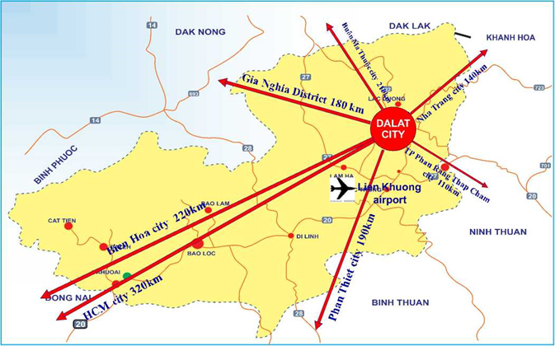

Hình 1.2. Vị trí địa lý của Tỉnh Lâm Đồng [5]

Tỉnh Lâm Đồng, với đặc trưng là tỉnh miền núi Tây Nguyên có tỷ lệ dân số nông thôn và lao động chân tay cao, khẩu phần canxi thấp, điều kiện tiếp xúc ánh nắng và tiếp cận dịch vụ chuyên khoa còn hạn chế, đại diện cho nhóm địa bàn có nguy cơ cao nhưng ít được nghiên cứu về sức khỏe xương. Đồng thời, sự hiện diện của mạng lưới y tế cơ sở và các tổ chức xã hội tạo điều kiện thuận lợi để triển khai các mô hình can thiệp dinh dưỡng dựa vào cộng đồng. Những đặc điểm này khiến Lâm Đồng trở thành bối cảnh nghiên cứu phù hợp để vừa bổ sung bằng chứng khoa học, vừa đánh giá tính khả thi của các giải pháp can thiệp trong điều kiện thực tế. Từ những khoảng trống đó, luận án này được thiết kế nhằm: (i) xác định tỷ lệ giảm mật độ xương và các yếu tố liên quan ở phụ nữ mãn kinh ≥45 tuổi tại tỉnh Lâm Đồng – một tỉnh miền núi Tây Nguyên có nhiều đặc thù về dinh dưỡng và điều kiện sống; (ii) đánh giá hiệu quả bổ sung canxi, vitamin D₃ và vitamin K₂ so với canxi, vitamin D₃ đơn thuần trên mật độ xương đo bằng QUS và các dấu ấn chu chuyển xương (osteocalcin, β-CTX) ở nhóm phụ nữ này, qua đó cung cấp bằng chứng khoa học góp phần định hướng các chương trình can thiệp dinh dưỡng phòng chống loãng xương tại cộng đồng vùng miền núi.

CHƯƠNG 2. ĐỐI TƯỢNG VÀ PHƯƠNG PHÁP NGHIÊN CỨU

2.1. Đối tượng nghiên cứu
Phụ nữ từ 45 tuổi trở lên đã mãn kinh đang cư trú trên địa bàn tỉnh Lâm Đồng tại thời điểm nghiên cứu.

2.2. Địa điểm và thời gian nghiên cứu
2.2.1. Địa điểm nghiên cứu
Tại cộng đồng dân cư các huyện/thành phố: Bảo Lộc, Cát Tiên và Lâm Hà tại tỉnh Lâm Đồng.
2.2.2. Thời gian nghiên cứu
Nghiên cứu được thực hiện từ tháng 6/2022 đến tháng 8/2024.
Nghiên cứu được tiến hành qua 2 giai đoạn.
- Tháng 1/2024: Nghiên cứu mô tả cắt ngang.
- Từ tháng 1/2024 đến tháng 8/2024: Nghiên cứu can thiệp, mù đơn.

2.3. Phương pháp nghiên cứu
2.3.1. Thiết kế nghiên cứu: Nghiên cứu được thực hiện qua 2 giai đoạn và thiết kế theo 2 phương pháp.
- Giai đoạn 1: Nghiên cứu mô tả cắt ngang nhằm đánh giá thực trạng giảm mật độ xương và các yếu tố liên quan.
- Giai đoạn 2: Nghiên cứu can thiệp, mù đơn để đánh giá hiệu quả của các sản phẩm bổ sung canxi, vitamin D₃, vitamin K₂ và canxi, vitamin D₃.

Bổ sung vi chất
Canxi + D₃ + K₂
Nhóm Can thiệp I
Tình hình giảm mật độ xương và các yếu tố liên quan ở phụ nữ mãn kinh từ 45 tuổi trở lên tại tỉnh Lâm Đồng
Nhóm Can thiệp I
tại cộng đồng
Bổ sung vi chất
Canxi + D₃
Nhóm Can thiệp II
Nhóm Can thiệp II
tại cộng đồng
So sánh
So sánh
Điều tra
cắt ngang
Nghiên cứu
can thiệp
Điều tra
cắt ngang
So sánh
So sánh

Sơ đồ 2.1. Thiết kế nghiên cứu mô tả cắt ngang và can thiệp cải thiện mật độ xương ở cộng đồng

2.3.2. Nội dung và phương pháp nghiên cứu Mục tiêu 1
2.3.2.1. Cỡ mẫu đối tượng nghiên cứu ngang mô tả
n = Z²_{(1-α/2)} x | p(1-p)
n = Z²_{(1-α/2)} x | d²
Trong đó:
- Z_{(1-α/2)} = 1,96 với độ tin cậy 95%.
- p = 0,47 theo nghiên cứu của Lan T. Ho Pham và Tuan V.Nguyen (2017) trong một nghiên cứu điều tra dựa vào cộng đồng tại TP.HCM, tỉ lệ phụ nữ từ 40 tuổi trở lên có thiếu xương là 948/2030 người (47%), loãng xương là 200/2030 người (9,9%). Chọn p = 0,47 và p =0,099 để ước lượng cỡ mẫu cho nghiên cứu đang tiến hành [68].
- d = 0,05: là sai số lựa chọn
- Cỡ mẫu tính toán được là 383 người (theo tỷ lệ thiểu xương) và 138 người (theo tỷ lệ loãng xương). Nghiên cứu lựa chọn cỡ mẫu lớn hơn là 383 người để tiếp tục tính toán và thực hiện nghiên cứu.
- Hệ số thiết kế DE = 1.5
Cỡ mẫu n = 575, dự trù mất mẫu 10%, vậy cỡ mẫu tối thiểu cần nghiên cứu là n = 639 người. Chúng tôi dự kiến thực hiện trên cỡ mẫu là 650 người, cỡ mẫu thực tế thu thập là 681 người.
2.3.2.2. Đối tượng nghiên cứu mô tả cắt ngang
Phụ nữ từ 45 tuổi trở lên đã mãn kinh đang cư trú trên địa bàn huyện, xã tỉnh Lâm Đồng được chọn thuận tiện tại thời điểm nghiên cứu.
Tiêu chí chọn mẫu nghiên cứu
- Phụ nữ mãn kinh (không có kinh nguyệt liên tục trong vòng 12 tháng)
- Tuổi từ 45
- Sống tại tỉnh Lâm Đồng ≥ 3 năm
- Đồng ý tham gia và ký cam kết chấp thuận tham gia nghiên cứu
Tiêu chí loại trừ
- Những người bệnh suy gan, suy thận mạn tính, người bị bệnh ác tính.
- Những người có bệnh lý câm, điếc, tâm thần
- Các đối tượng bị mắc các bệnh gây loãng xương thứ phát: cường cận giáp
- Không mắc các bệnh cấp tính nghiêm trọng tại thời điểm nghiên cứu
2.3.2.3. Chọn mẫu: Chọn mẫu nhiều giai đoạn
Quy trình chọn mẫu được thực hiện theo các bước cụ thể như sau:
- Chọn huyện/thành phố: Tỉnh Lâm Đồng được chia thành 12 đơn vị hành chính, bao gồm 02 thành phố (Đà Lạt, Bảo Lộc) và 10 huyện. Để đảm bảo tính đại diện và cân đối về địa lý, chúng tôi sử dụng phương pháp bốc thăm ngẫu nhiên để chọn ra 03 đơn vị hành chính, bao gồm:
- Thành phố Bảo Lộc
- Huyện Cát Tiên
- Huyện Lâm Hà
- Chọn xã/phường/thị trấn: Tại mỗi huyện/thành phố được chọn, chúng tôi tiếp tục lựa chọn địa điểm lấy mẫu.
- Thành phố Bảo Lộc: Chọn phường 1 và phường 2.
- Huyện Cát Tiên: Chọn thị trấn Cát Tiên.
- Huyện Lâm Hà: Chọn xã Tân Hà.
Như vậy, tổng cộng có 04 xã/phường/thị trấn được chọn để nghiên cứu.
- Chọn đối tượng nghiên cứu: Sau khi xác định các xã/phường/thị trấn, chúng tôi tiến hành chọn đối tượng nghiên cứu như sau:
- Lập danh sách đối tượng: Lập danh sách các phụ nữ từ 45 tuổi trở lên, đã mãn kinh tại các địa bàn được chọn. Danh sách này được tổng hợp từ nguồn dữ liệu quản lý của Hội Chữ thập đỏ xã/phường, đồng thời được rà soát và bổ sung thông qua sự giới thiệu, hỗ trợ của các cộng tác viên là cán bộ Hội Phụ nữ và Hội Người cao tuổi tại địa phương để đảm bảo tính bao phủ.
- Phương pháp chọn đối tượng: Từ danh sách tổng hợp trên, tiến hành chọn đối tượng theo phương pháp thuận tiện cho đến khi đủ cỡ mẫu 681 người.
- Lấy mẫu: Tiến hành lấy mẫu đối tượng theo các tiêu chí chọn mẫu đã được xác định, cho đến khi đạt đủ cỡ mẫu cần thiết
2.3.2.4. Định nghĩa biến số
- Biến số phụ thuộc
Phân loại mật độ xương: Dựa trên kết quả đo mật độ xương, theo hướng dẫn của Tổ chức Y tế thế giới (WHO) năm 1994 [82]:
- Xương bình thường: T-score từ -1SD trở lên
- Thiếu xương (Osteopenia): T-score dưới -1SD đến -2,5SD
- Loãng xương (Osteoporosis): T-score dưới -2,5SD
- Loãng xương nặng: T-score dưới -2,5SD kèm tiền sử/hiện tại có gãy xương
Loãng xương: Dựa trên phân loại mật độ xương, là biến số nhị giá với:
- Không loãng xương: T-score từ -2,5SD trở lên
- Loãng xương: T-score dưới -2,5SD
Mật độ xương: là biến số định lượng, ghi nhận thông qua đo mật độ xương theo phương pháp siêu âm định lượng, đơn vị SOS (m/s)
- Biến số độc lập
Tuổi: Tuổi của đối tượng nghiên cứu được tính từ năm sinh đến khi được thực hiện phỏng vấn, ghi nhận thông qua phỏng vấn hoặc giấy tờ tùy thân, là biến số định lượng.
Trình độ học vấn: Trình độ học vấn cao nhất của đối tượng, ghi nhận thông qua phỏng vấn, là biến số thứ tự, gồm:
- Từ tiểu học trở xuống
- Tốt nghiệp THCS
- Tốt nghiệp THPT/Trung cấp
- Tốt nghiệp ĐH, CĐ, SĐH
Dân tộc: Dân tộc của đối tượng nghiên cứu, ghi nhận thông qua phỏng vấn hoặc giấy tờ tùy thân, là biến số nhị giá, gồm: Kinh và khác.
Tôn giáo: Tôn giáo của đối tượng nghiên cứu, ghi nhận thông qua phỏng vấn trực tiếp hoặc giấy tờ tùy thân, là biến số định danh, gồm: Phật giáo, Thiên Chúa giáo, không theo tôn giáo.
Tình trạng hôn nhân: Tình trạng hôn nhân hiện tại của đối tượng, ghi nhận thông qua phỏng vấn, là biến số danh định, gồm:
- Độc thân, ly thân, ly dị, góa
- Có gia đình; như vợ/chồng
Nghề nghiệp: Nghề nghiệp chính, chủ yếu và có thời gian làm việc lâu nhất của đối tượng, ghi nhận dựa trên phỏng vấn, là biến số danh định, gồm:
- Công chức, viên chức
- Nông dân, công nhân
- Kinh doanh, buôn bán, tự do
- Hưu trí/nghỉ mất sức lao động
- Nội trợ
Cân nặng: Cân nặng của đối tượng, ghi nhận thông qua đo thực tế, là biến số định lượng.
Chiều cao: Chiều cao của đối tượng, ghi nhận thông qua đo thực tế, là biến số định lượng.
Chỉ số khối cơ thể (BMI): BMI được tính bằng công thức giữa cân nặng (kg) và bình phương chiều cao (m), là biến số định lượng, phân nhóm theo WHO cho người Châu Á.
Chỉ số PARA: Chỉ số PARA của đối tượng, ghi nhận thông qua phỏng vấn, là biến số định lượng
Tuổi mãn kinh: Tuổi mãn kinh được tính bằng năm bắt đầu hết kinh nguyệt, ghi nhận thông qua phỏng vấn, là biến số định lượng, phân nhóm thành biến thứ tự, gồm:
- Mãn kinh sau 45 tuổi
- Mãn kinh sớm (≤ 45 tuổi)
- Mãn kinh rất sớm (<45 tuổi)
Đặc điểm mãn kinh: Ghi nhận thông qua phỏng vấn, là biến số danh định, gồm: tự nhiên, cắt tử cung
Sử dụng nội tiết tố thay thế: Ghi nhận thông qua phỏng vấn, là biến số nhị giá, gồm: có/đã từng sử dụng, chưa bao giờ sử dụng.

Đặc điểm sử dụng nội tiết tố thay thế (HRT): Mô tả đặc điểm sử dụng nội tiết tố, ghi nhận thông qua phỏng vấn, gồm các nội dung về: tên thuốc, loại chế phẩm (thuốc uống, miếng dán, đặt âm đạo, tiêm), sử dụng từ lúc nào, sử dụng được bao lâu, hiện tại có còn đang sử dụng.
Sử dụng thực phẩm tăng cường sinh lý nữ: Các thực phẩm thảo dược/ thực phẩm chức năng/ mầm đậu nành có tác dụng tăng cường sinh lý nữ, ghi nhận thông qua phỏng vấn, là biến số nhị giá, gồm: có/đã từng sử dụng, chưa bao giờ sử dụng.
Đặc điểm sử dụng thực phẩm tăng cường sinh lý nữ: Chi tiết các sản phẩm tăng cường, ghi nhận thông qua phỏng vấn, gồm các nội dung về: tên sản phẩm, sử dụng từ lúc nào, sử dụng trong bao lâu, hiện nay còn sử dụng
Bệnh lý mạn tính hiện mắc: Các bệnh lý hiện tại của đối tượng, ghi nhận thông qua phỏng vấn, là biến số danh định, gồm:

- Tăng cholesterol máu
- Gan nhiễm mỡ
- Tăng huyết áp
- Rối loạn đường huyết lúc đói
- Đái tháo đường
- Tim mạch
- Ung thư
- Thoái hóa khớp
- Viêm gan/Xơ gan
- Suy thận mãn
- Viêm dạ dày
- Viêm đại tràng
- Khác: …………

Tiền sử bệnh tật: Tiền sử bệnh tật của đối tượng có liên quan xương khớp, tuyến giáp, tuyến cận giáp, ghi nhận thông qua phỏng vấn,là biến số danh định gồm
- Gãy xương, nứt xương
- Bệnh lý xương khớp
- Bệnh lý tuyến giáp, cận giáp
- Khác:……
Từng phẫu thuật về xương khớp: Từng phẫu thuật về xương khớp trong vòng 5 năm qua, ghi nhận thông qua phỏng vấn, là biến số nhị giá, gồm: có, không. Nếu “Có”, ghi nhận thêm thông tin về loại phẫu thuật.

Dùng thuốc kháng viêm (corticoid) liên tục trong 3 tháng qua: Đặc điểm sử dụng thuốc kháng viêm (corticoid) của đối tượng, ghi nhận thông qua phỏng vấn, là biến số nhị giá, gồm: có và không. Nếu “Có”, ghi nhận thêm các thông tin gồm: tên thuốc, do bệnh lý gì, thời gian bắt đầu sử dụng, sử dụng được bao lâu, hiện tại còn sử dụng.
Dùng thuốc điều trị loãng xương liên tục 3 tháng qua: Thuốc điều trị loãng xương đang sử dụng, ghi nhận thông qua phỏng vấn. là biến số nhị giá, gồm: có, không. Nếu “Có”, ghi nhận thêm các thông tin gồm: Biphosphonate, điều trị bằng thảo dược/thực phẩm chức năng (nêu rõ tên), thời gian bắt đầu sử dụng, sử dụng trong bao lâu, hiện tại còn sử dụng không.
Té ngã trong 12 tháng qua: Số lần bị té ngã trong 12 tháng qua, ghi nhận thông qua phỏng vấn, là biến số nhị giá, gồm: có, không. Nếu “Có”, ghi nhận thêm các thông tin về số lần bị té ngã.
Từng bị gãy xương do loãng xương: Đặc điểm gãy xương do loãng xương của đối tượng, ghi nhận thông qua phỏng vấn, là biến số nhị giá, gồm: có, không. Nếu “Có”, ghi nhận thêm các thông tin về vị trí gãy xương, hoàn cảnh gãy xương và tuổi gần nhất bị gãy xương do loãng xương.
Tiền sử gia đình bị gãy xương: Tiền sử gia đình của đối tượng nghiên cứu bị gãy xương, ghi nhận thông qua phỏng vấn, là biến số nhị giá, gồm: có, không. Nếu “Có”, ghi nhận thêm các thông tin về đối tượng trong gia đình bị gãy xương do loãng xương.
Tần suất uống nước trà (chè), uống cá phê, uống viên bổ sung canxi, uống viên bổ sung vitamin D, dùng sữa liên tục trong 3 tháng qua: Tần suất sử dụng của đối tượng nghiên cứu, là biến số thứ tự, gồm:
- Cao: Hầu như hằng ngày
- Trung bình: 3-4 lần/tuần
- Ít: 1-2 lần/tuần
- Không: Không bao giờ
Hút thuốc lá: Đặc điểm hút thuốc theo hướng dẫn của WHO [148], gồm các thông tin: hiện đang hút thuốc lá, hiện đang hút thuốc lá mỗi ngày, số lượng hút và loại thuốc lá sử dụng.
Sử dụng rượu bia: Đặc điểm sử dụng rượu bia theo hướng dẫn của WHO [148], gồm các thông tin: đã từng sử dụng rượu bia, sử dụng rượu bia trong 12 tháng qua, sử dụng rượu bia trong 30 ngày qua, số lần lạm dụng rượu bia trong 30 ngày qua.
Vận động thể lực: Mức độ vận động thể lực theo quy chuẩn của WHO [148], là biến số nhị giá, gồm:
- Có đi bộ hoặc vận động thể lực từ 30 phút/ngày trở lên, trên 4 ngày/tuần; tương đương 150 phút/tuần.
- Không vận động thể lực hoặc vận động thể lực không đạt các yếu tố trên.
Đánh giá kiến thức về bệnh loãng xương
Để đánh giá kiến thức về loãng xương của đối tượng tham gia, nghiên cứu đã áp dụng Bộ công cụ đánh giá kiến thức loãng xương (Osteoporosis Knowledge Assessment Tool - OKAT), được phát triển bởi Winzenberg TM và cộng sự (2003). Bộ công cụ này đã được chứng minh có độ tin cậy cao (Cronbach's alpha >0.7) và tính phù hợp trong các nghiên cứu cộng đồng quốc tế, bao gồm các nước châu Á, nhờ thiết kế đơn giản và khả năng thích ứng văn hóa. Trong nghiên cứu này, bộ câu hỏi đã được dịch sang tiếng Việt, kiểm tra tính hiểu biết qua thử nghiệm pilot trên 30 đối tượng tại cộng đồng Lâm Đồng để đảm bảo tính khả thi và độ chính xác.
Bộ công cụ gồm 20 câu hỏi dạng lựa chọn đúng/sai, được phân loại thành 4 nhóm nội dung chính nhằm bao quát toàn diện kiến thức về bệnh:
- Hiểu biết chung về bệnh loãng xương (bao gồm dấu hiệu, triệu chứng và nguy cơ gãy xương).
- Kiến thức về các yếu tố nguy cơ (như tuổi tác, dinh dưỡng, lối sống).
- Kiến thức về biện pháp phòng ngừa (bao gồm dinh dưỡng, vận động và tiếp xúc ánh nắng).
- Kiến thức về các phương pháp điều trị hiện có (thuốc, bổ sung vi chất).
Cách chấm điểm được thiết kế đơn giản và khách quan:
- Mỗi câu trả lời "Đúng" được tính 1 điểm.
- Trả lời "Sai" hoặc "Không biết" được tính 0 điểm.
Tổng điểm số dao động từ 0 (thấp nhất, phản ánh kiến thức hạn chế) đến 20 (cao nhất, phản ánh kiến thức tốt). Điểm trung bình càng cao càng cho thấy mức độ hiểu biết tốt hơn về loãng xương. Phương pháp này không chỉ dễ áp dụng tại cộng đồng mà còn cung cấp dữ liệu đáng tin cậy để đánh giá hiệu quả can thiệp giáo dục, góp phần vào việc nâng cao nhận thức phòng ngừa loãng xương. [147].
Đánh giá tần suất tiêu thụ thực phẩm giàu canxi
Đối với thực phẩm giàu canxi, nghiên cứu dụng bảng câu hỏi tần suất bán định lượng gồm 36 loại thực phẩm giàu canxi, được xây dựng dựa trên nghiên cứu của Khan NC và cộng sự (2008). Các thực phẩm này bao gồm các nhóm thực phẩm phổ biến trong chế độ ăn của người Việt Nam.
Thang đo này được đánh giá là có tính tin cậy cao và phù hợp để áp dụng trong nghiên cứu đánh giá lượng canxi tiêu thụ của phụ nữ mãn kinh tại Việt Nam. Việc sử dụng bảng đánh giá này giúp định lượng lượng canxi tiêu thụ từ thực phẩm hàng ngày, góp phần phản ánh chính xác chế độ dinh dưỡng của đối tượng nghiên cứu [88].
Sau khi ghi nhận về tần suất tiêu thụ thực phầm giàu canxi, dựa trên mức khuyển nghị dinh dưỡng đối với người Việt Nam, biến số được chia thành nhị giá với: Đạt ở mức >800mg canxi/ngày và < 800mg canxi/ngày
2.3.2.5. Dịch thuật và chuẩn hóa thang đo OKAT và đánh giá tần suất tiêu thụ thực phẩm giàu canxi
Dịch thuật và kiểm tra độ tin cậy của các bộ công cụ theo quy trình của Beaton DE và cộng sự [30]:
(1) Dịch xuôi độc lập bởi ít nhất hai dịch giả có tiếng mẹ đẻ là tiếng Việt (một am hiểu lĩnh vực chuyên môn, một không chuyên để đảm bảo ngôn ngữ tự nhiên);
(2) Tổng hợp bản dịch xuôi để giải quyết sự khác biệt và tạo phiên bản chung
(3) Dịch ngược độc lập bởi hai dịch giả có tiếng Anh là mẹ đẻ, không tiếp cận bản gốc, nhằm kiểm tra tính tương đương ngữ nghĩa
(4) Hội đồng chuyên gia rà soát tất cả các bản dịch (xuôi, ngược), so sánh với bản gốc, thảo luận và sản xuất phiên bản tiền thử nghiệm
(5) Thử nghiệm sơ bộ trên 30 đối tượng đại diện quần thể mục tiêu để thu thập phản hồi về tính rõ ràng, dễ hiểu và phù hợp văn hóa
(6) Hoàn thiện và phê duyệt phiên bản cuối sau chỉnh sửa dựa trên phản hồi, kèm báo cáo chi tiết từng quyết định thay đổi
Để đánh giá tính tin cậy của thang đo, nghiên cứu sử dụng các chỉ số:
- Hệ số Cronbach’s alpha (α) cho toàn thang và từng tiểu thang, với ngưỡng chấp nhận được ≥ 0,70, tốt ≥ 0,80 và rất tốt ≥ 0,90. Hệ số tương quan mục - tổng ≥ 0,30 được xem là mục đóng góp tốt vào cấu trúc chung.​
- Độ tin cậy kiểm tra đo bằng Intraclass Correlation Coefficient (ICC) trên điểm tổng (và tiểu thang nếu có), thực hiện hai lần cách nhau 1-2 tuần ở nhóm đối tượng ổn định. ICC được diễn giải: 0,50-0,75 (trung bình), 0,75-0,90 (tốt), ≥ 0,90 (rất tốt).​
Để đánh giá tính giá trị của thang đo, nghiên cứu sử dụng các chỉ số:
- Giá trị nội dung (Content Validity): Đánh giá bởi hội đồng chuyên gia (6 - 10 người) chấm mức độ phù hợp, rõ ràng, bao quát của từng mục (thang 1 - 4). Chỉ số:
+ I-CVI (Item-level): tỉ lệ chuyên gia chấm 3 - 4/4 cho từng mục (≥ 0,78 tốt).
+ S-CVI/Ave (Scale-level): trung bình I-CVI của tất cả mục (≥ 0,90 rất tốt).
+ S-CVI/UA (Universal Agreement): tỉ lệ mục đạt I-CVI = 1,0 (≥ 0,80).
- Giá trị cấu trúc (Construct Validity)
+ Phân tích nhân tố khám phá (EFA):
- KMO ≥ 0,60; Bartlett p < 0,05
- Tải nhân tố ≥ 0,40–0,50
- Phương sai trích ≥ 50–60%
- Phương sai chung ≥ 0,40
+ Phân tích nhân tố khẳng định (CFA):
- χ²/df ≤ 3–5
- CFI, TLI ≥ 0,90 (tốt: ≥ 0,95)
- RMSEA ≤ 0,08 (tốt: ≤ 0,06)
- SRMR ≤ 0,08
2.3.2.6. Nội dung và chỉ số nghiên cứu cắt ngang
- Mật độ xương ở phụ nữ từ 45 tuổi trở lên tại tỉnh Lâm Đồng.
- Tỷ lệ xương bình thường, thiếu xương, loãng xương
- Trung bình MĐX của đối tượng nghiên cứu
- Một số yếu tố liên quan đến LX và MĐX ở phụ nữ từ 45 tuổi trở lên
- Liên quan MĐX và bệnh loãng xương với tuổi
- Liên quan MĐX và bệnh loãng xương với cân nặng, chiều cao và BMI
- Liên quan bệnh loãng xương với nghề nghiệp, trình độ học vấn
- Liên quan MĐX và bệnh loãng xương với kinh nguyệt và số con
- Liên quan bệnh loãng xương với thói quen sống (uống sữa, lạm dụng rượu bia, hút thuốc lá, tập thể dục thể thao)
- Liên quan bệnh loãng xương với gia đình cùng huyết thống bệnh loãng xương hoặc gãy xương do loãng xương.
- Liên quan BMD với điểm kiến thức và thực hành của người dân.
- Liên quan bệnh loãng xương với kiến thức và thực hành của người dân
2.3.2.7. Tổ chức thực hiện điều tra cắt ngang
Chuẩn bị
- Tổ chức tập huấn cho các cộng tác viên là thành viên hội chữ thập đỏ, hội phụ nữ có tham gia nghiên cứu.
- Tổ chức nhóm điều tra thu thập số liệu gồm: 02 kỹ thuật viên đo mật độ xương và lấy máu định lượng dấu ấn chu chuyển xương, 04 bác sĩ/cử nhân phỏng vấn , 01 nhân sự cân đo chiều cao, cân nặng.
- Địa điểm tổ chức thu thập và phỏng vấn tại Hội Chữ thập đỏ tại các phường, xã nghiên cứu..
- Máy đo loãng xương gót chân Sonost 3000, được sản xuất bởi hãng Osteosys (Hàn Quốc), là một thiết bị tiên tiến sử dụng công nghệ siêu âm để đánh giá tình trạng loãng xương thông qua vị trí xương gót. Đây là một phương pháp không xâm lấn, không sử dụng tia X, đảm bảo an toàn tuyệt đối và phù hợp với nhiều đối tượng, bao gồm cả phụ nữ mang thai. Thiết bị này có khả năng đo lường chính xác các chỉ số quan trọng như chỉ số chất lượng xương (BQI), mật độ xương gót chân (BMD), độ suy hao sóng âm băng rộng (BUA) và tốc độ sóng âm (SOS). Các chỉ số này cung cấp thông tin toàn diện về mật độ khoáng chất và tính chất cơ học của xương, giúp đánh giá chính xác tình trạng loãng xương. Với thời gian đo nhanh chóng chỉ 15 giây, máy Sonost 3000 tối ưu hóa hiệu suất và đảm bảo độ chính xác nhờ vào bộ định vị bệnh nhân tích hợp [8].
Thu thập thông tin
Phỏng vấn trực tiếp để thu thập các số liệu về năm sinh, giới tính, trình độ học vấn, nghề nghiệp, chiều cao lúc trẻ (từ 20 đến 30 tuổi), tuổi bắt đầu có kinh nguyệt, thời gian bắt đầu mãn kinh, số con đã sinh, tiền sử bệnh và sử dụng thuốc, tiền sử bệnh của gia đình, thói quen tập thể dục, uống sữa, hút thuốc lá, uống rượu bia và kiến thức, thực hành đối với phòng, chống bệnh loãng xương.
2.3.2.8. Quy trình đo chỉ số nhân trắc
Quy trình đo cân nặng
Cân nặng được đo bằng cân điện tử Tanita (mẫu HD-395, Nhật Bản), một thiết bị chuyên dụng với độ chính xác đến 0,1 kg và khả năng chịu tải lên đến 150 kg. Thiết bị được kiểm chuẩn hàng ngày bằng quả cân chuẩn (5 kg và 50 kg) theo hướng dẫn của nhà sản xuất, đảm bảo độ lệch <0,1% và tham gia kiểm tra định kỳ tại phòng thí nghiệm đạt chuẩn ISO 9001. Quy trình đo bao gồm các bước sau:
- Chuẩn bị: Đối tượng được yêu cầu cởi giày dép, mặc quần áo nhẹ (quần short và áo thun tiêu chuẩn, trừ đi trọng lượng ước tính 0,5-1 kg nếu cần), loại bỏ các vật dụng cá nhân (đồng hồ, điện thoại) để tránh sai lệch.
- Thực hiện đo: Đối tượng đứng thẳng giữa cân, hai chân cách nhau 15-20 cm, tay buông thõng tự nhiên, nhìn thẳng về phía trước. Kỹ thuật viên đọc giá trị sau khi cân ổn định (hiển thị số ổn định trong 3 giây).
- Ghi nhận và kiểm soát: Đo lặp lại 2 lần, lấy trung bình; nếu chênh lệch >0,2 kg, đo lần thứ 3. Dữ liệu được ghi vào biểu mẫu điện tử ngay lập tức để tránh lỗi ghi chép. Độ chính xác tổng thể của phương pháp này đạt >99%, phù hợp với các nghiên cứu dịch tễ học về dinh dưỡng và loãng xương.
Quy trình đo chiều cao
Chiều cao được đo bằng thước đo chiều cao đứng Microtoise (mẫu SECA 213, UNICEF cung cấp) - thiết bị di động có độ chính xác 0,1 cm, phạm vi đo 0–200 cm. Thiết bị được kiểm chuẩn hàng tuần bằng thanh chuẩn 100 cm, đảm bảo sai số <0,1 cm, và bảo dưỡng định kỳ theo hướng dẫn của UNICEF.:
Các bước thực hiện:
- Chuẩn bị: Đối tượng cởi giày, dép, mũ, dây buộc tóc hoặc búi tóc cao, tháo phụ kiện trên đầu; đứng trên bề mặt phẳng, tựa nhẹ vào thước, không nghiêng người.
- Tư thế đo: Đối tượng đứng thẳng, gót chân, mông, vai và đầu chạm vào trụ thước; mắt nhìn ngang, hai tay buông dọc theo thân, đảm bảo 9 điểm chạm khi đo và trước khi đọc kết quả.
- Thực hiện đo: Kỹ thuật viên hạ nhẹ thanh đo xuống đỉnh đầu cho đến khi tiếp xúc vừa đủ, không ép.
Ghi nhận và kiểm soát:
- Mỗi đối tượng được đo 2 lần liên tiếp.
- Nếu chênh lệch giữa hai lần đo >0,2 cm, tiến hành đo lần thứ 3.
- Kết quả cuối cùng được ghi nhận là trung bình của hai giá trị gần nhất (hoặc hai giá trị lệch nhau ≤0,2 cm).
- Nếu phát hiện sai lệch bất thường hoặc tư thế chưa đúng, kỹ thuật viên kiểm tra lại tư thế và đo lại toàn bộ quy trình trước khi ghi nhận.
Dữ liệu được ghi vào biểu mẫu điện tử và sử dụng để tính BMI theo công thức: BMI = cân nặng (kg) / [chiều cao (m)]².
Đo mật độ xương
Sử dụng phương pháp đo bằng máy siêu âm định lượng vị trí gót chân, thông qua tốc độ truyền âm (SOS - Speed of Sound) qua xương gót từ đó đối chiếu với quần thể tham chiếu của người Châu Á (trong máy đo) để tính ra chỉ số T (T- Score) của đối tượng nghiên cứu.
- Sử dụng máy Sonost 3000 của hãng Osteosys, Hàn Quốc với sai số chính xác của máy là 0,3%.
- Các chỉ số đo lường là: T-Score, Z-Score và SOS (m/s).
- Thực hiện đo tại Hội Chữ thập đỏ xã. Kỹ thuận viên đo mật độ xương được tập huấn kỹ thuật đo trước khi tiến hành thực hiện.
- Để đảm bảo độ chính xác của kết quả, test chuẩn máy được thực hiện trước mỗi buổi đo và sau mỗi 50 lần đo.
- Đối tượng đo được hướng dẫn tư thế ngồi đo chuẩn
- Kết quả đo được ghi chép trực tiếp vào phiếu đánh giá sau mỗi lần đo.
- Áp dụng ngưỡng giá trị chẩn đoán loãng xương theo tiêu chuẩn chẩn đoán loãng xương của tổ chức Y tế Thế giới năm 1994.
Bình thường: T-Score ≥ -1,0
Thiếu xương: -2,5 < T-Score < -1,0
Loãng xương: T-Score ≤ - 2,5
2.3.3. Nội dung và phương pháp nghiên cứu Mục tiêu 2
Giai đoạn can thiệp được triển khai trong khoảng thời gian từ tháng 1/2024 đến tháng 8/2024. Nghiên cứu tiến hành đánh giá hiệu quả của một số biện pháp can thiệp gồm: (i) can thiệp bổ sung Canxi, Vitamin D₃, Vitamin K₂ và (ii) can thiệp bổ sung Canxi, Vitamin D₃. Tại mỗi nhóm, nghiên cứu thực hiện đánh giá hiện quả của thiệp thông qua dấu ấn chu chuyển xương, với thiết kế nghiên cứu trước - sau (T0 và T6). Sau đó, nghiên cứu tiếp tục so sánh hiệu quả can thiệp cải thiện “dấu ấn chu chuyển xương” của 02 nhóm can thiệp.
Việc tuyển chọn và bắt đầu can thiệp được thực hiện theo hình thức cuốn chiếu tại các địa bàn nghiên cứu. Mỗi đối tượng được theo dõi đủ 06 tháng, với hai thời điểm đo lường: trước can thiệp (T0) và sau 06 tháng can thiệp (T6​). Vì vậy, thời gian triển khai chung của giai đoạn can thiệp kéo dài hơn 06 tháng, nhưng thời gian can thiệp trên từng cá thể vẫn đảm bảo đủ 06 tháng theo thiết kế nghiên cứu.
2.3.3.1. Cỡ mẫu đối tượng nghiên cứu can thiệp
Nghiên cứu can thiệp, mù đơn tại cộng đồng thực hiện ở phụ nữ mãn kinh từ 45 tuổi trở lên, được xác định có tình trạng thiếu xương (-2,5 < T-score ≤ -1,0)
Cỡ mẫu nghiên cứu can thiệp được tính theo công thức kiểm định sự khác biệt giữa 2 tỉ lệ:
n=Z²_{(α,β)} | p₁(1-p₁) + p₂(1-p₂)
n=Z²_{(α,β)} | (p₁ - p₂)²
Trong đó:
- n: cỡ mẫu tối thiểu cho mỗi nhóm (nhóm can thiệp và nhóm chứng)
- p₁: tỉ lệ cải thiện các dấu ấn chu chuyển xương ở nhóm can thiệp I = 50%
- p₂: tỉ lệ cải thiện các dấu ấn chu chuyển xương ở nhóm can thiệp II = 30%
- α: Mức ý nghĩa thống kê với độ tin cậy 95% (α=0,05)
- β: Xác suất của việc phạm phải sai lầm loại II. Chọn β=0,1
- Z²_{(α,β)} = 10,5
Dựa trên kết quả từ một số nghiên cứu trước đó, tỷ lệ cải tiện dấu ấn chu chuyển xương ở nhóm nhận can thiệp là từ 40% [108] đến 69% [111], ở nhóm chứng là khoảng 30% [108]. Nghiên cứu hiện tại ước lượng tỉ lệ cải thiện dấu ấn chu chuyển xương ở nhóm can thiệp II (p₂) ước tính là 20%, với mong muốn hiệu quả can thiệp ở nhóm can thiệp I (p₁) giúp cải thiện 30% mật độ xương so với nhóm can thiệp II. Thay số vào công thức, cỡ mẫu ước tính là: n = 52 cho mỗi nhóm (can thiệp I và can thiệp II). Dự trù mất mẫu 30%, vậy cỡ mẫu tối thiểu là 67 cho mỗi nhóm, tương đương 134 mẫu cho giai đoạn nghiên cứu can thiệp. Thực tế cỡ mẫu thu thập được là 64 đối tượng cho mỗi nhóm, tương đương 128 mẫu cho giai đoạn can thiệp.

2.3.3.2. Đối tượng nghiên cứu can thiệp
- Nhóm nghiên cứu Can thiệp I: Phụ nữ từ 45 tuổi trở lên có thiếu xương đang cư trú trên địa bàn được chọn từ giai đoạn cắt ngang để cung cấp thực phẩm bảo vệ sức khỏe Cical chứa: canxi, vitamin D₃ + vitamin K₂ tại tỉnh Lâm Đồng tại thời điểm nghiên cứu.
- Nhóm nghiên cứu Can thiệp II: Phụ nữ từ 45 tuổi trở lên có thiếu xương đang cư trú trên địa bàn được chọn từ giai đoạn cắt ngang để làm so sánh hiệu quả với can thiệp cung cấp thực phẩm bảo vệ sức khỏe Cile chứa: canxi, vitamin D₃ tại tỉnh Lâm Đồng tại thời điểm nghiên cứu.
2.3.3.3. Chọn mẫu
Quy trình chọn mẫu cho giai đoạn can thiệp được thực hiện tại địa bàn tỉnh Lâm Đồng và tiến hành theo các bước sau:
Bước 1: Sàng lọc quần thể đích
Từ các đối tượng đã tham gia giai đoạn mô tả cắt ngang tại Lâm Đồng, chúng tôi tiến hành sàng lọc để xác định danh sách những người đủ điều kiện tham gia nghiên cứu can thiệp. Tiêu chuẩn lựa chọn bao gồm:
- Phụ nữ mãn kinh từ 45 tuổi trở lên.
- Có kết quả đo mật độ xương ở giai đoạn cắt ngang cho thấy tình trạng thiếu xương (T-score trong khoảng từ -2,5 đến -1,0).
- Tự nguyện và cam kết tham gia đủ 6 tháng can thiệp.
Bước 2: Chọn mẫu ngẫu nhiên
Từ danh sách các đối tượng đủ điều kiện nêu trên, chúng tôi tiến hành chọn ngẫu nhiên 134 người để tham gia vào giai đoạn can thiệp.
Bước 3: Phân nhóm ngẫu nhiên, mù đơn
134 đối tượng được chọn tiếp tục được phân ngẫu nhiên vào hai nhóm, mỗi nhóm 67 người, trong đó đối tượng nghiên cứu không rõ mình ở nhóm can thiệp nào:
- Can thiệp I: Nhận sản phẩm chứa vi chất (canxi,vitamin D₃,vitamin K₂).
- Can thiệp II: Nhận sản phẩm chứa vi chất (canxi, vitamin D₃).
Quá trình phân nhóm ngẫu nhiên đảm bảo sự tương đồng về các đặc điểm nền giữa hai nhóm trước khi bắt đầu can thiệp, qua đó tăng độ tin cậy khi so sánh hiệu quả.
Tiêu chuẩn loại trừ:
- Người mắc bệnh gây loãng xương thứ phát: Các bệnh nội tiết (cường giáp, cường cận giáp, hội chứng Cushing), các bệnh mạn tính (viêm khớp dạng thấp, bệnh tiêu hóa mạn tính), Sử dụng kéo dài corticosteroid, heparin, thuốc chống động kinh.
- Người có nguy cơ gãy xương cao (T-score < -2,5SD).
- Người có bệnh lý nền nghiêm trọng như: Suy gan, suy thận, bệnh ác tính chưa ổn định.
- Người đã sử dụng canxi, vitamin D₃, vitamin K₂ trong 3 tháng gần đây.
- Người dị ứng hoặc mẫn cảm bất kỳ thành phần nào của sản phẩm can thiệp.
- Người có rối loạn chuyển hóa canxi, như tăng canxi máu, tăng canxi niệu, hoặc tiền sử sỏi thận.
- Người mắc bệnh cấp tính nghiêm trọng (nhiễm trùng nặng, bệnh hô hấp cấp tính)

2.3.3.4. Thiết kế mô hình can thiệp
Đối tượng sàng lọc từ giai đoạn cắt ngang (n = 681)
Loại trừ: 531 (không đủ tiêu chuẩn, từ chối, hoặc không liên hệ được)

Đủ tiêu chuẩn (có giảm mật độ xương, đồng ý tham gia): 150

Phân bổ ngẫu nhiên: 134
Thời gian can thiệp: 6 tháng.
Mất mẫu : 03 (02 bỏ cuộc + 01 liên lạc được)

Mất mẫu : 03 (02 bỏ cuộc +01 không thích mùi vị)
(n = 64)
Hoàn thành 6 tháng can thiệp
(n = 67)
nhóm I: Canxi + D₃ + K₂
(n = 67)
nhóm II: Canxi + D₃).
(n = 64)
Hoàn thành 6 tháng can thiệp

Sơ đồ 2.2. Chọn mẫu và phân nhóm can thiệp theo tiêu chuẩn CONSORT
2.3.3.5. Đo dấu ấn chu chuyển xương
Dấu ấn tạo xương Osteocalcin và dấu ấn hủy xương β-CTX được định lượng bằng phương pháp miễn dịch điện hóa phát quang (Electrochemiluminescence Immunoassay - ECLIA), một kỹ thuật hiện đại với độ nhạy và độ đặc hiệu cao (theo thông số nhà sản xuất Roche Diagnostics: độ nhạy của kit Osteocalcin ≥ 0,5 ng/mL, độ đặc hiệu >95%; kit β-CTX ≥ 0,01 ng/mL, độ đặc hiệu >98%), được khuyến cáo rộng rãi bởi Tổ chức Quốc tế về Loãng xương (IOF) và các hướng dẫn lâm sàng quốc tế để đánh giá chu chuyển xương. Phương pháp này dựa trên phản ứng miễn dịch giữa kháng thể đặc hiệu và dấu ấn, kết hợp với tín hiệu phát quang để đo lường nồng độ chính xác, giúp phát hiện sớm sự mất cân bằng giữa quá trình tạo và hủy xương.

Quy trình lấy mẫu : Mẫu máu được thu thập từ tĩnh mạch cánh tay (vùng khuỷu tay) vào buổi sáng sớm (từ 7-9 giờ, trước khi ăn sáng) để giảm thiểu biến động do nhịp sinh học (circadian rhythm), vốn có thể làm tăng nồng độ β-CTX lên đến 20-30% vào buổi chiều. Lượng máu lấy là 3-5 mL, sử dụng ống thu thập máu chân không chứa chất chống đông EDTA hoặc không chất chống đông (tùy theo kit xét nghiệm), đảm bảo vô trùng theo hướng dẫn của Tổ chức Y tế Thế giới (WHO). Quy trình lấy máu được thực hiện bởi nhân viên y tế được đào tạo, với các bước: sát khuẩn da, buộc garô, chọc kim nhanh chóng để tránh hemolysis (phá hủy hồng cầu), và ghi nhãn mẫu ngay lập tức với thông tin đối tượng (mã số, thời gian lấy mẫu). Mỗi đối tượng được lấy mẫu hai lần: trước can thiệp (thời điểm cơ bản) và sau 6 tháng can thiệp.

Bảo quản và vận chuyển mẫu: Ngay sau khi lấy, mẫu máu được ly tâm ở tốc độ 3.000 vòng/phút trong 10 phút tại nhiệt độ phòng (20-25°C) để tách huyết thanh hoặc huyết tương. Huyết thanh sau ly tâm được bảo quản ở nhiệt độ 2-8°C (trong tủ lạnh chuyên dụng) và vận chuyển đến phòng xét nghiệm trong vòng 4-6 giờ để tránh phân hủy dấu ấn (Osteocalcin ổn định trong 24 giờ ở 2-8°C, β-CTX ổn định trong 8 giờ). Nếu không phân tích ngay, mẫu được đông lạnh ở -20°C (tối đa 1 tháng) theo khuyến cáo của nhà sản xuất. Vận chuyển sử dụng hộp lạnh cách nhiệt với túi đá gel, kèm theo biểu mẫu theo dõi nhiệt độ để đảm bảo chuỗi lạnh không bị gián đoạn.

Phương pháp phân tích: Việc phân tích được thực hiện tại Trung tâm Medic Hòa Hảo (Thành phố Hồ Chí Minh), một cơ sở xét nghiệm đạt tiêu chuẩn quốc tế ISO 15189:2012 (yêu cầu chất lượng và năng lực cho phòng xét nghiệm y tế). Hệ thống máy xét nghiệm sử dụng là Cobas e601 của Roche Diagnostics (Thụy Sĩ), một thiết bị tự động hóa cao với khả năng xử lý đồng thời nhiều mẫu, đảm bảo độ lặp lại (CV <5%) và độ chính xác cao. Quy trình ECLIA bao gồm: (1) Pha loãng mẫu theo tỷ lệ chuẩn; (2) Thêm kháng thể đặc hiệu gắn ruthenium; (3) Phản ứng miễn dịch và phát quang điện hóa; (4) Đo tín hiệu và tính toán nồng độ tự động. Kết quả được báo cáo với đơn vị ng/mL, kèm theo giá trị tham chiếu (Osteocalcin: 15-46 ng/mL; β-CTX: <0,57 ng/mL ở phụ nữ sau mãn kinh).

Kiểm soát chất lượng : Để đảm bảo độ tin cậy, quy trình tuân thủ nghiêm ngặt các biện pháp kiểm soát chất lượng: (1) Kiểm tra độ tuyến tính (linearity) của kit xét nghiệm hàng tuần để xác nhận phạm vi đo chính xác; (2) Đánh giá độ lặp lại (precision) và độ chính xác (accuracy) qua mẫu kiểm chứng nội bộ hàng ngày; (3) Thực hiện nội kiểm (internal quality control) sử dụng mẫu chuẩn của Roche; (4) Tham gia chương trình ngoại kiểm quốc tế từ College of American Pathologists (CAP), với kết quả đạt chuẩn trong các kỳ kiểm tra gần nhất (2022-2024). Bất kỳ mẫu nào có kết quả bất thường (ví dụ: CV >10%) được lặp lại hoặc loại trừ để tránh sai lệch. Quy trình trên đảm bảo tính chính xác, tái lập và phù hợp với các tiêu chuẩn quốc tế, giúp kết quả dấu ấn chu chuyển xương phản ánh đáng tin cậy hiệu quả của các biện pháp can thiệp trong nghiên cứu.
Giá trị nồng độ dấu ấn chu chuyển xương huyết thanh của đối tượng nghiên cứu được theo dõi và đánh giá tại 2 thời điểm trước và sau can thiệp. Nghiên cứu này sử dụng mức độ chênh lệch nồng độ dấu ấn chu chuyển xương (tăng hoặc giảm) ≥ 20% được coi là mức độ thay đổi tối thiểu có ý nghĩa (LSC - Least Significant Change) [65], [141].
2.3.3.6. Nội dung các hoạt động can thiệp
Can thiệp bổ sung vi chất giúp giảm nguy cơ loãng xương
  - Đối tượng: Phụ nữ từ 45 tuổi trở lên có thiếu xương tại các xã/phường/thị trấn thuộc 2 nhóm can thiệp.
  - Nội dung và biện pháp thực hiện
- Truyền thông cho người tham gia hiểu được tác hại của loãng xương và hiệu quả của việc can thiệp sớm giúp phòng ngừa gãy xương.
- Phát sản phẩm can thiệp giúp cải thiện tình trạng thiếu xương
- Nhóm can thiệp I: Bổ sung vi chất gồm: canxi + D₃ + K₂
- Nhóm can thiệp II: Bổ sung vi chất gồm: canxi + D₃
- Thực hiện đánh giá mật độ xương, đo lường các dấu ấn chu chuyển xương, tư vấn và hỗ trợ tư vấn người bệnh đến cơ sở y tế điều trị loãng xương nếu phát hiện mật độ xương giảm > -2.5, giám sát sự tuân thủ sử dụng các sản phẩm
2.3.3.7. Sản phẩm can thiệp
Sản phẩm được sử dụng trong nghiên cứu là thực phẩm bảo vệ sức khỏe (TPBVSK), có thành phần canxi và vitamin D₃ sử dụng ở hàm lượng khuyến nghị là 505 mg/ngày và 600 IU/ ngày, vitamin K₂ hàm lượng 140 mcg/ngày.
Sản phẩm Cical
Các chỉ tiêu vi sinh vật

Bảng 2.1. Các chỉ tiêu vi sinh vật cho phép trong gói TPBVSK sản phẩm Cical
STT | Tên chỉ tiêu | Đơn vị tính | KẾT QUẢ
1 | Coliforms | CFU/g | <10
2 | E.coli | CFU/g | <10
3 | Clostridium perfringens | CFU/g | <10
4 | Staphylococcus aureus | CFU/g | <10
5 | Tổng số nấm men nấm mốc | CFU/g | <10
6 | Salmonella spp | CFU/g | <10

Bảng 2.2. Các chỉ tiêu hóa lý cho phép trong gói TPBVSK sản phẩm Cical
STT | Tên chỉ tiêu | Đơn vị tính | KẾT QUẢ
1 | Cadimi | mg/kg | Không phát hiện
2 | Chì | mg/kg | Không phát hiện
3 | Thủy ngân | mg/kg | Không phát hiện
Nguyên liệu sản xuất TPBVSK sản phẩm Cical
- Calci citrat: 2100mg (có chứa 505mg Calci)
- Bột đậu nành rang [Glycine max (L) merr]: 200mg
- Vitamin K₂ (Menaquinone): 140mcg
- Vitamin D₃ (Cholecalciferol): 15mcg
- Phụ liệu: chất chống đông vón (talc, magnesi sterat), chất tạo ngọt tự nhiên (manitol), hương liệu tự nhiên (hương đậu nành)
Đối tượng sử dụng, liều dùng TPBVSK sản phẩm Cical: Người lớn tuổi có nguy cơ loãng xương cần bổ sung canxi, vitamin D₃, vitamin K₂
Công dụng TPBVSK sản phẩm Cical: Bổ sung canxi, vitamin D₃, K₂ giúp xương, răng chắc khỏe. Hỗ trợ giảm nguy cơ loãng xương ở người lớn tuổi
Thời hạn sử dụng TPBVSK sản phẩm Cical
- Hạn sử dụng: 36 tháng kể từ ngày sản xuất.
- Ngày sản xuất - Hạn sử dụng xem trên bao bì.
Bảo quản
- Bảo quản nơi khô ráo, thoáng mát, tránh ánh sáng trực tiếp.
- Sử dụng hết sản phẩm ngay sau khi mở gói.
- Quy cách đóng gói và chất liệu bao bì:
- Quy cách đóng gói: 5g/gói ± 7,5%. Hộp 30 gói
- Chất liệu bao bì: Sản phẩm được đóng trong gói nilon/nhôm/thiếc; bên ngoài là hộp giấy đảm bảo vệ sinh an toàn thực phẩm của Bộ y tế.
- Khối lượng tịnh: 5g/gói ± 7,5%
- Dạng bào chế: dạng bột
Sản phẩm Cile
Các chỉ tiêu vi sinh vật

Bảng 2.3. Các chỉ tiêu vi sinh vật cho phép trong gói TPBVSK sản phẩm Cile
STT | Tên chỉ tiêu | Đơn vị tính | KẾT QUẢ
1 | Coliforms | CFU/g | <10
2 | E.coli | CFU/g | <10
3 | Clostridium perfringens | CFU/g | <10
4 | Staphylococcus aureus | CFU/g | <10
5 | Tổng số nấm men, nấm mốc | CFU/g | <10
6 | Salmonella spp | CFU/g | <10

Bảng 2.4. Các chỉ tiêu hóa lý cho phép trong gói TPBVSK sản phẩm Cile
STT | Tên chỉ tiêu | Đơn vị tính | KẾT QUẢ
1 | Cadimi | mg/kg | Không phát hiện
2 | Chì | mg/kg | Không phát hiện
3 | Thủy ngân | mg/kg | Không phát hiện

Bảng 2.5. So sánh nhu cầu tham chiếu khuyến nghị
Thành phần | Thành phần  Cical | Thành phần  Cile | Nhu cầu dinh dưỡng theo khuyến nghị của Việt Nam (ngày)
Canxi | 505 mg/gói | 505 mg/gói | 800 - 900
Vitamin D₃ | 600 IU/gói | 600 IU/gói | 600 - 800
Vitamin K₂ | 140 mcg/gói |  | Chưa xác định

Nguyên liệu sản xuất TPBVSK sản phẩm Cile
- Calci citrat: 2100mg (có chứa 505mg Calci)
- Bột đậu nành rang [Glycine max (L) merr]: 200mg
- Vitamin D₃ (Cholecalciferol): 15mcg
- Phụ liệu: chất chống đông vón (talc, magnesi sterat), chất tạo ngọt tự nhiên (manitol), hương liệu tự nhiên (hương đậu nành).
Đối tượng sử dụng, liều dùng TPBVSK sản phẩm Cile: Người lớn tuổi có nguy cơ loãng xương cần bổ sung canxi, vitamin D₃
Công dụng TPBVSK sản phẩm Cile: Bổ sung canxi, vitamin D₃ giúp xương, răng chắc khỏe. Hỗ trợ giảm nguy cơ loãng xương ở người lớn tuổi
Thời hạn sử dụng TPBVSK sản phẩm Cile
- Hạn sử dụng: 36 tháng kể từ ngày sản xuất.
- Ngày sản xuất - Hạn sử dụng xem trên bao bì.
Bảo quản
- Bảo quản nơi khô ráo, thoáng mát, tránh ánh sáng trực tiếp.
- Sử dụng hết sản phẩm ngay sau khi mở gói.
- Quy cách đóng gói và chất liệu bao bì:
- Quy cách đóng gói: 5g/gói ± 7,5%. Hộp 30 gói
- Chất liệu bao bì: Sản phẩm được đóng trong gói nilon/nhôm/thiếc; bên ngoài là hộp giấy đảm bảo vệ sinh an toàn thực phẩm của Bộ Y tế.
- Khối lượng tịnh: 5g/gói ± 7,5%
- Dạng bào chế: dạng bột
Xuất xứ và thương nhân chịu trách nhiệm về chất lượng hàng hóa
- Xuất xứ: Công ty TNHH Dịch vụ y tế H&H
- Địa chỉ: 105 Trần Thiện Chánh, P12, Q10, TPHCM
- Điện thoại: 0888.844.733
Tên và địa chỉ cơ sở sản xuất sản phẩm: CÔNG TY TNHH SẢN XUẤT ĐẦU TƯ LIFE GIFT VIỆT NAM
Địa chỉ: Lô A3, Khu công nghiệp Cầu Tràm, Xã Long Trạch, Huyện Cần Đước, Tỉnh Long An, Việt Nam, Tỉnh Long An, Việt Nam
Kênh phân phối: Hội chữ thập đỏ được chọn là kênh phân phối chính sản phẩm gói vi chất, bởi vì hội chữ thập đỏ tại Lâm Đồng là nơi tổ chức rất nhiều hoạt động xã hội định kỳ cho người dân. Do đó, các đối tượng nghiên cứu nhận các gói TPBVSK từ cán bộ y tế. Tất cả các cộng tác viên được tập huấn về hướng dẫn sử dụng gói vi chất theo quy định. Hàng tháng cán bộ y tế phát gói vi chất văn phòng hội chữ thập đỏ trong thời gian 6 tháng. Đối với những đối tượng có việc bận gia đình hoặc khó khan trong tiếp nhận thì cán bộ nghiên cứu mang đến tận nhà.
2.3.3.8. Hướng dẫn sử dụng sản phẩm và giám sát tuân thủ trong nghiên cứu
Sản phẩm vi chất trong nghiên cứu được đóng gói sẵn trong các hộp, mỗi hộp chứa 30 hoặc 31 gói, tùy theo số ngày trong tháng. Mỗi gói có khối lượng chính xác 5g, được cân chỉnh theo tiêu chuẩn chất lượng nghiêm ngặt để đảm bảo cung cấp đầy đủ dưỡng chất cần thiết cho mỗi lần sử dụng.
Phân phối sản phẩm nghiên cứu: Sản phảm được nhóm nghiên cứu cung cấp đến các đối tượng tham gia nghiên cứu hàng tháng thông qua cộng tác viên, có xác nhận để đảm bảo mỗi người nhận đủ sản phẩm để sử dụng hàng ngày. Việc cung cấp được duy trì liên tục trong 6 tháng dựa trên thời gian tham gia nghiên cứu của mỗi đối tượng.
Mỗi đối tượng thuộc nhóm can thiệp sử dụng 1 gói sản phẩm mỗi ngày, pha với nước ấm và uống ngay sau khi pha. Việc tuân thủ đúng cách pha và thời gian sử dụng là rất quan trọng để đảm bảo sản phẩm được hấp thụ tốt nhất, phát huy đầy đủ công dụng. Sản phẩm được bào chế dưới dạng bột, giúp dễ dàng pha chế và sử dụng. Sản phẩm nghiên cứu (Cical và Cile) được sản xuất chuyên biệt tại nhà máy LIFE GIFT (Việt Nam). Để đảm bảo sự đồng nhất, toàn bộ đối tượng sử dụng duy nhất lô số 010923 (NSX: 02/10/2023; HSD: 01/10/2026). Sản phẩm đã được kiểm nghiệm đạt các chỉ tiêu ATVSTP theo quy định của Bộ Y tế và có giấy tiếp nhận công bố. Về liều dùng, đối tượng uống 01 gói/ngày, pha với 150-200ml nước ấm, uống cách bữa ăn sáng hoặc trưa 2 giờ để tối ưu hấp thu. Sản phẩm được cấp phát định kỳ hàng tháng tại Hội Chữ thập đỏ.
Để đảm bảo độ chính xác và hiệu quả của can thiệp, các đối tượng được khuyến cáo không sử dụng thêm bất cứ sản phẩm bổ sung canxi, vi chất, sữa hay chế phẩm chứa canxi ngoài chương trình nghiên cứu. Đồng thời các đối tượng nghiên cứu cũng được nhóm nghiên cứu lưu ý nếu có bổ sung hay cần bổ sung theo khuyến nghị của bác sĩ về mặt chuyên môn thông tin lại đối với nhóm nghiên cứu để đánh giá, ghi nhận và đảm bảo cho việc phân tích thống kê kết quả nghiên cứu. Điều này giúp tránh tình trạng quá liều hoặc ảnh hưởng đến kết quả nghiên cứu do sự can thiệp từ các nguồn bổ sung khác. Các đối tượng cũng được nhắc nhở duy trì chế độ ăn uống như bình thường, không thay đổi đột ngột khẩu phần ăn hoặc thói quen dinh dưỡng để tránh làm nhiễu kết quả nghiên cứu.

2.4. Hạn chế sai số
2.4.1. Sai số trong chọn mẫu
Phương pháp chọn mẫu nhiều giai đoạn dựa trên danh sách phụ nữ mãn kinh từ 45 tuổi trở lên tại địa bàn tỉnh Lâm Đồng dẫn đến sai số về tính đại diện. Một số nhóm dân cư không tiếp cận được hệ thống y tế hoặc không nằm trong danh sách khảo sát bị bỏ sót.
Cách khắc phục:
- Đã áp dụng lựa chọn các xã/phường và phân tầng theo độ tuổi, thời gian mãn kinh để đảm bảo sự phân bố đồng đều về địa lý và nhân khẩu học.
- Cỡ mẫu được tính toán khoa học, có dự phòng mất mẫu 10%, nhằm đảm bảo tính đại diện và độ tin cậy của mẫu nghiên cứu.
- Các cộng tác viên y tế địa phương tham gia hỗ trợ tiếp cận tối đa đối tượng, đặc biệt tại các khu vực khó khăn.
2.4.2. Sai số trong thiết bị đo mật độ xương
Thiết bị siêu âm định lượng (QUS) được sử dụng thay vì phương pháp tiêu chuẩn vàng (DEXA), làm giảm độ chính xác trong việc đánh giá mật độ xương và khả năng so sánh với các nghiên cứu khác.
Cách khắc phục:
- Thiết bị QUS được lựa chọn do tính khả thi trong triển khai tại cộng đồng. Thiết bị này đã được chứng minh có độ tương quan tốt với DEXA trong các nghiên cứu sàng lọc nguy cơ loãng xương.
- Để giảm thiểu sai số, thiết bị được hiệu chuẩn trước mỗi buổi đo. Các kỹ thuật viên đo mật độ xương được đào tạo kỹ lưỡng để đảm bảo thao tác chuẩn hóa.
- Các kết quả đo được đối chiếu với quần thể tham chiếu người Châu Á tích hợp sẵn trong thiết bị để đảm bảo phù hợp với đối tượng nghiên cứu.

2.4.3. Sai số trong hồi tưởng (recall bias)
Các thông tin liên quan đến chế độ ăn uống, tiền sử bệnh, thời gian mãn kinh và các hành vi lối sống chủ yếu được thu thập thông qua phỏng vấn trực tiếp, dẫn đến sai số do khả năng hồi tưởng không chính xác hoặc xu hướng trả lời theo ý muốn xã hội.
Cách khắc phục:
- Bộ câu hỏi phỏng vấn được thiết kế chặt chẽ, đơn giản, dễ hiểu và đã được thử nghiệm trước khi triển khai chính thức.
- Sử dụng hình ảnh minh họa về khẩu phần thực phẩm, đơn vị đo lường, và các câu hỏi nhắc nhớ để giảm thiểu sai số trong hồi tưởng.
- Đội ngũ điều tra viên được tập huấn kỹ lưỡng, thống nhất cách diễn đạt câu hỏi, tránh dẫn dắt hoặc gây nhiễu thông tin từ đối tượng.
2.4.4. Sai số trong thu thập thông tin
Sai số xảy ra trong quá trình thực hiện phỏng vấn, quan sát, và đo lường, bao gồm sai lệch từ người điều tra viên, đối tượng trả lời không trung thực, hoặc lỗi trong thao tác kỹ thuật khi cân đo các chỉ số nhân trắc.
Cách khắc phục:
- Đội ngũ điều tra viên được tuyển chọn kỹ lưỡng, có cùng trình độ chuyên môn và được tập huấn thống nhất về quy trình thu thập thông tin.
- Các thiết bị đo như cân, thước đo chiều cao được kiểm tra định kỳ để đảm bảo độ chính xác.
- Kết quả đo được ghi chép ngay sau mỗi lần đo và kiểm tra cẩn thận tại chỗ để tránh sai sót.
- Tổ chức giám sát định kỳ quá trình thu thập thông tin để phát hiện và khắc phục kịp thời các sai lệch trong thực hiện.
2.4.5. Sai số trong xử lý và phân tích số liệu
Sai số xảy ra trong quá trình nhập liệu, mã hóa dữ liệu, và phân tích các biến số.
Cách khắc phục:
- Quy trình nhập liệu kép (double entry) được áp dụng, sử dụng phần mềm Epidata 3.01 để giảm thiểu sai sót.
- Số liệu được kiểm tra tính logic và sàng lọc trước khi phân tích để loại bỏ các giá trị bất thường hoặc ngoại lệ.
- Sử dụng phần mềm Stata 17.0 để phân tích và áp dụng các phép kiểm định phù hợp, đảm bảo tính chính xác và thống nhất.
2.4.6. Sai số trong đo dấu ấn chu chuyển xương
Xét nghiệm osteocalcin (OC) và β‑CTX dễ bị sai số từ lấy mẫu, phân tích và xử lý kết quả. Các sai số chính và cách khắc phục:
- Trước phân tích
+ Tán huyết: khắc phục thông qua đảm bảo lấy máu đúng kỹ thuật, ly tâm ngay trong 1 giờ.
+ Xử lý muộn: khắc phục qua bảo quản huyết thanh -20°C, vận chuyển lạnh.
+ Biến thiên sinh học: cần lấy mẫu 7-9h sáng, nhịn ăn.
- Phân tích: Hệ số biến thiên (CV): cần sử dụng cùng kit/lab ISO 15189, ngoại kiểm định kỳ.
- Sau phân tích: Khác biệt assay: cần dùng cùng nền tảng cho pre/post.
2.4.7. Sai số trong tuân thủ can thiệp
Một số đối tượng không tuân thủ hoàn toàn hướng dẫn sử dụng sản phẩm can thiệp, dẫn đến sai số trong đánh giá hiệu quả.
Cách khắc phục:
- Đối tượng được phổ biến kỹ lưỡng về tầm quan trọng của việc tuân thủ sử dụng sản phẩm theo đúng hướng dẫn.
- Các cộng tác viên y tế địa phương tiến hành giám sát việc sử dụng sản phẩm của đối tượng dựa trên số lượng đã sử dụng và số lượng còn lại của sản phẩm. Đối tượng được yêu cầu giữ lại vỏ của sản phẩm nhằm mục đích đối chiếu.
- Đối tượng sử dụng đúng số lượng theo thời gian thực hiện nghiên cứu được xem là tuân thủ.
- Việc phát sản phẩm được thực hiện hàng tháng, đảm bảo đối tượng nhận đủ số lượng sản phẩm cần thiết để sử dụng trong thời gian can thiệp.

2.5. Phương pháp xử lý dữ liệu
- Dữ liệu được nhập bằng phần mền Epidata 3.01 và phân tích bằng phần mềm Stata phiên bản 17.0
- Các biến số được trình bày bảng theo tỷ lệ phần trăm với biến định tính và trình bày theo số trung bình, độ lệch chuẩn với biến định lượng khi có phân phối chuẩn, trung vị và khoảng tứ phân vị được sử dụng thay thế khi phân phối biến số không bình thường.
- So sánh các biến số định lượng với các biến số định tính:
+ Phép kiểm T-test nếu các biến số định lượng có phân phối chuẩn. Phép kiểm phi tham số Mann-Whitney nếu các biến số địn lượng không có phân phối chuẩn.
+ Phép kiểm ANOVA khi cần so sánh từ 3 giá trị trở lên, phép kiểm thay thế Kruskal-Wallis được sử dụng khi biến số định lượng không có phân phổi chuẩn
- Mô tả mối liên quan giữa một số yếu tố nguy cơ và giảm mật độ xương bằng test χ², OR, phân tích hồi qui đa biến, giá trị p chọn ngưỡng p < 0,05.
- Phân tích đa biến: Nghiên cứu sử dụng mô hình hồi quy logistic để phân tích đa biến. Đầu tiến, nghiên cứu tiến hành đưa toàn bộ các biến số trong phân tích đơn biến vào mô hình (full model). Tiến hành loại trừ các biến có tình trạng đa cộng tuyến thông qua chỉ số VIF (Variance Inflation Factor - hệ số phóng đại phương sai). Các biến số có VIF>5 được loại khỏi mô hình. Tiếp theo đó, tiến hành loại trừ dần từng biến số dựa trên giá trị p lớn nhất. Sau mỗi lần loại trừ 1 biến số khỏi mô hình, tiến hành so sánh giữa hai mô hình với nhau với phép kiểm độ khả dĩ (likelihood ratio test) với p<0,05 được xem là có sự khác biệt và không thể loại bỏ biến số khỏi mô hình. Tiến hành tuần tự đến khi đạt mô hình hoàn chỉnh. Kết quả độ lớn mối liên quan sử dụng tỷ số chênh hiệu chỉnh - aOR và KTC 95%.
- Đối với phân tích hiệu quả can thiệp, nghiên cứu đánh giá thông qua chỉ số ARR, NNT, và đánh giá tác động của các yếu tố lên kết quả can thiêp thông qua phương trình ước lượng tổng quát (GEE - Generalized Estimating Equations). Phương pháp Phương trình ước lượng tổng quát (GEE) là một kỹ thuật thống kê dùng để phân tích dữ liệu dạng quan sát lặp lại hoặc dữ liệu nhóm, trong đó các quan sát không độc lập với nhau. GEE giúp ước lượng tham số trung bình của mô hình, cho phép xử lý dữ liệu có sự tương quan nội bộ (thích hợp với dữ liệu đo lặp trên cùng một đối tượng). Các giả định chính khi thực hiện GEE bao gồm: (1) mô hình trung bình được chỉ định đúng với kích thước mẫu lớn; (2) ma trận cấu trúc tương quan nội bộ có thể khai báo (có thể là độc lập, cộng đồng); (3) dữ liệu quan sát có sự tương quan nhưng độc lập giữa các nhóm; và (4) mẫu đủ lớn để phương pháp ước lượng có tính hội tụ. Các bước thực hiện GEE thường bao gồm: (1) lựa chọn biến phụ thuộc và biến độc lập phù hợp với bản chất dữ liệu; (2) xác định cấu trúc liên kết tương quan nội bộ cho dữ liệu; (3) khai báo mô hình trung bình với hàm liên kết thích hợp; (4) thực hiện ước lượng thông qua thuật toán GEE; và (5) kiểm định kết quả và đánh giá phù hợp của mô hình. Dữ liệu trong mô hình quan sát trên cùng 1 đối tượng ở cả 2 nhóm can thiệp và nhóm chứng, do đó phù hợp với phương pháp phân tích theo cách tiếp cận của GEE. Cách thức tiến hành đánh giá GEE đa biến được tiến hành như sau:
+ Đưa tất cả các biến số vào mô hình để xác định mối tương quan tổng thể và xác định biến số độc lập nào có đa cộng tuyến với các biến số phụ thuộc (tỉ số chênh thay đổi của các chỉ số đo lường), sử dụng hệ số VIF. Biến số có đa cộng tuyến với các biến khác khi VIF > 5, biến số có VIF > 5 bị loại khỏi mô hình.
+ Các biến số không có đa cộng tuyến lẫn nhau được đồng thời đưa vào phân tích hồi quy tuyến tính đa biến theo phương thức loại bỏ dần (Backward) để lựa chọn mô hình tốt nhất. Kết quả phân tích hồi quy tuyến tính đa biến khi giá trị p < 0,05 thì phân tích được coi là có ý nghĩa thống kê.
- Sử dụng phương trình ước lượng tổng quát (GEE - Generalized Estimating Equations) phân tích hiệu quả can thiệp thay đổi các chỉ số đo lường sau khi điều chỉnh một số yếu tố nhiễu:
+ Biến định lượng: tuổi (năm)
+ Biến định tính: tôn giáo, thời gian mãn kinh, tiền sử bệnh lý mạn tính kèm theo, thói quen uống trà (chè), cà phê, vận động thể lực, kiến thức dự phòng loãng xương, tiêu thụ thực phẩm giàu canxi và đặc điểm khẩu phần ăn.

2.6. Đạo đức nghiên cứu
- Nghiên cứu được thông qua Hội đồng Đạo đức của Viện Dinh dưỡng Quốc gia theo Chứng nhận chấp thuận số 1548/QLKH-VDD ngày 28 tháng 12 năm 2023.
- Đối tượng nghiên cứu được giải thích cụ thể để tự nguyện tham gia và hợp tác tốt trong quá trình nghiên cứu.
- Có quyền từ chối tham gia hoặc chấm dứt nghiên cứu bất cứ lúc nào.
- Thông tin của đối tượng được giữ bí mật và chỉ sử dụng cho mục đích nghiên cứu.
- Khi phát hiện đối tượng bị bệnh, tư vấn và giới thiệu đến cơ sở y tế phù hợp.
- Nghiên cứu được sự chấp thuận của Sở Y tế, Trung tâm y tế thị xã và Hội Chữ thập đỏ xã. Kết thúc nghiên cứu có báo cáo phản hồi kết quả cho địa phương.

CHƯƠNG 3. KẾT QUẢ NGHIÊN CỨU

3.1. Giảm mật độ xương và các yếu tố liên quan

Bảng 3.1. Mức độ giảm mật độ xương (n= 681)
Mức độ giảm mật độ xương | Tần số | Tỷ lệ (%) | KTC 95%
Loãng xương | 60 | 8,8 | 6,9 - 11,2
Thiếu xương | 508 | 74,6 | 71,2 - 77,7
Bình thường | 113 | 16,6 | 14,0 - 19,6
Nghiên cứu ghi nhận tỷ lệ loãng xương trong nghiên cứu là 8,8%, 74,6% mẫu nghiên cứu có tình trạng thiếu xương.
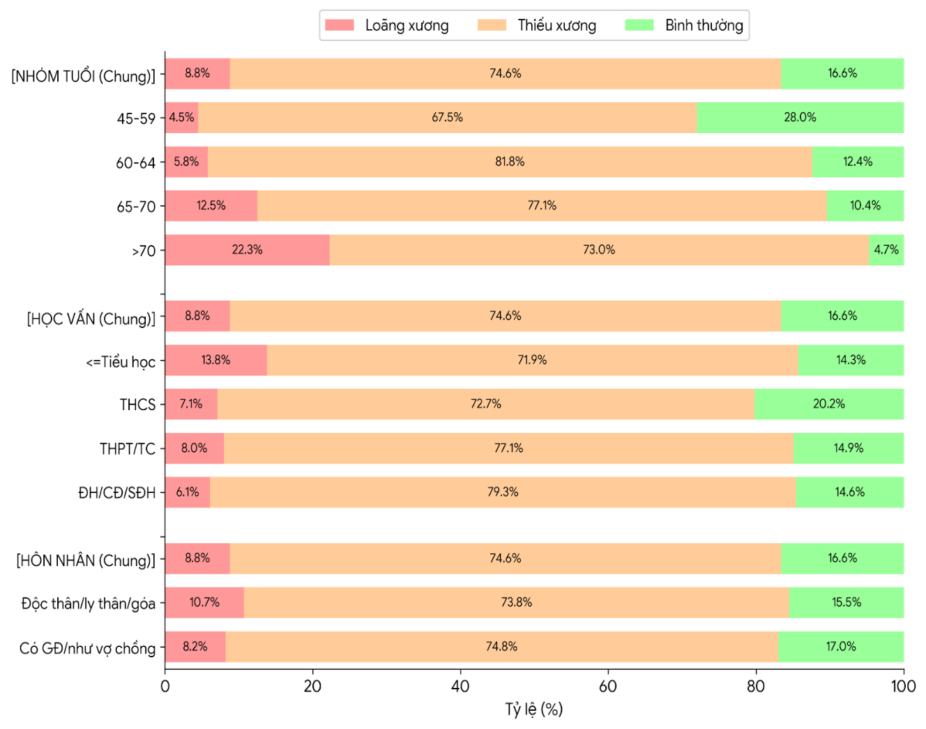

Biểu đồ 3.1. Cơ cấu tình trạng giảm mật độ xương theo nhóm tuổi, trình độ học vấn và tình trạng hôn nhân (n=681)
Nghiên cứu ghi nhận tỉ lệ loãng xương tăng theo tuổi, từ 4,5% ở nhóm dưới 60 tuổi lên 16,2% ở nhóm từ 65 tuổi trở lên. Người có trình độ học vấn tiểu học trở xuống ghi nhận tỉ lệ loãng xương cao hơn (13,8%) so với nhóm có trình độ đại học/cao đẳng (6,1%). Nhóm độc thân/ly dị/goá có tỉ lệ loãng xương cao hơn so với nhóm có gia đình, và nhóm nội trợ hay hưu trí có tỉ lệ loãng xương cao hơn so với nông dân/công nhân.
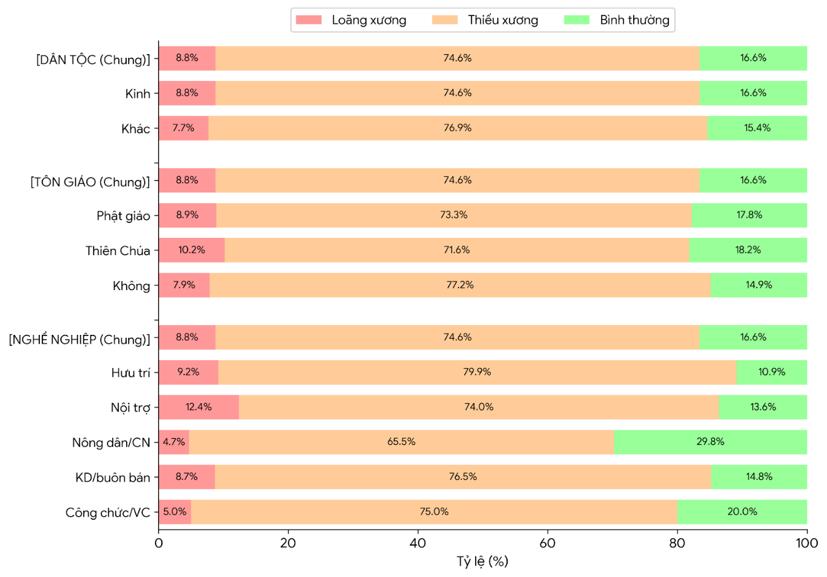

Biểu đồ 3.2. Cơ cấu tình trạng giảm mật độ xương theo dân tộc, tôn giáo và nghề nghiệp (n=681)

Tình trạng suy giảm mật độ xương không có sự khác biệt giữa các nhóm dân tộc và tôn giáo. Về nghề nghiệp, nhóm làm nội trợ có tỉ lệ loãng xương là 12,4%, tiếp theo là nhóm hưu trí (9,2%). Ngược lại, nhóm nông dân và công nhân có tình trạng xương thấp (4,7%) và tỷ lệ xương bình thường cao (29,8%).

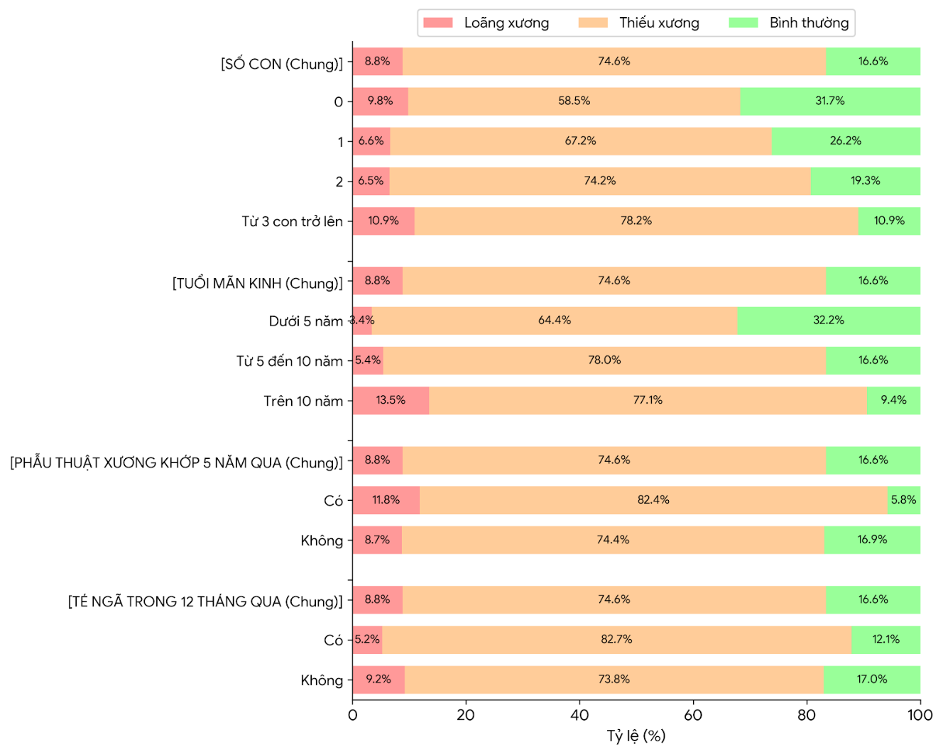

Biểu đồ 3.3. Cơ cấu tình trạng giảm mật độ xương theo số con, thời gian mãn kinh, tiền sử phẫu thuật và té ngã (n=681)

Tỷ lệ loãng xương là 13,5% ở nhóm trên 10 năm. Nhóm phụ nữ sinh từ 3 con trở lên ghi nhận tỉ lệ loãng xương cao nhất (10,9%). Về tiền sử bệnh lý, những người từng phẫu thuật xương khớp trong vòng 5 năm qua có tỷ lệ loãng xương cao hơn mức chung (11,8%). Đáng chú ý, ở nhóm có tiền sử té ngã trong 12 tháng qua, tỷ lệ loãng xương tuy thấp (5,2%) nhưng tỷ lệ thiếu xương lại ở mức cao, lên tới 82,7%.

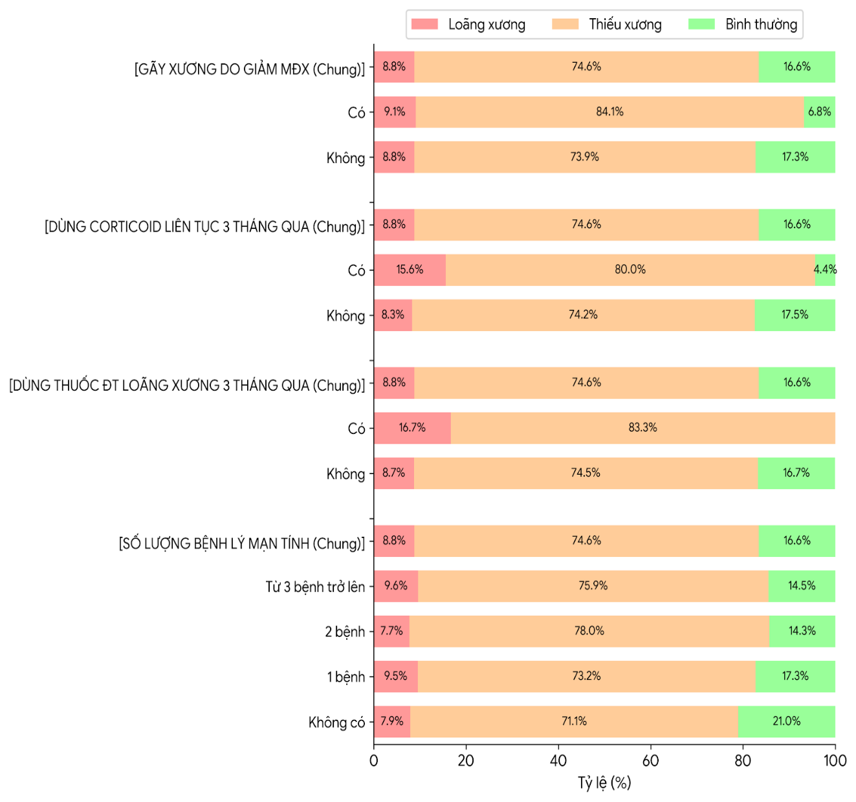

Biểu đồ 3.4. Cơ cấu tình trạng giảm mật độ xương theo tiền sử gãy xương, sử dụng thuốc và bệnh lý mạn tính (n=681)

Nhóm từng gãy xương do giảm mật độ xương ghi nhận 84,1% thiếu xương và 9,1% loãng xương. Nhóm dùng corticoid liên tục có 15,6% loãng xương. Ở nhóm dùng thuốc điều trị loãng xương, tỷ lệ loãng xương là 16,7%, thiếu xương 83,3% và 0% bình thường. Về bệnh lý mạn tính, nhóm không mắc bệnh có 21,0% mật độ xương bình thường, còn nhóm có từ 3 bệnh trở lên ghi nhận 9,6% loãng xương.
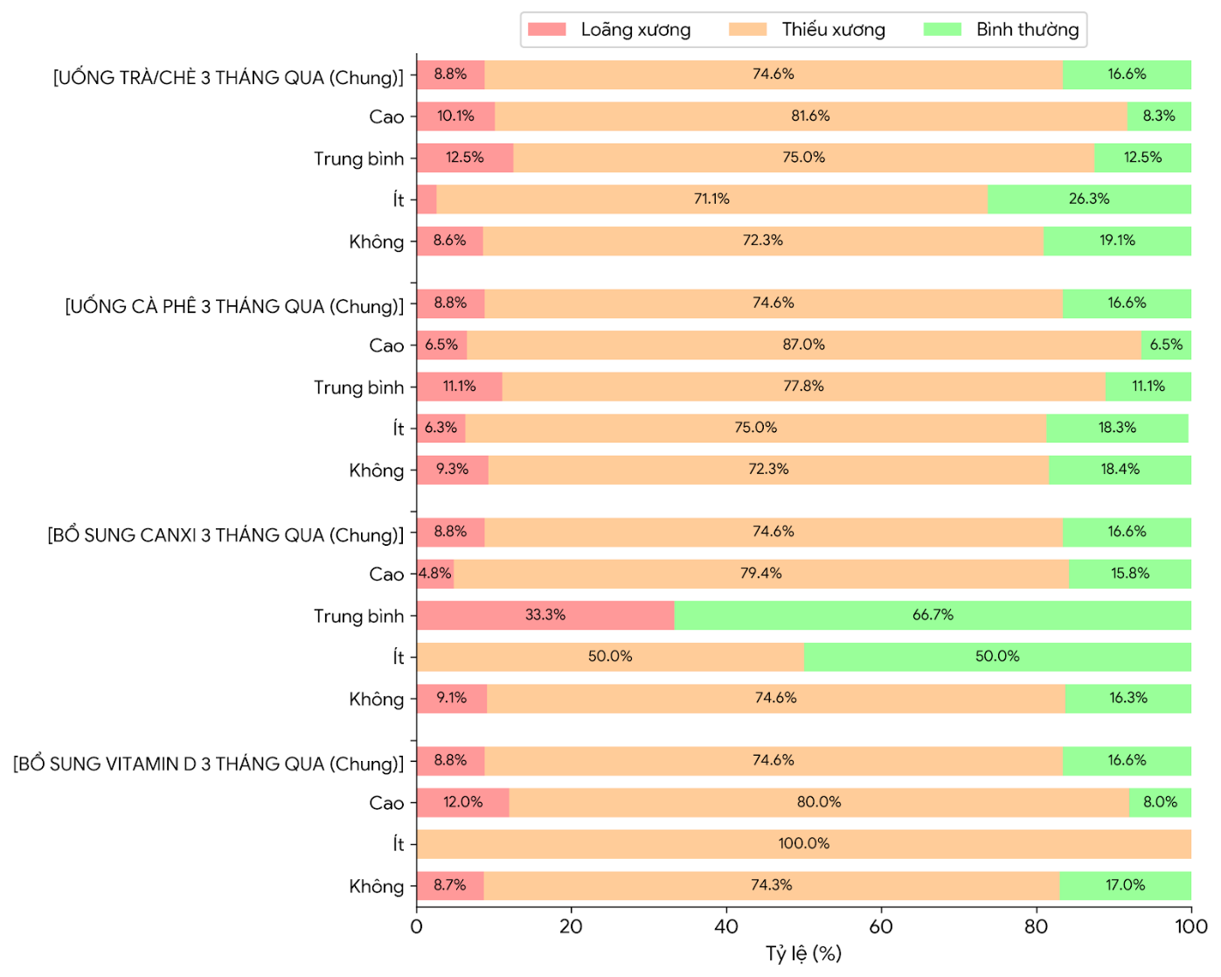

Biểu đồ 3.5. Cơ cấu tình trạng giảm mật độ xương theo thói quen sử dụng trà, cà phê và viên bổ sung (n=681)

Ở nhóm uống trà/chè mức độ cao, tỷ lệ thiếu xương là 81,6% và loãng xương là 10,1%. Tương tự, nhóm uống cà phê mức độ cao ghi nhận 87,0% thiếu xương và 6,5% loãng xương. Về thói quen bổ sung canxi, nhóm dùng trung bình ghi nhận 33,3% loãng xương và 66,7% bình thường, trong khi nhóm dùng ít có 50% thiếu xương và 50% bình thường. Đối với việc bổ sung vitamin D, nhóm dùng mức độ cao có 80,0% thiếu xương và 12,0% loãng xương, còn nhóm dùng ít ghi nhận 100% ở mức thiếu xương.
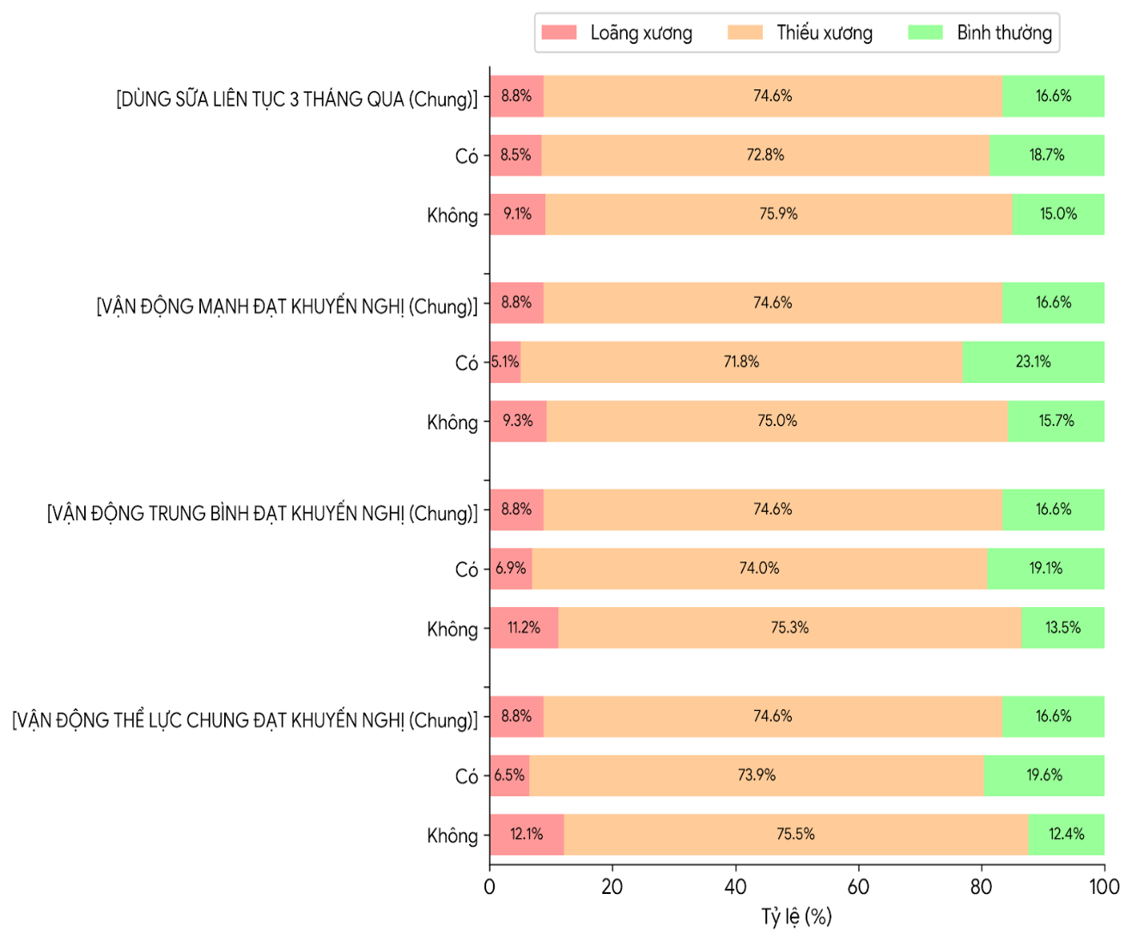

Biểu đồ 3.6. Cơ cấu tình trạng giảm mật độ xương theo thói quen dùng sữa
và mức độ vận động thể lực (n=681)

Về thói quen dùng sữa liên tục, nhóm có sử dụng ghi nhận 8,5% loãng xương, 72,8% thiếu xương và 18,7% bình thường. Đối với vận động mạnh, nhóm đạt khuyến nghị có 5,1% loãng xương và 23,1% bình thường, trong khi nhóm không đạt là 9,3% và 15,7%. Về mức độ vận động trung bình, nhóm đạt khuyến nghị có 6,9% loãng xương, còn nhóm không đạt là 11,2%. Xét tiêu chí vận động thể lực chung, nhóm đạt khuyến nghị ghi nhận 6,5% loãng xương và 19,6% bình thường; ở nhóm không đạt, tỷ lệ loãng xương là 12,1% và bình thường là 12,4%.

Bảng 3.2. Tình trạng giảm mật độ xương theo kiến thức dự phòng loãng xương (n=681)
Kiến thức  dự phòng loãng xương | Tình trạng giảm mật độ xương |  |  | Tổng cộng
Kiến thức  dự phòng loãng xương | Loãng xương | Thiếu xương | Bình thường | Tổng cộng
Đúng | 3 (4,4) | 41 (59,4) | 25 (36,2) | 69 (10,1)
Chưa đúng | 57 (9,3) | 467 (76,3) | 88 (14,4) | 612 (89,9)
Tỉ lệ loãng xương thấp hơn rõ rệt ở nhóm có kiến thức đúng về dự phòng loãng xương (4,4%) so với nhóm chưa đúng (9,3%), cho thấy kiến thức tốt liên quan đến tình trạng mật độ xương khỏe mạnh hơn

Bảng 3.3. Tình trạng giảm mật độ xương theo tiêu thụ sản phẩm giàu canxi (n=681)
Tiêu thụ sản phẩm giàu canxi | Tình trạng giảm mật độ xương |  |  | Tổng cộng
Tiêu thụ sản phẩm giàu canxi | Loãng xương | Thiếu xương | Bình thường | Tổng cộng
Đạt ở mức >800mg Ca/ngày | 2 (4,8) | 31 (73,8) | 9 (21,4) | 42 (6,2)
Từ 800mg Ca/ngày trở xuống | 58 (9,1) | 477 (74,6) | 104 (16,3) | 639 (93,8)
Tiêu thụ canxi trên 800mg/ngày liên quan đến tỉ lệ loãng xương thấp hơn (4,8%) so với nhóm tiêu thụ dưới hoặc bằng 800mg/ngày (9,1%).

Biểu đồ 3.7. Tỉ lệ giảm mật độ xương (n=681)
Tỷ lệ có giảm mật độ xương trong nghiên cứu là 83,4%.

Bảng 3.4. Mối liên quan giữa giảm mật độ xương và đặc điểm mẫu nghiên cứu (n= 681)
Đặc điểm  mẫu nghiên cứu | Giảm mật độ xương |  | p | OR  (KTC 95%)
Đặc điểm  mẫu nghiên cứu | Có(%) | Không (%) | p | OR  (KTC 95%)
Nhóm tuổi |  |  | <0,001
Trên 70 tuổi | 81 (95,3) | 4 (4,7) | <0,001 | 7,87 (2,78 - 22,31)
Từ 65 đến 70 tuôi | 129 (89,6) | 15 (10,4) | <0,001 | 3,34 (1,83 - 6,11)
Từ 60 đến 64 tuổi | 183 (87,6) | 26 (12,4) | <0,001 | 2,73 (1,66 - 4,50)
Từ 45 đến 59 tuổi | 175 (72,0) | 68 (28,0) |  | 1
Trình độ học vấn |  |  | 0,334
ĐH/CĐ, SĐH | 70 (85,4) | 12 (14,6) | 0,957 | 0,98 (0,46 - 2,08)
THPT/Trung cấp | 171 (85,1) | 30 (14,9) | 0,883 | 0,96 (0,53 - 1,72)
Trung học cơ sở | 190 (79,8) | 48 (20,2) | 0,141 | 0,66 (0,39 - 1,14)
Từ Tiểu học trở xuống | 137 (85,6) | 23 (14,4) |  | 1
Dân tộc |  |  | 0,906
Kinh | 557 (83,4) | 111 (16,6) | 0,906 | 0,91 (0,20 - 4,17)
Khác | 11 (84,6) | 2 (15,4) |  | 1
Tôn giáo |  |  | 0,681
Phật giáo | 166 (82,2) | 36 (17,8) | 0,713 | 1,54 (0,16 - 15,20)
Thiên Chúa giáo | 144 (81,8) | 32 (18,2) | 0,729 | 1,50 (0,15 - 14,89)
Không | 255 (85,3) | 44 (14,7) | 0,572 | 1,93 (0,20 - 18,99)
Khác | 3 (75,0) | 1 (25,0) |  | 1
Tình trạng hôn nhân |  |  | 0,654
Có gia đình/Sống như vợ, chồng | 426 (83,0) | 87 (17,0) | 0,654 | 0,90 (0,56 - 1,45)
Độc thân, ly thân, ly dị, góa | 142 (84,5) | 26 (15,5) |  | 1
Nghề nghiệp |  |  | <0,001
Công chức, viên chức | 16 (80,0) | 4 (20,0) | 0,370 | 1,69 (0,54 - 5,35)
Kinh doanh, buôn bán, tự do | 98 (85,2) | 17 (14,8) | 0,005 | 2,44 (1,31 - 4,55)
Nội trợ | 146 (86,4) | 23 (13,6) | 0,001 | 2,69 (1,53 - 4,72)
Hưu trí,mất sức LĐ | 204 (89,1) | 25 (10,9) | <0,001 | 3,45 (2,00 - 5,95)
Nông dân, công nhân | 104 (70,3) | 44 (29,7) |  | 1
Phép kiểm χ2 Kết quả OR theo hồi quy logistic đơn biến
Nghiên cứu chưa ghi nhận có mối liên quan giữa tình trạng giảm mật độ xương với các yếu tố trình độ học vấn, dân tộc, tôn giáo và tình trạng hôn nhân.
Tỷ lệ giảm mật độ xương có sự khác biệt có ý nghĩa thống kê theo nhóm tuổi. So với nhóm 45-59 tuổi, nhóm 60-64 tuổi có tỉ số chênh giảm mật độ xương cao hơn (OR = 2,73; KTC 95%: 1,66 - 4,50), nhóm 65-70 tuổi có OR = 3,34 (KTC 95%: 1,83 - 6,11), và nhóm trên 70 tuổi có OR = 7,87 (KTC 95%: 2,78 - 22,31). Đồng thời so với nhóm nông dân, công nhân, nhóm nghề nghiệp có tỉ số chênh giảm mật độ xương cao hơn ghi nhận là kinh doanh, buôn bán, tự do (OR=2,44, KTC 95%: 1,31 - 4,55), nội trợ (OR=2,69, KTC 95%: 1,53 - 4,72), và hưu trí, mất sức lao động (OR=3,45, KTC 95%: 2,00 - 5,95).

Bảng 3.5. Mối liên quan giữa giảm mật độ xương đặc điểm về sức khỏe sinh sản (n=681)
Đặc điểm về sức khỏe sinh sản | Giảm mật độ xương |  | p | OR  (KTC 95%)
Đặc điểm về sức khỏe sinh sản | Có  (%) | Không (%) | p | OR  (KTC 95%)
Số con |  |  | <0,001
Từ 3 con trở lên | 295 (89,1) | 36 (10,9) | <0,001 | 3,80 (1,81 - 8,00)
2 | 200 (80,7) | 48 (19,3) | 0,076 | 1,93 (0,93 - 4,01)
1 | 45 (73,8) | 16 (26,2) | 0,548 | 1,31 (0,55 - 3,12)
0 | 28 (68,3) | 13 (31,7) |  | 1
Thời gian mãn kinh |  |  | <0,001
Trên 10 năm | 296 (90,5) | 31 (9,5) | <0,001 | 4,54 (2,74 - 7,52)
Từ 5 đến 10 năm | 171 (83,4) | 34 (16,6) | 0,001 | 2,39 (1,44 - 3,95)
Dưới 5 năm | 101 (67,8) | 48 (32,2) |  | 1
Đặc điểm mãn kinh |  |  | 0,146*
Cắt tử cung, buồng trứng | 12 (92,3) | 1 (7,7) | 0,114 | 3,20 (0,76 - 13,58)
Tự nhiên | 537 (82,9) | 111 (17,1) |  | 1
Sử dụng nội tiết tố thay thế HRT 1,000*
Có/đã từng sử dụng | 2 (100) | 0 (0) | // | //
Chưa bao giờ sử dụng | 566 (83,4) | 113 (16,6) | // | //
Sử dụng thảo dược, TPCN tăng cường sinh lý nữ 0,365*
Có/đã từng sử dụng | 8 (100) | 0 (0) | // | //
Chưa bao giờ sử dụng | 560 (83,2) | 113 (16,8) | // | //
Phép kiểm χ2 *Phép kiểm Fisher Kết quả OR theo hồi quy logistic đơn biến
Nghiên cứu chưa ghi nhận có sự khác biệt có ý nghĩa thống kê về tỷ lệ giảm mật độ xương theo đặc điểm mãn kinh, sử dụng nội tiết tố thay thế HRT và sử dụng thảo dược, TPCN tăng cường sinh lý nữa. Đối với số con hiện có, nghiên cứu ghi nhận những người có từ 3 con trở lên, có tỉ số chênh giảm mật độ xương cao hơn với OR=3,80 (KTC 95%: 1,81 - 8,00) so với những người chưa có con, p<0,001. Bên cạnh đó, thời gian mãn kinh từ 5 năm đến 10 năm gia tăng khả năng giảm mật độ xương với OR=2,39 (KTC 95%: 1,44 - 3,95), và trên 10 năm với OR=4,54 (KTC 95%: 2,74 - 7,52) so với những người có thời gian mãn kinh dưới 5 năm.

Bảng 3.6. Mối liên quan giữa giảm mật độ xương và thông tin sức khỏe cá nhân, tiền sử bệnh lý (n= 681)
Sức khỏe cá nhân, tiền sử bệnh lý | Giảm mật độ xương |  | p | OR  (KTC 95%)
Sức khỏe cá nhân, tiền sử bệnh lý | Có  (%) | Không (%) | p | OR  (KTC 95%)
Tiền sử bệnh tật có liên quan đến xương khớp, tuyến giáp, tuyến cận giáp
Từ 02 trở lên | 46 (92,0) | 4 (8,0) | 0,132 | 2,28 (0,78 - 6,66)
01 | 300 (82,2) | 65 (17,8) | 0,678 | 0,91 (0,60 - 1,39)
Không có | 222 (83,5) | 44 (16,5) |  | 1
Từng phẫu thuật về xương khớp trong vòng 5 năm qua
Có | 16 (94,1) | 1 (5,9) | 0,256 | 3,25 (0,43 - 24,73)
Không | 552 (83,1) | 112 (16,9) |  | 1
Té ngã trong 12 tháng qua
Có | 51 (87,9) | 7 (12,1) | 0,336 | 1,49 (0,66 - 3,38)
Không | 517 (83,0) | 106 (17,0) |  | 1
Từng bị gãy xương do giảm mật độ xương
Có | 41 (93,2) | 3 (6,8) | 0,084 | 2,85 (0,87 - 9,38)
Không | 527 (82,7) | 110 (17,3) |  | 1
Dùng thuốc kháng viêm (corticoid) liên tục trong 3 tháng qua
Có | 43 (95,6) | 2 (4,4) | 0,038 | 4,55 (1,09 - 19,04)
Không | 525 (82,6) | 111 (17,4) |  | 1
Dùng thuốc điều trị loãng xương liên tục 3 tháng qua
Có | 6 (100) | 0 (0) | 0,596 | //
Không | 562 (83,3) | 113 (16,7) | * | //
Tiền sử gia đình về gãy xương do loãng xương
Có | 24 (88,9) | 3 (11,1) | 0,439 | 1,62 (0,48 - 5,47)
Không | 544 (83,2) | 110 (16,8) | * | 1
Tiền sử bệnh lý mạn tính kèm theo 0,416
Từ 03 bệnh trở lên | 124 (85,5) | 21 (14,5) | 0,168 | 1,57 (0,83 - 3,00)
02 bệnh | 144 (85,7) | 24 (14,3) | 0,140 | 1,60 (0,86 - 2,99)
01 bệnh | 210 (82,7) | 44 (17,3) | 0,395 | 1,27 (0,73 - 2,22)
Không có | 90 (79,0) | 24 (21,0) |  | 1
Phép kiểm χ2 *Phép kiểm Fisher Kết quả OR theo hồi quy logistic đơn biến
Nghiên cứu chưa ghi nhận có mối liên quan giữa tình trạng giảm mật độ xương với một số yếu tố về thông tin sức khỏe cá nhân, tiền sử gia đình. Đối với việc sử dụng thuốc kháng viêm, nghiên cứu ghi nhận những người có sử dụng thuốc kháng viêm (corticoid) liên tục trong 3 tháng qua có tỉ số chênh giảm mật độ xương cao hơn với OR=4,55 (KTC 95%: 1,09 - 19,04) so với những người không sử dụng (p=0,038).

Bảng 3.7. Mối liên quan giữa giảm mật độ xương và đặc điểm chế độ ăn
(n= 681)
Đặc điểm chế độ ăn | Giảm mật độ xương |  | p | OR  (KTC 95%)
Đặc điểm chế độ ăn | Có  (%) | Không (%) | p | OR  (KTC 95%)
Uống nước trà/chè trong 3 tháng qua 0,004
Cao | 154 (91,7) | 14 (8,3) | 0,002 | 2,59 (1,43 - 4,70)
Trung bình | 21 (87,5) | 3 (12,5) | 0,426 | 1,65 (0,48 - 5,66)
Ít | 28 (73,7) | 10 (26,3) | 0,283 | 0,66 (0,31 - 1,41)
Không | 365 (80,9) | 86 (19,1) |  | 1
Uống cà phê trong 3 tháng qua 0,037
Cao | 86 (93,5) | 6 (6,5) | 0,007 | 3,23 (1,37 - 7,59)
Trung bình | 16 (88,9) | 2 (11,1) | 0,438 | 1,80 (0,41 - 7,96)
Ít | 26 (81,3) | 6 (18,7) | 0,957 | 0,98 (0,39 - 2,43)
Không | 440 (81,6) | 99 (18,4) |  | 1
Uống viên bổ sung canxi trong 3 tháng qua 0,069
Cao | 53 (84,1) | 10 (15,9) | 0,928 | 1,03 (0,51 - 2,10)
Trung bình | 1 (33,3) | 2 (66,7) | 0,058 | 0,10 (0,01 - 1,09)
Ít | 1 (50,0) | 1 (50,0) | 0,249 | 0,19 (0,01- 3,14)
Không | 513 (83,7) | 100 (16,3) | * | 1
Uống viên bổ sung vitamin D trong qua 3 tháng qua 0,407
Cao | 23 (92,0) | 2 (8,0) | 0,251 | 2,35 (0,55 - 10,12)
Trung bình | 0 (0) | 0 (0) | // | //
Ít | 2 (100) | 0 (0) | // | //
Không | 543 (83,0) | 111 (17,0) | * | 1
Dùng sữa liên tục trong 3 tháng qua
Có | 230 (81,3) | 53 (18,7) | 0,207 | 0,77 (0,51 - 1,16)
Không | 338 (84,9) | 60 (15,1) |  | 1
Phép kiểm χ2 *Phép kiểm Fisher Kết quả OR theo hồi quy logistic đơn biến
Nghiên cứu chưa ghi nhận có sự khác biệt có ý nghĩa thống kê về tỷ lệ giảm mật độ xương với việc uống bổ sung canxi, uống bổ sung vitamin D và dùng sữa liên tục trong 3 tháng qua. Những người có tần suất uống nước trà (chè) trong 3 tháng qua ở mức cao có tỉ số chênh giảm mật độ xương cao với OR=2,59 (KTC 95%: 1,43 - 4,70, p=0,002) so với những người không sử dụng. Những người uống cà phê tần suất cao trong 3 tháng qua có OR=3,23 (KTC 95%: 1,37 - 7,59) về giảm mật độ xương ở so với những người không sử dụng, p=0,007.

Bảng 3.8. Mối liên quan giữa giảm mật độ xương và hút thuốc lá, sử dụng rượu bia, vận động thể lực (n= 681)
Hút thuốc lá,  sử dụng rượu bia,  vận động thể lực | Giảm mật độ xương |  | p | OR  (KTC 95%)
Hút thuốc lá,  sử dụng rượu bia,  vận động thể lực | Có  (%) | Không (%) | p | OR  (KTC 95%)
Hút thuốc lá thụ động trong gia đình
Có | 72 (79,1) | 19 (20,9) | 0,239 | 0,72 (0,41 - 1,25)
Không | 496 (84,1) | 94 (15,9) |  | 1
Hút thuốc lá thụ động tại nơi làm việc, công cộng
Có | 25 (78,1) | 7 (21,9) | 0,413 | 0,70 (0,29 - 1,65)
Không | 543 (83,7) | 106 (16,3) |  | 1
Đã từng sử dụng rượu bia
Có | 32 (69,6) | 14 (30,4) | 0,011 | 0,42 (0,22 - 0,82)
Không | 536 (84,4) | 99 (15,6) |  | 1
Sử dụng rượu bia trong 12 tháng qua
Có | 32 (72,7) | 12 (27,3) | 0,053 | 0,50 (0,25 - 1,01)
Không | 536 (84,1) | 101 (15,9) |  | 1
Đạt vận động thể lực chung theo khuyến nghị
Có | 321 (80,5) | 78 (19,5) |  | 1
Không | 247 (87,6) | 35 (12,4) | 0,014 | 1,71 (1,11 - 2,64)
Phép kiểm χ2 Kết quả OR theo hồi quy logistic đơn biến
Nghiên cứu chưa tìm thấy mối liên quan giữa giảm mật độ xương với việc hút thuốc lá thụ động và sử dụng rượu bia trong 12 tháng qua. Nghiên cứu ghi nhận những người đã từng sử dụng rượu bia có tỷ lệ mật độ xương thấp hơn những người chưa từng sử dụng, p=0,011. Những người không đạt mức độ vận động thể lực theo khuyến nghị của WHO có liên quan đến giảm mật độ xương (OR=1,71, p=0,014)

Bảng 3.9. Mối liên quan giữa giảm mật độ xương và kiến thức chung về dự phòng loãng xương (n= 681)
Kiến thức chung về  dự phòng loãng xương | Giảm mật độ xương |  | p | OR  (KTC 95%)
Kiến thức chung về  dự phòng loãng xương | Có  (%) | Không (%) | p | OR  (KTC 95%)
Đúng | 44 (63,8) | 25 (36,2) |  | 1
Chưa đúng | 524 (85,6) | 88 (14,4) | <0,001 | 3,38 (1,97 - 5,81)
Phép kiểm χ2 Kết quả OR theo hồi quy logistic đơn biến
Nghiên cứu ghi nhận có sự khác biệt có ý nghĩa thống kê về tỷ lệ giảm mật độ xương với kiến thức chung về dự phòng loãng xương. Những người có kiến thức chung chưa đúng về dự phòng loãng xương có tỉ số chênh giảm mật độ xương với OR=3,38 (KTC 95%: 1,97 - 5,81) so với những người có kiến thức chung đúng về dự phòng loãng xương.

Bảng 3.10. Mối liên quan giữa mật độ xương và mức canxi khẩu phần (n= 681)
Việc tiêu thụ thực phẩm giàu canxi | Giảm mật độ xương |  | p | OR  (KTC 95%)
Việc tiêu thụ thực phẩm giàu canxi | Có  (%) | Không (%) | p | OR  (KTC 95%)
Đạt ở mức >800mg/ngày | 33 (78,6) | 9 (21,4) | 0,387 | 0,71 (0,33 - 1,53)
Từ 800mg/ngày trở xuống | 535 (83,7) | 104 (16,3) |  | 1
Phép kiểm χ2 Kết quả OR theo hồi quy logistic đơn biến
Nghiên cứu chưa tìm thấy mối liên quan giữa tình trạng giảm mật độ xương và việc tiêu thụ thực phẩm giàu canxi.
Nghiên cứu tiến hành đưa toàn bộ biến số vào phân tích đa biến với mô hình đầy đủ gồm các biến số bao gồm: nhóm tuổi, trình độ học vấn, dân tộc, tôn giáo, tình trạng hôn nhân, nghề nghiệp, số con, thời gian mãn kinh, đặc điểm mãn kinh, tiền sử bệnh lý mạn tính, từng phẫu thuật xương khớp, té ngã trong 12 tháng qua, gãy xương do giảm mật độ xương, dùng khám viêm corticoid, có thành viên gia đình bị gãy xương, tần suất uống nước chè, tần suất uống cà phê, tần suất uống viên bổ sung canxi, vitamin D, sử dụng sữa, hút thuốc lá thụ động tại nhà, tại nơi làm việc, đã từng sử dụng rượu bia, sử dụng rượu bia trong 12 tháng qua, vận động thể lực, kiến thức chung về dự phòng loãng xương và tiêu thụ thực phẩm giàu canxi. Sau khi loại trừ biến số là tôn giáo, số con hiện có, đã từng sử dụng rượu bia, sử dụng rượu bia trong 12 tháng qua (VIF>5), và sử dụng canxi, vitamin D (không đạt điều kiện theo mô hình logistic). Mô hình đầy đủ như sau:

Bảng 3.11. Mô hình hồi quy đa biến giữa giảm mật độ xương và một số yếu tố liên quan (n=681)
Các yếu tố | Giảm mật độ xương |  |  | VIF
Các yếu tố | aOR | KTC 95% | p | VIF
Nhóm tuổi
Trên 70 tuổi | 3,47 | 0,91 - 13,20 | 0,069 | 2,38
Từ 65 đến 70 tuổi | 1,67 | 0,64 - 4,31 | 0,293 | 2,70
Từ 60 đến 64 tuổi | 1,70 | 0,88 - 3,26 | 0,112 | 1,96
Từ 45 đến 59 tuổi | 1
Trình độ học vấn
ĐH/CĐ, SĐH | 0,93 | 0,32 - 2,67 | 0,891 | 1,98
THPT/Trung cấp | 0,99 | 0,48 - 2,06 | 0,979 | 2,02
Trung học cơ sở | 0,75 | 0,40 - 1,42 | 0,383 | 1,81
Từ Tiểu học trở xuống | 1
Dân tộc (Kinh) | 0,76 | 0,13 - 4,14 | 0,759 | 1,10
Tình trạng hôn nhân (Có gia đình/Sống như vợ, chồng) | 1,41 | 0,81 - 2,47 | 0,225 | 1,10
Nghề nghiệp
Công chức, viên chức | 2,98 | 0,62 - 14,23 | 0,172 | 1,36
Kinh doanh, buôn bán, tự do | 1,90 | 0,94 - 3,83 | 0,073 | 1,63
Nội trợ | 1,36 | 0,71 - 2,62 | 0,354 | 1,83
Hưu trí, mất sức LĐ | 1,75 | 0,83 - 3,69 | 0,140 | 2,51
Nông dân, công nhân | 1
Thời gian mãn kinh
Trên 10 năm | 2,27 | 0,96 - 5,37 | 0,062 | 3,83
Từ 5 đến 10 năm | 1,73 | 0,93 - 3,22 | 0,085 | 2,18
Dưới 5 năm | 1
Đặc điểm mãn kinh (Cắt tử cung, buồng trứng) | 2,78 | 0,59 - 12,99 | 0,194 | 1,08
Tiền sử bệnh lý mạn tính kèm theo
Từ 3 bệnh trở lên | 1,62 | 0,76 - 3,45 | 0,214 | 1,97
2 bệnh | 1,53 | 0,76 - 3,10 | 0,236 | 1,99
1 bệnh | 1,38 | 0,74 - 2,60 | 0,314 | 2,13
Không có | 1
Từng phẫu thuật xương khớp trong 5 năm qua (Có) | 2,46 | 0,28 - 21,77 | 0,420 | 1,15
Té ngã trong 12 tháng qua (Có) | 1,19 | 0,46 - 3,05 | 0,717 | 1,10
Gãy xương do giảm mật độ xương (Có) | 1,96 | 0,53 - 7,22 | 0,310 | 1,22
Dùng thuốc kháng viêm (corticoid) liên tục trong 3 tháng qua (Có) | 3,22 | 0,72 - 14,36 | 0,126 | 1,0
Tiền sử gia đình về gãy xương do loãng xương (Có) | 1,53 | 0,36 - 6,45 | 0,563 | 1,11
Uống nước trà/chè trong 3 tháng qua
Cao | 2,19 | 1,14 - 4,23 | 0,019 | 1,11
Trung bình | 1,29 | 0,34 - 4,86 | 0,710 | 1,07
Ít | 0,66 | 0,27 - 1,66 | 0,381 | 1,14
Không | 1
Uống cà phê trong 3 tháng qua
Cao | 2,49 | 0,99 - 6,24 | 0,052 | 1,14
Trung bình | 1,10 | 0,22 - 5,44 | 0,907 | 1,07
Ít | 0,92 | 0,31 - 2,71 | 0,884 | 1,12
Không | 1
Dùng sữa liên tục trong 3 tháng (Không) | 2,27 | 1,40 - 3,67 | 0,001 | 1,12
Hút thuốc lá thụ động tại nhà (Có) | 0,87 | 0,45 - 1,68 | 0,683 | 1,14
Hút thuốc lá thụ động tại nơi công cộng (Có) | 0,87 | 0,32 - 2,42 | 0,795 | 1,16
Đạt vận động thể lực chung theo khuyến nghị (Không đạt) | 1,55 | 0,95 - 2,51 | 0,078 | 1,06
Kiến thức chung về dự phòng loãng xương (Chưa đúng) | 3,03 | 1,60 - 5,75 | 0,001 | 1,08
Tiêu thụ thực phẩm giàu canxi (Đạt) | 0,48 | 0,19 - 1,18 | 0,110 | 1,07
Sau khi tiến hành đánh giá, so sánh các mô hình, kết quả phân tích ghi nhận mô hình đa biến cuối cùng với kết quả như sau: Kết quả phân tích mô hình hồi quy đa biến đầy đủ (Full model) tại Bảng 3.15 cho thấy chỉ số phóng đại phương sai (VIF) của tất cả các biến số đưa vào mô hình đều nằm trong ngưỡng an toàn (dao động từ 1,07 đến 3,83, thấp hơn 5), khẳng định không có hiện tượng đa cộng tuyến nghiêm trọng giữa các biến độc lập, đảm bảo độ tin cậy của mô hình. Trong mô hình tổng thể này, một số yếu tố có mối liên quan có ý nghĩa thống kê với tình trạng giảm mật độ xương, bao gồm: thói quen uống nước trà/chè tần suất cao làm tăng nguy cơ gấp 2,19 lần (aOR=2,19; p=0,019); không sử dụng sữa liên tục trong 3 tháng làm tăng nguy cơ gấp 2,27 lần (aOR=2,27; p=0,001); và kiến thức dự phòng loãng xương chưa đúng làm tăng nguy cơ gấp 3,03 lần (aOR=3,03; p=0,001) so với các nhóm đối chứng.

Bảng 3.12. Một số yếu tố liên quan độc lập đối với giảm mật độ xương trong phân tích hồi quy logistic đa biến (n=681)
Các yếu tố | Giảm mật độ xương |  |  | VIF
Các yếu tố | aOR | KTC 95% | p | VIF
Nghề nghiệp
Công chức, viên chức | 2,50 | 0,68 - 9,15 | 0,165 | 1,13
Kinh doanh, buôn bán, tự do | 2,19 | 1,11 - 4,31 | 0,023 | 1,55
Nội trợ | 1,61 | 0,86 - 3,02 | 0,136 | 1,78
Hưu trí/mất sức LĐ | 2,00 | 1,08 - 3,68 | 0,027 | 1,94
Nông dân, công nhân | 1
Thời gian mãn kinh
Trên 10 năm | 3,97 | 2,24 - 7,06 | <0,001 | 1,95
Từ 5 đến 10 năm | 1,88 | 1,07 - 3,31 | 0,027 | 1,85
Dưới 5 năm | 1
Gãy xương do giảm mật độ xương (Có) | 2,63 | 0,77 - 8,97 | 0,122 | 1,02
Dùng thuốc kháng viêm (corticoid) liên tục trong 3 tháng qua (Có) | 3,49 | 0,80 - 15,20 | 0,096 | 1,06
Uống nước trà/chè trong 3 tháng qua
Cao | 2,45 | 1,31 - 4,57 | 0,005 | 1,04
Trung bình | 1,41 | 0,39 - 5,03 | 0,599 | 1,03
Ít | 0,64 | 0,27 - 1,50 | 0,307 | 1,06
Không | 1
Dùng sữa liên tục trong 3 tháng (Không) | 1,93 | 1,22 - 3,05 | 0,005 | 1,06
Đạt vận động thể lực chung theo khuyến nghị (Không đạt) | 1,58 | 0,99 - 2,52 | 0,056 | 1,03
Kiến thức chung về dự phòng loãng xương (Chưa đúng) | 2,84 | 1,55 - 5,20 | 0,001 | 1,04

Sau khi kiểm soát bằng mô hình hồi quy đa biến, ghi nhận có mối liên quan có ý nghĩa thống kê giữa nghề nghiệp, thời gian mãn kinh, sử dụng nước trà/chè tần suất cao, không dùng sữa liên tục trong 3 tháng qua và kiến thức đúng về dự phòng loãng xương với giảm mật độ xương.

3.2. Hiệu quả can thiệp mật độ xương của biện pháp bổ sung vi chất canxi, vitamin D₃ và biện pháp bổ sung canxi, vitamin D₃, vitamin K₂
3.2.1. So sánh đặc điểm giữa hai nhóm can thiệp

Bảng 3.13. Đặc điểm mẫu nghiên cứu của hai nhóm can thiệp (n=128)
Đặc điểm mẫu nghiên cứu | Nhóm CT I  Canxi + D₃ + K₂  (n = 64) | Nhóm CT II  Canxi + D₃  (n = 64) | p
Nhóm tuổi
Từ 65 tuổi trở lên | 15 (23,4) | 9 (14,1) | 0,459
Từ 60 đến 64 tuổi | 21 (32,8) | 28 (43,7) | 0,459
Từ 55 đến 59 tuổi | 22 (34,4) | 22 (34,4) | 0,459
Từ 45 đến dưới 55 tuổi | 6 (9,4) | 5 (7,8) | 0,459
Trình độ học vấn
Dưới Tiểu học | 2 (3,1) | 2 (3,1) | 0,986
Tiểu học | 10 (15,6) | 10 (15,6) | 0,986
Trung học cơ sở | 16 (25,0) | 18 (28,1) | 0,986
THPT/Trung cấp | 25 (39,1) | 22 (34,4) | 0,986
Đại học/Cao đẳng, SĐH | 11 (17,2) | 12 (18,8) | 0,986
Tôn giáo
Phật giáo | 17 (26,6) | 23 (35,9) | 0,507
Thiên Chúa giáo | 15 (23,4) | 14 (21,9) | 0,507
Không | 32 (50,0) | 27 (42,2) | 0,507
Tình trạng hôn nhân
Độc thân | 1 (1,6) | 3 (4,7) | 0,622
Có GĐ/Sống như vợ, chồng | 56 (87,5) | 51 (79,7) | 0,622
Ly thân, ly dị | 2 (3,1) | 3 (4,7) | 0,622
Góa | 5 (7,8) | 7 (10,9) | 0,622
Nghề nghiệp
Hưu trí/mất sức lao động | 10 (15,6) | 19 (29,7) | 0,063
Nội trợ | 18 (28,1) | 11 (17,2) | 0,063
Nông dân, công nhân | 21 (32,8) | 26 (40,6) | 0,063
Kinh doanh, buôn bán | 3 (4,7) | 3 (4,7) | 0,063
Công chức, viên chức | 4 (6,3) | 4 (6,3) | 0,063
Tự do | 8 (12,5) | 1 (1,5) | 0,063
Phép kiểm χ2
Không ghi nhận có sự khác biệt về đặc điểm mẫu nghiên cứu giữa nhóm Can thiệp I (canxi + D₃ + K₂) và nhóm Can thiệp II (canxi + D₃).

Bảng 3.14. Đặc điểm sức khỏe sinh sản và tiền sử bệnh tật của hai nhóm can thiệp (n=128)
Đặc điểm sức khỏe sinh sản  và tiền sử bệnh lý | Nhóm CT I  Canxi + D₃ + K₂  (n = 64) | Nhóm CT II  Canxi + D₃  (n = 64) | p
Số con
Từ 3 con trở lên | 24 (37,5) | 27 (42,2) | 0,950
2 | 33 (51,6) | 31 (48,4) | 0,950
1 | 5 (7,8) | 4 (6,3) | 0,950
0 | 2 (3,1) | 2 (3,1) | 0,950
Thời gian mãn kinh
Trên 10 năm | 27 (42,2) | 24 (37,5) | 0,828
Từ 5 đến 10 năm | 27 (42,2) | 28 (43,8) | 0,828
Dưới 5 năm | 10 (15,6) | 12 (18,7) | 0,828
Tiền sử bệnh lý mạn tính kèm theo
Từ 03 bệnh trở lên | 14 (21,9) | 17 (26,6) | 0,880
02 bệnh | 15 (23,4) | 16 (25,0) | 0,880
01 bệnh | 25 (39,1) | 21 (32,8) | 0,880
Không có | 10 (15,6) | 10 (15,6) | 0,880
Phép kiểm χ2
Không ghi nhận sự khác biệt về đặc điểm sức khỏe sinh sản và tiền sử bệnh lý giữa nhóm Can thiệp I (canxi + D₃ + K₂) và nhóm Can thiệp II (canxi + D₃).

Bảng 3.15. Đặc điểm chế độ dinh dưỡng của hai nhóm can thiệp (n=128)
Đặc điểm chế độ dinh dưỡng | Nhóm CT I  Canxi + D₃ + K₂  (n = 64) | Nhóm CT II  Canxi + D₃  (n = 64) | p
Uống nước trà/chè trong 3 tháng qua
Cao | 15 (23,4) | 17 (26,5) | 0,831  *
Trung bình | 2 (3,1) | 4 (6,3) | 0,831  *
Ít | 3 (4,7) | 3 (4,7) | 0,831  *
Không | 44 (68,8) | 40 (62,5) | 0,831  *
Uống cà phê trong 3 tháng qua
Cao | 17 (26,6) | 7 (10,9) | 0,059  *
Trung bình | 0 (0) | 2 (3,1) | 0,059  *
Ít | 5 (7,8) | 4 (6,3) | 0,059  *
Không | 42 (65,6) | 51 (79,7) | 0,059  *
Đạt vận động thể lực chung theo khuyến nghị
Có | 46 (71,9) | 44 (68,8) | 0,699
Không | 18 (28,1) | 20 (31,2) | 0,699
Phép kiểm χ2
Nghiên cứu ghi nhận không có sự khác biệt về đặc điểm chế độ dinh dưỡng giữa nhóm Can thiệp I (canxi + D₃ + K₂) và nhóm Can thiệp II (canxi + D₃).

Bảng 3.16. Đặc điểm về kiến thức dự phòng loãng xương của hai nhóm can thiệp (n=128)
Đặc điểm về kiến thức  dự phòng loãng xương | Nhóm CT I  Canxi + D₃ + K₂  (n = 64) | Nhóm CT II  Canxi + D₃  (n = 64) | p
Đúng | 5 (7,8) | 9 (14,1) | 0,257
Chưa đúng | 59 (92,2) | 55 (85,9) | 0,257
Phép kiểm χ2
Nghiên cứu ghi nhận không có sự khác biệt về kiến thức dự phòng loãng xương giữa nhóm Can thiệp I (canxi + D₃ + K₂) và nhóm Can thiệp II (canxi + D₃).

Bảng 3.17. Đặc điểm về chế độ ăn giàu canxi và khẩu phần ăn của hai nhóm can thiệp (n=128)
Đặc điểm về chế độ ăn  giàu canxi và khẩu phần ăn | Nhóm CT I  Canxi + D₃ + K₂  (n = 64) | Nhóm CT II  Canxi + D₃  (n = 64) | p
Việc tiêu thụ thực phẩm giàu canxi
Đạt ở mức >800mg/ngày | 9 (14,1) | 3 (4,7) | 0,069
Từ 800mg/ngày trở xuống | 55 (85,9) | 61 (95,3) | 0,069
Đặc điểm khẩu phần ăn
Thừa năng lượng | 5 (7,8) | 6 (9,4) | 0,417
Đủ năng lượng | 16 (25,0) | 10 (15,6) | 0,417
Thiếu năng lượng | 43 (67,2) | 48 (75,0) | 0,417
Phép kiểm χ2
Nghiên cứu ghi nhận không có sự khác biệt về đặc điểm chế độ ăn giàu canxi và khẩu phần ăn giữa nhóm Can thiệp I (canxi + D₃ + K₂) và nhóm Can thiệp II (canxi + D₃).
3.2.2. Hiệu quả can thiệp thông qua các chỉ số đánh giá mật độ xương và dấu ấn chu chuyển xương
3.2.2.1. Chỉ số T-score

Bảng 3.18. Thay đổi chỉ số T-score trước và sau 6 tháng can thiệp (n=128)
Chỉ số T-score | Nhóm CT I  Canxi + D₃ + K₂  (n = 64) | Nhóm CT II  Canxi + D₃  (n = 64) | CT - C | pª
Trước can thiệp (T₀) | -1,80  (-2,10 ; -1,49) | -1,72  (-2,02 ; -1,55) | -0,08 | 0,526
Sau can thiệp (T₆) | -1,80  (-2,15 ; -1,46) | -1,69  (-2,08 ; -1,30) | -0,11 | 0,277
Chênh T₆ - T₀ | -0,03  (-0,43 ; 0,27) | 0,03  (-0,25 ; 0,31) | -0,06 | 0,514
Chênh* T₆ - T₀ | -0,01 ± 0,07 | 0,02 ± 0,07 | -0,03 | 0,796*
p^{b} | 0,657 | 0,706
Số liệu trình bày theo median (p25; p75); CT-C: chênh giữa nhóm can thiệp I và nhóm can thiệp II; pª: so sánh nhóm can thiệp I và nhóm can thiệp II ở cùng thời điểm, sử dụng kiểm định Mann-Whitney; p^{b}: so sánh trung vị cùng nhóm ở thời điểm trước và sau can thiệp, sử dụng kiểm định Wilcoxon. (*) Số liệu trình bày theo TB ± SE; Giá trị p*: So sánh giữa hai nhóm nghiên cứu từ phân tích GEE đa biến sau khi hiệu chỉnh theo các biến số tuổi, tôn giáo, thời gian mãn kinh, tiền sử bệnh lý mạn tính kèm theo, thói quen uống trà (chè), cà phê, vận động thể lực, kiến thức dự phòng loãng xương, tiêu thụ thực phẩm giàu canxi và đặc điểm khẩu phần ăn
Nghiên cứu ghi nhận không có sự khác biệt về sự thay đổi chỉ số T-score của 2 nhóm trước và sau can thiệp. Chưa ghi nhận kết quả có ý nghĩa thống kê về cải thiện chỉ số T-score ở nhóm có bổ sung K₂ so với nhóm không có bổ sung K₂ sau 6 tháng can thiệp.

Bảng 3.19. Sự thay đổi tỷ lệ giảm mật độ xương sau can thiệp (n=128)
Giảm mật độ xương | Nhóm CT I  Canxi + D₃ + K₂  (n = 64) | Nhóm CT II  Canxi + D₃  (n = 64) | p
Có | 62 (96,9) | 63 (98,4) | 0,559
Không | 2 (3,1) | 1 (1,6) | 0,559
Phép kiểm χ2
Phân tích hiệu quả tuyệt đối (ARR) cho thấy tỷ lệ bệnh nhân không bị giảm mật độ xương ở nhóm CT I là 3,1%, cao hơn nhóm CT II 1,6%. Hiệu quả tuyệt đối của can thiệp bổ sung vitamin K₂ được tính bằng: ARR = 3,1% - 1,6% = 1,5. Số bệnh nhân cần điều trị (NNT) để đạt được thêm một bệnh nhân không bị giảm mật độ xương khi bổ sung vitamin K₂ là: NNT = 1 / 0,015 ≈ 67. Tuy nhiên, sự khác biệt này không có ý nghĩa thống kê (p = 0,559), cho thấy bổ sung vitamin K₂ trong nhóm canxi + D₃ không làm tăng đáng kể tỷ lệ không giảm mật độ xương so với chỉ canxi + D₃ sau 6 tháng can thiệp.
3.2.2.2. Đối với chỉ số Osteocalcin

Bảng 3.20. Thay đổi chỉ số Osteocalcin trước và sau can thiệp (ng/mL) (n=128)
Chỉ số Osteocalcin | Nhóm CT I  Canxi + D₃ + K₂  (n = 64) | Nhóm CT II  Canxi + D₃  (n = 64) | CT - C | pª
Trước can thiệp (T₀) | 18,30  (14,55 ; 26,50) | 20,40  (16,25 ; 26,15) | -2,10 | 0,319
Sau can thiệp (T₆) | 16,50  (12,35 ; 22,10) | 18,60  (14,60 ; 22,80) | -2,10 | 0,232
Chênh T₆ - T₀ | -0,65  (-6,45 ; 0,95) | -1,65  (-4,75 ; 0,45) | 1,00 | 0,941
Chênh* T₆ - T₀ | -2,80 ± 1,30 | -2,13 ± 1,30 | -0,67 | 0,716
p^{b} | 0,002 | <0,001
Số liệu trình bày theo median (p25; p75); CT-C: chênh giữa nhóm can thiệp I và can thiệp II; pª: so sánh nhóm can thiệp I và can thiệp II ở cùng thời điểm, sử dụng kiểm định Mann-Whitney; p^{b}: so sánh trung vị cùng nhóm ở thời điểm trước và sau can thiệp, sử dụng kiểm định Wilcoxon. (*) Số liệu trình bày theo TB ± SE; Giá trị p*: So sánh giữa hai nhóm nghiên cứu từ phân tích GEE đa biến sau khi hiệu chỉnh theo các biến số tuổi, tôn giáo, thời gian mãn kinh, tiền sử bệnh lý mạn tính kèm theo, thói quen uống trà (chè), cà phê, vận động thể lực, kiến thức dự phòng loãng xương, tiêu thụ thực phẩm giàu canxi và đặc điểm khẩu phần ăn
Nghiên cứu ghi nhận có sự thay đổi cải thiện chỉ số Osteocalcin của từng nhóm can thiệp tại thời điểm trước và sau can thiệp (p=0,002 và p<0,001). Tuy nhiên, chưa ghi nhận sự khác biệt về hiệu quả cải thiện chỉ số Osteocalcin ở nhóm có K₂ so với nhóm không có K₂.

Bảng 3.21. Tỉ lệ thay đổi của chỉ số Osteocalcin sau can thiệp (ng/mL) (n=128)
Osteocalcin | Nhóm CT I  Canxi + D₃ + K₂  (n = 64) | Nhóm CT II  Canxi + D₃  (n = 64) | p
Mức thay đổi  (T6 - T0 - ∆ > 0) | 28 (43,8) | 18 (28,1) | 0,065
Giảm  (T6 - T0 - ∆ ≤ 0) | 36 (56,2) | 46 (71,9) | 0,065
∆ được xác định là mức thay đổi tối thiểu có ý nghĩa (LSC), tương đương thay đổi ≥ 20% so với giá trị ban đầu tại thời điểm T₀
Phép kiểm χ2
Về mức độ thay đổi tối thiểu có ý nghĩa (LSC), tỷ lệ đối tượng đạt mức giảm Osteocalcin ở nhóm Can thiệp I (56,2%) thấp hơn so với nhóm Can thiệp II (71,9%). Hiệu số tuyệt đối giữa hai nhóm là 15,7%. Tuy nhiên, sự khác biệt này chưa đạt mức ý nghĩa thống kê (p = 0,065), cho thấy việc bổ sung thêm vitamin K₂ trong thời gian 6 tháng chưa tạo ra sự vượt trội về tỷ lệ bệnh nhân đạt ngưỡng giảm Osteocalcin so với chỉ dùng Canxi và D₃.

3.2.2.3. Đối với chỉ số β-CTX

Bảng 3.22. Chỉ số β-CTX của hai nhóm can thiệp trước và sau can thiệp (pg/mL) (n=128)
Chỉ số β-CTX | Nhóm CT I  Canxi + D₃ + K₂  (n = 64) | Nhóm CT II  Canxi + D₃  (n = 64) | CT - C | pª
Trước can thiệp (T₀) | 320,5  (227,5 ; 441,5) | 271  (213 ; 353) | 49,5 | 0,066
Sau can thiệp (T₆) | 200,5  (158,5 - 268) | 270,5  (179,5 - 351,5) | -70,0 | 0,042
Chênh T₆ - T₀ | -144,5  (-190,5 ; -28,5) | -19  (-135 ; 116,5) | -125,5 | 0,002
Chênh* T₆ - T₀ | -144,5 ± 25,67 | -13,96 ± 25,67 | -100,5 | 0,006
p^{b} | <0,001 | 0,399
Số liệu trình bày theo median (p25; p75); CT-C: chênh giữa nhóm can thiệp I và can thiệp II; pª: so sánh nhóm can thiệp I và can thiệp II ở cùng thời điểm, sử dụng kiểm định Mann-Whitney; p^{b}: so sánh trung vị cùng nhóm ở thời điểm trước và sau can thiệp, sử dụng kiểm định Wilcoxon. (*) Số liệu trình bày theo TB ± SE; Giá trị p*: So sánh giữa hai nhóm nghiên cứu từ phân tích GEE đa biến sau khi hiệu chỉnh theo các biến số tuổi, tôn giáo, thời gian mãn kinh, tiền sử bệnh lý mạn tính kèm theo, thói quen uống trà (chè), cà phê, vận động thể lực, kiến thức dự phòng loãng xương, tiêu thụ thực phẩm giàu canxi và đặc điểm khẩu phần ăn
Trong nhóm Can thiệp I (canxi + D₃ + K₂), chỉ số β-CTX giảm -144,5 [-190,5 - (-28,5)] pg/mL sau can thiệp. Trong nhóm Can thiệp II (canxi + D₃), chỉ số β-CTX giảm -19 [-135,0 - 116,5] ng/mL sau can thiệp. Nghiên cứu ghi nhận có sự khác biệt về sự thay đổi chỉ số β-CTX của hai nhóm sau can thiệp, với nhóm Can thiệp I giảm nhiều hơn so với nhóm Can thiệp II, p=0,002 trong phân tích đơn biến, và mối liên quan có ý nghĩa thống kê với p=0,006 trong phân tích GEE đa biến. Nói cách khác, nhóm can thiệp có bổ sung K₂ có hiệu quả giảm chỉ số β-CTX hơn nhóm không có bổ sung K₂.

Bảng 3.23. Tỉ lệ thay đổi của chỉ số β-CTX sau can thiệp (pg/mL) (n=128)
β-CTX | Nhóm CT I  Canxi + D₃ + K₂  (n = 64) | Nhóm CT II  Canxi + D₃  (n = 64) | p
Mức thay đổi  (T6 - T0 - ∆ > 0) | 10 (15,6) | 29 (45,3) | <0,001
Giảm  (T6 - T0 - ∆ ≤ 0) | 54 (84,4) | 35 (54,7) | <0,001
∆ là giá trị thay đổi tối thiểu có ý nghĩa = 20% x (T6-T0)
Phép kiểm χ2
Nghiên cứu ghi nhận tỷ lệ người có thay đổi “Giảm” chỉ số β-CTX ở nhóm Can thiệp I (canxi + D₃ + K₂) là 84,4%, cao hơn so với nhóm Can thiệp II (canxi + D₃) với tỷ lệ 54,7%. Hiệu quả tuyệt đối: ARR = 0,844 - 0,547 = 0,297 hay 29,7%.
Số bệnh nhân cần điều trị (NNT) được tính là: NNT = 1 / ARR = 1 / 0,297 ≈ 3,37. Làm tròn, NNT ≈ 4. Kết quả cho thấy nhóm can thiệp với bổ sung vitamin K₂ có tỷ lệ bệnh nhân β-CTX giảm cao hơn đáng kể so với nhóm chỉ dùng canxi + D₃ (84,4% so với 54,7%, p < 0,001).

CHƯƠNG 4. BÀN LUẬN

4.1. Giảm mật độ xương và các yếu tố liên quan ở phụ nữ đã mãn kinh từ 45 tuổi trở lên tại tỉnh Lâm Đồng
4.1.1. Tỷ lệ giảm mật độ xương
Nghiên cứu của chúng tôi tập trung đánh giá mật độ xương và các yếu tố liên quan ở 681 phụ nữ mãn kinh từ 45 tuổi trở lên tại tỉnh Lâm Đồng, nhằm đáp ứng mục tiêu xác định tỷ lệ giảm mật độ xương cũng như các yếu tố nguy cơ trong bối cảnh cộng đồng miền núi Tây Nguyên, một khu vực có đặc thù về khí hậu và lối sống ảnh hưởng trực tiếp đến sức khỏe dinh dưỡng.
Kết quả nghiên cứu trên 681 phụ nữ mãn kinh từ 45 tuổi trở lên tại tỉnh Lâm Đồng ghi nhận tỷ lệ loãng xương là 8,8%, thiếu xương 74,6%, đưa tổng tỷ lệ giảm mật độ xương lên 83,4%, phản ánh tình trạng sức khỏe xương đáng lo ngại ở nhóm phụ nữ mãn kinh tại khu vực miền núi Tây Nguyên, nơi các yếu tố địa lý và lối sống có thể làm trầm trọng thêm rủi ro, nhưng thấp hơn so với các nghiên cứu tại các tỉnh thành khác ở Việt Nam, gợi ý sự khác biệt giữa các bối cảnh đô thị và nông thôn trong đánh giá vấn đề này. Cụ thể, nghiên cứu của Hồ Phạm Thục Lan (2011) tại TP.HCM trên 1.227 đối tượng (357 nam, 870 nữ, từ 18-89 tuổi) sử dụng phương pháp DXA ghi nhận tỷ lệ loãng xương ở phụ nữ mãn kinh là 44% theo chỉ số T của nhà sản xuất và 29% khi áp dụng giá trị tham chiếu cho người Việt [67], minh họa cách mà phương pháp đo và giá trị tham chiếu có thể ảnh hưởng đến kết quả chẩn đoán. Tương tự, nghiên cứu của Nguyễn Thị Thanh Mai, Nguyễn Văn Tuấn và Hồ Phạm Thục Lan (2016) trên 1.173 đối tượng (853 nữ, 320 nam, từ 50-93 tuổi) cho thấy tỷ lệ loãng xương ở nữ giới là 13% và thiếu xương 53% [15], nhấn mạnh sự cần thiết phải xem xét giới tính và độ tuổi trong phân tích. Nghiên cứu của Cao Mỹ Phượng (2019) trên 400 bệnh nhân trên 50 tuổi tại Bệnh viện Đa khoa Tỉnh Trà Vinh ghi nhận tỷ lệ loãng xương 36,5% và thiếu xương 40,2% [16], phản ánh tình hình ở các tỉnh miền Nam với đặc thù y tế địa phương.
Tại Bệnh viện Đa khoa tỉnh Thanh Hóa, Lê Thị Hằng và Nguyễn Thị Phương Thủy (2022) đánh giá 94 phụ nữ mãn kinh bằng phương pháp DEXA, với tỷ lệ loãng xương tại cột sống thắt lưng 52,1%, cổ xương đùi 23,4%, và tổng thể 55,3% ở ít nhất một vị trí[11]. cho thấy sự biến thiên theo vị trí đo lường. Nghiên cứu của Lại Thùy Dương và Nguyễn Thị Thanh Mai (2023) trên 191 phụ nữ sau mãn kinh tại Bệnh viện Bạch Mai ghi nhận tỷ lệ loãng xương tại cột sống thắt lưng 43,5%, cổ xương đùi 35,1%, và tổng thể 43,98%[7], củng cố thêm bằng chứng về tỷ lệ cao ở các cơ sở y tế lớn.
Khi so sánh với các nghiên cứu quốc tế, tỷ lệ thiếu xương cao (74,6%) trong nghiên cứu của chúng tôi vượt trội so với 50-60% ở phụ nữ trước mãn kinh theo Odai T et al. (2019) trên 157 phụ nữ Nhật Bản từ 38-76 tuổi [112] hoặc tỷ lệ thiếu xương 53% ở phụ nữ trên 50 tuổi theo nghiên cứu của Šupínová M và cộng sự (2021) trong phân tích tổng hợp các nghiên cứu từ 2010-2020 [133], nhấn mạnh sự khác biệt văn hóa và dinh dưỡng giữa các quốc gia. Tuy nhiên, tỷ lệ loãng xương 8,8% lại thấp hơn 20% ở châu Âu theo IOF (2018) hoặc 24% gãy thân đốt sống ở phụ nữ trên 65 tuổi tại Nhật Bản theo nghiên cứu của Park YM và cộng sự (2021) [110], gợi ý rằng các yếu tố địa phương có thể làm giảm tỷ lệ loãng xương nghiêm trọng nhưng tăng giai đoạn thiếu xương.
Sự khác biệt này có thể xuất phát từ các yếu tố như đối tượng nghiên cứu (chúng tôi tập trung vào cộng đồng phụ nữ mãn kinh từ 45 tuổi, trong khi các nghiên cứu khác thường tại cơ sở y tế với bệnh nhân có triệu chứng), phương pháp đo (QUS tại cộng đồng so với DXA tại bệnh viện, nơi QUS nhấn mạnh sàng lọc sớm nhưng có thể khác biệt về độ chính xác), thời điểm thực hiện (nghiên cứu của chúng tôi từ 2022-2024, sau đại dịch có thể ảnh hưởng lối sống và hoạt động thể chất), và đặc điểm khu vực Lâm Đồng với chế độ ăn ít đa dạng, dẫn đến khẩu phần canxi thấp 396,85 mg/ngày theo Laillou và cộng sự (2013) [94], nhưng có thể bù đắp bằng hoạt động thể chất cao từ lao động nông nghiệp, giúp giảm tốc độ mất xương). Những yếu tố này làm tỷ lệ loãng xương thấp hơn nhưng thiếu xương cao hơn, nhấn mạnh giai đoạn chuyển tiếp từ thiếu xương sang loãng xương do suy giảm estrogen và thiếu canxi, với nguy cơ gãy xương tăng 1,5-3 lần theo WHO (1994) [82], đòi hỏi các chiến lược can thiệp sớm để ngăn chặn sự tiến triển.
Mặc dù có sự khác biệt với các nghiên cứu trước đó, với cỡ mẫu 681 trong nghiên cứu, chúng tôi đảm bảo độ tin cậy thống kê cao để phân tích toàn diện, tương đương quy mô của các nghiên cứu tương tự tại Việt Nam như 1.173 đối tượng trong nghiên cứu của Nguyễn Thị Thanh Mai (2016) [15] hoặc 324 đối tượng trong nghiên cứu của Hoàng Văn Dũng (2017)[6], giúp tạo nên sự so sánh đáng tin cậy về tình hình loãng xương ở các vùng địa lý khác nhau. Việc chọn cỡ mẫu dựa trên công thức tính toán với hệ số thiết kế DE=1,5 - một yếu tố điều chỉnh để bù đắp cho sự biến thiên trong thiết kế lấy mẫu cụm - và dự phòng mất mẫu 10% không chỉ tăng tính đại diện mà còn phù hợp với đặc thù địa lý của Lâm Đồng, nơi yếu tố như chế độ ăn ít đa dạng có thể làm tăng nguy cơ thiếu vi chất dinh dưỡng, chẳng hạn khẩu phần canxi trung bình chỉ 396,85 mg/ngày theo Laillou et al. (2013)[94], phản ánh rõ ràng thách thức dinh dưỡng ở khu vực này.
Kết quả từ cỡ mẫu này cung cấp cơ sở vững chắc để đề xuất can thiệp sớm, góp phần giảm gánh nặng loãng xương ở khu vực nông thôn nơi sàng lọc cộng đồng còn hạn chế, đồng thời nhấn mạnh vai trò của việc tính toán cỡ mẫu kỹ lưỡng trong việc đảm bảo tính khả tín của dữ liệu nghiên cứu. Việc lựa chọn cỡ mẫu lớn giúp giảm thiểu sai số ngẫu nhiên và tăng tính đại diện, đặc biệt khi Việt Nam dự kiến có 4,5 triệu người mắc loãng xương vào năm 2030 [69] , tạo nền tảng cho các chiến lược phòng ngừa dài hạn dựa trên bằng chứng địa phương.
Chúng tôi sử dụng phương pháp đo mật độ xương bằng sóng siêu âm (QUS - Quantitative Ultrasound), một lựa chọn phù hợp với điều kiện cộng đồng nhờ tính linh hoạt và dễ dàng triển khai, với ưu điểm nhỏ gọn, không sử dụng tia X để tránh rủi ro phóng xạ và chi phí thấp, đặc biệt lý tưởng cho khu vực nông thôn như Lâm Đồng nơi cơ sở hạ tầng y tế còn nhiều hạn chế. Phương pháp này có độ tương quan cao với DEXA - kỹ thuật tiêu chuẩn vàng trong đo mật độ xương - chẳng hạn như trong nghiên cứu của Park YM et al. (2021) [110] với hệ số r=0,7-0,8 trong đánh giá BMD tại cổ xương đùi và cột sống, và độ nhạy 70-80% trong phát hiện loãng xương, chứng tỏ khả năng ứng dụng thực tiễn cao trong các chương trình sàng lọc quy mô lớn.
Tại Việt Nam, phương pháp QUS đã được sử dụng trong nhiều nghiên cứu sàng lọc cộng đồng nhờ tính tiện lợi và chi phí thấp. Đồng thời, nghiên cứu của Hồ Phạm Thục Lan (2011) [67] sử dụng phương pháp DXA tại TP.HCM cũng ghi nhận tỷ lệ loãng xương 44% ở phụ nữ mãn kinh, minh họa mức độ nghiêm trọng của vấn đề tại Việt Nam. với tỷ lệ loãng xương 44% ở phụ nữ mãn kinh, minh họa rõ ràng giá trị của phương pháp này trong bối cảnh địa phương. Việc áp dụng QUS trong nghiên cứu này mang ý nghĩa thực tiễn lớn, hỗ trợ sàng lọc sớm và phát hiện 83,4% trường hợp giảm mật độ xương một cách hiệu quả, từ đó đề xuất các can thiệp phù hợp nhằm cải thiện sức khỏe xương cho người dân cộng đồng, đồng thời góp phần thúc đẩy việc sử dụng công nghệ đơn giản nhưng đáng tin cậy trong các nghiên cứu dinh dưỡng và y tế công cộng.
Tại tỉnh Lâm Đồng, các hoạt động sàng lọc và phòng chống loãng xương vẫn chưa được triển khai rộng rãi, chủ yếu giới hạn ở cơ sở y tế khi bệnh nhân đã có triệu chứng nghiêm trọng như gãy xương, tương tự tình trạng ở Trà Vinh với tỷ lệ loãng xương 36,5% chủ yếu phát hiện muộn theo Cao Mỹ Phượng (2019)[16]. phản ánh rõ ràng sự chậm trễ trong việc tiếp cận sớm các vấn đề sức khỏe xương ở khu vực nông thôn và miền núi, nơi nguồn lực y tế thường bị phân bổ không đồng đều. Điều này làm nổi bật vai trò quan trọng của việc đánh giá giảm mật độ xương tại cộng đồng, đặc biệt ở phụ nữ mãn kinh từ 45 tuổi trở lên - nhóm có nguy cơ cao do suy giảm estrogen và thiếu hụt dinh dưỡng, với tỷ lệ thiếu vitamin D 46-48% ở nữ giới tại TP.HCM và Hà Nội theo nghiên cứu của Nguyễn Thị Thanh Hương (2010)[105], nhấn mạnh sự cần thiết phải mở rộng các chương trình sàng lọc để phát hiện sớm các yếu tố nguy cơ này và ngăn chặn sự tiến triển của bệnh. Thách thức lớn là hạn chế nhân lực và nguồn lực, nhưng phát hiện sớm qua nghiên cứu này có thể giảm thiểu hậu quả sức khỏe, chẳng hạn giảm nguy cơ gãy xương 30-50% theo mô hình FRAX [21], đồng thời giảm gánh nặng kinh tế-xã hội, đặc biệt ở khu vực có 60,2% dân số nông thôn và 22,8% dân tộc thiểu số [19], nơi các vấn đề dinh dưỡng và lối sống càng làm trầm trọng thêm tình trạng loãng xương và đòi hỏi các chiến lược can thiệp địa phương hóa.
Tỷ lệ thiếu xương cao mang ý nghĩa quan trọng trong dự phòng loãng xương, vì giai đoạn này thường không có triệu chứng rõ ràng, khiến người bệnh khó nhận biết để can thiệp sớm, như nghiên cứu của Chen (2024) trên 335 phụ nữ mãn kinh sớm ghi nhận tỷ lệ loãng xương 22,4% liên quan đến nồng độ creatinine thấp[41], nhấn mạnh vai trò của các chỉ số sinh hóa trong chẩn đoán sớm. Việc phát hiện sớm tại cộng đồng như Lâm Đồng - nơi sàng lọc hạn chế - không chỉ giúp giảm nguy cơ chuyển sang loãng xương mà còn giảm gánh nặng y tế, chẳng hạn giảm chi phí gãy xương lên đến 37 tỷ Euro/năm ở châu Âu theo IOF (2018)[135], đồng thời thúc đẩy các chương trình y tế công cộng bền vững. Do đó, cần triển khai các can thiệp kịp thời như bổ sung canxi và vitamin D ngay khi phát hiện thiếu xương, nhằm cải thiện sức khỏe xương và giảm gánh nặng xã hội ở phụ nữ mãn kinh, đặc biệt trong bối cảnh già hóa dân số ngày càng tăng tại Việt Nam. Ngoài ra, cần triển khai sàng lọc định kỳ bằng QUS gót chân (phù hợp cộng đồng) cho phụ nữ ≥45 tuổi tại Lâm Đồng, ưu tiên nhóm ≥60 tuổi, kết hợp bổ sung canxi-vitamin D qua chương trình TPBVSK cộng đồng để ngăn tiến triển thiếu xương thành loãng xương
4.1.2. Một số yếu tố liên quan đến giảm mật độ xương
4.1.2.1. Yếu tố về đặc điểm mẫu nghiên cứu
Yếu tố giới tính và nhóm tuổi:
Đây là hai yếu tố nguy cơ không thể thay đổi, thường được xem xét trong các nghiên cứu về giảm mật độ xương, đặc biệt khi phân tích sự khác biệt sinh học và lão hóa ảnh hưởng đến sức khỏe xương, giúp xây dựng các chiến lược phòng ngừa phù hợp hơn. Nghiên cứu của chúng tôi tập trung vào phụ nữ mãn kinh từ 45 tuổi trở lên, ghi nhận tỷ lệ giảm mật độ xương 83,4%, cao hơn so với nam giới trong nghiên cứu của Nguyễn Thị Thanh Mai và cộng sự (2016) với tỷ lệ thiếu xương 50% và loãng xương 8% ở nam trên 50 tuổi [15], phản ánh rõ ràng sự chênh lệch giới tính trong rủi ro loãng xương và nhấn mạnh nhu cầu các nghiên cứu riêng biệt cho từng nhóm. Sự khác biệt này phản ánh đặc điểm sinh học ở phụ nữ, nơi nồng độ estrogen giảm nhanh sau mãn kinh làm mất cân bằng giữa tế bào tạo xương và hủy xương, dẫn đến nguy cơ gãy xương tăng tại cột sống, cổ xương đùi và cổ tay, với tỷ lệ gãy xương cao gấp 4 lần nam giới theo nghiên cứu của Hoàng Văn Dũng (2017) [6], gợi ý rằng các yếu tố nội tiết đóng vai trò trung tâm trong quá trình này. Kết quả này phù hợp với nghiên cứu của Baccaro LF (2015) trên 622 phụ nữ Brazil trên 50 tuổi, nơi thiếu estrogen sau mãn kinh làm tăng tốc độ mất xương 0,5-1,5%/năm [26], nhấn mạnh nhu cầu sàng lọc sớm ở phụ nữ mãn kinh tại Lâm Đồng để giảm gánh nặng y tế, đặc biệt khi kết hợp với các chương trình dinh dưỡng nhằm bù đắp sự thiếu hụt hormone và duy trì sức khỏe xương lâu dài.
Yếu tố độ tuổi:
Nghiên cứu ghi nhận nhóm từ 65 tuổi trở lên chiếm tỷ lệ cao nhất (33,6%), tiếp theo là 60-64 tuổi (30,7%), khác biệt so với nghiên cứu của Hoàng Văn Dũng (2017) [6] nơi nhóm 55-59 tuổi chiếm 33,5% và 65-70 tuổi chỉ 16,1%, phản ánh sự đa dạng trong phân bố độ tuổi giữa các khu vực địa lý và thiết kế nghiên cứu khác nhau, đồng thời cho thấy cách mà yếu tố dân số học có thể ảnh hưởng đến kết quả đánh giá sức khỏe xương. Sự khác biệt này có thể do phạm vi tuổi rộng hơn trong nghiên cứu của chúng tôi (từ 45 tuổi) và tập trung vào khu vực nông thôn, nơi tỷ lệ cao niên cao hơn đô thị, nhấn mạnh thêm về nhu cầu điều chỉnh phạm vi đối tượng để phù hợp với bối cảnh địa phương. Kết quả phù hợp với đặc điểm giảm mật độ xương, vốn tăng theo tuổi do mất cân bằng chu chuyển xương, với nguy cơ gãy xương tăng theo tuổi theo mô hình FRAX [21]. Cụ thể, cơ chế sinh học đằng sau sự giảm mật độ xương theo tuổi liên quan đến sự suy giảm nồng độ estrogen ở phụ nữ mãn kinh, dẫn đến tăng hoạt động của các tế bào hủy xương (osteoclasts) thông qua việc kích hoạt con đường RANKL, làm gia tăng quá trình resorpsion xương mà không được bù đắp tương xứng bởi hoạt động tạo xương từ osteoblasts. Điều này tạo ra tình trạng mất cân bằng, nơi tốc độ hủy xương vượt trội hơn tạo xương, dẫn đến giảm khối lượng xương tổng thể và suy yếu cấu trúc vi mô, làm tăng nguy cơ gãy xương fragility. Hơn nữa, theo tuổi tác, khả năng hấp thu canxi tại ruột giảm do suy giảm vitamin D và chức năng thận, kết hợp với tăng tiết hormone cận giáp (PTH), vốn thúc đẩy giải phóng canxi từ xương để duy trì nồng độ huyết thanh, càng làm trầm trọng thêm quá trình mất xương. Những cơ chế này giải thích tại sao nhóm cao tuổi trong nghiên cứu của chúng tôi có tỷ lệ cao hơn, phản ánh sự tích lũy lâu dài của các yếu tố nội tiết và chuyển hóa, và nhấn mạnh vai trò của tuổi như một yếu tố nguy cơ không thể thay đổi nhưng có thể được can thiệp sớm thông qua dinh dưỡng và lối sống. Kết quả này gợi ý rằng việc hiểu rõ xu hướng này có thể hỗ trợ lập kế hoạch sàng lọc hiệu quả hơn và tích hợp các biện pháp phòng ngừa sớm, chẳng hạn như bổ sung vitamin D và K₂ để hỗ trợ quá trình carboxyl hóa Osteocalcin, giúp gắn kết canxi vào ma trận xương và giảm hoạt động hủy xương. Ý nghĩa là cần ưu tiên sàng lọc nhóm cao tuổi tại Lâm Đồng để giảm nguy cơ gãy xương, đặc biệt khi kết hợp với các yếu tố dinh dưỡng địa phương nhằm xây dựng chiến lược phòng ngừa toàn diện và bền vững. Việc này không chỉ giúp giảm gánh nặng y tế mà còn thúc đẩy sự cân bằng trong chu chuyển xương, nơi các quá trình tạo và hủy được điều hòa tốt hơn, từ đó cải thiện chất lượng cuộc sống cho phụ nữ mãn kinh ở khu vực miền núi, nơi tiếp cận dịch vụ y tế thường hạn chế hơn so với đô thị.
Nghiên cứu ghi nhận những người từ 60-64 tuổi và từ 65 – 70 tuổi và > 70 tuổi trở lên có nguy cơ giảm mật độ xương cao hơn so với nhóm dưới 60 tuổi (OR=2,73, OR=3,34, OR=7,87 tương ứng) phản ánh xu hướng tăng dần rủi ro theo quá trình lão hóa và nhấn mạnh tầm quan trọng của việc phân loại nhóm tuổi trong đánh giá sức khỏe cộng đồng. Kết quả này khẳng định tuổi cao làm tăng tỷ lệ giảm mật độ xương, tương đồng với nghiên cứu của Lê Thị Hằng và Nguyễn Thị Phương Thủy (2022) trên 94 phụ nữ mãn kinh, nơi nhóm từ 60 tuổi trở lên có tỷ lệ loãng xương cao hơn đáng kể với 55,3% ở ít nhất một vị trí [11] và nghiên cứu của Lại Thùy Dương và Nguyễn Thị Thanh Mai (2023) trên 191 phụ nữ sau mãn kinh ghi nhận loãng xương tương quan mạnh với tuổi và số năm mãn kinh, với tỷ lệ tổng thể 43,98%[7], minh họa cách mà các yếu tố thời gian có thể làm trầm trọng thêm vấn đề.
Mặc dù nghiên cứu của chúng tôi mở rộng từ 45 tuổi (so với 50 tuổi trong các nghiên cứu trên), kết quả vẫn phản ánh xu hướng tăng theo tuổi do suy giảm hoạt động tế bào tạo xương và hấp thu canxi, với nguy cơ gãy xương tăng theo mô hình FRAX [21], gợi ý nhu cầu tích hợp các công cụ dự báo rủi ro vào sàng lọc địa phương. Trong cơ thể người trưởng thành khỏe mạnh, quá trình tái tạo xương duy trì cân bằng giữa tế bào hủy xương (osteoclast) và tạo xương (osteoblast), nhưng ở người cao tuổi, hoạt động tạo xương suy giảm, dẫn đến mất xương vượt quá tạo mới và suy giảm cấu trúc xương, với tốc độ mất xương lên đến 1-2%/năm theo nghiên cứu của Heaney và cộng sự (2000)[62], nhấn mạnh sự cần thiết phải can thiệp sớm để duy trì sự cân bằng này. Sự gia tăng nguy cơ ở nhóm tuổi cao không chỉ phản ánh lão hóa tự nhiên mà còn nhấn mạnh nhu cầu can thiệp phù hợp, như bổ sung canxi và vitamin D, để giảm tỷ lệ loãng xương ở phụ nữ lớn tuổi tại Lâm Đồng, đặc biệt khi xem xét bối cảnh già hóa dân số ngày càng tăng ở khu vực miền núi.
Yếu tố nghề nghiệp:
Nhóm hưu trí, mất sức lao động chiếm 33,6%, nội trợ 24,8%, và nông dân, công nhân 21,7%, phản ánh kinh tế nông nghiệp Lâm Đồng với 31,7% dân số làm nông-lâm-ngư nghiệp [19], minh họa cách mà cấu trúc kinh tế địa phương ảnh hưởng đến lối sống và hoạt động thể chất của phụ nữ mãn kinh, đặc biệt trong bối cảnh lao động chân tay vẫn chiếm tỷ lệ lớn ở khu vực nông thôn. Tỷ lệ cao nhóm hưu trí phù hợp với phụ nữ lớn tuổi, nơi giảm lao động dẫn đến mất xương nhanh, với nguy cơ tăng theo giảm vận động theo Feskanich D (2002)[54] nơi đi bộ giảm gãy xương 40%, nhấn mạnh sự cần thiết phải xem xét yếu tố nghề nghiệp trong đánh giá rủi ro sức khỏe xương và phát triển các chương trình can thiệp phù hợp. Điều này nhấn mạnh nhu cầu can thiệp vận động cho nhóm hưu trí để bù đắp, giảm gánh nặng loãng xương, đặc biệt khi kết hợp với các chương trình dinh dưỡng nhằm thúc đẩy hoạt động thể chất như một phần của lối sống lành mạnh ở khu vực nông thôn, từ đó góp phần cải thiện tổng thể chất lượng cuộc sống cho nhóm đối tượng này.
Nghiên cứu ghi nhận so với nhóm nông dân và công nhân, các nhóm có nguy cơ gia tăng giảm mật động xương gồm kinh doanh, buôn bán, tự do (OR=2,44; KTC 95%: 1,31-4,55), nội trợ (OR=2,69; KTC 95%: 1,53-4,72) và hưu trí, mất sức lao động (OR=3,45; KTC 95%: 2,00-5,95), phản ánh rõ ràng cách mà loại hình công việc ảnh hưởng đến mức độ hoạt động thể chất và từ đó tác động đến sức khỏe xương, đặc biệt trong bối cảnh kinh tế đa dạng ở khu vực miền núi nơi lao động chân tay vẫn đóng vai trò quan trọng. Kết quả này phù hợp với nghiên cứu của Bijelic R. và cộng sự (2019) trên 200 phụ nữ mãn kinh, nơi hoạt động thể lực thấp ở nhóm nội trợ và hưu trí làm tăng nguy cơ thiếu xương 2-3 lần [32], nhấn mạnh vai trò của vận động trong duy trì tải trọng cơ học lên xương và ngăn chặn quá trình mất xương dần dần theo thời gian. Tại Lâm Đồng với 31,7% dân số làm nông-lâm-ngư nghiệp [19], nhóm nông dân có lợi thế vận động cao hơn, giúp giảm nguy cơ nhờ tăng cường sự kích thích cơ học cho quá trình tạo xương, nhưng các nhóm khác cần xem xét thêm yếu tố kinh tế, chế độ ăn và luyện tập để làm rõ mối liên hệ, như nghiên cứu của Feskanich D. (2002) với tỷ lệ gãy xương giảm 40% ở phụ nữ đi bộ ít nhất 4 giờ/tuần[54], gợi ý rằng việc tích hợp các chương trình tập luyện phù hợp có thể là giải pháp hiệu quả để cân bằng rủi ro giữa các nhóm nghề nghiệp và thúc đẩy sức khỏe xương tổng thể.
Ngoài ra, nghiên cứu không ghi nhận mối liên quan giữa giảm mật độ xương với trình độ học vấn, dân tộc, tôn giáo và tình trạng hôn nhân, phản ánh rằng các yếu tố xã hội này có thể không phải là yếu tố quyết định trực tiếp trong bối cảnh cộng đồng cụ thể, mà cần xem xét trong mối quan hệ với các yếu tố khác để hiểu đầy đủ hơn về cách chúng ảnh hưởng gián tiếp đến hành vi sức khỏe. Điều này hợp lý vì trình độ học vấn chỉ phản ánh phần nào khả năng tiếp cận thông tin sức khỏe, trong khi hành vi phòng ngừa còn chịu ảnh hưởng từ kinh tế và môi trường, như nghiên cứu của Winzenberg TM (2003) với bộ câu hỏi OKAT cho thấy kiến thức thấp không luôn tương quan trực tiếp với mật độ xương [147], nhấn mạnh sự cần thiết phải kết hợp giáo dục với các yếu tố hỗ trợ thực tế để cải thiện nhận thức và hành vi.
Yếu tố dân tộc:
Sự khác biệt nguy cơ loãng xương giữa các chủng tộc thường do tương tác di truyền và môi trường, với tỷ lệ cao hơn ở phụ nữ châu Á theo nghiên cứu của Kanis JA và cộng sự (2005)[83], nhưng trong nghiên cứu của chúng tôi với 98,1% dân tộc Kinh và ít dân tộc khác, sự khác biệt di truyền và môi trường không đáng kể, lý giải thiếu liên quan và gợi ý rằng các yếu tố địa phương có thể làm mờ đi sự khác biệt này trong bối cảnh khu vực miền núi. Tương tự, tôn giáo và tình trạng hôn nhân không ảnh hưởng rõ ràng, dù các hoạt động cộng đồng qua tôn giáo có thể hỗ trợ phòng ngừa, như giảm tỷ lệ thiếu xương 20-30% qua giáo dục lối sống theo nghiên cứu của Greco EA và cộng sự (2010)[57], nhấn mạnh tiềm năng của các yếu tố xã hội trong việc thúc đẩy hành vi lành mạnh nếu được khai thác đúng cách và tích hợp vào các chương trình cộng đồng. Kết quả này nhấn mạnh cần tập trung vào yếu tố có thể can thiệp như vận động và dinh dưỡng để giảm mật độ xương ở phụ nữ mãn kinh tại Lâm Đồng, đặc biệt khi xem xét cách mà các yếu tố này có thể được điều chỉnh để đạt hiệu quả cao hơn trong phòng ngừa loãng xương lâu dài.
Cụ thể, cơ chế sinh học đằng sau sự khác biệt nguy cơ loãng xương giữa các chủng tộc liên quan đến các biến thể di truyền trong gen thụ thể vitamin D (VDR) và gen liên quan đến chuyển hóa canxi, chẳng hạn như polymorphism ở locus VDR có thể làm giảm khả năng hấp thu canxi tại ruột, dẫn đến mật độ xương thấp hơn ở dân số châu Á so với châu Âu, như được mô tả trong nghiên cứu của Kanis JA và cộng sự [83]. Điều này làm tăng hoạt động của hormone cận giáp (PTH), thúc đẩy quá trình hủy xương để giải phóng canxi vào máu, từ đó làm suy yếu cấu trúc xương và tăng nguy cơ gãy. Trong bối cảnh nghiên cứu của chúng tôi, với đa số dân tộc Kinh và môi trường miền núi tương đồng (ít tiếp xúc ánh nắng, chế độ ăn thiếu đa dạng), các yếu tố di truyền này có thể bị che lấp bởi các yếu tố địa phương như khí hậu mát mẻ ảnh hưởng đến tổng hợp vitamin D tự nhiên qua da, dẫn đến sự thiếu khác biệt đáng kể giữa các nhóm dân tộc, và nhấn mạnh rằng các yếu tố môi trường địa phương có thể là yếu tố quyết định hơn di truyền trong việc hình thành nguy cơ loãng xương ở quy mô cộng đồng nhỏ.
Tương tự, đối với tôn giáo và tình trạng hôn nhân, mặc dù không có ảnh hưởng rõ ràng trong nghiên cứu, cơ chế sinh học gián tiếp có thể liên quan đến mức độ hỗ trợ xã hội và giảm stress, nơi các hoạt động tôn giáo hoặc mạng lưới gia đình ổn định (từ hôn nhân) có thể làm giảm nồng độ cortisol - hormone stress kích thích hoạt động tế bào hủy xương thông qua con đường NF-κB, dẫn đến tăng resorpsion xương và giảm mật độ xương theo Greco EA và cộng sự Trong nhóm phụ nữ mãn kinh, sự hỗ trợ này có thể thúc đẩy hành vi lành mạnh như tuân thủ chế độ ăn và vận động, từ đó cải thiện cân bằng chu chuyển xương bằng cách tăng tiết Osteocalcin và giảm β-CTX, giúp giảm tỷ lệ thiếu xương lên đến 20-30% qua giáo dục lối sống. Việc thiếu liên quan trong nghiên cứu của chúng tôi có thể do tỷ lệ cao nhóm hưu trí và nội trợ (Bảng 3.1), nơi yếu tố xã hội bị lấn át bởi tuổi tác và lối sống ít vận động, gợi ý rằng các chương trình cộng đồng cần tích hợp yếu tố tôn giáo để tăng cường hỗ trợ xã hội, từ đó gián tiếp hỗ trợ cơ chế bảo vệ xương qua giảm stress và cải thiện hành vi dinh dưỡng.
4.1.2.2. Yếu tố về đặc điểm sức khỏe sinh sản và tiền sử bệnh lý
Đặc điểm về sức khỏe sinh sản:
Nghiên cứu ghi nhận số con hiện có và thời gian mãn kinh là các yếu tố liên quan có ý nghĩa thống kê đến giảm mật độ xương, trong khi không tìm thấy mối liên quan với đặc điểm mãn kinh, sử dụng liệu pháp thay thế nội tiết tố (HRT) hay thảo dược, thực phẩm chức năng tăng cường sinh lý nữ, phản ánh rõ ràng sự khác biệt giữa các yếu tố trực tiếp và gián tiếp ảnh hưởng đến sức khỏe xương, đồng thời nhấn mạnh nhu cầu tập trung vào các yếu tố có thể can thiệp sớm để giảm rủi ro. Cụ thể, phụ nữ có từ 3 con trở lên có nguy cơ giảm mật độ xương cao hơn so với nhóm chưa sinh con (OR=3,80; KTC 95%: 1,81-8,00; p<0,001), phản ánh tác động lâu dài của quá trình sinh sản đối với nhu cầu dinh dưỡng và cân bằng hormone.
Kết quả này tương đồng với nghiên cứu của Lưu Ngọc Giang (2019) tổng hợp từ các nguồn, nơi phụ nữ sinh từ 4 con trở lên có nguy cơ loãng xương gấp 3,05 lần so với nhóm sinh dưới 4 con [9] và nghiên cứu của Đặng Nguyễn Trung An (2019) trên 766 phụ nữ trên 45 tuổi tại Quận Thủ Đức, TP.HCM với tỷ lệ loãng xương 95,8% ở nhóm sinh nhiều con so với 8,4% ở nhóm ít con hơn, minh họa cách mà số lượng con cái có thể làm tăng gánh nặng dinh dưỡng theo thời gian. Tương tự, nghiên cứu của Đặng Thị Hải Yến (2019) trên 410 phụ nữ trên 50 tuổi ghi nhận tỷ lệ loãng xương và thiếu xương cao hơn ở nhóm sinh từ 3 con trở lên, củng cố thêm bằng chứng về mối liên hệ này. Sự liên quan này có thể do quá trình mang thai và sinh nở làm tăng nhu cầu canxi, dẫn đến thiếu hụt nếu không bổ sung, như nghiên cứu của Nguyễn Thị Ngọc Lan (2019) với nguy cơ tăng gấp 3 lần ở phụ nữ đa sản [9], nhấn mạnh tầm quan trọng của việc theo dõi dinh dưỡng trong giai đoạn sinh sản. Tại Lâm Đồng với tỷ lệ sinh con cao (48,6% có ≥3 con theo kết quả), kết quả nhấn mạnh nhu cầu giáo dục bổ sung canxi trong thai kỳ để giảm nguy cơ loãng xương lâu dài, đặc biệt khi kết hợp với các chương trình y tế cộng đồng nhằm hỗ trợ phụ nữ ở khu vực nông thôn.
Cụ thể, cơ chế sinh học đằng sau mối liên quan giữa số con và giảm mật độ xương liên quan đến sự mất mát canxi lớn trong mỗi lần mang thai và cho con bú, nơi cơ thể người mẹ huy động khoảng 30g Canxi từ xương để hỗ trợ sự phát triển của thai nhi, dẫn đến tăng hoạt động của hormone cận giáp (PTH) và kích thích tế bào hủy xương (osteoclasts) để giải phóng canxi vào máu, tạo ra tình trạng mất cân bằng chu chuyển xương kéo dài nếu không được bù đắp qua dinh dưỡng. Quá trình này, lặp lại ở phụ nữ đa sản, có thể làm suy giảm khối lượng xương đỉnh (peak bone mass) và tăng tốc độ mất xương sau mãn kinh, khi nồng độ estrogen giảm làm tăng biểu hiện RANKL, thúc đẩy resorpsion xương mà không có sự bù đắp từ osteoblasts, từ đó nâng cao nguy cơ loãng xương gấp nhiều lần như quan sát trong nghiên cứu của Lưu Ngọc Giang (2019). Tương tự, thời gian mãn kinh kéo dài (ví dụ >10 năm) làm trầm trọng hóa cơ chế này bằng cách duy trì tình trạng thiếu estrogen lâu dài, dẫn đến tăng hoạt động enzyme MMP-9 và TRAP từ osteoclasts, phá hủy ma trận collagen và khoáng chất xương, trong khi giảm sản xuất yếu tố tăng trưởng như IGF-1 từ osteoblasts, làm giảm khả năng tái tạo xương và tăng nguy cơ gãy theo mô hình FRAX. Những cơ chế này giải thích tại sao phụ nữ có số con cao và thời gian mãn kinh dài trong nghiên cứu của chúng tôi có tỷ lệ giảm mật độ xương cao hơn, nhấn mạnh rằng các yếu tố sinh sản không chỉ ảnh hưởng nội tiết mà còn qua con đường dinh dưỡng và hormone, đòi hỏi can thiệp sớm như bổ sung canxi trong thai kỳ để ngăn chặn sự tích lũy mất mát xương theo thời gian.
Việc thiếu liên quan với đặc điểm mãn kinh, HRT hay thảo dược có thể do tỷ lệ sử dụng thấp trong mẫu nghiên cứu (chỉ 6,6% dùng thuốc kháng viêm, không đề cập HRT rộng rãi), nhưng cơ chế sinh học của HRT liên quan đến việc bổ sung estrogen ngoại sinh để ức chế hoạt động osteoclast và thúc đẩy osteoblast, giảm mất xương lên đến 50% theo nghiên cứu của Greco EA và cộng sự (2010) [57], gợi ý rằng nếu áp dụng rộng rãi hơn, nó có thể làm thay đổi kết quả. Tương tự, thảo dược tăng cường sinh lý nữ có thể hỗ trợ qua cơ chế điều hòa hormone, nhưng thiếu bằng chứng mạnh trong bối cảnh địa phương, nhấn mạnh nhu cầu nghiên cứu thêm để tích hợp chúng vào can thiệp. Kết quả này nhấn mạnh cần tập trung vào yếu tố có thể can thiệp như vận động và dinh dưỡng để giảm mật độ xương ở phụ nữ mãn kinh tại Lâm Đồng, đặc biệt khi xem xét cách mà các yếu tố này có thể được điều chỉnh để đạt hiệu quả cao hơn trong phòng ngừa loãng xương lâu dài, chẳng hạn kết hợp HRT với bổ sung vi chất để tối ưu hóa cân bằng hormone và chu chuyển xương, từ đó giảm gánh nặng y tế cộng đồng ở khu vực miền núi nơi tiếp cận dịch vụ hạn chế.
Đặc điểm thời gian mãn kinh:
Nghiên cứu ghi nhận thời gian từ 5-10 năm tăng nguy cơ giảm mật độ xương (OR=2,39; KTC 95%: 1,44-3,95) và trên 10 năm (OR=4,54; KTC 95%: 2,74-7,52) so với dưới 5 năm, phản ánh sự tiến triển dần dần của rủi ro theo thời gian và nhấn mạnh vai trò của yếu tố nội tiết trong quá trình lão hóa xương. Kết quả phù hợp với nghiên cứu của Hoàng Văn Dũng (2017) trên 403 phụ nữ mãn kinh từ 50-70 tuổi tại Hà Nội, nơi thời gian trên 10 năm tăng nguy cơ loãng xương gấp 4,17 lần[6] và nghiên cứu của Baccaro LF và cộng sự (2015) trên 622 phụ nữ Brazil trên 50 tuổi với mật độ xương giảm dần theo thời gian mãn kinh[26], minh họa cách mà sự suy giảm hormone có thể làm trầm trọng thêm vấn đề theo từng giai đoạn. Nghiên cứu của Liang Shi và cộng sự (2016) trên 543 phụ nữ Trung Quốc mãn kinh béo phì (BMI ≥30) cũng ghi nhận kết quả tương tự [125], gợi ý sự nhất quán giữa các nhóm dân số khác nhau.
Sự liên quan này xuất phát từ thiếu hụt estrogen sau mãn kinh, làm tăng tốc độ mất xương 0,5-1,5%/năm và có thể lên 7-10%/năm, với 50% phụ nữ 70 tuổi biểu hiện mất xương theo IOF (2018)[135], nhấn mạnh nhu cầu can thiệp sớm để giảm thiểu tác động lâu dài. Tại Lâm Đồng với thời gian mãn kinh trung bình cao (theo kết quả), kết quả nhấn mạnh sàng lọc sớm để giảm nguy cơ gãy xương, đặc biệt khi tích hợp các biện pháp dinh dưỡng và theo dõi định kỳ nhằm hỗ trợ phụ nữ vượt qua giai đoạn chuyển tiếp này một cách hiệu quả.
Nghiên cứu không ghi nhận mối liên quan giữa giảm mật độ xương với đặc điểm mãn kinh, HRT hay thảo dược, thực phẩm chức năng, có thể do tỷ lệ sử dụng thấp (chỉ 6,2% sử dụng HRT theo kết quả) và dữ liệu cộng đồng chưa đủ sâu, phù hợp với nghiên cứu của Ushiroyama và cộng sự (2002) nơi HRT chỉ giảm mất xương 1-2% ở nhóm sử dụng dài hạn[138], phản ánh rằng các yếu tố này có thể cần thời gian dài hơn để biểu hiện tác động rõ rệt. Tương tự, không có liên quan với thông tin sức khỏe cá nhân và tiền sử gia đình, phù hợp với đặc điểm cộng đồng Lâm Đồng nơi tỷ lệ phẫu thuật, té ngã hay gãy xương thấp (dưới 10% theo kết quả), và tiền sử gia đình loãng xương chỉ 5-10% theo nghiên cứu của Kanis JA và cộng sự (2005) với nguy cơ tăng 1,63 lần nếu cha mẹ gãy cổ xương đùi[83], gợi ý rằng các yếu tố này ít nổi bật hơn trong môi trường nông thôn. Việc thiếu liên quan có thể do dữ liệu chưa đủ để đánh giá toàn diện, nhấn mạnh nhu cầu nghiên cứu sâu hơn về yếu tố di truyền tại khu vực nông thôn, đồng thời khuyến khích mở rộng thu thập dữ liệu để hiểu rõ hơn các mối liên hệ tiềm ẩn và phát triển các chiến lược phòng ngừa phù hợp hơn.
Tiền sử bệnh lý mạn tính:
Nghiên cứu ghi nhận tỷ lệ giảm mật độ xương tăng theo số lượng bệnh kèm theo, nhưng chưa có ý nghĩa thống kê, có thể do nhóm tuổi từ 45 trở lên đã có tỷ lệ bệnh mạn tính cao (ví dụ: tăng huyết áp 25-30% theo kết quả) và việc thu thập chỉ tập trung số lượng mà chưa phân tích tác động cụ thể, phản ánh rõ ràng thách thức trong việc đánh giá mối liên hệ giữa các bệnh đồng mắc và sức khỏe xương trong bối cảnh cộng đồng nơi dữ liệu lâm sàng có thể bị hạn chế. Kết quả này phù hợp với nghiên cứu của Greco EA và cộng sự (2010) trên 398 người béo phì nơi BMI cao tương quan nghịch với mật độ xương do bệnh mạn tính như đái tháo đường [57], nhấn mạnh cách mà các tình trạng này có thể làm trầm trọng thêm quá trình mất xương qua cơ chế viêm và rối loạn chuyển hóa, nhưng tại Lâm Đồng với tỷ lệ bệnh thấp hơn đô thị, cần phân tích sâu hơn để làm rõ ảnh hưởng của từng bệnh đến sức khỏe xương ở phụ nữ mãn kinh, đặc biệt khi xem xét sự tương tác giữa các yếu tố này với lối sống địa phương và nhu cầu dinh dưỡng, nhằm phát triển các chiến lược can thiệp cá nhân hóa hiệu quả hơn.
Thuốc kháng viêm:
Nghiên cứu cho thấy mối liên quan có ý nghĩa giữa sử dụng thuốc kháng viêm, đặc biệt corticoid, với giảm mật độ xương ở nhóm sử dụng liên tục 3 tháng (OR=4,55; KTC 95%: 1,09-19,04; p=0,038) so với không sử dụng, phản ánh tác động đáng kể của các loại thuốc này trong bối cảnh sử dụng phổ biến để điều trị bệnh mạn tính. Kết quả phù hợp với nghiên cứu của van Staa và cộng sự (2002) trên 244.235 bệnh nhân nơi sử dụng corticoid tăng nguy cơ gãy xương 1,33-2,60 lần [131], minh họa rõ ràng rủi ro dài hạn liên quan đến liều lượng và thời gian sử dụng. Corticoid làm giảm hoạt tính nguyên bào xương và kích thích hủy cốt bào, rối loạn chuyển hóa canxi (giảm hấp thu ở ruột, tăng thải qua thận), và mất cân bằng nội tiết tố như testosterone và estrogen, dẫn đến mất xương nhanh theo nghiên cứu của Buckley và cộng sự (2017) với tốc độ mất 5-15% trong năm đầu sử dụng [33], gợi ý rằng các cơ chế này có thể làm trầm trọng thêm tình trạng ở nhóm phụ nữ mãn kinh vốn đã dễ bị tổn thương.
Những phát hiện này nhấn mạnh tầm quan trọng của theo dõi và quản lý sử dụng corticoid ở phụ nữ mãn kinh tại Lâm Đồng, nơi tỷ lệ sử dụng có thể tăng do bệnh khớp mạn tính, đòi hỏi sự phối hợp chặt chẽ giữa bác sĩ và chuyên gia dinh dưỡng để giảm thiểu rủi ro. Các biện pháp dự phòng như bổ sung canxi 1.000-1.200 mg/ngày và vitamin D 800 IU/ngày, kết hợp tập luyện, nên được áp dụng để giảm tác động tiêu cực, giảm nguy cơ gãy xương 20-30% theo hướng dẫn NOF (2014[89], đồng thời tích hợp vào các chương trình y tế cộng đồng nhằm nâng cao nhận thức và hỗ trợ điều trị an toàn hơn.

4.1.2.3. Yếu tố về đặc điểm chế độ ăn, hút thuốc lá, sử dụng rượu bia, vận động thể lực và tiêu thụ thực phẩm giàu canxi
Thực phẩm giàu canxi:
Dinh dưỡng là yếu tố có thể thay đổi quan trọng trong kiểm soát giảm mật độ xương, với vai trò của canxi và vitamin D trong việc duy trì cân bằng khoáng hóa, đặc biệt khi xem xét cách mà các vi chất này hỗ trợ quá trình tạo xương và ngăn chặn mất xương dần dần theo thời gian, giúp xây dựng các chiến lược phòng ngừa hiệu quả hơn trong cộng đồng. Nghiên cứu không ghi nhận mối liên quan giữa việc bổ sung canxi, vitamin D hay sử dụng sữa liên tục trong 3 tháng qua với giảm mật độ xương, với tỷ lệ sử dụng chỉ 6,2% ở nhóm đạt >800mg Canxi/ngày theo kết quả, phản ánh rõ ràng sự hạn chế trong thói quen dinh dưỡng hàng ngày. Kết quả này phản ánh thực trạng cộng đồng tại Lâm Đồng, nơi khẩu phần canxi trung bình chỉ 396,85 mg/ngày theo Laillou và cộng sự (2013) [94], thấp hơn khuyến nghị 1.000-1.200 mg/ngày cho phụ nữ mãn kinh theo NOF (2014)[89], nhấn mạnh sự chênh lệch giữa nhu cầu lý thuyết và thực tế tiêu thụ ở khu vực miền núi.
Sử dụng sữa:
Việc sử dụng sữa bổ sung hạn chế có thể do giá thành cao và thiếu nhận thức, với chỉ 10,1% kiến thức đúng về dự phòng loãng xương theo kết quả, tương tự nghiên cứu của Nguyễn Thị Thanh Mai và cộng sự (2016) nơi tỷ lệ bổ sung thấp dẫn đến thiếu xương 53% ở nữ trên 50 tuổi[15], gợi ý rằng các rào cản kinh tế và giáo dục đang ảnh hưởng đến hành vi dinh dưỡng. Điều này nhấn mạnh nhu cầu giáo dục cộng đồng tại Lâm Đồng để nâng cao nhận thức về bổ sung vi chất, giúp giảm nguy cơ mất xương 30-40% theo nghiên cứu của Weaver và cộng sự (2016) với bổ sung đủ canxi tăng khối lượng xương 2-3% sau 12 tháng[146], đồng thời tích hợp các chương trình hỗ trợ để làm cho việc bổ sung trở nên dễ tiếp cận hơn.
Sử dụng trà, cà phê:
Ngoài bổ sung vi chất, nghiên cứu ghi nhận mối liên quan giữa tiêu thụ thức uống chứa caffeine với nguy cơ loãng xương, với những người uống trà(chè) tần suất cao trong 3 tháng qua có nguy cơ cao hơn (OR=2,59; KTC 95%: 1,43-4,70; p=0,002) và uống cà phê tần suất cao (OR=3,23; KTC 95%: 1,37-7,59; p=0,007) so với không sử dụng, phản ánh tác động tiêu cực của thói quen hàng ngày đối với sức khỏe xương và nhấn mạnh nhu cầu điều chỉnh lối sống để giảm rủi ro. Kết quả phù hợp với nghiên cứu của Hallström và cộng sự (2006) trên 31.527 phụ nữ Thụy Điển, nơi tiêu thụ >4 tách cà phê/ngày tăng nguy cơ gãy xương 1,2-1,4 lần, đặc biệt ở phụ nữ sau mãn kinh [59], minh họa cách mà mức tiêu thụ cao có thể làm trầm trọng thêm vấn đề ở nhóm dễ bị tổn thương. Caffeine làm tăng bài tiết canxi qua nước tiểu (mỗi 180mg caffeine trong cà phê mất 4,6mg canxi, 100mg trong trà mất 2-3mg canxi theo Barrett-Connor và cộng sự (1994)[38] ) ức chế hấp thu canxi ở ruột, và kích thích tế bào hủy xương qua con đường RANKL/OPG theo nghiên cứu của Rapuri và cộng sự (2001) [96], gợi ý sự tương tác phức tạp giữa các chất này với quá trình khoáng hóa xương. Acid chlorogenic trong cà phê và acid oxalic trong trà cản trở hấp thu canxi ở ruột non [38] [59], trong khi tanin trong trà ức chế sắt và kẽm thiết yếu cho tạo xương theo Hallberg và cộng sự (1989) [151], nhấn mạnh rằng không chỉ caffeine mà các hợp chất phụ cũng góp phần vào rủi ro. Tại Lâm Đồng với thói quen uống trà(chè) phổ biến (theo kết quả), kết quả nhấn mạnh khuyến nghị giảm tiêu thụ dưới 4 tách/ngày để hạn chế giảm mật độ xương ở phụ nữ mãn kinh, kết hợp tăng thực phẩm giàu canxi như sữa và rau xanh, nhằm tạo sự cân bằng dinh dưỡng tổng thể và hỗ trợ sức khỏe xương lâu dài.
Cụ thể, cơ chế sinh học đằng sau tác động của caffeine đến sức khỏe xương liên quan đến việc nó hoạt động như một chất lợi tiểu, tăng bài tiết canxi qua thận bằng cách ức chế tái hấp thu tại ống thận, dẫn đến mất cân bằng khoáng chất và buộc cơ thể phải huy động canxi từ xương để duy trì nồng độ huyết thanh, từ đó kích hoạt hormone cận giáp (PTH) và tăng hoạt động của tế bào hủy xương (osteoclasts) thông qua con đường RANKL/OPG, nơi RANKL được biểu hiện mạnh hơn, thúc đẩy quá trình resorpsion xương mà không có sự bù đắp tương ứng từ osteoblasts. Ngoài ra, caffeine còn làm tăng nồng độ cortisol - hormone stress - qua kích thích trục HPA (hypothalamic-pituitary-adrenal), dẫn đến ức chế hoạt động tạo xương và tăng phân hủy collagen trong ma trận xương, làm suy yếu cấu trúc vi mô và tăng nguy cơ gãy fragility, đặc biệt ở phụ nữ mãn kinh khi estrogen giảm làm trầm trọng hóa tình trạng mất cân bằng này. Đối với acid chlorogenic trong cà phê, cơ chế liên quan đến việc hình thành phức hợp không tan với canxi trong ruột, giảm khả năng hấp thu tại niêm mạc ruột non và làm giảm nồng độ canxi khả dụng cho quá trình khoáng hóa xương, trong khi acid oxalic trong trà tạo ra các muối oxalat canxi không hấp thu, dẫn đến thiếu hụt khoáng chất thiết yếu cho sự hình thành hydroxyapatite - thành phần chính của xương. Tanin trong trà còn ức chế hấp thu sắt và kẽm - các yếu tố đồng vận trong quá trình tạo xương, bằng cách liên kết với chúng và làm giảm hoạt động của enzyme liên quan đến tổng hợp collagen, từ đó làm chậm quá trình tái tạo xương và tăng tốc độ mất xương. Những cơ chế này giải thích tại sao tiêu thụ cao trà(chè) và cà phê trong nghiên cứu của chúng tôi liên quan mạnh mẽ đến giảm mật độ xương, đặc biệt ở nhóm phụ nữ mãn kinh tại Lâm Đồng - nơi thói quen uống trà phổ biến có thể tích lũy tác động lâu dài, làm tăng gánh nặng loãng xương nếu không được can thiệp qua giáo dục dinh dưỡng và thay đổi hành vi.
Kết quả này nhấn mạnh khuyến nghị giảm tiêu thụ dưới 4 tách/ngày để hạn chế giảm mật độ xương ở phụ nữ mãn kinh, kết hợp tăng thực phẩm giàu canxi như sữa và rau xanh, nhằm tạo sự cân bằng dinh dưỡng tổng thể và hỗ trợ sức khỏe xương lâu dài, đồng thời có thể bổ sung các chất đối kháng như vitamin C để cải thiện hấp thu khoáng chất, giúp giảm tác động tiêu cực của caffeine và các hợp chất phụ, từ đó mang lại lợi ích toàn diện cho phòng ngừa loãng xương ở khu vực miền núi.
Hút thuốc và rượu bia:
Đối với hút thuốc lá và sử dụng rượu bia, nghiên cứu đánh giá chủ yếu qua hút thuốc thụ động và sử dụng rượu bia trong 12 tháng qua do tỷ lệ thấp ở phụ nữ (dưới 5% theo kết quả), và không ghi nhận mối liên quan có ý nghĩa thống kê với giảm mật độ xương, phản ánh rõ ràng sự khác biệt giới tính trong hành vi và rủi ro sức khỏe, đồng thời nhấn mạnh nhu cầu điều chỉnh phương pháp đánh giá để phù hợp với nhóm đối tượng nữ giới ở khu vực nông thôn, nơi các yếu tố xã hội và văn hóa có thể ảnh hưởng đến mức độ phơi nhiễm. Về hút thuốc thụ động, kết quả phù hợp với nghiên cứu của Law MR và cộng sự (1997) phân tích 28 nghiên cứu nơi phụ nữ hút thuốc có mật độ xương thấp hơn 2-6% và nguy cơ gãy xương háng cao gấp 1,6 lần [95], minh họa cách mà phơi nhiễm gián tiếp vẫn có thể gây hại lâu dài qua các cơ chế tích lũy, nhưng trong nghiên cứu của chúng tôi, việc định lượng phơi nhiễm chưa chi tiết có thể lý giải thiếu liên quan, gợi ý sự cần thiết phải cải thiện công cụ đo lường để nắm bắt đầy đủ tác động và phát triển các chiến lược phòng ngừa hiệu quả hơn.
Hút thuốc ức chế nguyên bào tạo xương, giảm estrogen (dẫn đến mãn kinh sớm theo Daniell (1976)[85]) và cadmium cạnh tranh với canxi theo Järup và cộng sự (1998) [122], giảm hấp thu canxi/vitamin D theo Krall và cộng sự (1999)[91] [92], nhấn mạnh các cơ chế đa tầng ảnh hưởng đến sức khỏe xương và đòi hỏi sự chú ý trong các chương trình y tế cộng đồng. Tương tự, sử dụng rượu bia không liên quan có ý nghĩa, dù nhóm từng sử dụng có tỷ lệ mật độ xương thấp hơn (p=0,011), có thể do cơ hội hoặc sai lệch thu thập, phù hợp với nghiên cứu của Berg và cộng sự (2008) nơi sử dụng >3 đơn vị rượu/ngày tăng nguy cơ gãy xương 1,6 lần[99]. phản ánh rằng mức độ sử dụng thấp ở phụ nữ có thể làm mờ đi mối liên hệ nhưng vẫn cần theo dõi chặt chẽ. Rượu ức chế tạo xương, giảm testosterone/estrogen theo Turner (2000)[100] và tăng bài tiết canxi theo Kalbfleisch và cộng sự (1963) [55]. Tại Lâm Đồng với tỷ lệ sử dụng thấp ở phụ nữ, cần nghiên cứu chi tiết liều lượng và thời gian để làm rõ tác động, đặc biệt kết hợp với các yếu tố khác như dinh dưỡng, nhằm phát triển các chương trình phòng ngừa toàn diện và giảm thiểu rủi ro tiềm ẩn trong cộng đồng, đồng thời nâng cao nhận thức về tác hại gián tiếp của các thói quen này.
Vận động thể lực:
Yếu tố vận động thể lực giúp phòng ngừa giảm mật độ xương, với nghiên cứu ghi nhận những người đạt mức theo khuyến nghị WHO có tỉ số chênh giảm mật độ xương thấp hơn (OR=0,58; KTC 95%: 0,38-0,90; p=0,014) so với không đạt, phản ánh vai trò quan trọng của hoạt động cơ thể trong việc duy trì sức khỏe xương và nhấn mạnh tiềm năng của các biện pháp can thiệp lối sống để giảm rủi ro, đặc biệt ở nhóm phụ nữ mãn kinh nơi vận động có thể bù đắp cho sự suy giảm hormone. Kết quả phù hợp với nghiên cứu của Benedetti MG và cộng sự (2018) trên 187 người cao tuổi nơi tập luyện 8 tháng tăng mật độ xương 2,8% ở cột sống và 2,1% ở cổ xương đùi [31] và Watson SL và cộng sự (2018) trên 101 phụ nữ loãng xương với tăng 2,9% sau tập cường độ cao[145], minh họa cách mà các chương trình tập luyện có thể mang lại lợi ích cụ thể theo thời gian và cường độ.
Tổng quan của Hong AR và Kim SW (2018) trên các nghiên cứu ghi nhận tăng mật độ xương 2,7-3,2% sau 6-12 tháng [70], trong khi phân tích của Shojaa M và cộng sự (2020) trên 2.780 phụ nữ sau mãn kinh cho thấy tăng 2,5-3,1% sau 12 tháng [128], củng cố bằng chứng về hiệu quả lâu dài và sự cần thiết phải duy trì hoạt động đều đặn. Nghiên cứu của Daly RM và cộng sự (2019) trên 4.132 người ghi nhận tập sức mạnh giảm nguy cơ gãy xương 45% và tăng mật độ xương 3,2-4,1%[46], gợi ý sự đa dạng trong loại hình vận động có thể được điều chỉnh theo nhóm đối tượng để đạt kết quả tối ưu. Vận động tạo lực cơ học kích thích nguyên bào tạo xương qua con đường Wnt/β-catenin theo Robling và cộng sự (2006)[87], tăng IGF-1/testosterone/estrogen theo Vingren và cộng sự (2010) [70] [128], nhấn mạnh các cơ chế sinh học hỗ trợ cho lợi ích này và vai trò của chúng trong việc cân bằng chu chuyển xương. Tại Lâm Đồng với lao động nông nghiệp phổ biến (21,7% theo kết quả), tăng cường truyền thông để đạt khuyến nghị WHO có thể cải thiện mật độ xương và giảm bệnh mạn tính khác ở phụ nữ mãn kinh, đặc biệt khi tích hợp vào các hoạt động hàng ngày để đảm bảo tính bền vững và dễ thực hiện, đồng thời kết hợp với dinh dưỡng để tạo hiệu quả tổng hợp.
Kiến thức dự phòng loãng xương:
Nghiên cứu ghi nhận những người có kiến thức đúng có nguy cơ giảm mật độ xương thấp hơn (OR=0,30; KTC 95%: 0,17-0,51) so với nhóm còn lại, phản ánh rõ ràng mối liên hệ giữa nhận thức và hành vi phòng ngừa, đồng thời nhấn mạnh vai trò của giáo dục trong việc giảm rủi ro sức khỏe xương, đặc biệt ở cộng đồng nơi kiến thức cơ bản có thể thay đổi hành vi lâu dài. Kết quả phù hợp với nghiên cứu sử dụng bộ công cụ OKAT của Winzenberg TM và cộng sự (2003), nơi kiến thức thấp tăng nguy cơ thiếu xương 1,5-2 lần [147], gợi ý rằng việc cải thiện kiến thức có thể dẫn đến thay đổi hành vi tích cực và giảm gánh nặng bệnh tật. Một yếu tố liên quan khác là tiêu thụ thực phẩm giàu canxi, với vai trò quan trọng theo Hiệp hội Loãng xương Bắc Mỹ (2017): sữa/sản phẩm từ sữa 300-400mg/100g, cá nhỏ nguyên xương 200-300mg/100g, rau lá xanh 100-150mg/100g, đậu nành/đậu phụ 150-200mg/100g, và hạt vừng 700-975mg/100g[106], minh họa cách mà các nguồn tự nhiên có thể hỗ trợ khoáng hóa xương một cách bền vững và dễ tiếp cận.
Những thực phẩm này duy trì khoáng hóa và giảm nguy cơ loãng xương, nhưng hấp thu phụ thuộc vào vitamin D và tránh chất ức chế như oxalat/phytate theo Heaney và cộng sự (2000) [62], nhấn mạnh sự cần thiết phải kết hợp các yếu tố dinh dưỡng để tối ưu hóa lợi ích và tránh các rào cản hấp thu. Nghiên cứu của Rosen CJ và cộng sự (2016) khuyến nghị 1.000mg canxi/ngày cho người trưởng thành, 1.200mg cho phụ nữ sau mãn kinh, tăng khối lượng xương 2-3% theo Weaver và cộng sự (2016)[116] [146], củng cố giá trị của việc tuân thủ khuyến nghị này trong bối cảnh hàng ngày. Tuy nhiên, nghiên cứu của chúng tôi chưa ghi nhận liên quan, có thể do tỷ lệ sử dụng thấp (dưới 10% theo kết quả) từ thói quen văn hóa tại Lâm Đồng, nơi thực phẩm như sữa và vừng ít phổ biến, phản ánh thách thức địa phương trong dinh dưỡng và nhu cầu điều chỉnh phù hợp. Kết quả nhấn mạnh nhu cầu can thiệp bổ sung canxi để cải thiện vấn đề này ở phụ nữ mãn kinh, như trong nghiên cứu của chúng tôi với sản phẩm bổ sung, nhằm thúc đẩy thói quen lành mạnh và giảm gánh nặng bệnh tật lâu dài, đồng thời tích hợp giáo dục để nâng cao hiệu quả tổng thể.
Một yếu tố đáng chú ý khác liên quan đến giảm mật độ xương là việc tiêu thụ thực phẩm giàu canxi, với vai trò quan trọng trong duy trì khối lượng xương và cân bằng chuyển hóa, đặc biệt khi xem xét cách mà các nguồn dinh dưỡng tự nhiên này hỗ trợ quá trình khoáng hóa và ngăn chặn sự suy giảm dần dần theo tuổi tác, giúp xây dựng nền tảng cho các chiến lược phòng ngừa bền vững trong cộng đồng. Theo Hiệp hội Loãng xương Bắc Mỹ (2017), các nguồn thực phẩm tự nhiên cung cấp canxi bao gồm sữa/sản phẩm từ sữa 300-400mg/100g, cá nhỏ nguyên xương như cá cơm hoặc cá khô 200-300mg/100g, rau lá xanh đậm như cải xoăn hoặc cải bó xôi 100-150mg/100g, đậu nành/đậu phụ 150-200mg/100g, và hạt vừng 700-975mg/100g [106], minh họa rõ ràng sự đa dạng của các lựa chọn dễ tiếp cận để tích hợp vào chế độ ăn hàng ngày. Những thực phẩm này không chỉ hỗ trợ khoáng hóa mà còn giảm nguy cơ loãng xương, với bổ sung đủ canxi tăng khối lượng xương 2-3% sau 12 tháng và giảm tốc độ mất xương 30-40% theo nghiên cứu của Weaver và cộng sự (2016) trên các thử nghiệm lâm sàng[146], nhấn mạnh lợi ích lâu dài khi duy trì tiêu thụ đều đặn. Tuy nhiên, hiệu quả hấp thu canxi phụ thuộc vào tình trạng sức khỏe, hoạt động vitamin D và chất ức chế như oxalat trong rau cải bó xôi hoặc phytate trong ngũ cốc nguyên hạt, với tỷ lệ hấp thu chỉ 20-30% nếu thiếu vitamin D theo nghiên cứu của Heaney và cộng sự (2000) [62], gợi ý sự cần thiết phải kết hợp các yếu tố hỗ trợ để tối ưu hóa lợi ích và tránh các rào cản tiềm ẩn trong quá trình tiêu hóa.
Kết hợp tiêu thụ thực phẩm giàu canxi với yếu tố hỗ trợ hấp thu như vitamin D từ ánh nắng mặt trời, cá hồi, cá thu, trứng hoặc bổ sung, giúp tối ưu hóa hấp thu và bảo vệ sức khỏe xương, với nhu cầu hàng ngày 1.000mg cho người trưởng thành, 1.200mg cho phụ nữ sau mãn kinh và 1.300mg cho thanh thiếu niên theo Rosen CJ và cộng sự (2016) [116], phản ánh cách mà các khuyến nghị này có thể được điều chỉnh theo giai đoạn cuộc sống để đạt hiệu quả cao nhất. Những phát hiện nhấn mạnh tầm quan trọng của phổ biến kiến thức và khuyến khích tiêu thụ thực phẩm giàu canxi trong chế độ ăn hàng ngày, giảm nguy cơ gãy xương 15-20% theo Weaver và cộng sự (2016) [146], đặc biệt ở cộng đồng như Lâm Đồng nơi thói quen sử dụng sữa và vừng thấp (dưới 10% theo kết quả khảo sát), đòi hỏi các chương trình giáo dục địa phương để thúc đẩy sự thay đổi hành vi và cải thiện dinh dưỡng tổng thể.
Nghiên cứu chưa ghi nhận mối liên quan giữa giảm mật độ xương và tiêu thụ thực phẩm giàu canxi, phù hợp với đặc điểm phụ nữ mãn kinh từ 45 tuổi tại Lâm Đồng - khu vực vùng cao với thói quen sử dụng thấp do văn hóa, tập quán sinh hoạt và chế độ ăn ít đa dạng, như khẩu phần canxi trung bình 396,85 mg/ngày theo Laillou và cộng sự (2013) [94], phản ánh thách thức địa phương trong việc tiếp cận các nguồn dinh dưỡng thiết yếu. Kết quả này khác biệt với nghiên cứu của Reid và cộng sự (2006) trên 1.471 phụ nữ sau mãn kinh nơi bổ sung 1.000mg canxi và 800 IU vitamin D giảm gãy xương 40% và tăng mật độ xương 1,8% ở cột sống [113], có thể do tỷ lệ sử dụng thấp tại Lâm Đồng làm giảm tác động thống kê, gợi ý rằng sự khác biệt này xuất phát từ yếu tố môi trường và cần các nghiên cứu bổ sung để xác nhận. Việc tăng cường sử dụng sản phẩm giàu canxi có ý nghĩa quan trọng trong hạn chế giảm mật độ xương, và đây cũng là lý do nghiên cứu thực hiện can thiệp bằng sản phẩm bổ sung canxi để cải thiện vấn đề này ở phụ nữ sau mãn kinh tại khu vực Lâm Đồng, góp phần giảm tỷ lệ thiếu xương 74,6% theo kết quả, đồng thời thúc đẩy các chương trình dinh dưỡng địa phương để đảm bảo tính bền vững và hiệu quả lâu dài.
Kết quả phân tích đa biến các yếu tố liên quan đến giảm mật độ xương
Mô hình hồi quy đa biến được thực hiện trên mẫu nghiên cứu 681 đối tượng nhằm xác định các yếu tố độc lập liên quan đến nguy cơ giảm mật độ xương. Kết quả ghi nhận nghề nghiệp, thời gian mãn kinh, tần suất dùng nước trà (chè), thói quen dùng sữa và kiến thức về dự phòng loãng xương là những yếu tố có ảnh hưởng đáng kể. Cụ thể, nhóm người hưu trí/mất sức lao động và nhóm kinh doanh/buôn bán tự do có nguy cơ giảm mật độ xương cao gấp 2,00 lần và 2,19 lần so với nhóm nông dân/công nhân. Thời gian mãn kinh đóng vai trò rất quan trọng khi người mãn kinh trên 10 năm có nguy cơ giảm mật độ xương tăng gần 4 lần (aOR = 3,97; p < 0,001) so với người mãn kinh dưới 5 năm, cho thấy tác động tích lũy của việc thiếu hụt estrogen lên sức khoẻ xương. Thói quen uống nước trà (chè) với tần suất cao cũng làm tăng nguy cơ giảm mật độ xương (aOR = 2,45; p = 0,005), có thể liên quan đến tác dụng của caffeine và các hợp chất khác trong trà ảnh hưởng đến hấp thu canxi. Việc không sử dụng sữa liên tục trong 3 tháng qua làm tăng nguy cơ lên 1,93 lần. Đặc biệt, kiến thức chưa đúng về dự phòng loãng xương làm tăng nguy cơ giảm mật độ xương lên 2,84 lần (p = 0,001), nhấn mạnh tầm quan trọng của giáo dục sức khỏe. Đáng chú ý, yếu tố "số con hiện có" dù có ý nghĩa trong phân tích đơn biến nhưng đã được loại khỏi mô hình đa biến do hiện tượng đa cộng tuyến. Hệ số VIF của các biến còn lại đều dưới 5 cho thấy mô hình đảm bảo độ tin cậy. Kết quả nghiên cứu phản ánh rõ tính đa yếu tố trong cơ chế giảm mật độ xương, đặt ra yêu cầu cần tập trung truyền thông phòng ngừa cho các nhóm nguy cơ cao.
Dựa trên kết quả nghiên cứu, tỷ lệ giảm mật độ xương cao (83,6%) và các yếu tố nguy cơ độc lập (tuổi ≥70, mãn kinh >10 năm, nghề ít vận động, thiếu canxi), nghiên cứu khuyến cáo: tiến hành sàng lọc hàng năm bằng QUS cho phụ nữ ≥45 tuổi tại trạm y tế xã; can thiệp dinh dưỡng cộng đồng: bổ sung 600–800 mg canxi + 800 IU vitamin D/ngày cho nhóm nguy cơ cao; tăng cường chương trình vận động thể lực (đi bộ chịu lực 30 phút/ngày, 5 ngày/tuần) qua Hội Phụ nữ. Các biện pháp này khả thi, chi phí thấp, phù hợp triển khai tại Lâm Đồng với theo dõi tuân thủ qua Hội Phụ nữ.

4.2. Hiệu quả can thiệp cải thiện mật độ xương và dấu ấn chu chuyển xương ở phụ nữ từ 45 tuổi trở lên tại tỉnh Lâm Đồng năm 2022-2024.
4.2.1. Thời gian thực hiện can thiệp
Về thời gian can thiệp, tổng quan y văn cho thấy đa số các nghiên cứu sử dụng bổ sung canxi, vitamin D và/hoặc vitamin K₂ để cải thiện mật độ xương và các dấu ấn chu chuyển xương ở phụ nữ mãn kinh đều lựa chọn khoảng thời gian theo dõi tối thiểu 6 tháng để ghi nhận được các thay đổi sinh học có ý nghĩa trên OC, CTX và BMD. Nghiên cứu trước đó của Hoàng Văn Dũng (2017) với can thiệp sữa đậu nành tăng cường canxi, vitamin D trong 6 tháng đã ghi nhận tăng BMD gót chân 0,022 g/cm², OC tăng và CTX giảm có ý nghĩa thống kê [6]. Trong bối cảnh đó, nghiên cứu của chúng tôi lựa chọn thời gian can thiệp 6 tháng bằng TPBVSK chứa canxi, vitamin D₃, vitamin K₂ và TPBVSK chứa canxi, vitamin D₃ là phù hợp để đánh giá đáp ứng sớm của các dấu ấn chu chuyển xương, đồng thời vẫn đảm bảo tính khả thi khi triển khai tại cộng đồng miền núi; kết quả cho thấy sau 6 tháng, mật độ xương trung bình (T-score) chưa cải thiện có ý nghĩa thống kê nhưng các dấu ấn chu chuyển xương đã thay đổi theo hướng thuận lợi, đặc biệt là mức giảm CTX rõ rệt ở nhóm canxi - vitamin D₃ – vitamin K₂.

4.2.2. Đặc điểm chung của nhóm nghiên cứu trước can thiệp
Từ kết quả nghiên cứu cắt ngang, chúng tôi lập ra danh sách những phụ nữ đủ tiêu chuẩn lựa chọn cho nghiên cứu can thiệp, đảm bảo rằng quá trình chuyển tiếp từ giai đoạn khảo sát sang can thiệp được thực hiện một cách có hệ thống và dựa trên dữ liệu đáng tin cậy để tăng tính đại diện và độ chính xác của kết quả cuối cùng. Đối tượng lựa chọn cho nghiên cứu can thiệp là những phụ nữ đã mãn kinh từ 45 tuổi trở lên, có giảm mật độ xương và chưa bị loãng xương, phản ánh rõ ràng sự tập trung vào nhóm có nguy cơ cao nhưng vẫn ở giai đoạn có thể can thiệp hiệu quả để ngăn ngừa tiến triển. Dùng phương pháp ghép cặp theo nhóm tuổi và thời gian mãn kinh - một kỹ thuật giúp kiểm soát các biến số quan trọng để đảm bảo sự cân bằng giữa các nhóm - chúng tôi chia làm hai nhóm, nhằm giảm thiểu sai lệch và tăng độ tin cậy của việc so sánh kết quả sau can thiệp:
1. Nhóm nghiên cứu can thiệp I tại cộng đồng: Phụ nữ từ 45 tuổi trở lên có suy giảm mật độ xương đang cư trú trên địa bàn được chọn từ giai đoạn cắt ngang để cung cấp gói vi chất chứa: canxi, vitamin D₃ + vitamin K₂ tại tỉnh Lâm Đồng tại thời điểm nghiên cứu, với mục tiêu đánh giá tác động cụ thể của sự kết hợp này trong bối cảnh địa phương.
2. Nhóm nghiên cứu can thiệp II tại cộng đồng: Phụ nữ từ 45 tuổi trở lên có suy giảm mật độ xương đang cư trú trên địa bàn được chọn từ giai đoạn cắt ngang để với can thiệp cung cấp gói vi chất chứa: canxi, vitamin D₃ tại tỉnh Lâm Đồng tại thời điểm nghiên cứu, giúp tạo cơ sở so sánh để phân biệt hiệu quả giữa các gói vi chất khác nhau.
Cả hai nhóm đều được tư vấn về chế độ ăn, sinh hoạt và duy trì các hoạt động như bình thường, đảm bảo rằng sự can thiệp không làm gián đoạn lối sống hàng ngày mà vẫn tập trung vào việc bổ sung vi chất để đánh giá tác động thuần túy. Đặc điểm chung của hai nhóm trước khi tiến hành can thiệp ghi nhận:
- Không ghi nhận có sự khác biệt về đặc điểm mẫu nghiên cứu gồm nhóm tuổi, trình độ học vấn, tôn giáo, tình trạng hôn nhân, nghề nghiệp giữa nhóm Can thiệp I (canxi + D₃ + K₂) và nhóm Can thiệp II (canxi + D₃), phản ánh sự cân bằng ban đầu giúp tránh các yếu tố nhiễu.
- Không ghi nhận sự khác biệt về đặc điểm sức khỏe sinh sản như số con, thời gian mãn kinh và tiền sử bệnh lý mạn tính kèm theo giữa nhóm Can thiệp I (canxi + D₃ + K₂) và nhóm Can thiệp II (canxi + D₃), củng cố thêm nền tảng đồng đều để so sánh hiệu quả can thiệp.
- Nghiên cứu ghi nhận không có sự khác biệt về đặc điểm chế độ dinh dưỡng như thói quen sử dụng nước trà(chè), uống cà phê và vận động thể lực giữa nhóm Can thiệp I (canxi + D₃ + K₂) và nhóm Can thiệp II (canxi + D₃), đảm bảo rằng các yếu tố lối sống không ảnh hưởng đến kết quả ban đầu.
- Nghiên cứu ghi nhận không có sự khác biệt về kiến thức dự phòng loãng xương giữa nhóm Can thiệp I (canxi + D₃ + K₂) và nhóm Can thiệp II (canxi + D₃), giúp loại trừ sự chênh lệch nhận thức làm nhiễu kết quả.
- Nghiên cứu ghi nhận không có sự khác biệt về đặc điểm chế độ ăn giàu canxi và khẩu phần ăn giữa nhóm Can thiệp I (canxi + D₃ + K₂) và nhóm Can thiệp II (canxi + D₃), phản ánh sự tương đồng dinh dưỡng cơ bản để đánh giá tác động của can thiệp.
Như vậy, có sự tương đồng giữa hai nhóm can thiệp tại thời điểm trước can thiệp, phản ánh hiệu quả của phương pháp ghép cặp trong việc kiểm soát biến số. Điều này là tiền đề quan trọng giúp cho việc ghi nhận các kết quả đánh giá đảm bảo không bị ảnh hưởng, tác động của các biến số trên gây ra, từ đó tăng độ tin cậy và khả năng áp dụng thực tiễn của nghiên cứu trong bối cảnh cộng đồng địa phương.
4.2.3. Đặc điểm của sản phẩm can thiệp
Sản phẩm can thiệp 1 là gói vi chất dạng bột (5g/gói) chứa 505 mg canxi từ canxi citrat, 600 IU vitamin D₃, và 140 mcg vitamin K₂ (MK7), được thiết kế để cung cấp sự kết hợp tối ưu nhằm hỗ trợ sức khỏe xương mà vẫn dễ dàng sử dụng trong bối cảnh cộng đồng, nơi việc bổ sung hàng ngày cần phải tiện lợi và phù hợp với lối sống địa phương. Sản phẩm can thiệp 2 là gói vi chất dạng bột (5g/gói) chứa 505 mg canxi từ canxi citrat và 600 IU vitamin D₃, phục vụ như nhóm để so sánh hiệu quả cụ thể của việc thêm vitamin K₂ vào công thức. Các đối tượng nghiên cứu được sử dụng 1 gói/ngày, pha với nước ấm và uống liên tục trong 6 tháng, đảm bảo tính nhất quán và dễ tuân thủ để đánh giá tác động lâu dài mà không làm gián đoạn thói quen hàng ngày. Sản phẩm được đóng gói kín trong túi nhôm với hình thức bên ngoài giống nhau giữa hai nhóm can thiệp, được đặt tên khác nhau và ghi mã số nghiên cứu tương ứng cho từng đối tượng trong quá trình cấp phát, giúp duy trì tính mù hóa và giảm thiểu sai lệch trong quá trình theo dõi.
Nguồn gốc và tiêu chuẩn chất lượng của sản phẩm: Sản phẩm được sản xuất tại Công ty TNHH Sản xuất Đầu tư Life Gift Việt Nam, theo quy trình đạt chuẩn an toàn thực phẩm và đáp ứng đầy đủ quy định của Bộ Y tế, phản ánh cam kết về chất lượng và an toàn để đảm bảo tính đáng tin cậy trong nghiên cứu can thiệp. Thành phần nguyên liệu chính bao gồm canxi citrat, vitamin D₃ và vitamin K₂ được kiểm soát nghiêm ngặt về chất lượng và an toàn, nhằm tránh các rủi ro tiềm ẩn và tối ưu hóa lợi ích dinh dưỡng. Các chỉ tiêu vi sinh của sản phẩm (như Coliforms, E. coli, Staphylococcus aureus, nấm men, nấm mốc) đều đạt mức an toàn theo quy chuẩn của Bộ Y tế, củng cố thêm nền tảng để áp dụng trong các chương trình y tế cộng đồng.
Đánh giá cảm quan và phản ứng khi sử dụng sản phẩm: Trong quá trình can thiệp, hầu hết các đối tượng nghiên cứu đều chấp nhận và hài lòng với sản phẩm, phản ánh tính khả thi cao trong việc triển khai tại cộng đồng nơi sự chấp nhận là yếu tố quan trọng để đảm bảo tuân thủ lâu dài. Cụ thể, 126/128 đối tượng (98,4%) cho biết sản phẩm dễ uống và có hương vị phù hợp, minh họa rõ ràng sự thành công trong thiết kế để phù hợp với sở thích địa phương. Một vài trường hợp ghi nhận tác dụng phụ nhẹ: 1/128 đối tượng (0,8%) có triệu chứng buồn nôn trong ngày đầu sử dụng nhưng tự hết trong những ngày tiếp theo, 1/128 đối tượng (0,8%) có triệu chứng đầy bụng nhẹ, và 1/128 đối tượng (0,8%) bị đi táo bón mức độ nhẹ, tất cả các triệu chứng tự hết mà không cần can thiệp y tế, gợi ý rằng các phản ứng này là tạm thời và không ảnh hưởng đến tính an toàn tổng thể. Không ghi nhận trường hợp dị ứng hay rối loạn tiêu hóa nặng nào khi sử dụng sản phẩm, nhấn mạnh rằng sản phẩm được dung nạp tốt và phù hợp cho nhóm phụ nữ mãn kinh.
Những kết quả trên cho thấy sản phẩm an toàn, dễ chấp nhận và phù hợp để sử dụng trong nghiên cứu can thiệp dinh dưỡng nhằm cải thiện mật độ xương và các dấu ấn chu chuyển xương ở phụ nữ mãn kinh, đồng thời mở ra tiềm năng áp dụng rộng rãi hơn trong các chương trình y tế cộng đồng để hỗ trợ sức khỏe lâu dài.
4.2.4. Kết quả thực hiện can thiệp trên các chỉ số mật độ xương và dấu ấn chu chuyển xương
4.2.4.1. Kết quả can thiệp về chỉ số T-score
Việc bổ sung đồng thời canxi, vitamin D₃ và vitamin K₂ cải thiện mật độ xương (BMD) và T-score ở phụ nữ mãn kinh thông qua cơ chế hiệp đồng: Vitamin D₃ (1α-hydroxyvitamin D3, 0.75 μg/ngày) tăng hấp thụ canxi ruột và tái hấp thu thận qua kích hoạt VDR, nâng Ca huyết tương để khoáng hóa xương; vitamin K₂ (menatetrenone 45 mg/ngày hoặc MK-7 180-375 μg/ngày) làm cofactor cho γ-glutamyl carboxylase, carboxyl hóa osteocalcin (OC) thành cOC gắn hydroxyapatite vào ma trận xương (giảm ucOC 65%, p<0.01) và kích hoạt ma trận Gla protein (MGP) ức chế vôi hóa ngoại xương, tăng sản xuất collagen (chiếm >50% thể tích xương) và ức chế osteoclast qua NF-κB. Các RCT cho thấy kết hợp này tăng BMD cột sống 1,74% sau 48 tuần (p<0,05 so với placebo+Ca), giảm mất BMD ở tibia và cải thiện T-score lumbar 1-3% sau 12-36 tháng, giảm nguy cơ gãy nhờ cân bằng RANKL/OPG và chu chuyển xương (giảm β-CTX) [24, 75, 115, 123].
Tuy nhiên, trong nghiên cứu hiện tại kết quả ghi nhận sau khi kiểm soát đồng thời các yếu tố gây nhiễu theo GEE đa biến, chưa ghi nhận có ý nghĩa về mặt thống kê về hiệu quả cải thiện chỉ số T-score của hai nhóm can thiệp có và không có bổ sung K₂ sau 6 tháng. Cụ thể, nhóm “Canxi + D₃ + K₂” ghi nhận hiệu số sau - trước can thiệp -0,01 ± 0,07, trong khi nhóm “Canxi + D₃” có hiệu 0,02 ± 0,07, và sự khác biệt giữa hai nhóm Δ = -0,03 (p = 0,796).
Kết quả trên có sự khác biệt với nghiên cứu của Kanellakis S và cộng sự (2012) trên 173 phụ nữ sau mãn kinh, nơi nhóm bổ sung vitamin K₂ kết hợp canxi và vitamin D₃ cải thiện mật độ xương đáng kể sau 12 tháng so với nhóm chỉ canxi và D₃ (p<0,01) [81] và nghiên cứu của Knapen MH và cộng sự (2013) trên 244 phụ nữ sau mãn kinh với cải thiện đáng kể ở nhóm 180 μg MK-7 sau 36 tháng (p<0,05) [90], phản ánh sự khác biệt trong thời gian theo dõi có thể ảnh hưởng đến kết quả quan sát được. Tuy nhiên, kết quả phù hợp với nghiên cứu của Braam LA và cộng sự (2003) trên 181 phụ nữ sau mãn kinh không thấy khác biệt sau 12 tháng bổ sung 1 mg vitamin K₂ kết hợp canxi và D₃ [33] và nghiên cứu của Emaus N và cộng sự (2010) trên 334 phụ nữ sau mãn kinh không tìm thấy tác động ý nghĩa của 360 μg vitamin K₂ sau 12 tháng [51], củng cố rằng các yếu tố thiết kế nghiên cứu đóng vai trò quan trọng trong việc xác định hiệu quả.
Sự khác biệt có thể do thời gian can thiệp (6 tháng trong nghiên cứu của chúng tôi so với 12-36 tháng ở Kanellakis [81] và Knapen [90]với cải thiện p<0,01 và p<0,05), liều lượng vitamin K₂ (140 mcg/ngày ở chúng tôi so với 100-180 mcg ở các nghiên cứu tích cực [81, 90]. và 360-1.000 mcg ở các nghiên cứu không tích cực [51] [33]), và đặc điểm đối tượng (phụ nữ mãn kinh từ 45 tuổi tại Lâm Đồng với thời gian mãn kinh trung bình dài, so với nhóm mãn kinh 1-8 năm tuổi 55-65 ở Kanellakis và Knapen hoặc dưới 5 năm tuổi 50-60 ở Braam [33] và Emaus [51]).Thời điểm can thiệp sớm sau mãn kinh có thể tăng hiệu quả do estrogen còn dư lượng, giúp K₂ carboxyl hóa Osteocalcin hiệu quả hơn theo nghiên cứu của Ushiroyama và cộng sự (2002) với giảm mất xương 1-2% ở nhóm sử dụng dài hạn [138].
Những yếu tố này nhấn mạnh rằng can thiệp bổ sung canxi + D₃ + K₂ tại Lâm Đồng cần thời gian dài hơn (ít nhất 12 tháng) và liều tối ưu (180 mcg MK-7) để cải thiện mật độ xương, đặc biệt ở phụ nữ mãn kinh lâu năm, góp phần giảm tỷ lệ thiếu xương 74,6% theo kết quả nghiên cứu, đồng thời khuyến khích mở rộng theo dõi để xác nhận lợi ích lâu dài. Các biện pháp như theo dõi định kỳ BMD bằng QUS và kết hợp vận động thể lực nên được tích hợp để nâng cao hiệu quả, giảm nguy cơ gãy xương 20-40% theo mô hình FRAX [21], từ đó hỗ trợ các chương trình y tế cộng đồng bền vững hơn.
4.2.4.2. Kết quả can thiệp về chỉ số Osteocalcin
Vitamin D₃ giúp tế bào tạo xương sản xuất nhiều osteocalcin (OC) hơn bằng cách kích hoạt gen sản xuất OC và tăng hấp thụ canxi từ ruột vào máu. Vitamin K₂ sau đó “kích hoạt” OC bằng quá trình γ-carboxylation: enzyme GGCX dùng K₂ gắn 3 nhóm carboxy vào OC chưa hoàn thiện (ucOC), biến thành OC hoạt động (cOC) có khả năng bám chặt canxi và khoáng chất hydroxyapatite vào khung xương collagen. Sự kết hợp này cân bằng xây dựng/phá hủy xương: cOC thúc đẩy khoáng hóa, giảm phá hủy (ức chế osteoclast qua RANKL/OPG), giúp xương chắc khỏe hơn ở phụ nữ mãn kinh [23, 97, 101].
Kết quả phân tích đa biến ghi nhận sự thay đổi của chỉ số Osteocalcin - một marker sinh học quan trọng phản ánh hoạt tính tạo xương. Cụ thể, nghiên cứu ghi nhận có sự khác biệt đáng kể về hiệu quả giữa hai phương án can thiệp tại thời điểm sau can thiệp: Cụ thể, nghiên cứu ghi nhận có sự thay đổi đáng kể về hiệu quả giữa hai phương án can thiệp tại thời điểm sau can thiệp: nhóm nhận kết hợp Canxi + D₃ + K₂ cho thấy mức giảm Osteocalcin là 2,80 ± 1,30 ng/mL, trong khi nhóm Canxi + D₃ ghi nhận mức giảm 2,13 ± 1,30 ng/mL. Sự khác biệt này gợi ý về vai trò của vitamin K₂ trong điều hòa quá trình carboxyl hóa của Osteocalcin, một quá trình thiết yếu để protein này có thể gắn kết với hệ thống cấu trúc xương và thực hiện chức năng tạo xương. Tuy nhiên, khi so sánh trực tiếp hiệu quả giữa hai nhóm, chênh lệch Δ = -0,67 (p = 0,716) lại không thể hiện ưu thế rõ rệt của việc bổ sung K₂.
Kết quả nghiên cứu của chúng tôi khác với nghiên cứu của Knapen MH và cộng sự (2007) trên 244 phụ nữ sau mãn kinh, nơi liều 180 mcg K₂/ngày trong 36 tháng cải thiện đáng kể chỉ số Osteocalcin [90], phản ánh sự khác biệt trong thời gian và liều lượng có thể ảnh hưởng đến mức độ thay đổi, nhưng phù hợp với nghiên cứu của Inaba N và cộng sự (2015) sử dụng liều 45 mcg K₂/ngày trong 12 tháng không thấy khác biệt ý nghĩa [72] và à nghiên cứu của Inoue T và cộng sự (2009) với liều 45 mcg K₂/ngày trong 6 tháng ghi nhận kết quả tương tự, củng cố rằng các yếu tố thiết kế nghiên cứu đóng vai trò quan trọng trong việc xác định hiệu quả. Ngoài ra, tỷ lệ người có chỉ số Osteocalcin giảm ở nhóm bổ sung K₂ (56,2%) thấp hơn nhóm còn lại (71,9%), dù chưa đạt ý nghĩa thống kê (p=0,065), tương đồng với Inoue T và cộng sự (2009) nơi tỷ lệ giảm chỉ 50-60% sau 6 tháng [73], nhấn mạnh rằng sự khác biệt này có thể trở nên rõ ràng hơn với thời gian theo dõi dài hơn và liều lượng tối ưu.
Khi phân tích sâu sự khác biệt với các nghiên cứu trước, ba yếu tố chính nổi bật: thứ nhất, liều lượng K₂ (140 mcg/ngày trong nghiên cứu hiện tại tương đồng với Inaba N và cộng sự (2015) [72] không có ý nghĩa, so với 180 mcg/ngày trong Knapen MH và cộng sự (2007) [88] đạt p<0,001), phản ánh cách mà mức liều có thể quyết định mức độ cải thiện sinh hóa và đòi hỏi sự điều chỉnh để đạt kết quả tốt hơn; thứ hai, thời gian can thiệp (6 tháng ở chúng tôi và Inoue T và cộng sự (2009) [73] chỉ kéo dài, so với 12-36 tháng ở Inaba N [72] và Knapen MH [90] cần ít nhất 12 tháng để đạt ý nghĩa thống kê trong chuyển hóa xương theo Ushiroyama và cộng sự (2002) [138]), minh họa rằng các thay đổi có thể đòi hỏi thời gian tích lũy để biểu hiện đầy đủ và nhấn mạnh nhu cầu mở rộng thời gian theo dõi; thứ ba, đặc điểm đối tượng (độ lệch chuẩn lớn 10,39 trong nghiên cứu này phản ánh mẫu không đồng nhất, so với độ lệch chuẩn nhỏ 5,2 ở Inaba N và cộng sự (2015) [72] với mẫu đồng nhất hơn), củng cố cách mà sự đa dạng trong nhóm có thể làm mờ đi các hiệu quả thống kê và gợi ý cải thiện phương pháp lấy mẫu. Bên cạnh đó, Osteocalcin - protein do nguyên bào tạo xương sản xuất và đóng vai trò then chốt trong quá trình khoáng hóa xương bằng cách liên kết với hydroxyapatite để thúc đẩy hình thành xương - đòi hỏi vitamin K₂ để carboxyl hóa, chuyển dạng không hoạt động (ucOC) sang dạng hoạt động (cOC), từ đó giảm nồng độ ucOC trong máu và cải thiện sức khỏe xương tổng thể. nghiên cứu cho thấy có thể dự đoán rằng nhóm bổ sung K₂ sẽ cho thấy giảm Osteocalcin mạnh hơn do cơ chế carboxyl hóa này tăng cường hiệu quả khoáng hóa, với yếu tố sinh học nơi K₂ thúc đẩy sự cân bằng giữa tạo và hủy xương qua việc ức chế tế bào hủy xương gián tiếp. Sự tương thích này phù hợp với các nghiên cứu như Ushiroyama và cộng sự (2002) [135], nơi carboxyl hóa Osteocalcin bởi K₂ giảm mất xương 1-2% ở nhóm dài hạn, chứng minh rằng kết quả của chúng tôi không chỉ dự đoán được từ cơ chế mà còn nhất quán với bằng chứng sinh học, nhấn mạnh vai trò của K₂ trong việc điều chỉnh chu chuyển xương ở phụ nữ mãn kinh. Những yếu tố này gợi ý rằng can thiệp tại Lâm Đồng cần liều cao hơn và thời gian dài hơn để cải thiện Osteocalcin, đặc biệt ở phụ nữ mãn kinh từ 45 tuổi với thời gian mãn kinh dài và khẩu phần canxi thấp 396,85 mg/ngày theo Laillou và cộng sự (2013) [94], giúp tăng carboxyl hóa Osteocalcin và giảm mất xương 1-2% theo Ushiroyama và cộng sự (2002) [138], đồng thời tích hợp các biện pháp hỗ trợ để nâng cao hiệu quả tổng thể và đảm bảo tính khả thi trong cộng đồng. Kết quả nhấn mạnh vai trò giáo dục cộng đồng để tối ưu hóa can thiệp, giảm tỷ lệ thiếu xương 74,6% ở nhóm này, đặc biệt khi kết hợp với các chương trình dinh dưỡng địa phương nhằm thúc đẩy hành vi lành mạnh và theo dõi lâu dài.
4.2.4.3. Kết quả can thiệp về chỉ số β-CTX
Kết quả phân tích đa biến về sự thay đổi chỉ số β-CTX ghi nhận tác động rõ rệt và có ý nghĩa của việc bổ sung vitamin K₂ trong can thiệp Canxi + D₃. Cụ thể, nhóm Canxi + D₃ + K₂ có mức giảm trung bình là 144,5 ± 25,67 pg/mL β-CTX sau can thiệp (p < 0,001), trong khi nhóm Canxi + D₃ chỉ giảm 13,96 ± 25,67 pg/mL và không có ý nghĩa thống kê (p = 0,399).
Nghiên cứu cung cấp bằng chứng khoa học thiết thực hỗ trợ việc áp dụng can thiệp bổ sung vitamin K₂ trong quản lý bệnh loãng xương và các rối loạn chuyển hóa xương, đồng thời nhấn mạnh cần thiết của việc kết hợp các yếu tố xã hội, sinh học và hành vi trong đánh giá và kiểm soát sức khỏe xương cộng đồng.
Về cơ chế tác động của vitamin K₂ lên quá trình hủy xương, K₂ ức chế yếu tố phiên mã NF-κB (Nuclear Factor Kappa B) - protein điều hòa viêm và chuyển hóa xương - dẫn đến giảm biểu hiện RANKL (Receptor Activator of Nuclear Factor Kappa B Ligand), tín hiệu chính kích thích hình thành và hoạt hóa tế bào hủy xương theo nghiên cứu của Yamaguchi và cộng sự (2001) [149]. K₂ còn ức chế biệt hóa tế bào tiền thân thành tế bào hủy xương độc lập với carboxyl hóa protein, và giảm hình thành protein như cathepsin K, tartrate-resistant acid phosphatase (TRAP) và matrix metalloproteinase-9 (MMP-9) - các enzyme phân hủy chất nền xương - theo Yamaguchi và cộng sự (2001) [149]. Những cơ chế này giải thích sự giảm β-CTX đáng kể trong nghiên cứu của chúng tôi, với đa dạng tác động từ ức chế tín hiệu khởi đầu (NF-κB và RANKL) đến ngăn cản hình thành và hoạt hóa tế bào hủy xương.
Kết quả nhấn mạnh hiệu quả vượt trội của bổ sung K₂ tại Lâm Đồng, nơi thiếu hụt dinh dưỡng phổ biến (khẩu phần canxi 396,85 mg/ngày theo Laillou và cộng sự (2013) [94] giúp giảm hủy xương 25-32% như trong Knapen [88] và Emaus [51]. Để tối ưu hóa, can thiệp nên kết hợp theo dõi β-CTX định kỳ và liều K₂ 180-360 mcg/ngày trong ít nhất 3 tháng, góp phần cải thiện sức khỏe xương ở phụ nữ mãn kinh và giảm nguy cơ gãy xương 20-40% theo IOF (2018) [135].
Phương pháp đánh giá OC (marker tạo xương) và β-CTX (marker hủy xương) sử dụng ECLIA tại phòng thí nghiệm đạt chuẩn ISO 15189, đảm bảo độ chính xác cao (>95%) và theo dõi thay đổi LSC ≥20-30% sau can thiệp, phù hợp với hướng dẫn IOF/IFCC. Đặc biệt, OC dễ bị nhiễu bởi nhiều yếu tố như tuổi tác (giảm ở người cao tuổi do suy giảm hoạt động tạo xương), giới tính (thấp hơn ở phụ nữ mãn kinh do thiếu estrogen), chế độ ăn (thiếu vitamin K/D làm giảm dạng hoạt hóa), hormone (PTH, IGF-1), và thuốc (glucocorticoids ức chế, HRT tăng), dẫn đến biến động nồng độ và cần kiểm soát chặt chẽ trong nghiên cứu; trong khi β-CTX ổn định hơn nhưng vẫn ảnh hưởng bởi nhịp sinh học (cao nhất buổi sáng).
Trong bối cảnh các khuyến cáo quốc tế về phòng ngừa loãng xương, nhiều tổ chức uy tín như Hội Loãng xương Quốc gia Mỹ (NOF) và Hiệp hội Châu Âu về Các khía cạnh Lâm sàng và Kinh tế của Loãng xương và Thoái hóa khớp (ESCEO) hiện chưa chính thức khuyến nghị bổ sung vitamin K thường quy, do bằng chứng khoa học vẫn chưa nhất quán và chủ yếu dựa trên các nghiên cứu quan sát hoặc thử nghiệm nhỏ lẻ, thiếu dữ liệu dài hạn về hiệu quả giảm gãy xương. Ví dụ, hướng dẫn của NOF (2021) tập trung chủ yếu vào canxi và vitamin D₃, trong khi ESCEO (2019) lưu ý rằng vitamin K₂ (MK-7) có thể hỗ trợ cải thiện mật độ xương ở một số nhóm nguy cơ cao, nhưng cần thêm bằng chứng từ các thử nghiệm ngẫu nhiên có đối chứng lớn hơn. Tuy nhiên, kết quả của luận án này, với việc chứng minh hiệu quả của việc bổ sung kết hợp canxi, vitamin D₃ và vitamin K₂ trong việc cải thiện dấu ấn chu chuyển xương (giảm nồng độ Osteocalcin huyết thanh phản ánh sự gắn kết hiệu quả vào chất nền xương, và đặc biệt làm giảm mạnh β-CTX với mức giảm 144,5 pg/mL ở nhóm can thiệp I sau 6 tháng), đã góp phần bổ sung bằng chứng ủng hộ vai trò của vitamin K₂, đặc biệt ở phụ nữ mãn kinh tại khu vực miền núi Việt Nam.
Với hiệu quả rõ trên β-CTX (p=0,001) và OC (p=0,002) dù T-score chưa thay đổi (thời gian ngắn), nghiên cứu đề xuất: cần áp dụng can thiệp (Ca + D₃ + K₂) cho phụ nữ mãn kinh ≥45 tuổi nguy cơ, theo dõi dấu ấn sinh học mỗi 6 tháng, kết hợp giáo dục tuân thủ qua nhắc nhở SMS/Hội Phụ nữ; kéo dài thêm can thiệp từ 12-24 tháng, thêm DXA và FRAX để đánh giá gãy xương, chi phí - hiệu quả và tiến hành nhân rộng toàn tỉnh Lâm Đồng và Tây Nguyên
Từ góc độ giá trị thực tiễn, hiệu quả sớm trên dấu ấn sinh học (β-CTX p=0,001; OC p=0,002) khẳng định kết hợp Ca + D₃ + K2 là chiến lược dự phòng khả thi, và tiết kiệm chi phí. Tính khả thi cao nhờ QUS di động và rẻ hơn so với DXA, xét nghiệm có thể lồng ghép với các chỉ số khác để theo dõi định kỳ sức khỏe cá nhân, phân phối qua Hội Phụ nữ/Trạm y tế, phù hợp Lâm Đồng nơi DXA hạn chế.
Tổng hợp các kết quả sau 6 tháng cho thấy cả hai biện pháp can thiệp bằng TPBVSK chứa canxi - vitamin D₃ - vitamin K₂ (CT I) và TPBVSK chứa canxi -vitamin D₃ (CT II) đều chưa tạo ra sự thay đổi có ý nghĩa thống kê về T-score trung bình, phù hợp với nhiều nghiên cứu cho rằng cải thiện mật độ xương thường cần thời gian can thiệp ≥ 12 tháng. Tuy nhiên, ở mức độ chu chuyển xương, cả hai nhóm đều ghi nhận giảm nồng độ Osteocalcin, phản ánh xu hướng giảm tốc độ tạo xương quá mức, trong đó mức giảm trung bình ở nhóm CT I (-2,80 ng/mL) và nhóm CT II (-2,13 ng/mL) đều có ý nghĩa thống kê nhưng khác biệt giữa hai nhóm không rõ rệt. Ngược lại, đối với chỉ số hủy xương CTX, chỉ nhóm CT I có bổ sung thêm vitamin K₂ đạt được mức giảm trung bình -144,5 pg/mL (p<0,001), trong khi nhóm CT II chỉ giảm nhẹ và không có ý nghĩa thống kê; hiệu số chênh lệch giữa hai nhóm khoảng 100,5 pg/mL (p≈0,006) cho thấy việc bổ sung thêm vitamin K₂ giúp ức chế hủy xương rõ rệt hơn so với chỉ bổ sung canxi và vitamin D₃ đơn thuần, phù hợp với các nghiên cứu trước đó ghi nhận vai trò của vitamin K₂ trong giảm BTMs và hỗ trợ duy trì mật độ xương ở phụ nữ mãn kinh

4.3. Điểm mạnh và hạn chế
4.3.1. Điểm mạnh
Nghiên cứu này cung cấp thông tin về khoảng trống kiến thức về loãng xương ở phụ nữ mãn kinh tại khu vực miền núi Tây Nguyên và kết quả nghiên cứu góp phần cho lĩnh vực dinh dưỡng cộng đồng tại Việt Nam. Với thiết kế khoa học và cách tiếp cận thực tiễn, đề tài đã tận dụng hiệu quả nguồn lực địa phương để đạt được các kết quả có giá trị cao, góp phần định hướng các chương trình phòng ngừa và can thiệp sức khỏe xương.
Thứ nhất, đề tài tập trung vào một vấn đề sức khỏe công cộng cấp thiết nhưng ít được nghiên cứu tại Việt Nam, đặc biệt ở khu vực miền núi như tỉnh Lâm Đồng - nơi có tỷ lệ dân tộc thiểu số cao, khí hậu mát mẻ và chế độ ăn thiếu đa dạng, dẫn đến nguy cơ thiếu vi chất dinh dưỡng (canxi, vitamin D, K₂) lớn hơn. Việc đánh giá thực trạng giảm mật độ xương (tỷ lệ ở mức cao 83,4%) và các yếu tố liên quan (như tuổi, số con, thời gian mãn kinh) đã cung cấp dữ liệu cơ bản quý giá, hỗ trợ xây dựng các chiến lược phòng ngừa phù hợp với đặc thù địa phương, đồng thời mở rộng hiểu biết về loãng xương ở nhóm phụ nữ mãn kinh từ 45 tuổi trở lên.
Thứ hai, thiết kế nghiên cứu kết hợp mô tả cắt ngang (n=681) và can thiệp cộng đồng (n=128) là một điểm mạnh nổi bật, cho phép không chỉ mô tả thực trạng mà còn đánh giá hiệu quả thực tiễn của việc bổ sung canxi, vitamin D₃ kết hợp K₂ - một cách tiếp cận mới mẻ tại Việt Nam, nơi hầu hết các nghiên cứu trước đây chỉ tập trung vào canxi và vitamin D₃. Việc sử dụng dấu ấn chu chuyển xương (Osteocalcin và β-CTX) làm chỉ số đánh giá đã mang lại bằng chứng khoa học vững chắc về sự cải thiện ngắn hạn (giảm β-CTX và tăng Osteocalcin ở nhóm can thiệp I), đồng thời chứng minh tính khả thi của can thiệp dinh dưỡng tại cộng đồng, với sự hợp tác chặt chẽ từ hội chữ thập đỏ và y tế địa phương.
Thứ ba, phương pháp nghiên cứu được xây dựng vững chắc, với việc áp dụng siêu âm định lượng (QUS) - công cụ sàng lọc hiệu quả, an toàn và dễ triển khai ở cộng đồng - kết hợp xét nghiệm tại phòng lab đạt chuẩn ISO 15189, đảm bảo độ tin cậy của dữ liệu. Cỡ mẫu được tính toán khoa học (với DE=1.5 và dự phòng mất mẫu), cùng các biện pháp giảm sai số (tập huấn điều tra viên, kiểm chuẩn thiết bị, phân tích hồi quy đa biến) đã giúp kết quả có tính đại diện cao và khả năng khái quát hóa tốt cho các khu vực tương tự. Hơn nữa, nghiên cứu tuân thủ nghiêm ngặt nguyên tắc đạo đức (phê duyệt từ hội đồng, đồng ý tham gia), đảm bảo lợi ích cho tất cả đối tượng mà không có nhóm chứng thuần túy.
Thứ tư, kết quả nghiên cứu không chỉ xác định các yếu tố nguy cơ độc lập (như tuổi >65, thời gian mãn kinh >10 năm, vận động thể lực thấp) mà còn chứng minh hiệu quả của vitamin K₂ trong việc cải thiện dấu ấn chu chuyển xương, với sự thay đổi có ý nghĩa thống kê (p<0,05) sau 6 tháng. Điều này mở ra hướng tiếp cận dinh dưỡng mới, hỗ trợ các chương trình quốc gia về phòng ngừa loãng xương, đặc biệt ở nhóm phụ nữ mãn kinh tại khu vực nông thôn và miền núi.
Tổng thể, đề tài đã đóng góp quan trọng về tình hình giảm mật độ xương và giá trị trong việc nâng cao nhận thức cộng đồng và định hướng chính sách y tế, đồng thời làm nền tảng cho các nghiên cứu dài hạn hơn để củng cố bằng chứng về sức khỏe xương.
4.3.2. Điểm hạn chế
Mặc dù nghiên cứu đã được thiết kế chặt chẽ và đạt được các mục tiêu đề ra, cung cấp bằng chứng quý giá về thực trạng giảm mật độ xương cũng như hiệu quả can thiệp dinh dưỡng tại cộng đồng miền núi như tỉnh Lâm Đồng, vẫn tồn tại một số hạn chế cần được ghi nhận để định hướng các nghiên cứu tiếp theo.
Thứ nhất, về phương pháp đo mật độ xương, nghiên cứu đã ưu tiên sử dụng siêu âm định lượng (QUS) - một công cụ sàng lọc hiệu quả, dễ triển khai và an toàn tại cộng đồng, đặc biệt ở khu vực địa lý khó khăn nơi tiếp cận phương pháp tiêu chuẩn vàng như DEXA bị hạn chế. Cách tiếp cận này đã giúp thu thập dữ liệu từ một mẫu lớn (n=681), phản ánh chính xác gánh nặng sức khỏe cộng đồng. Tuy nhiên, QUS chủ yếu tập trung vào việc đánh giá nguy cơ thay vì chẩn đoán xác định, nên kết quả tỷ lệ giảm mật độ xương có thể không hoàn toàn tương đương với các nghiên cứu sử dụng DEXA. Điều này nhấn mạnh nhu cầu kết hợp QUS với DEXA trong các nghiên cứu lâm sàng sâu hơn để tăng cường độ chính xác chẩn đoán cá nhân hóa.
Thứ hai, thiết kế chọn mẫu nhiều giai đoạn, dựa trên danh sách từ Hội Chữ thập đỏ địa phương, đã đảm bảo tính đại diện cho phụ nữ mãn kinh từ 45 tuổi trở lên tại Lâm Đồng, với cỡ mẫu đủ lớn để đạt độ tin cậy thống kê. Tuy vậy, phương pháp này có thể dẫn đến một số sai lệch chọn lọc (selection bias), ví dụ như bỏ sót các nhóm dân cư ít tiếp cận y tế hoặc dân tộc thiểu số ở vùng sâu, vùng xa. Để khắc phục, nghiên cứu đã bổ sung hỗ trợ từ cộng tác viên địa phương và áp dụng hệ số thiết kế (DE=1.5), giúp giảm thiểu sai số và tăng tính khái quát hóa kết quả lên mức cộng đồng.
Thứ ba, thời gian can thiệp 6 tháng đã được lựa chọn để tập trung vào các thay đổi ban đầu trên dấu ấn chu chuyển xương (Osteocalcin và β-CTX), phù hợp với nguồn lực nghiên cứu và mang lại bằng chứng thực tiễn về hiệu quả ngắn hạn của việc bổ sung canxi, vitamin D₃, K₂. Mặc dù khoảng thời gian này đủ để ghi nhận sự cải thiện có ý nghĩa (như giảm β-CTX ở nhóm Can thiệp I), nhưng có thể chưa đủ dài để quan sát thay đổi rõ rệt về mật độ xương - một đặc trưng của các nghiên cứu dinh dưỡng xương đòi hỏi theo dõi kéo dài. Bên cạnh đó nghiên cứu cũng chưa đánh giá khẩu phần ăn chi tiết của tất cả đối tượng từ đó có thể đánh giá thêm tác động liên quan đến khẩu phần ăn trên các đối tượng. Ngoài ra việc chưa phân tích được yếu tố cân nặng liên quan đến mật độ xương cũng là điểm hạn chế của nghiên cứu.
Cuối cùng, việc đánh giá tuân thủ can thiệp dựa trên thu hồi vỏ hộp và tự báo cáo đã được triển khai hiệu quả nhờ sự giám sát chặt chẽ từ cộng tác viên, giúp đảm bảo tính khả thi trong môi trường cộng đồng. Tuy nhiên, phương pháp này phụ thuộc phần nào vào yếu tố chủ quan, có thể không phản ánh 100% mức độ tuân thủ thực tế, từ đó ảnh hưởng phần nào đến việc diễn giải kết quả. Để tăng cường, các nghiên cứu tương lai có thể tích hợp công nghệ theo dõi kỹ thuật số hoặc đo lường biomarker trực tiếp. Tổng thể, các hạn chế này được kiểm soát tốt thông qua các biện pháp giảm sai số (như tập huấn điều tra viên, kiểm chuẩn thiết bị, và phân tích hồi quy đa biến), đảm bảo kết quả nghiên cứu vẫn mang tính khoa học cao và giá trị ứng dụng thực tiễn cho công tác phòng ngừa loãng xương tại Việt Nam.

KẾT LUẬN

Sau thời gian tiến hành nghiên cứu, kết quả chính của nghiên cứu ghi nhận như sau:

1. Tỷ lệ giảm mật độ xương và một số yếu tố liên quan ở phụ nữ mãn kinh từ 45 tuổi trở lên tại tỉnh Lâm Đồng
Nghiên cứu ghi nhận tỷ lệ giảm mật độ xương ở phụ nữ mãn kinh từ 45 tuổi trở lên tại tỉnh Lâm Đồng ở mức cao, chiếm 83,4%. Trong đó, tỷ lệ loãng xương là 8,8% và tỷ lệ thiếu xương là 74,6%.
Một số yếu tố liên quan đến giảm mật độ xương được ghi nhận gồm:
- Tuổi: nguy cơ giảm mật độ xương tăng theo tuổi. So với nhóm 45-59 tuổi, nhóm 60-64 tuổi có nguy cơ cao hơn (OR = 2,73), nhóm 65-70 tuổi có nguy cơ cao hơn (OR = 3,34) và nhóm trên 70 tuổi có nguy cơ cao hơn (OR = 7,87).
- Nghề nghiệp: so với nhóm nông dân/công nhân, nhóm kinh doanh, buôn bán, tự do có nguy cơ cao hơn (OR = 2,44), nhóm nội trợ cao hơn (OR = 2,69), và nhóm hưu trí/mất sức lao động cao hơn (OR = 3,45).
- Số con: phụ nữ có từ 3 con trở lên có nguy cơ giảm mật độ xương cao hơn (OR = 3,80) so với nhóm chưa có con.
- Thời gian mãn kinh: so với nhóm mãn kinh dưới 5 năm, nhóm mãn kinh 5-10 năm có nguy cơ cao hơn (OR = 2,39) và nhóm trên 10 năm có nguy cơ cao hơn (OR = 4,54).
- Sử dụng corticoid kéo dài: đối tượng có sử dụng thuốc kháng viêm nhóm corticoid liên tục trong 3 tháng qua có nguy cơ giảm mật độ xương cao hơn (OR = 4,55).
- Thói quen uống trà/chè và cà phê: nhóm sử dụng trà/chè với tần suất cao có nguy cơ giảm mật độ xương cao hơn (OR = 2,59); nhóm uống cà phê với tần suất cao có nguy cơ cao hơn (OR = 3,23).
- Kiến thức dự phòng loãng xương: nhóm có kiến thức chưa đúng về dự phòng loãng xương có nguy cơ giảm mật độ xương cao hơn (OR = 2,84).
Trong phân tích hồi quy logistic đa biến, các yếu tố liên quan độc lập với giảm mật độ xương gồm: nghề nghiệp, thời gian mãn kinh, uống trà/chè tần suất cao, không sử dụng sữa liên tục trong 3 tháng qua, và kiến thức dự phòng loãng xương chưa đúng.

2. Hiệu quả can thiệp bổ sung canxi, vitamin D₃, vitamin K₂ so với canxi, vitamin D₃ trên mật độ xương và dấu ấn chu chuyển xương
Sau 6 tháng can thiệp bằng thực phẩm bảo vệ sức khỏe, nghiên cứu ghi nhận:

Về mật độ xương
Chưa ghi nhận sự thay đổi có ý nghĩa thống kê về chỉ số T-score giữa trước và sau can thiệp ở cả hai nhóm, cũng như chưa ghi nhận sự khác biệt có ý nghĩa thống kê giữa hai nhóm can thiệp sau hiệu chỉnh các yếu tố nhiễu.

Về chỉ số Osteocalcin
Cả hai nhóm đều ghi nhận sự thay đổi nồng độ Osteocalcin theo hướng giảm sau 6 tháng can thiệp. Tuy nhiên, chưa ghi nhận sự khác biệt có ý nghĩa thống kê giữa nhóm Canxi + D₃ + K₂ và nhóm Canxi + D₃ sau hiệu chỉnh các yếu tố nhiễu.

Về chỉ số β-CTX
Nhóm bổ sung Canxi + D₃ + K₂ ghi nhận mức giảm β-CTX rõ rệt và có ý nghĩa thống kê, trong khi nhóm bổ sung Canxi + D₃ giảm không đáng kể. Hiệu số thay đổi giữa hai nhóm có ý nghĩa thống kê, cho thấy bổ sung vitamin K₂ kết hợp với canxi và vitamin D₃ có hiệu quả tốt hơn trong việc làm giảm chỉ số hủy xương β-CTX so với chỉ bổ sung canxi và vitamin D₃.

KHUYẾN NGHỊ

1. Đối với thực hành dinh dưỡng và chăm sóc sức khỏe cộng đồng
- Cần lồng ghép hoạt động sàng lọc giảm mật độ xương bằng siêu âm định lượng gót chân (QUS) vào các chương trình y tế cộng đồng định kỳ tại tỉnh Lâm Đồng và các địa phương có điều kiện tương tự, ưu tiên phụ nữ mãn kinh từ 45 tuổi trở lên có nguy cơ cao.
- Tăng cường truyền thông giáo dục sức khỏe về phòng ngừa giảm mật độ xương và loãng xương, đặc biệt nhấn mạnh vai trò của:
  - Chế độ ăn giàu canxi
  - Vận động thể lực thường xuyên
  - Hạn chế lạm dụng trà/chè, cà phê
  - Và nâng cao kiến thức dự phòng loãng xương
- Có thể xem xét áp dụng can thiệp bổ sung kết hợp canxi, vitamin D₃ và vitamin K₂ cho phụ nữ mãn kinh có giảm mật độ xương tại cộng đồng, đặc biệt ở nhóm có nguy cơ cao.

2. Đối với nghiên cứu tiếp theo
- Cần thực hiện các nghiên cứu can thiệp với thời gian theo dõi dài hơn (12-24 tháng) để đánh giá đầy đủ hơn tác động của bổ sung canxi, vitamin D₃ và vitamin K₂ lên mật độ xương.
- Nên kết hợp thêm DEXA ở các vị trí trung tâm để tăng giá trị chẩn đoán và so sánh với kết quả QUS.
- Cần triển khai thêm các nghiên cứu theo dõi dọc để làm rõ hơn mối liên quan nhân quả giữa các yếu tố nguy cơ và giảm mật độ xương ở phụ nữ mãn kinh tại khu vực miền núi.

TÀI LIỆU THAM KHẢO
TIẾNG VIỆT
1. Bộ, Y tế, Viện Dinh dưỡng (2007) Bảng thành phần thực phẩm Việt Nam, Nhà xuất bản Y học,
2. Bộ, Y tế, Viện Dinh dưỡng, Quỹ Nhi đồng Liên hiệp quốc (2012) Báo cáo tóm tắt tổng điều tra dinh dưỡng 2009-2010, Hà Nội
3. Bộ, Y tế (2014) Hướng dẫn chẩn đoán và điều trị các bệnh cơ xương khớp (Ban hành kèm theo Quyết định số 361/QĐ-BYT ngày 25 tháng 01 năm 2014 của Bộ trưởng Bộ Y tế), Nhà xuất bản Y học, Hà Nội, tr. 169-174.
4. Bộ, Y tế, Viện Dinh dưỡng (2016) Nhu cầu dinh dưỡng khuyến nghị cho người Việt Nam, Nhà xuất bản Y học, Hà Nội, tr. 91.
5. Cổng thông tin điện tử tỉnh Lâm Đồng (2025) Giới thiệu chung, https://lamdong.gov.vn/HOME/ABOUT/SitePages/Home.aspx, truy cập ngày 09/01/2025.
6. Hoàng Văn Dũng (2017), Nghiên cứu mật độ xương, các yếu tố nguy cơ loãng xương, sự thay đổi một số dấu ấn chu chuyển xương ở phụ nữ sau mãn kinh được bổ sung sữa đậu nành có tăng cường vitamin D và canxi tại cộng đồng Luận án Tiến sĩ Y học - Chuyên ngành Nội xương khớp, Học viện Quân y,
7. Lại Thùy Dương, Nguyễn Thị Thanh Mai (2023), "Nghiên cứu thực trạng loãng xương ở phụ nữ sau mãn kinh đến khám tại khoa Khám bệnh theo yêu cầu, Bệnh viện Bạch Mai", Tạp chí Y học Việt Nam, 530 (1), tr. 199-204.
8. Fatima S, Talha M, Abrar M, Shaid F (2025), "Menopausal Status-Dependent Alterations in Bone Mineral Density in Women Transitioning from Menopause to Postmenopause: An Observational Multicenter Study", Sage Open Aging, 11, pp. 30495334251345095.
9. Lưu Ngọc Giang (2019), Nghiên cứu mật độ xương, kháng insulin và các yếu tố nguy cơ loãng xương ở phụ nữ trên 45 tuổi thừa cân, béo phì, Luận án Tiến sĩ Y học, Trường đại học Y dược,
10. Lê Thu Hà, Vũ Thị Thanh Hoa, Nguyễn Thị Hương (2013), "Liên quan giữa nồng độ Osteocalcin, Beta - Crosslab huyết thanh và một số yếu tố nguy cơ loãng xương ở phụ nữ mãn kinh", Tạp chí Nội khoa Việt Nam, Số đặc biệt tháng 10/2013, tr. 235-243.
11. Lê Thị Hằng, Nguyễn Thị Phương Thủy (2022), "Loãng xương nguyên phát ở phụ nữ sau mãn kinh", Tạp chí Y học Việt Nam, 520 (1A), pp. 227-231.
12. Nguyễn Trung Hòa (2015), Đánh giá hiệu quả một số biện pháp can thiệp cộng đồng phòng chống loãng xương ở người từ 45 tuổi trở lên tại thành phố Hồ Chí Minh, Luận án Tiến sĩ Y học - Chuyên ngành Vệ sinh xã hội học và Tổ chức y tế, Viện Vệ sinh dinh tễ Trung Ương,
13. Hồ Phạm Thục Lan (2008) Ăn chay trường và loãng xương: Một nghiên cứu trên các ni cô Phật giáo, Kỷ yếu các báo cáo khoa học Tầm nhìn Châu Á về loãng xương, tr. 16
14. Hồ Phạm Thục Lan, Nguyễn Văn Tuấn (2011), "Sinh lý học loãng xương", Thời sự Y học, 62, tr. 22-28.
15. Nguyễn Thị Thanh Mai, Nguyễn Văn Tuấn, Hồ Phạm Thục Lan (2016), "Tác động của FRAX đến tỷ lệ điều trị loãng xương trong cộng đồng", Tạp chí Hội Loãng xương TP. Hồ Chí Minh và Hội Loãng xương Hà Nội - Hội nghị khoa học thường niên và Kỷ niệm 10 năm ngày thành lập Hội, tr. 39.
16. Cao Mỹ Phượng, La Quốc Trung, Phan Thanh Dũng (2019), "Tình hình loãng xương và hiệu quả điều trị ở bệnh nhân trên 50 tuổi tại Bệnh viện Đa khoa Tỉnh Trà Vinh", Kỉ yếu Đại hội Hội Nội tiết- Đái tháo đường Việt Nam lần thứ V. Hội nghị khoa học về Nội tiết - Đái tháo đường - Chuyển hóa Việt Nam lần thứ IX, tr. 52-53.
17. Nguyễn Hồng Tâm, Trần Ngọc Dung, Đoàn Thị Tuyết Ngân (2023), "Đánh giá kết quả điều trị loãng xương ở bệnh nhân nữ 40-60 tuổi có thiếu Vitamin D tại Bệnh viện Đa khoa Thành phố Cần Thơ năm 2018-2019", Tạp chí Y Dược học Cần Thơ, 29, tr. 98-104.
18. Lê Anh Thư (2015), "Tình trạng loãng xương trên bệnh nhân viêm khớp dạng thấp", Tạp chí Hội Loãng xương TP. Hồ Chí Minh - Đại hội nhiệm kỳ III và Hội nghị khoa học thường niên lần thứ IX, tr. 43.
19. Tổng, cục thống kê Lâm Đồng (2018) Niên giám thống kê 2018, Government Document, 95,
20. Hồ Thị Đoan Trinh, Trần Bình Thanh (2018), "Khảo sát mối liên quan giữa mật độ xương và hội chứng chuyển hoá ở bệnh nhân trên 50 tuổi tại khoa ĐTĐ - VLTL - YHCT Bệnh Viện Trưng Vương", Tạp chí Hội Loãng xương TP. Hồ Chí Minh - Hội nghị khoa học thường niên năm 2018, tr. 35-41.
21. Nguyễn Văn Tuấn, Nguyễn Đình Nguyên (2007) Loãng Xương - nguyên nhân, chẩn đoán, điều trị và phòng ngừa, NXB Y học, tr. 79-96.
22. Nguyễn Dạ Thảo Uyên, Hồ Phạm Thục Lan, Nguyễn Văn Tuấn (2018), "Ảnh hưởng của Đái tháo đường lên vi cấu trúc xương của người Việt", Tạp chí Hội Loãng xương TP. Hồ Chí Minh - Hội nghị khoa học thường niên năm 2018, tr. 43-44.
23. Akbulut AC, Pavlic A, Petsophonsakul P, Halder M, Maresz K, Kramann R, et al. (2020), "Vitamin K2 Needs an RDI Separate from Vitamin K1", Nutrients, 12 (6)
24. AlHajri L, Ayoub A, Ahmed H, AlMulla M (2021), "Effect of Vitamin K2 Alone or in Combination on Various Bone Turnover Markers Amongst Postmenopausal Females", J Bone Metab, 28 (1), pp. 11-26.
25. Anupama DS, Noronha JA, Acharya KKV, Prabhu M, Ravishankar N, Nayak BS (2023), "Effect of Lifestyle Modification Intervention Programme on Bone Mineral Density among Postmenopausal Women with Osteoporosis", Sultan Qaboos Univ Med J, 23 (3), pp. 387-393.
26. Baccaro LF, de Souza Santos Machado V, Costa-Paiva L, Sousa MH, Osis MJ, Pinto-Neto AM (2013), "Factors associated with osteoporosis in Brazilian women: a population-based household survey", Archives of Osteoporosis, 8, pp. 1-9.
27. Bach FC, Rutten K, Hendriks K, Riemers FM, Cornelissen P, de Bruin A (2014), "The paracrine feedback loop between vitamin D3 (1, 25 (OH) 2D3) and PTHrP in prehypertrophic chondrocytes", Journal of Cellular Physiology, 229 (12), pp. 1999-2014.
28. Baek YH, Cho SW, Jeong HE, Kim JH, Hwang Y, Lange JL, et al. (2021), "10-Year Fracture Risk in Postmenopausal Women with Osteopenia and Osteoporosis in South Korea", Endocrinol Metab (Seoul), 36 (6), pp. 1178-1188.
29. Bartl R, Frisch B (2009) Osteoporosis, Springer-Verlag Berlin Heidelberg,
30. Beaton DE, Bombardier C, Guillemin F, Ferraz MB (2000), "Guidelines for the process of cross-cultural adaptation of self-report measures", Spine (Phila Pa 1976), 15 (24), pp. 3186-91.
31. Benedetti MG, Furlini G, Zati A, Letizia Mauro G (2018), "The Effectiveness of Physical Exercise on Bone Density in Osteoporotic Patients", Biomed Res Int, 2018, pp. 4840531.
32. Bijelic R, Milicevic S, Balaban J (2017), "Risk Factors for Osteoporosis in Postmenopausal Women", Med Arch, 71 (1), pp. 25-28.
33. Braam LA, Knapen MH, Geusens P, Brouns F, Hamulyák K, Gerichhausen MJ, et al. (2003), "Vitamin K1 supplementation retards bone loss in postmenopausal women between 50 and 60 years of age", Calcif Tissue Int, 73 (1), pp. 21-6.
34. Buday B, Horváth T, Kulcsár E, Salamon C, Barta K, Vitai M (2007), "Effect of progressive insulin resistance on the correlation of glucose metabolism and bone status", Orvosi Hetilap, 148 (24), pp. 1127-33.
35. Burch J, Rice S, Yang H, Neilson A, Stirk L, Francis R (2014), "Systematic review of the use of bone turnover markers for monitoring the response to osteoporosis treatment: the secondary prevention of fractures, and primary prevention of fractures in high-risk groups", Health Technology Assessment (Winchester, England), 18 (11), pp. 1-180.
36. Cauley JA, LaCroix AZ, Wu L, Horwitz M, Danielson ME, Bauer DC (2008), "Serum 25-hydroxyvitamin D concentrations and risk for hip fractures", Annals of Internal Medicine, 149 (4), pp. 242-50.
37. Cauley JA (2013), "Public health impact of osteoporosis", J Gerontol A Biol Sci Med Sci, 68 (10), pp. 1243-51.
38. Chai W, Liebman M (2005), "Effect of different cooking methods on vegetable oxalate content", J Agric Food Chem, 53 (8), pp. 3027-30.
39. Chen YM, Ho SC, Lam SS, Ho SS, Woo JL (2003), "Soy isoflavones have a favorable effect on bone loss in Chinese postmenopausal women with lower bone mass: a double-blind, randomized, controlled trial", J Clin Endocrinol Metab, 88 (10), pp. 4740-7.
40. Chen Y, Xiang J, Wang Z, Xiao Y, Zhang D, Chen X (2015), "Associations of bone mineral density with lean mass, fat mass, and dietary patterns in postmenopausal Chinese women: a 2-year prospective study", PloS One, 10 (9), pp. e0137097.
41. Chen S, Zhou S, Chen Y, Liu R (2024), "Association between Serum Creatinine and Osteoporosis in Early Postmenopausal Women: A Cross-Sectional Study", Clin Exp Obstet Gynecol, 51 (2), pp. 46.
42. Christakos S, Ajibade DV, Dhawan P, Fechner AJ, Mady LJ (2010), "Vitamin D: metabolism", Endocrinol Metab Clin North Am, 39 (2), pp. 243-53.
43. Coates P (2013), "Bone turnover markers", Australian Family Physician, 42, pp. 285-287.
44. Cong B, Zhang H (2025), "The effects of combined calcium and vitamin D supplementation on bone mineral density and fracture risk in postmenopausal women with osteoporosis: a systematic review and meta-analysis of randomized controlled trials", BMC Musculoskelet Disord, 26 (1), pp. 928.
45. Cosman F, de Beur SJ, LeBoff MS, et al (2014), "Clinician’s guide to prevention and treatment of osteoporosis", Osteoporosis international, 25 (10), pp. 2359-2381.
46. Daly RM, Dalla Via J, Duckham RL, Fraser SF, Helge EW (2019), "Exercise for the prevention of osteoporosis in postmenopausal women: an evidence-based guide to the optimal prescription", Braz J Phys Ther, 23 (2), pp. 170-180.
47. De Laet C, Kanis J, Odén A, Johanson H, Johnell O, Delmas P (2005), "Body mass index as a predictor of fracture risk: a meta-analysis", Osteoporosis International, 16, pp. 1330-8.
48. De França N, Camargo MBR, Lazaretti-Castro M, Peters BSE, Martini LA (2016), "Dietary patterns and bone mineral density in Brazilian postmenopausal women with osteoporosis: a cross-sectional study", European Journal of Clinical Nutrition, 70 (1), pp. 85-90.
49. Duy K. Hoang, Minh C. Doan, Linh D. Mai, Thao P. Ho-Le, Lan T. Ho-Pham (2021), "Burden of osteoporosis in Vietnam: An analysis of population risk", PloS One,
50. Ehsanbakhsh AR, Akhbari H, Iraee MB, Toosi FS, Khorashadizadeh N, Rezvani MR (2011), "The prevalence of undetected vertebral fracture in patients with back pain by dual-energy X-ray absorptiometry (DXA) of the lateral thoracic and lumbar spine", Asian Spine Journal, 5 (3), pp. 139.
51. Emaus N, Gjesdal CG, Almås B, Christensen M, Grimsgaard AS, Berntsen GK, et al. (2010), "Vitamin K2 supplementation does not influence bone loss in early menopausal women: a randomised double-blind placebo-controlled trial", Osteoporos Int, 21 (10), pp. 1731-40.
52. Estrada K, Styrkarsdottir U, Evangelou E, Hsu Y-H, Duncan EL, Ntzani EE (2012), "Genome-wide meta-analysis identifies 56 bone mineral density loci and reveals 14 loci associated with risk of fracture", Nature Genetics, 44 (5), pp. 491-501.
53. Ferland G (2012), "The discovery of vitamin K and its clinical applications", Ann Nutr Metab, 61 (3), pp. 213-218.
54. Feskanich D, Willett W, Colditz G (2002), "Walking and leisure-time activity and risk of hip fracture in postmenopausal women", The Journal of the American Medical Association, 288 (18), pp. 2300-6.
55. Gaddini GW, Turner RT, Grant KA, Iwaniec UT (2016), "Alcohol: A Simple Nutrient with Complex Actions on Bone in the Adult Skeleton", Alcohol Clin Exp Res, 40 (4), pp. 657-71.
56. Garnero P (2008), "Biomarkers for osteoporosis management: utility in diagnosis, fracture risk prediction and therapy monitoring", Mol Diagn Ther, 12 (3), pp. 157-170.
57. Greco E, Fornari R, Rossi F, Santiemma V, Prossomariti G, Annoscia C (2010), "Is obesity protective for osteoporosis? Evaluation of bone mineral density in individuals with high body mass index", International Journal of Clinical Practice, 64 (6), pp. 817-20.
58. Greendale GA, Jackson NJ, Shieh A, Cauley JA, Karvonen-Gutierrez C, Ylitalo KR, et al. (2023), "Leisure time physical activity and bone mineral density preservation during the menopause transition and postmenopause: a longitudinal cohort analysis from the Study of Women's Health Across the Nation (SWAN)", Lancet Reg Health Am, 21, pp. 100481.
59. Hallström H, Wolk A, Glynn A, Michaëlsson K, Byberg L (2014), "Coffee consumption and risk of fracture in the Cohort of Swedish Men (COSM)", PLoS One, 9 (5), pp. e97770.
60. Hannemann A, Friedrich N, Spielhagen C, Rettig R, Ittermann T, Nauck M, et al. (2013), "Reference intervals for serum osteocalcin concentrations in adult men and women from the study of health in Pomerania", BMC Endocr Disord, 13, pp. 11.
61. Hans D, Krieg M-A (2009), "Quantitative ultrasound for the detection and management of osteoporosis", Salud Pública de México, 51, pp. s25-s37.
62. Heaney RP, Abrams S, Dawson-Hughes B, Looker A, Marcus R, Matkovic V (2000), "Peak bone mass", Osteoporosis International, 11 (12), pp. 985.
63. Hernlund E, Svedbom A, Ivergård M, Compston J, Cooper C, Stenmark J, et al. (2013), "Osteoporosis in the European Union: medical management, epidemiology and economic burden. A report prepared in collaboration with the International Osteoporosis Foundation (IOF) and the European Federation of Pharmaceutical Industry Associations (EFPIA)", Archives of osteoporosis, 8 (1-2), pp. 136.
64. Hien VT, Lam NT, Skeaff CM, Todd J, McLean JM, Green TJ (2012), "Vitamin D status of pregnant and non-pregnant women of reproductive age living in Hanoi City and the Hai Duong province of Vietnam", Matern Child Nutr, 8 (4), pp. 533-9.
65. Hillel NR, Marc KD, Clifford JR, et al (2019) Use of biochemical markers of bone turnover in osteoporosis, https://www.uptodate.com/contents/use-of-biochemical-markers-of-bone-turnover-in-osteoporosis#H12, accessed on 13/10/2021.
66. Ho-Pham LT, Nguyen ND, Vu BQ, Pham HN, Nguyen TV (2009), "Prevalence and risk factors of radiographic vertebral fracture in postmenopausal Vietnamese women", Bone, 45 (2), pp. 213-217.
67. Ho-Pham LT, Nguyen UD, Pham HN, Nguyen ND, Nguyen TV (2011), "Reference ranges for bone mineral density and prevalence of osteoporosis in Vietnamese men and women", BMC Musculoskelet Disord, 12, pp. 182.
68. Ho-Pham LT, Nguyen TV (2017), "The Vietnam Osteoporosis Study: Rationale and design", Osteoporos Sarcopenia, 3 (2), pp. 90-97.
69. Hoang DK, Doan MC, Mai LD, Ho-Le TP, Ho-Pham LT (2021), "Burden of osteoporosis in Vietnam: An analysis of population risk", PLoS One, 16 (6), pp. e0252592.
70. Hong AR, Kim SW (2018), "Effects of resistance exercise on bone health", Endocrinol Metab (Seoul), 33 (4), pp. 435-444.
71. Hu L, Ji J, Li D, Meng J, Yu B (2021), "The combined effect of vitamin K and calcium on bone mineral density in humans: a meta-analysis of randomized controlled trials", J Orthop Surg Res, 16 (1), pp. 592.
72. Inaba N, Sato T, Yamashita T (2015), "Low-Dose Daily Intake of Vitamin K(2) (Menaquinone-7) Improves Osteocalcin γ-Carboxylation: A Double-Blind, Randomized Controlled Trials", J Nutr Sci Vitaminol (Tokyo), 61 (6), pp. 471-80.
73. Inoue T, Fujita T, Kishimoto H, Makino T, Nakamura T, Nakamura T, et al. (2009), "Randomized controlled study on the prevention of osteoporotic fractures (OF study): a phase IV clinical study of 15-mg menatetrenone capsules", J Bone Miner Metab, 27 (1), pp. 66-75.
74. Iwamoto I, Kosha S, Noguchi S, Murakami M, Fujino T, Douchi T, et al. (1999), "A longitudinal study of the effect of vitamin K2 on bone mineral density in postmenopausal women a comparative study with vitamin D3 and estrogen-progestin therapy", Maturitas, 31 (2), pp. 161-4.
75. Iwamoto J, Takeda T, Ichimura S (2000), "Effect of combined administration of vitamin D3 and vitamin K2 on bone mineral density of the lumbar spine in postmenopausal women with osteoporosis", J Orthop Sci, 5 (6), pp. 546-51.
76. Jang H-D, Hong J-Y, Han K, Lee JC, Shin B-J, Choi S-W (2017), "Relationship between bone mineral density and alcohol intake: A nationwide health survey analysis of postmenopausal women", PLoS One, 12 (6), pp. e0180132.
77. Ji J, Hou Y, Li Z, Zhou Y, Xue H, Wen T, et al. (2023), "Association between physical activity and bone mineral density in postmenopausal women: a cross-sectional study from the NHANES 2007-2018", J Orthop Surg Res, 18 (1), pp. 501.
78. Johansson H, Kanis JA, Odén A, McCloskey E, Chapurlat RD, Christiansen C (2014), "A meta‐analysis of the association of fracture risk and body mass index in women", Journal of Bone and Mineral Research, 29 (1), pp. 223-33.
79. Jouanny P, Jeandel C, Pourel J, Guillemin F, Kuntz C (1995), "Environmental and genetic factors affecting bone mass similarity of bone density among members of healthy families", Arthritis & Rheumatism: Official Journal of the American College of Rheumatology, 38 (1), pp. 61-7.
80. Kanellakis S, Moschonis G, Tenta R, Schaafsma A, van den Heuvel EG, Papaioannou N, et al. (2012), "Changes in parameters of bone metabolism in postmenopausal women following a 12-month intervention period using dairy products enriched with calcium, vitamin D, and phylloquinone (vitamin K(1)) or menaquinone-7 (vitamin K (2)): the Postmenopausal Health Study II", Calcif Tissue Int, 90 (4), pp. 251-62.
81. Kanellakis S, Moschonis G, Tenta R, Schaafsma A, van den Heuvel EG, Papaioannou N, et al. (2012), "Changes in parameters of bone metabolism in postmenopausal women following a 12-month intervention period using dairy products enriched with calcium, vitamin D, and phylloquinone (vitamin K(1)) or menaquinone-7 (vitamin K (2)): the Postmenopausal Health Study II", Calcif Tissue Int, 90 (4), pp. 251-62.
82. Kanis JA, Melton LJ, Christiansen C, Johnston CC, Khaltaev N (1994), "The diagnosis of osteoporosis", J Bone Miner Res, 9 (8), pp. 1137-1141.
83. Kanis JA, Johnell O, De Laet C, Johansson H, Odén A, Delmas P (2004), "A meta-analysis of previous fracture and subsequent fracture risk", Bone, 35 (2), pp. 375-82.
84. Kanis JA, McCloskey EV, Johansson H, Cooper C, Rizzoli R, Reginster JY, et al. (2013), "European guidance for the diagnosis and management of osteoporosis in postmenopausal women", Osteoporos Int, 24 (1), pp. 23-57.
85. Kapoor D, Jones TH (2005), "Smoking and hormones in health and endocrine disorders", Eur J Endocrinol, 152 (4), pp. 491-9.
86. Kaunitz AM (2010), "Guidance on who to assess for osteoporosis - and when to treat them", OBG Management, 22 (5), pp. 25-9.
87. Kerschan-Schindl K (2016), "Prevention and rehabilitation of osteoporosis", Wien Med Wochenschr, 166 (1-2), pp. 22-7.
88. Khan NC, Mai le B, Hien VT, Lam NT, Hoa VQ, Phuong TM, et al. (2008), "Development and validation of food frequency questionnaire to assess calcium intake in postmenopausal Vietnamese women", J Nutr Sci Vitaminol (Tokyo), 54 (2), pp. 124-9.
89. Klibanski A, Adams-Campbell L, Bassford T, Blair SN, Boden SD, Dickersin K (2001), "Osteoporosis prevention, diagnosis, and therapy", Journal of the American Medical Association, 285 (6), pp. 785-95.
90. Knapen MH, Schurgers LJ, Vermeer C (2007), "Vitamin K2 supplementation improves hip bone geometry and bone strength indices in postmenopausal women", Osteoporos Int, 18 (7), pp. 963-72.
91. Krall EA, Dawson-Hughes B (1991), "Smoking and bone loss among postmenopausal women", J Bone Miner Res, 6 (4), pp. 331-8.
92. Krall EA, Dawson-Hughes B (1999), "Smoking increases bone loss and decreases intestinal calcium absorption", J Bone Miner Res, 14 (2), pp. 215-220.
93. Kurzer MS, Xu X (1997), "Dietary phytoestrogens", Annu Rev Nutr, 17, pp. 353-81.
94. Laillou A, Wieringa F, Tran TN, Van PT, Le BM, Fortin S, et al. (2013), "Hypovitaminosis D and mild hypocalcaemia are highly prevalent among young Vietnamese children and women and related to low dietary intake", PloS one, 8 (5)
95. Law MR, Hackshaw AK (1997), "A meta-analysis of cigarette smoking, bone mineral density and risk of hip fracture: recognition of a major effect", BMJ, 315 (7112), pp. 841-6.
96. Liu SH, Chen C, Yang RS, Yen YP, Yang YT, Tsai C (2011), "Caffeine enhances osteoclast differentiation from bone marrow hematopoietic cells and reduces bone mineral density in growing rats", J Orthop Res, 29 (6), pp. 954-60.
97. Ma ML, Ma ZJ, He YL, Sun H, Yang B, Ruan BJ, et al. (2022), "Efficacy of vitamin K2 in the prevention and treatment of postmenopausal osteoporosis: A systematic review and meta-analysis of randomized controlled trials", Front Public Health, 10, pp. 979649.
98. Maresz K (2015), "Proper Calcium Use: Vitamin K2 as a Promoter of Bone and Cardiovascular Health", Integr Med (Encinitas), 14 (1), pp. 34-9.
99. Maurel DB, Boisseau N, Benhamou CL, Jaffre C (2012), "Alcohol and bone: review of dose effects and mechanisms", Osteoporos Int, 23 (1), pp. 1-16.
100. Mikosch P (2014), "Alcohol and bone", Wien Med Wochenschr, 164 (1-2), pp. 15-24.
101. Mohammadi SM, Saniee N, Mousaviasl S, Radmanesh E, Doustimotlagh AH (2024), "The Role of Osteocalcin in Patients with Osteoporosis: A Systematic Review", Iran J Public Health, 53 (11), pp. 2432-2439.
102. Mohebbi R, Shojaa M, Kohl M, von Stengel S, Jakob F, Kerschan-Schindl K, et al. (2023), "Exercise training and bone mineral density in postmenopausal women: an updated systematic review and meta-analysis of intervention studies with emphasis on potential moderators", Osteoporos Int, 34 (7), pp. 1145-1178.
103. Moyer VA (2012), "Prevention of falls in community-dwelling older adults: US Preventive Services Task Force recommendation statement", Annals of Internal Medicine, 157 (3), pp. 197-204.
104. Nevitt MC, Cummings SR, Stone KL, Palermo L, Black DM, Bauer DC (2005), "Risk factors for a first‐incident radiographic vertebral fracture in women≥ 65 years of age: the study of osteoporotic fractures", Journal of Bone and Mineral Research, 20 (1), pp. 131-40.
105. Nguyen HT, von Schoultz B, Nguyen TV, Dzung DN, Duc PT, Thuy VT, et al. (2012), "Vitamin D deficiency in northern Vietnam: prevalence, risk factors and associations with bone mineral density", Bone, 51 (6), pp. 1029-34.
106. North American Menopause Society (2001), "The role of calcium in peri- and postmenopausal women: consensus opinion of The North American Menopause Society", Menopause, 8 (2), pp. 84-95.
107. Odai T, Terauchi M, Hirose A, Kato K, Miyasaka N (2019), "Bone Mineral Density in Premenopausal Women Is Associated with the Dietary Intake of α-Tocopherol: A Cross-Sectional Study", Nutrients, 11 (10), pp. 2474.
108. Orford NR, Bone A, Kotowicz MA, Bailey M, Pasco JA, Maiden M, et al. (2024), "A pilot feasibility randomised controlled trial of bone antiresorptive agents on bone turnover markers in critically ill women", Sci Rep, 14 (1), pp. 2071.
109. Palermo A, Tuccinardi D, Defeudis G, Watanabe M, D’Onofrio L, Lauria Pantano A (2016), "BMI and BMD: the potential interplay between obesity and bone fragility", International Journal of Environmental Research and Public Health, 13 (6), pp. 544.
110. Park YM, Jankowski CM, Swanson CM, Hildreth KL, Kohrt WM, Moreau KL (2021), "Bone Mineral Density in Different Menopause Stages is Associated with Follicle Stimulating Hormone Levels in Healthy Women", Int J Environ Res Public Health, 18 (3), pp. 1200.
111. Rajeev P, Movseysan A, Baharani A (2017), "Changes in bone turnover markers in primary hyperparathyroidism and response to surgery", Ann R Coll Surg Engl, 99 (7), pp. 559-562.
112. Raymond-Lezman JR, Riskin SI (2023), "Benefits and Risks of Sun Exposure to Maintain Adequate Vitamin D Levels", Cureus, 15 (5), pp. e38578.
113. Reid IR, Mason B, Horne A, Ames R, Reid HE, Bava U (2006), "Randomized controlled trial of calcium in healthy older women", The American Journal of Medicine, 119 (9), pp. 777-85.
114. Rissanen J (2013), "Markers of bone turnover in preclinical development of drugs for skeletal diseases", University of Turku, pp. 54-62.
115. Rønn SH, Harsløf T, Oei L, Pedersen SB, Langdahl BL (2021), "The effect of vitamin MK-7 on bone mineral density and microarchitecture in postmenopausal women with osteopenia, a 3-year randomized, placebo-controlled clinical trial", Osteoporos Int, 32 (1), pp. 185-191.
116. Rosen CJ, Adams JS, Bikle DD, Black DM, Demay MB, Manson JE, et al. (2012), "The nonskeletal effects of vitamin D: an Endocrine Society scientific statement", Endocr Rev, 33 (3), pp. 456-92.
117. Rosen CJ (2017) The Epidemiology and Pathogenesis of Osteoporosis. IN Feingold KR, A. B., Boyce A, et al., editors (Ed.) Endotext [Internet]. South Dartmouth (MA): MDText.com, Inc.; 2000-.
118. Rosen HN, Rosen C, Schmader K, Mulder J (2024) Calcium and vitamin D supplementation in osteoporosis, UpToDate, https://www.uptodate.com/contents/calcium-and-vitamin-d-supplementation-in-osteoporosis, accessed on 22/4/2024.
119. Ruffing JA, Nieves JW, Zion M, Tendy S, Garrett P, Lindsay R (2007), "The influence of lifestyle, menstrual function and oral contraceptive use on bone mass and size in female military cadets", Nutrition & Metabolism, 4, pp. 1-10.
120. Salma Ahmad SS, Karim S, Ibrahim IM, Alkreathy HM, Alsieni M, Khan MA (2022), "Effect of Vitamin K on Bone Mineral Density and Fracture Risk in Adults: Systematic Review and Meta-Analysis", Biomedicines, 10 (5), pp. 1048.
121. Saraví FD, Sayegh F (2013), "Bone mineral density and body composition of adult premenopausal women with three levels of physical activity", J Osteoporos, 2013, pp. 953271.
122. Satarug S, Garrett SH, Sens MA, Sens DA (2010), "Cadmium, environmental exposure, and health outcomes", Environ Health Perspect, 118 (2), pp. 182-90.
123. Sato T, Inaba N, Yamashita T (2020), "MK-7 and Its Effects on Bone Quality and Strength", Nutrients, 12 (4), pp. 965.
124. Shanbhogue VV, Finkelstein JS, Bouxsein ML, Yu EW (2016), "Association between insulin resistance and bone structure in nondiabetic postmenopausal women", The Journal of Clinical Endocrinology & Metabolism, 101 (8), pp. 3114-22.
125. Shi L, Mao C, Wang X, Liu R, Li L, Mou X (2016), "Association of chemerin levels and bone mineral density in Chinese obese postmenopausal women", Medicine, 95 (35), pp. e4583.
126. Shin D, Kim S, Kim KH, Lee K, Park SM (2014), "Association between insulin resistance and bone mass in men", The Journal of Clinical Endocrinology & Metabolism, 99 (3), pp. 988-95.
127. Shiraki M, Shiraki Y, Aoki C, Miura M (2000), "Vitamin K2 (menatetrenone) effectively prevents fractures and sustains lumbar bone mineral density in osteoporosis", J Bone Miner Res, 15 (3), pp. 515-21.
128. Shojaa M, Von Stengel S, Schoene D, Kohl M, Barone G, Bragonzoni L, et al. (2020), "Effect of exercise training on bone mineral density in post-menopausal ưomen: A systematic review and meta - analysis of Intervention Studies", Front Physiol, 11, pp. 652.
129. Sommer I, Erkkilä AT, Järvinen R, Mursu J, Sirola J, Jurvelin JS (2013), "Alcohol consumption and bone mineral density in elderly women", Public Health Nutrition, 16 (4), pp. 704-12.
130. Srikanthan P, Crandall CJ, Miller‐Martinez D, Seeman TE, Greendale GA, Binkley N (2014), "Insulin resistance and bone strength: findings from the study of midlife in the United States", Journal of Bone and Mineral Research, 29 (4), pp. 796-803.
131. Stevenson J, Medical advisory council of the British Menopause Society (2023), "Prevention and treatment of osteoporosis in women", Post Reprod Health, 29 (1), pp. 11-14.
132. Stewart T, Ralston S (2000), "Role of genetic factors in the pathogenesis of osteoporosis", Journal of Endocrinology, 166 (2), pp. 235-46.
133. Šupínová M, Janiczeková E, Jankovičová J, Lauková J (2021), "Determinants of postmenopausal osteoporosis", Journal of nursing and social sciences related to health and illness, pp. 73-78.
134. Tartibian B, Hajizadeh Maleki B, Kanaley J, Sadeghi K (2011), "Long-term aerobic exercise and omega-3 supplementation modulate osteoporosis through inflammatory mechanisms in post-menopausal women: a randomized, repeated measures study", Nutrition & Metabolism, 8, pp. 1-13.
135. The International Osteoporosis Foundation (2018) Broken bones, broken lives – the fragility fracture crisis in six European countries, pp. 5-6.
136. The North American Menopause Society (2006), "Management of osteoporosis in postmenopausal women: 2006 position statement of The North American Menopause Society", Menopause (New York, NY), 13 (3), pp. 340-69.
137. Urano T, Inoue S (2014), "Genetics of osteoporosis", Biochemical and biophysical research communications, 452 (2), pp/ 287-93.
138. Ushiroyama T, Ikeda A, Ueki M (2002), "Effect of continuous combined therapy with vitamin K(2) and vitamin D(3) on bone mineral density and coagulofibrinolysis function in postmenopausal women", Maturitas, 41 (3), pp. 211-21.
139. Valverde M, AM LS, RM OA (2004), "The influence of calcium and phosphorus intake on bone mineral density in young women", Archivos Latinoamericanos de Nutrición, 54 (2), pp. 203-8.
140. Varacallo M, Seaman TJ, Jandu JS, Pizzutillo P (2023) Osteopenia. In: StatPearls [Internet]. Treasure Island (FL): StatPearls Publishing.
141. Vasikaran S, Eastell R, Bruyere O, Foldes AJ, Garnero P, Griesmacher A, et al. (2011), "Markers of bone turnover for the prediction of fracture risk and monitoring of osteoporosis treatment: a need for international reference standards", Osteoporos Int, 22 (2), pp. 391-420.
142. Walther B, Chollet M (2017), "Menaquinones, Bacteria, and Foods: Vitamin K2 in the Diet", IntechOpen,
143. Wang Y, Sun C (2023), "Association of hormone preparations with bone mineral density, osteopenia, and osteoporosis in postmenopausal women: data from National Health and Nutrition Examination Survey 1999-2018", Menopause, 30 (6), pp. 591-598.
144. Waterloo S, Ahmed LA, Center JR, Eisman JA, Morseth B, Nguyen ND (2012), "Prevalence of vertebral fractures in women and men in the population-based Tromsø Study", BMC Musculoskeletal Disorders, 13, pp. 1-9.
145. Watson SL, Weeks BK, Weis LJ, Harding AT, Horan SA, Beck BR (2018), "High-Intensity Resistance and Impact Training Improves Bone Mineral Density and Physical Function in Postmenopausal Women With Osteopenia and Osteoporosis: The LIFTMOR Randomized Controlled Trial", J Bone Miner Res, 33 (2), pp. 211-220.
146. Weaver CM, Alexander DD, Boushey CJ, Dawson-Hughes B, Lappe JM, LeBoff MS, et al. (2016), "Calcium plus vitamin D supplementation and risk of fractures: an updated meta-analysis from the National Osteoporosis Foundation", Osteoporos Int, 27 (1), pp. 367-76.
147. Winzenberg TM, Oldenburg B, Frendin S, Jones G (2003), "The design of a valid and reliable questionnaire to measure osteoporosis knowledge in women: the Osteoporosis Knowledge Assessment Tool (OKAT)", BMC Musculoskelet Disord., 4, pp. 17.
148. World, Health Organization (2017) The WHO STEPwise approach to noncommunicable disease risk factor surveillance. IN Organization, W. H. (Ed.) World Health Organization.
149. Yamaguchi M, Weitzmann MN (2011), "Vitamin K2 stimulates osteoblastogenesis and suppresses osteoclastogenesis by suppressing NF-κB activation", Int J Mol Med, 27 (1), pp. 3-14.
150. Yang Y, Wang S, Cong H (2023), "Association between age at menarche and bone mineral density in postmenopausal women", J Orthop Surg Res, 18 (1), pp. 51.
151. Zijp IM, Korver O, Tijburg LB (2000), "Effect of tea and other dietary factors on iron absorption", Crit Rev Food Sci Nutr, 40 (5), pp. 371-98.

PHỤ LỤC 1. PHIẾU ĐỒNG Ý THAM GIA NGHIÊN CỨU
VIỆN DINH DƯỠNG QUỐC GIA

BẢN THÔNG TIN DÀNH CHO ĐỐI TƯỢNG NGHIÊN CỨU
VÀ CHẤP THUẬN THAM GIA NGHIÊN CỨU

Tên nghiên cứu: Đánh giá mật độ xương, yếu tố nguy cơ loãng xương và hiệu quả một số biện pháp can thiệp trên phụ nữ mãn kinh từ 45 tuổi trở lên tại tỉnh Lâm Đồng năm 2022

Nghiên cứu viên chính: ThS Đặng Ngọc Hùng.
Đơn vị chủ trì: Viện Dinh dưỡng Quốc Gia.

I. THÔNG TIN VỀ NGHIÊN CỨU
Mục đích và tiến hành nghiên cứu
- Nghiên cứu được tiến hành nhằm mục đích đánh giá mật độ xương và các yếu tố nguy cơ loãng xương, đồng thời tìm hiểu và làm rõ hơn vai trò của việc bổ sung vitamin K₂ kết hợp Canxi và vitamin D để cải thiện mật độ xương ở phụ nữ mãn kinh từ 45 tuổi trở lên tại tỉnh Lâm Đồng năm 2022
- Chúng tôi tiến hành khảo sát trên đối tượng là phụ nữ mãn kinh từ 45 tuổi trở lên sống tại tỉnh Lâm Đồng bằng bộ câu hỏi soạn sẵn để đánh giá các thông tin về đặc điểm dân số, ghi nhận các yếu tố về kiến thức, thực hành, thói quen sinh hoạt liên quan đến loãng xương, đồng thời tiến hành đo lường mật độ xương và các dấu ấn chu chuyển xương để đánh giá vấn đề về loãng xương, thời gian phỏng vấn là khoảng từ 30 phút đến 45 phút, thời gian đo lường mật độ xương khoảng 10 phút, và thời gian lấy máu xét nghiệm đo các dấu ấn chu chuyển xương khoảng 10 phút.
- Sau khi tiến hành khảo sát, chúng tôi chọn ra trong số những người đã tham gia phỏng vấn và đo lường mật độ xương. Tiến hành cung cấp TPBVSK bổ sung vitamin D và canxi ở một nhóm, và cung cấp TPBVSK bổ sung vitamin D, canxi kết hợp vitamin K₂, ở nhóm còn lại. Sau đó tiến hành theo dõi quá trình sử dụng sản phẩm, ghi nhận các thông tin liên quan và đánh giá lại sau 6 tháng theo dõi.
Các bất lợi có thể gặp phải khi tham gia nghiên cứu
- Khi tham gia nghiên cứu này, Cô/Chị sẽ dành khoảng 30 đến 45 phút cho buổi phỏng vấn về kiến thức, thực hành, các thói quen sinh hoạt và một số thông tin khác liên quan đến loãng xương.
- Ngoài ra Cô/Chị sẽ dành thêm khoảng 10 phút để nhân viên y tế đo lường, đánh giá mật độ xương, và thêm 10 phút để tiến hành lấy máu xét nghiệm đo lường dấu ấn chu chuyển xương
Lợi ích khi tham gia nghiên cứu
- Khi tham gia nghiên cứu này, Cô/Chị sẽ được phỏng vấn, ghi nhận và đánh giá về mức độ hiểu biết và thực hành trong phòng chống loãng xương, đánh giá thói quen sinh hoạt và các yếu tố khác liên quan đến loãng xương, được tư vấn và hỗ trợ thông tin sau khi phỏng vấn.
- Kế tiếp, Cô/Chị sẽ được đánh giá về mật độ xương và mức độ loãng xương hiện tại thông qua đo lường mật độ xương. Thêm vào đó, Cô/Chị sẽ được lấy máu để đo dấu ấn chu chuyển xương, từ đó sẽ đánh giá được xu hướng loãng xương hiện tại của Cô/Chị.
- Ngoài ra, các Cô/Chị tham gia vào giai đoạn can thiệp sử dụng sản phẩm nghiên cứu sẽ được cung cấp miễn phí TPBVSK bổ sung vitamin D, vitamin K₂ và canxi, được theo dõi việc sử dụng và tư vấn trong thời gian thực hiện nghiên cứu.
- Kết quả của nghiên cứu nhằm phục vụ cho việc đề xuất các chính sách, chương trình can thiệp về sức khỏe nhằm đảm bảo phòng ngừa và giảm thiểu tỉ lệ loãng xương ở phụ nữ mãn kinh trong cộng đồng.
Người liên hệ
- Nghiên cứu sinh: Đặng Ngọc Hùng.
- Số điện thoại: 0918967782. Email: danghungyhdp@gmail.com
Sự tự nguyện tham gia
- Việc tham gia nghiên cứu là hoàn toàn tự nguyện. Cô/Chị được quyền tự quyết định, không hề bị ép buộc tham gia nghiên cứu.
- Cô/chị có quyền không trả lời bất cứ câu hỏi nào mà mình không muốn trả lời.
- Cô/chị có thể rút lui ở bất kỳ thời điểm nào trong quá trình tham gia nghiên cứu.
Tính bảo mật
- Các phiếu khảo sát sẽ không ghi tên người được khảo sát, và được mã hóa bằng một con số nhất định.
- Tất cả các thông tin mà Cô/chị cung cấp chỉ phục vụ cho mục đích nghiên cứu khoa học và hoàn toàn được giữ bí mật.

II. CHẤP THUẬN THAM GIA NGHIÊN CỨU

Tôi đã đọc và hiểu thông tin trên đây, đã có cơ hội xem xét và đặt câu hỏi về thông tin liên quan đến nội dung trong nghiên cứu này.

Tôi đã trao đổi trực tiếp với nghiên cứu viên và được trả lời thỏa đáng tất cả các câu hỏi và nhận một bản sao của Bản thông tin dành cho đối tượng nghiên cứu và chấp thuận tham gia nghiên cứu này.

Tôi tự nguyện đồng ý tham gia nghiên cứu.

Chữ ký của người tham gia:
Họ tên___________________ Chữ ký___________________
Ngày/ tháng/ năm_________________

Chữ ký của Nghiên cứu viên/người lấy chấp thuận:
Tôi, người ký tên dưới đây, xác nhận rằng đối tượng tham gia nghiên cứu ký bản chấp thuận đã đọc toàn bộ bản thông tin trên đây, các thông tin này đã được giải thích cặn kẽ cho đối tượng và Cô/Chị đã hiểu rõ bản chất, các nguy cơ và lợi ích của việc Cô/Chị tham gia vào nghiên cứu này.
Họ tên ___________________ Chữ ký___________________
Ngày/ tháng/ năm_________________

PHỤ LỤC 2. BỘ CÂU HỎI
PHIẾU THU THẬP DỮ LIỆU NGHIÊN CỨU
ĐÁNH GIÁ MẬT ĐỘ XƯƠNG, YẾU TỐ NGUY CƠ LOÃNG XƯƠNG VÀ HIỆU QUẢ MỘT SỐ BIỆN PHÁP CAN THIỆP TRÊN PHỤ NỮ MÃN KINH TỪ 45 TUỔI TRỞ LÊN TẠI TỈNH LÂM ĐỒNG NĂM 2022
Mã số phiếu:…………………………………………………………………………..
Ngày điều tra:………………………Người phỏng vấn:……………………………...
Họ tên đối tượng:………………...…………………………………………………...
Địa điểm:……………………………………………………………………………...
Điện thoại:…………………………………………………………………………….

Khoanh tròn “O” vào câu trả lời được chọn.
PHẦN A: ĐẶC ĐIỂM CÁ NHÂN
STT | Câu hỏi | Trả lời | Ghi chú
A1 | Năm sinh | ……………….……………
A2 | Trình độ học vấn | - Từ tiểu học trở xuống  - Tốt nghiệp tiểu học  - Tốt nghiệp THCS  - Tốt nghiệp THPT/Trung cấp  - Tốt nghiệp ĐH, CĐ  - Tốt nghiệp Sau ĐH
A3 | Dân tộc | - Kinh  - Khác:……………………..
A4 | Tôn giáo | - Phật giáo  - Thiên Chúa giáo  - Không  - Khác:……………………..
A5 | Tình trạng hôn nhân | - Độc thân  - Có gia đình hoặc sống như vợ/chồng  - Ly thân, ly dị  - Góa
A6 | Nghề nghiệp | - CBCCVC  - Công nhân  - Nông dân  - Kinh doanh  - Buôn bán  - Tự do  - Thất nghiệp  - Nội trợ  - Hưu trí/nghỉ mất sức lao động  - Khác

PHẦN B: THÔNG TIN VỀ SỨC KHỎE SINH SẢN
STT | Câu hỏi | Trả lời | Ghi chú
B1 | Chỉ số PARA | …………………….…………
B2 | Năm ghi nhận mãn kinh | …………………….…………
B3 | Đặc điểm mãn kinh | - Tự nhiên  - Cắt tử cung đơn thuần  - Cắt tử cung, buồng trứng
B4 | Sử dụng nội tiết tố thay thế sau khi mãn kinh (HRT) | - Có/Đã từng sử dụng  - Chưa bao giờ sử dụng
B5 | Đặc điểm sử dụng nội tiết tố thay thế (HRT) | Tên thuốc: …………………….  Loại chế phẩm (thuốc uống, miếng dán, đặt âm đạo, tiêm):…………………..……...  Sử dụng từ lúc nào:…...............  Sử dụng được bao lâu: ……..…  Hiện tại có còn đang sử dụng:....
B6 | Sử dụng thảo dược/ thực phẩm chức năng/ mầm đậu nành có tác dụng tăng cường sinh lý nữ | 1. Có/Đã từng sử dụng  2. Chưa bao giờ sử dụng
B7 | Đặc điểm sử dụng các loại thảo dược / thực phẩm chức năng và mầm đậu có tác dụng tăng cường sinh lý nữ | Tên sản phẩm:……….…....…...  Sử dụng từ lúc nào:.………..….  Sử dụng trong bao lâu:……..….  Hiện nay còn sử dụng:.…..........

PHẦN C: THÔNG TIN SỨC KHỎE CÁ NHÂN VÀ TIỀN SỬ BỆNH LÝ
STT | Câu hỏi | Trả lời | Ghi chú
C1 | Tiền sử bệnh tật có liên quan xương khớp, tuyến giáp, tuyến cận giáp.  (câu hỏi nhiều lựa chọn) | - Gãy xương, nứt xương  - Bệnh lý xương khớp  - Bệnh lý tuyến giáp, cận giáp  - Khác:…… | Ghi rõ bệnh gì:
C2 | Từng phẫu thuật về xương khớp trong vòng 5 năm qua | - Có  - Không | “Không” C4
C3 | Loại phẫu thuật xương khớp | ……………….……………  ……………….……………  ……………….……………
C4 | Trong 12 tháng qua, cô/chị có bị té ngã không? Số lần? | - Có:………………..... lần  - Không
C5 | Cô/chị đã từng bị gãy xương do loãng xương? | - Có  - Không | “Không” C6
C5a | Vị trí gãy xương  (Câu hỏi nhiều lựa chọn) | - Xương đùi  - Xương háng  - Cột sống  - Cổ tay/chân  - Khác:……….………….…
C5b | Hoàn cảnh bị gãy xương do loãng xương | - Tai nạn  - Té, ngã  - Gãy tự nhiên khi đang hoạt động bình thường  - Khác:…………………….
C6 | Dùng thuốc kháng viêm (corticoid) liên tục trong 3 tháng qua | - Có  - Không | “Không” C8
C7 | Đặc điểm sử dụng thuốc kháng viêm kéo dài | Tên thuốc: …………………….  Do bệnh lý gì: …………………  Thời gian bắt đầu sử dụng: ……  Sử dụng được bao lâu: ……......  Hiện tại còn sử dụng: …………
C8 | Dùng thuốc điều trị loãng xương liên tục 3 tháng qua | - Có / đã từng sử dụng  - Chưa bao giờ | “Không” C10
C9 | Các loại thuốc sử dụng  (câu hỏi nhiều lựa chọn) | - Biphosphonate  - Điều trị bằng thảo dược/thực phẩm chức năng (nêu rõ tên thuốc):…………..………...…………………………….  - Thời gian bắt đầu sử dụng:….  - Sử dụng trong bao lâu: …...  - Hiện tại còn sử dụng không:..
C10 | Tuổi bị gãy xương (lần gần nhất) do loãng xương | ……………………….……tuổi
C11 | Có thành viên gia đình bị gãy xương do loãng xương | - Có  - Không | “Không” C13
C12 | Thành viên gia đình bị gãy xương do loãng xương | - Cha  - Mẹ  - Anh, chị, em, ruột  - Con
C13 | Bệnh lý mạn tính hiện mắc  (câu hỏi nhiều lựa chọn) | - Tăng cholesterol máu  - Gan nhiễm mỡ  - Tăng huyết áp  - Rối loạn đường huyết lúc đói  - Đái tháo đường  - Tim mạch  - Ung thư  - Thoái hóa khớp  - Viêm gan/Xơ gan  - Suy thận mạn  - Viêm dạ dày  - Viêm đại tràng  - Khác: …………………….

PHẦN D: ĐẶC ĐIỂM VỀ CHẾ ĐỘ ĂN
STT | Câu hỏi | Trả lời | Ghi chú
D₁ | Uống nước trà (chè) trong 3 tháng qua | - 1 - 3 lần/ngày  - 1 lần/ngày  - 3 - 4 lần/tuần  - 3 - 4 lần/tháng  - Hiếm khi  - Không bao giờ
D₂ | Uống cà phê trong 3 tháng qua | - 1 - 3 lần/ngày  - 1 lần/ngày  - 3 - 4 lần/tuần  - 3 - 4 lần/tháng  - Hiếm khi  - Không bao giờ
D₃ | Uống viên bổ sung canxi trong 3 tháng qua  (Tên thuốc, thành phần) …………………………………………………………………………………………….………………… | - 1 - 3 lần/ngày  - 1 lần/ngày  - 3 - 4 lần/tuần  - 3 - 4 lần/tháng  - Hiếm khi  - Không bao giờ
D₄ | Số viên bổ sung canxi/ngày | ……………….………
D₅ | Uống viên bổ sung Vitamin D trong 3 tháng qua  (Tên thuốc, hàm lượng)  …………………………………………………………….…………… | - 1 - 3 lần/ngày  - 1 lần/ngày  - 3 - 4 lần/tuần  - 3 - 4 lần/tháng  - Hiếm khi  - Không bao giờ
D₆ | Số viên bổ sung Vitamin D/ngày | ………………...……..
D₇ | Dùng sữa liên tục trong 3 tháng qua | - Có  - Không
D₈ | Tần suất dùng sữa trong 3 tháng qua | - 1 - 3 lần/ngày  - 1 lần/ngày  - 3 - 4 lần/tuần  - 3 - 4 lần/tháng  - Hiếm khi  - Không bao giờ
D₉ | Số lượng sữa dùng mỗi ngày | ………………...…….

PHẦN E: ĐẶC ĐIỂM VỀ HÚT THUỐC LÁ, SỬ DỤNG RƯỢU BIA VÀ VẬN ĐỘNG THỂ LỰC
STT | Câu hỏi | Trả lời | Ghi chú
E1 | Hiện tại có đang hút thuốc lá? | 1. Có  2. Không | “Không” E1e
E1a | Hiện tại có hút thuốc lá mỗi ngày? | 1. Có  2. Không
E1b | Tuổi bắt đầu hút thuốc lá | 1. Tuổi:  2. Không biết
E1c | Thời gian hút thuốc lá đến nay | 1. Năm:………………...  2. Không biết
E1d | Trung bình số điếu thuốc hút mỗi ngày | 1. Thuốc lá công nghiệp:…  2. Thuốc quấn tay:………..  3. Thuốc lào:……………...  4. Cigars:…………….........  5. Loại khác:……………...
E1e | Từng hút thuốc lá mỗi ngày trong quá khứ | 1. Có  2. Không | “Không” E1h
E1f | Trung bình số điếu thuốc hút mỗi ngày trước đây | 1. Thuốc lá công nghiệp:…  2. Thuốc quấn tay:………..  3. Thuốc lào:……………...  4. Cigars:…………….........  5. Loại khác:……………...
E1g | Tuổi dừng hút thuốc lá mỗi ngày | ……………………………
E1h | Thời gian dừng hút thuốc lá đến nay | 1. Năm:…………………..  2. Không biết
E1i | Hút thuốc lá thụ động trong gia đình | 1. Có  2. Không | “Không” E1l
E1k | Số ngày hút thuốc lá thụ động trong gia đình/tuần | ……………………………
E1l | Hút thuốc lá thụ động tại nơi làm việc, công cộng | 1. Có  2. Không | “Không” E2
E1m | Số ngày hút thuốc lá thụ động tại nơi làm việc, công cộng/tuần | ……………………………
E2 | Đã từng sử dụng rượu, bia? | 1. Có  2. Không | “Không” E3a
E2a | Sử dụng rượu, bia trong 12 tháng qua? | 1. Có  2. Không | “Không” E2c
E2b | Tần suất sử dụng rượu, bia trong 12 tháng qua | 1. Hằng ngày  2. Từ 5-6 ngày/tuần  3. Từ 1-4 ngày/tuần  4. Từ 1-3 ngày/tháng  5. Ít hơn 1 lần/tháng
E2c | Sử dụng rượu bia trong 30 ngày qua? | 1. Có  2. Không | “Không” E3a
E2d | Trong 30 ngày qua, có bao nhiêu lần/dịp mà chị sử dụng rượu bia ít nhất 1 ly chuẩn? | ……………………………
E2e | Trong 1 lần/dịp sử dụng rượu, bia, số ly chuẩn sử dụng trung bình là bao nhiêu? | ……………………………
E2f | Trong 30 ngày qua, số ly chuẩn uống nhiều nhất trong 1 lần/dịp sử dụng rượu, bia là bao nhiêu | ……………………………
E3a | Công việc hiện tại đòi hỏi phải vận động cường độ mạnh trong ít nhất 10 phút liên lục  (đào đất, nâng vật nặng, công việc xây dựng,…) | 1. Có  2. Không | “Không” E4a
E3b | Số ngày làm việc cường độ mạnh trong tuần | ……………………………
E3c | Số giờ làm việc cường độ mạnh trong 1 ngày | ……………………………
E4a | Công việc hiện tại đòi hỏi phải vận động cường độ trung bình trong ít nhất 10 phút liên tục  (đi bộ nhanh, mang vác vật nặng tương đối) | 1. Có  2. Không | “Không” E5a
E4b | Số ngày làm việc cường độ trung bình trong tuần | ……………………………
E4c | Số giờ làm việc cường độ trung bình trong 1 ngày | ……………………………
E5a | Ei chuyển bằng cách đi bộ hoặc xe đạp ít nhất 10 phút liên tục trong hoạt động hằng ngày | 1. Có  2. Không | “Không” E6a
E5b | Số ngày đi bộ hoặc đi xe đạp trong tuần | ……………………………
E5c | Số giờ đi bộ hoặc đi xe đạp trung bình trong 1 ngày | ……………………………
E6a | Tập thể dục thể thao cường độ mạnh ít nhất 10 phút liên lục  (chạy bộ, đá banh, cầu lông,…) | 1. Có  2. Không | “Không” E7a
E6b | Số ngày tập thể dục thể thao cường độ mạnh trong tuần | ……………………………
E6c | Số giờ tập thể dục thể thao cường độ mạnh trong 1 ngày | ……………………………
E7a | Tập thể dục thể thao cường độ trung bình trong ít nhất 10 phút liên tục  (đạp xe đạp, bơi lội, bóng chuyền,..) | 1. Có  2. Không
E7b | Số ngày tập thể dục thể thao cường độ trung bình trong tuần | ……………………………
E7c | Số giờ tập thể dục thể thao cường độ trung bình trong 1 ngày | ……………………………

PHẦN F: KIẾN THỨC VỀ PHÒNG CHỐNG LOÃNG XƯƠNG
STT | Câu hỏi | Đúng | Sai | Không biết
C1 | Loãng xương làm gia tăng nguy cơ gẫy xương
C2 | Loãng xương thường gây ra một số triệu chứng (ví dụ đau) trước khi bị gãy xương.
C3 | Mật độ xương lúc trẻ cao KHÔNG có tác dụng trong việc phòng ngừa loãng xương lúc về già.
C4 | Loãng xương phổ biến ở nam giới hơn
C5 | Hút thuốc lá có thể dẫn đến loãng xương
C6 | Phụ nữ da trắng có nguy cơ gẫy xương cao nhất so với các chủng tộc khác.
C7 | Té ngã cũng quan trọng tương đương với mật độ xương thấp trong việc gây ra gẫy xương
C8 | Từ 80 tuổi, hầu hết phụ nữ bị loãng xương
C9 | Từ 50 tuổi trở lên, hầu hết phụ nữ đều có nguy cơ gãy xương ít nhất 1 lần
C10 | Bất cứ vận động thể lực nào cũng giúp giảm nguy cơ loãng xương
C11 | Chúng ta có thể dự đoán nguy cơ loãng xương của bản thân thông qua yếu tố nguy cơ về lâm sàng.
C12 | Tiền sử gia đình loãng xương làm gia tăng mạnh nguy cơ loãng xương
C13 | Uống 2 cốc sữa mỗi ngày có thể bổ sung đủ lượng Can-xi
C14 | Ăn cá mòi và bông cải xanh có thể giúp bổ sung Can-xi cho người không thể uống sữa
C15 | Chỉ cần bổ sung viên canxi có thể phòng ngừa loãng xương
C16 | Sử dụng rượu, bia vừa phải ít ảnh hưởng đến loãng xương
C17 | Tiêu thụ nhiều muối là yếu tố nguy cơ của loãng xương
C18 | Sau khi mãn kinh, chỉ có một tỉ lệ nhỏ mật độ xương bị giảm đi sau 10 năm
C19 | Liệu pháp thay thể nội tiết tố giúp ngăn ngừa loãng xương ở bất kì độ tuổi nào sau mãn kinh
C20 | Hiện không có bất kì phương pháp điều trị loãng xương nào hiệu quả tại Việt Nam

PHẦN G: CÁC CHỈ SỐ ĐÁNH GIÁ
STT | Câu hỏi | Trả lời | Ghi chú
G1 | Chiều cao (cm) | ……………….…………
G2 | Cân nặng (kg) | ……………….…………
G3a | Đo mật độ xương lần 1  T-score  z-score  SOS (m/s) | ……………….…………  ……………….…………  ……………….…………
G3b | Đo mật độ xương lần 2  T-score  z-score  SOS (m/s) | ……………….…………  ……………….…………  ……………….…………
G4 | Osteocalcin ng/mL | ……………….…………
G5 | β-CTX (mg/l) | ……………….…………
TẦN SUẤT TIÊU THỤ THỰC PHẨM GIÀU CANXI

Mã số phiếu:………………………………………..………………………………..

Trong 3 tháng qua, cô/chị ăn các loại thực phẩm sau như thế nào?
(tính một mình ăn)

Tên thực phẩm | Phần ăn chuẩn (g) | Phần ăn tham chiếu thực tế |  |  | Số đơn vị thường dùng trong 1 của 4 khoảng thời gian sau |  |  |  | Chưa bao giờ ăn
Tên thực phẩm | Phần ăn chuẩn (g) | Nhỏ hơn | Bằng | Lớn hơn | 1 ngày | 1 tuần | 1 tháng | 6 tháng | Chưa bao giờ ăn
Cua loại nhỏ | 50
Gạo tách vỏ thông thường | 100
Rau muống | 65
Tôm loại nhỏ | 50
Nước mắm | 5
Rau ngót | 30
Trai | 80
Ốc vặn | 75
Rau đay | 20
Rau chân vịt | 30
Rau dền | 30
Cá trôi | 100
Sữa đậu nành | 250
Đậu hủ | 50
Vừng | 10
Đậu phộng (lạc) | 50
Bún gạo/Phở | 150
Hến | 50
Trứng vịt | 48
Thịt lợn ba rọi | 100
Cải bẹ xanh | 30
Gạo nếp | 120
Miến | 50
Mãng cầu (na) | 150
Sữa bò | 200
Sữa bột | 10
Trứng gà | 30
Cá nục | 100
Cam | 150
Bánh mì | 120
Thịt lợn nạc | 75
Lá me | 20
Giò heo | 75
Thịt gà | 120
Thịt bò | 50
Sườn heo | 40

XIN CÁM ƠN CÔ/CHỊ!

PHỤ LỤC 3. BỘ ẢNH THỰC PHẨM GIÀU CANXI

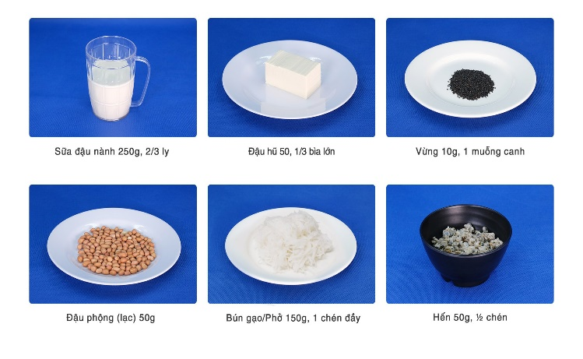 | 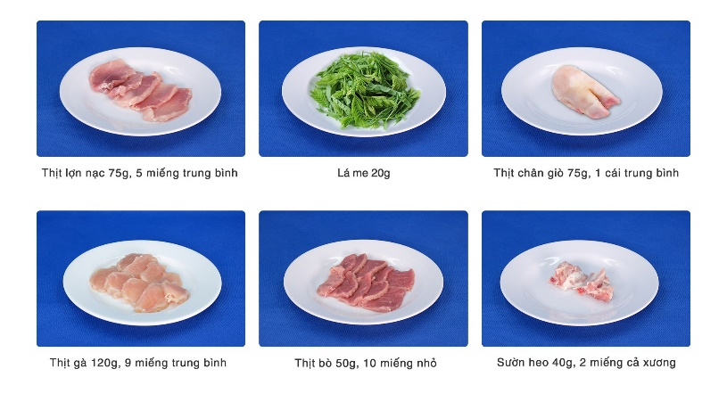
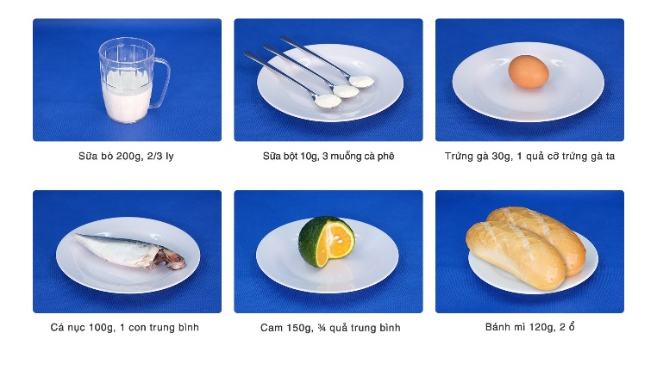 | 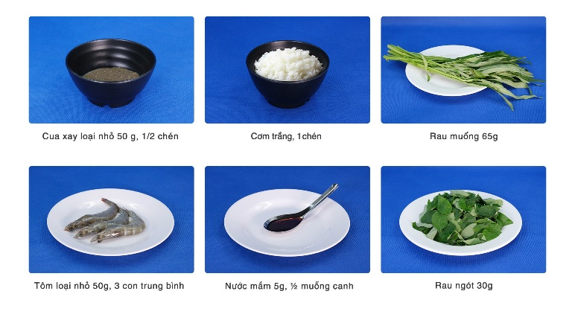
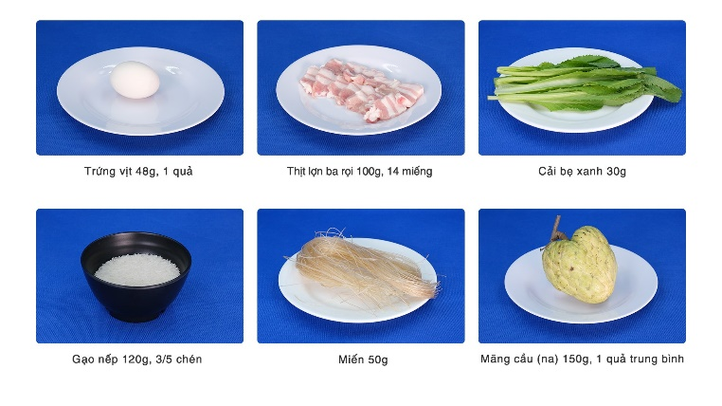 | 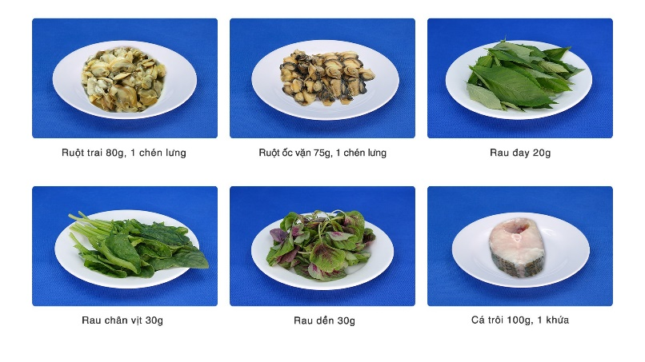

PHỤ LỤC 4. CHỨNG NHẬN CHẤP THUẬN ĐẠO ĐỨC
CỦA NGHIÊN CỨU
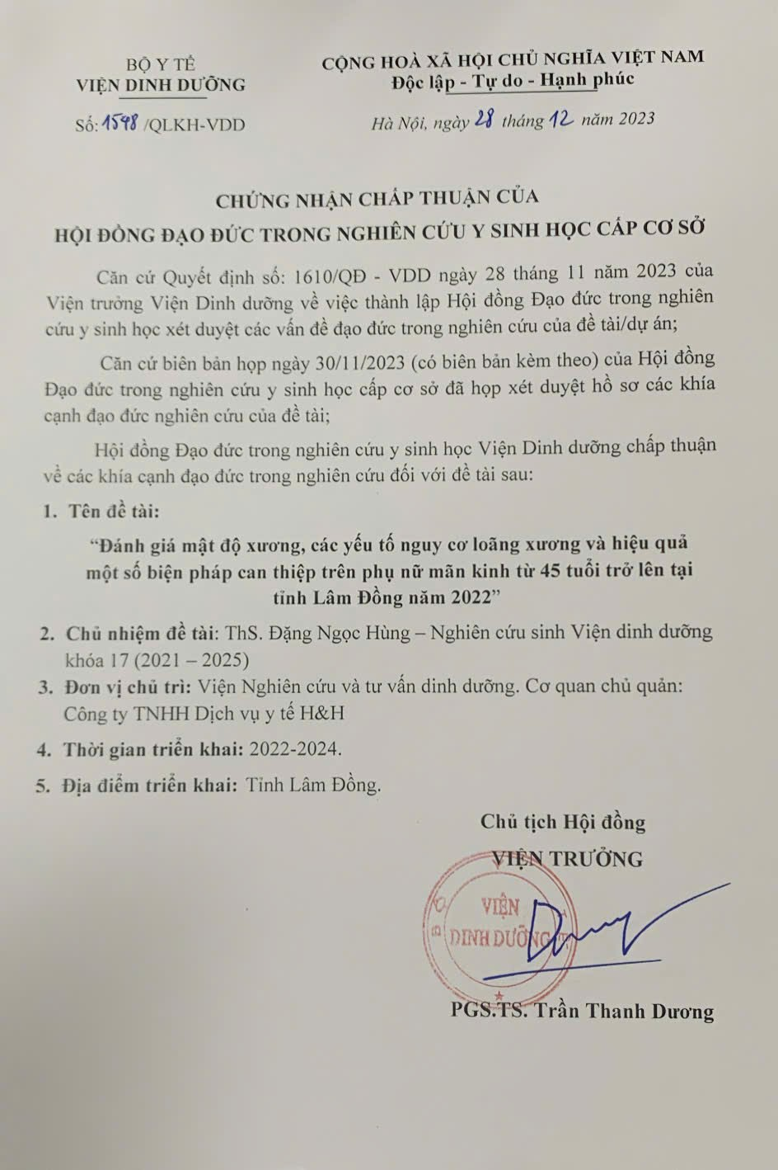

PHỤ LỤC 5. ĐỒNG Ý VỀ CHUYÊN MÔN TRIỂN KHAI
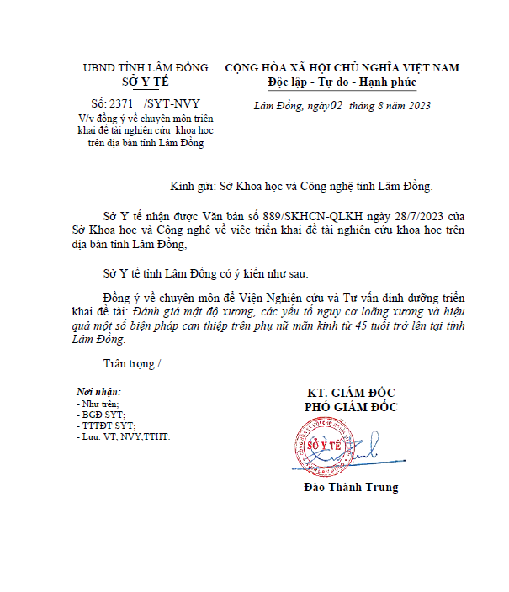
ĐỀ TÀI NGHIÊN CỨU KHOA HỌC TRÊN ĐỊA BÀN TỈNH LÂM ĐỒNG

PHỤ LỤC 6. HÌNH ẢNH HOẠT ĐỘNG THỰC HIỆN NGHIÊN CỨU

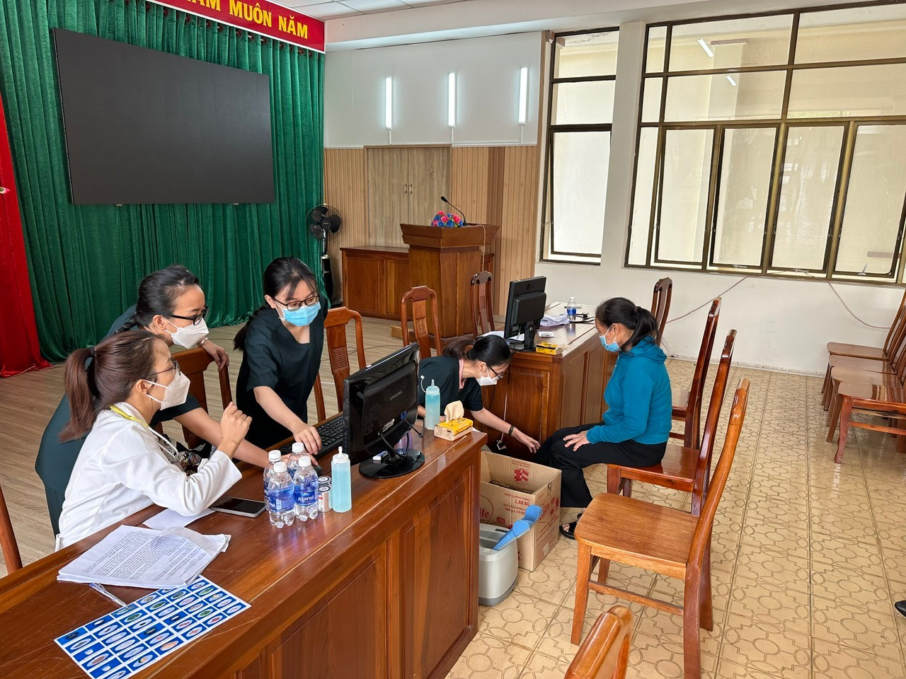

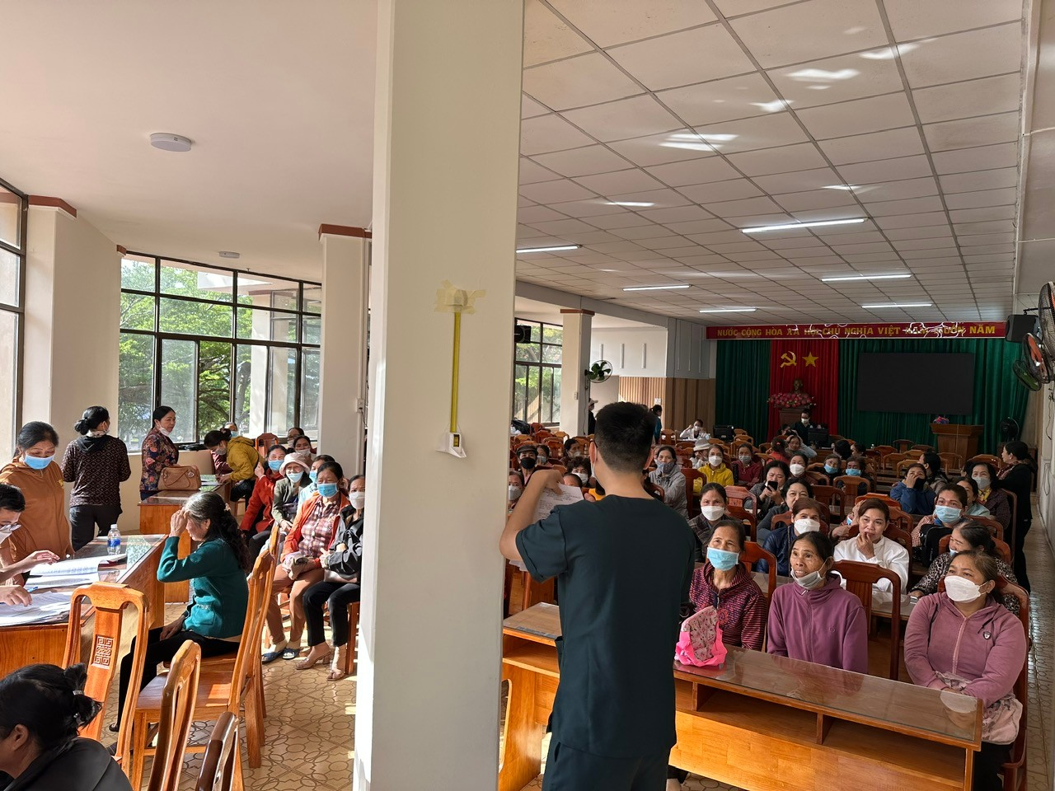
Khám, sàng lọc và thu thông thông tin
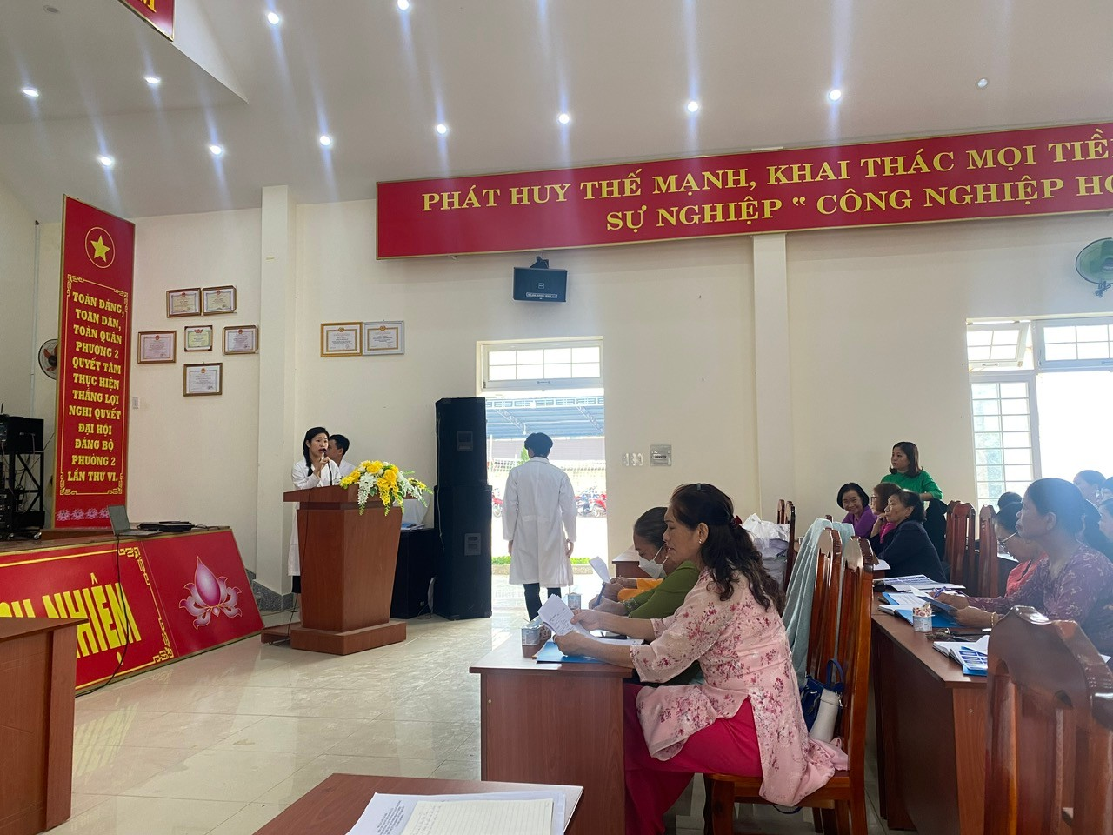

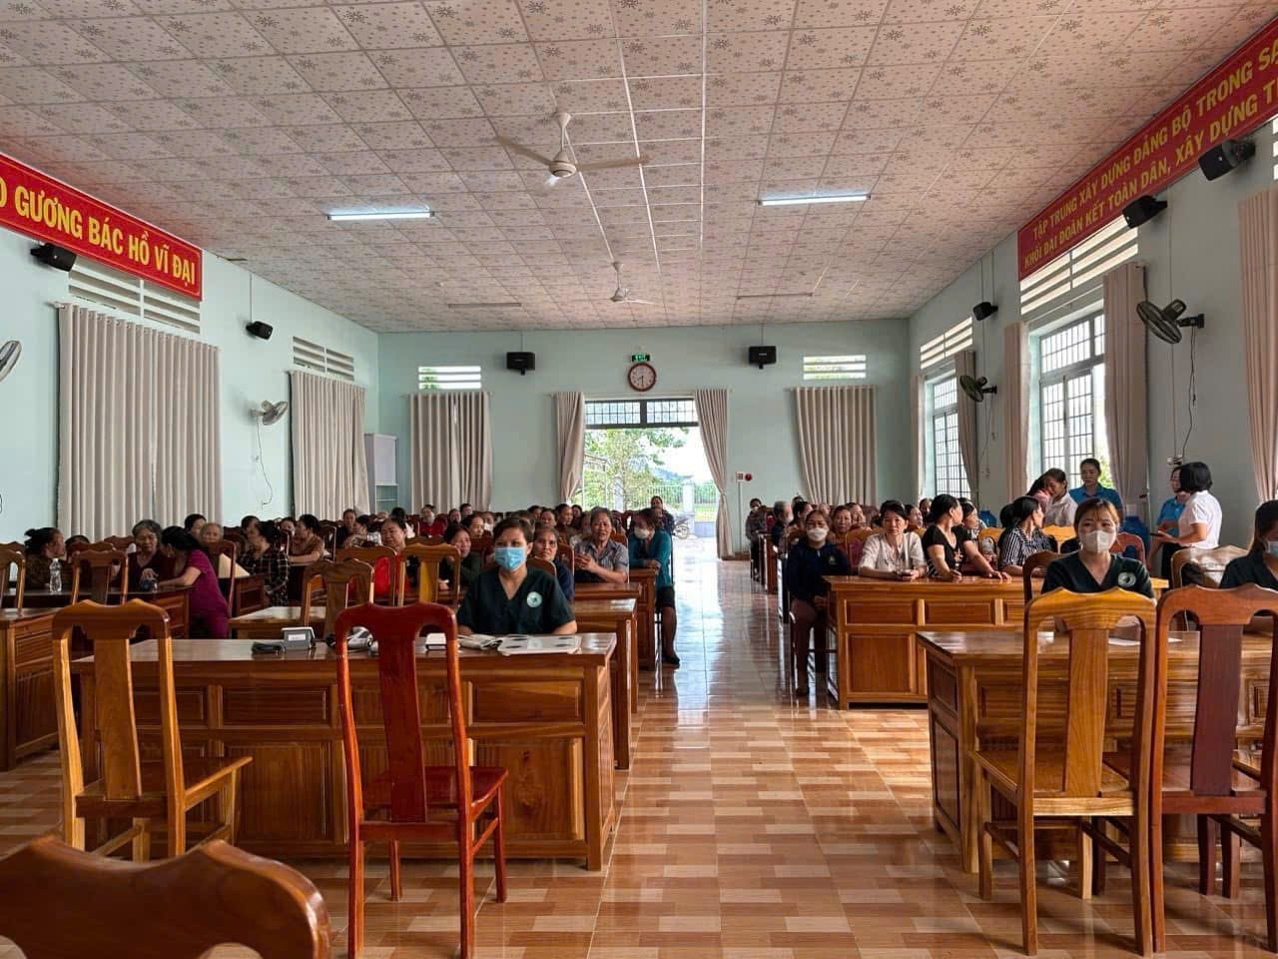
Khám, sàng lọc và thu thập thông tin

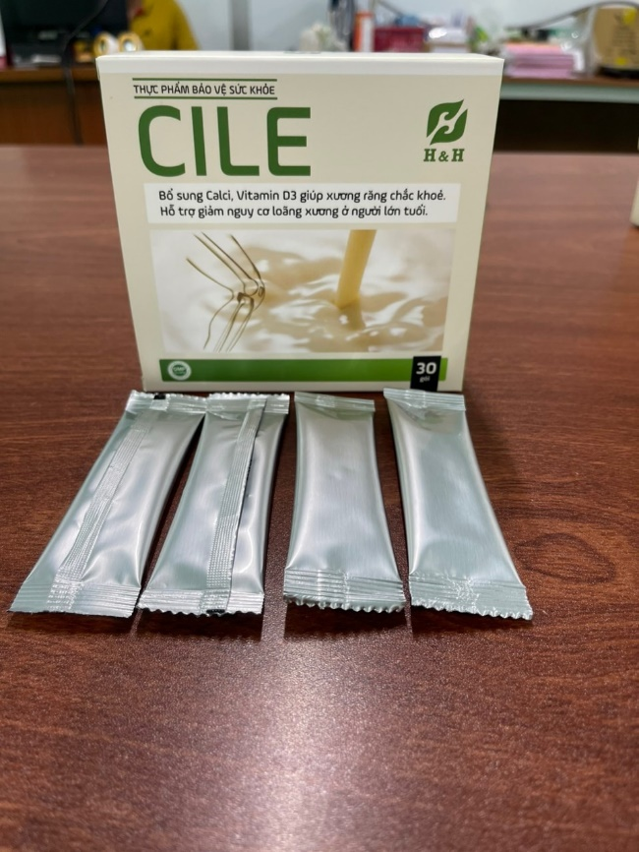

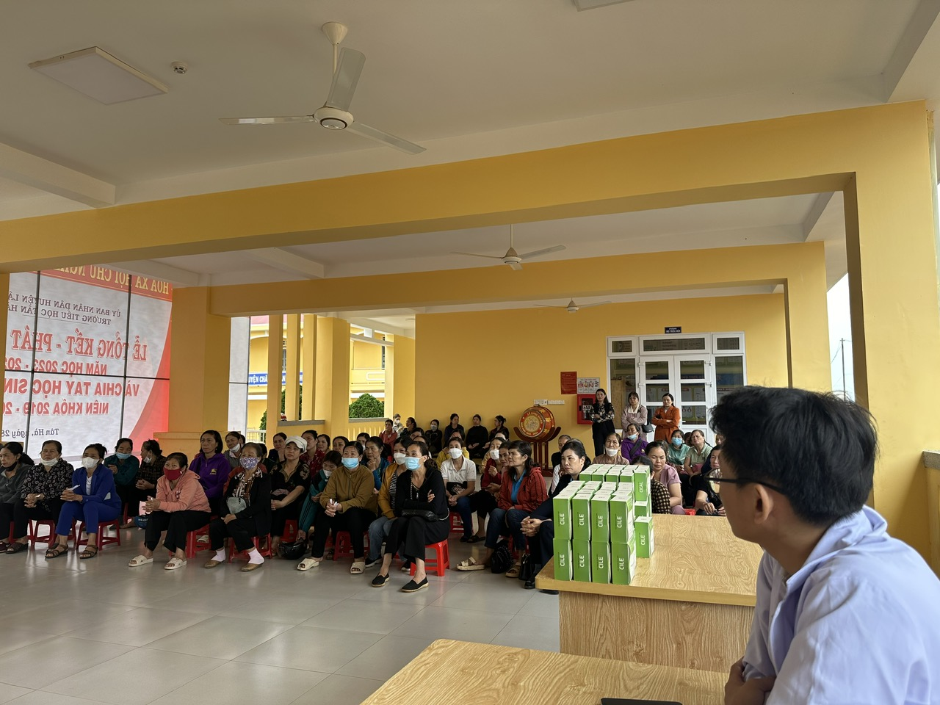
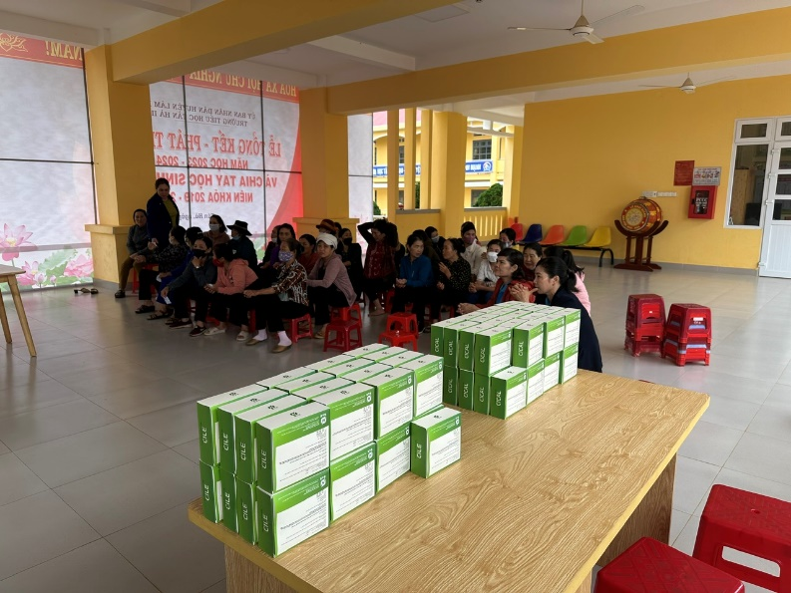
Phát sản phẩm can thiệp
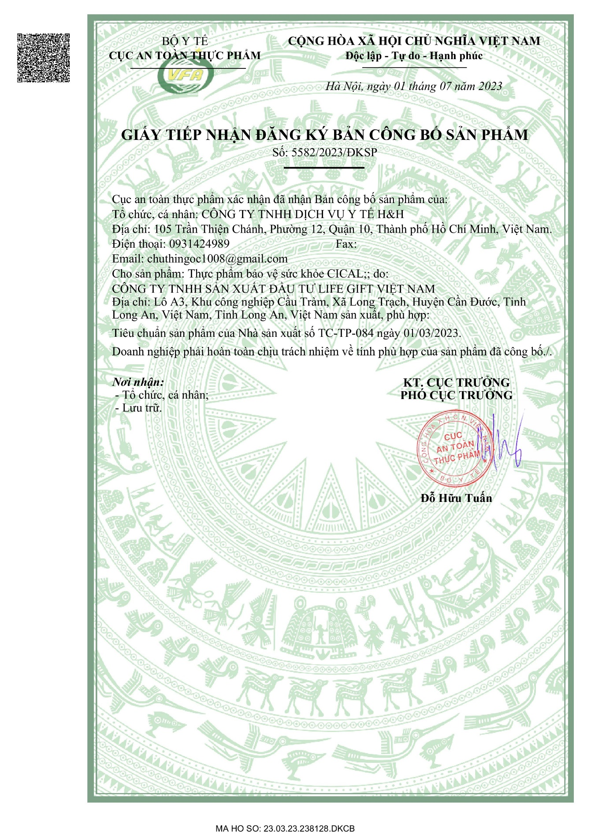

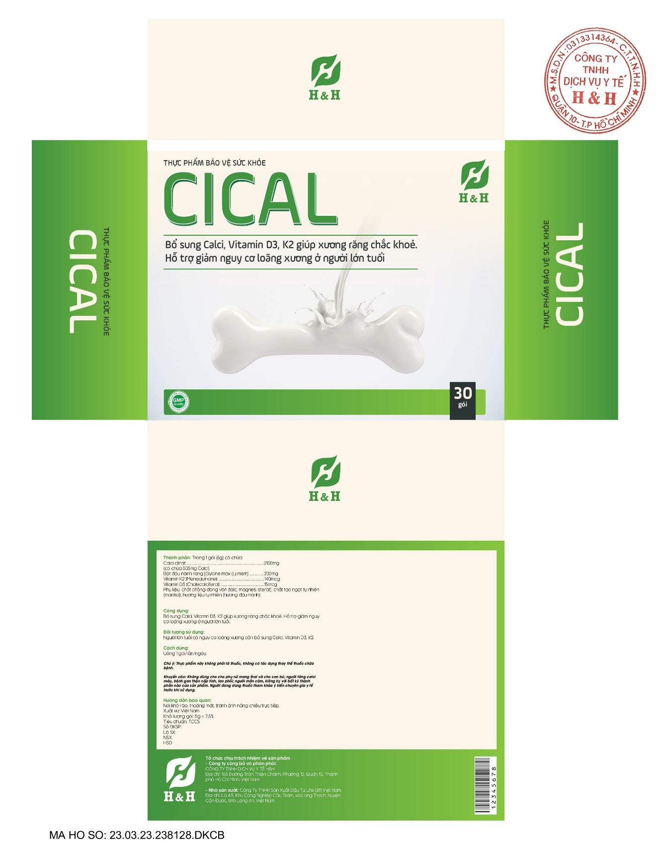

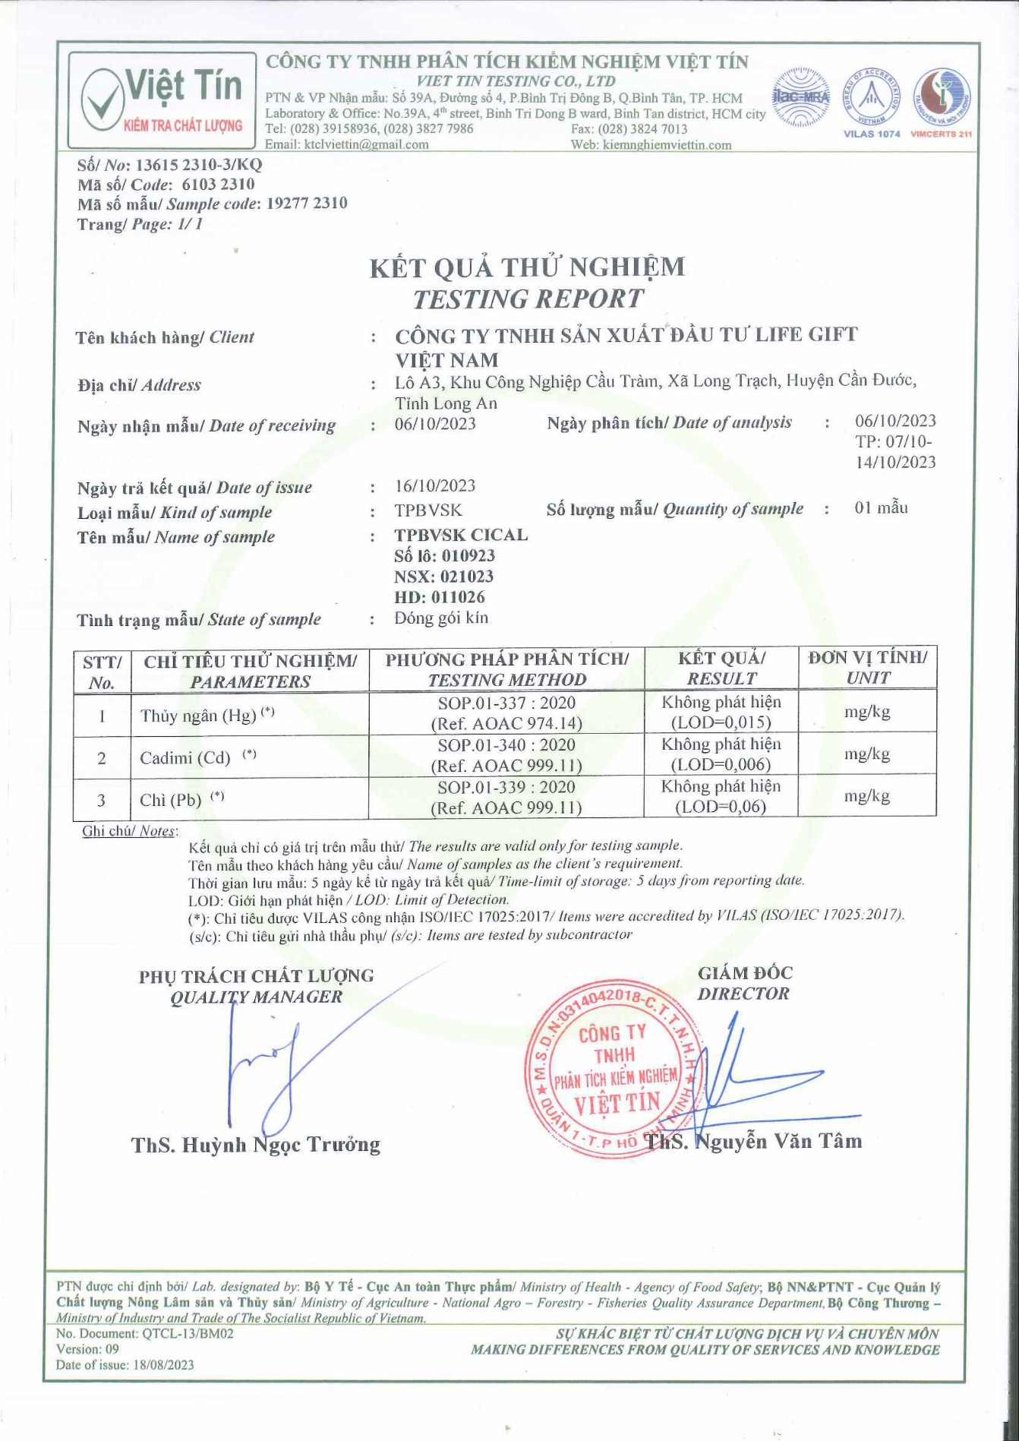

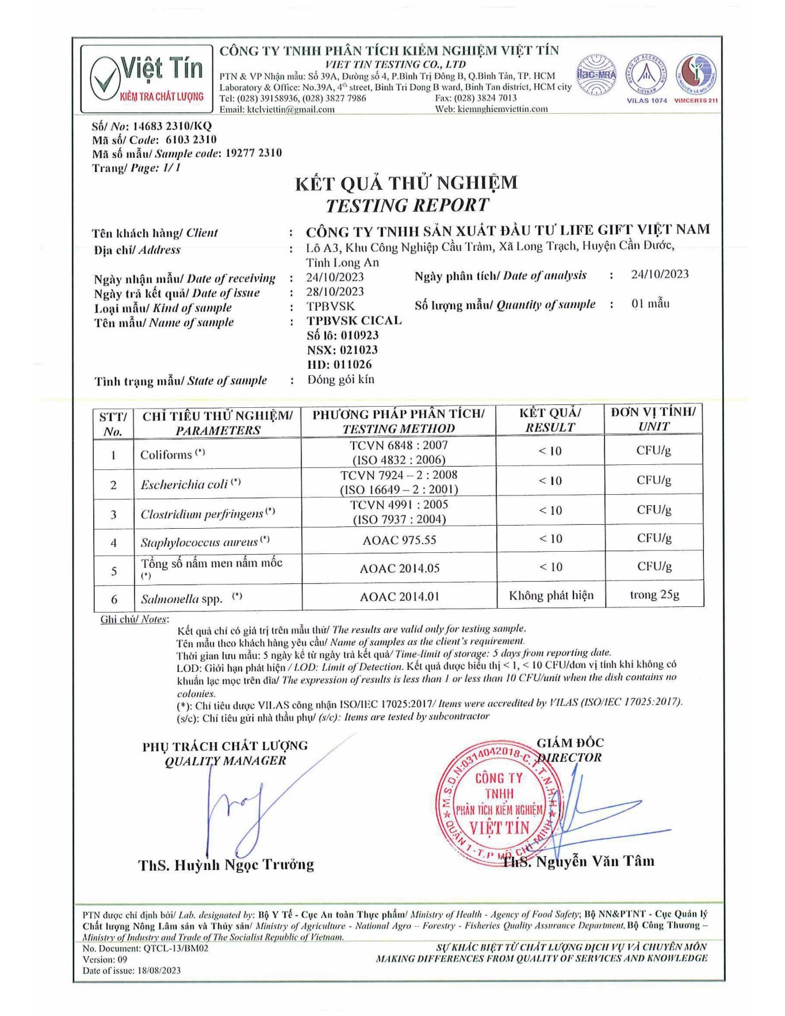

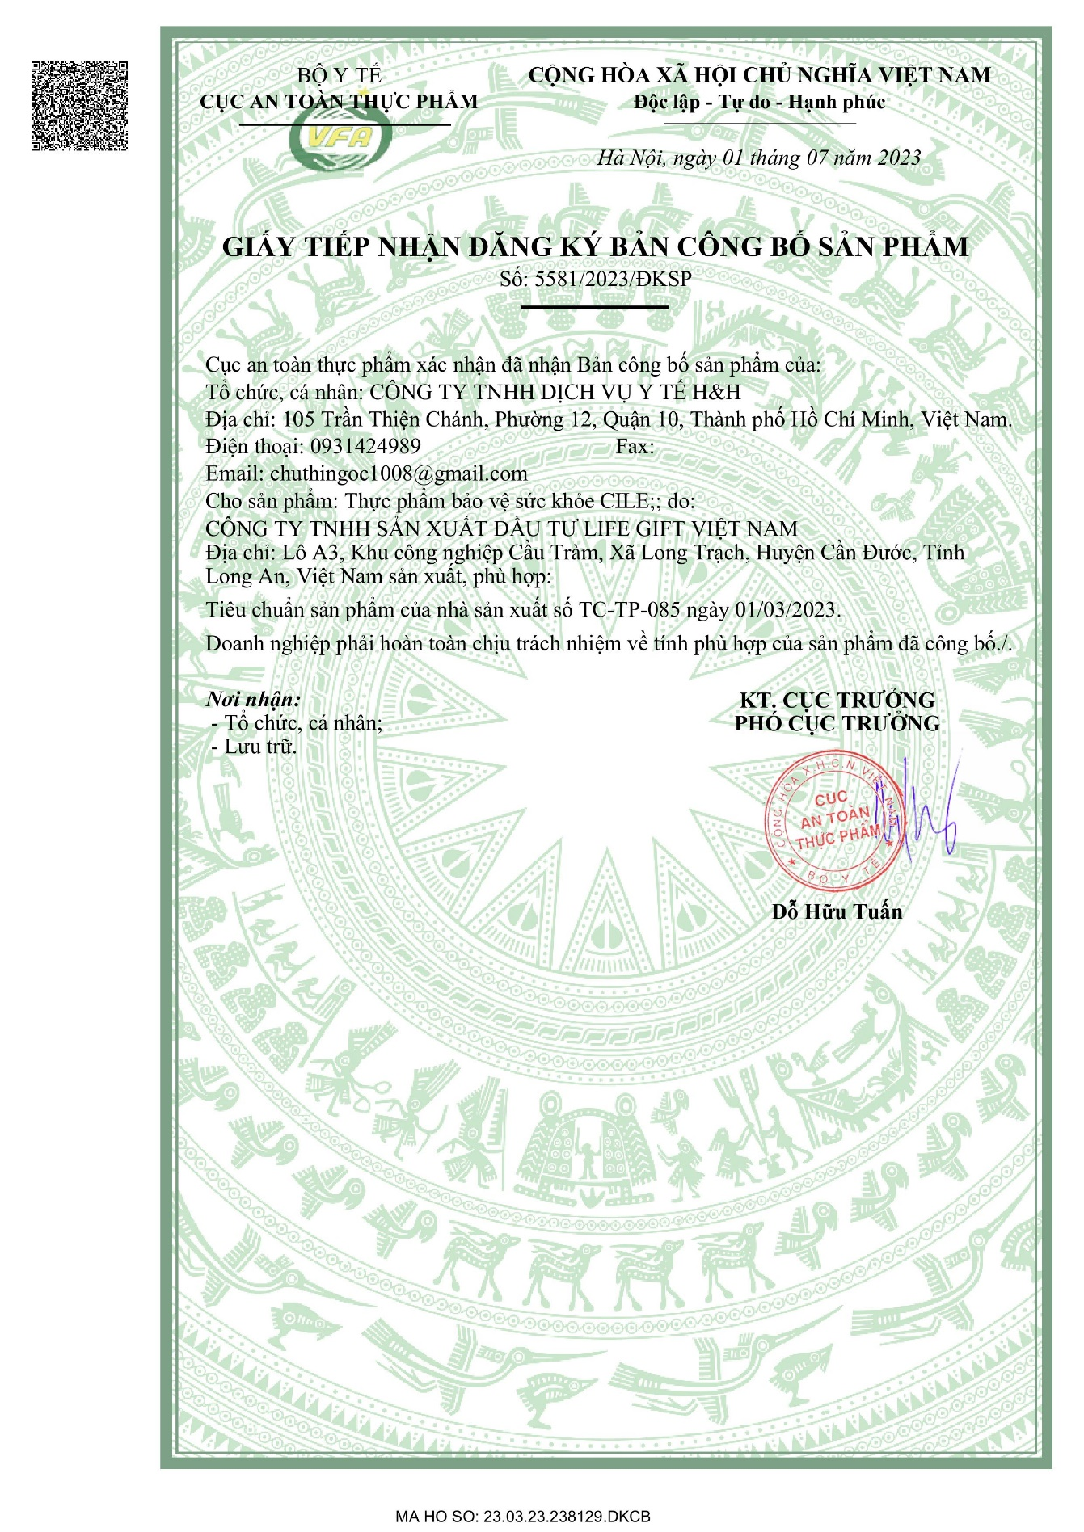

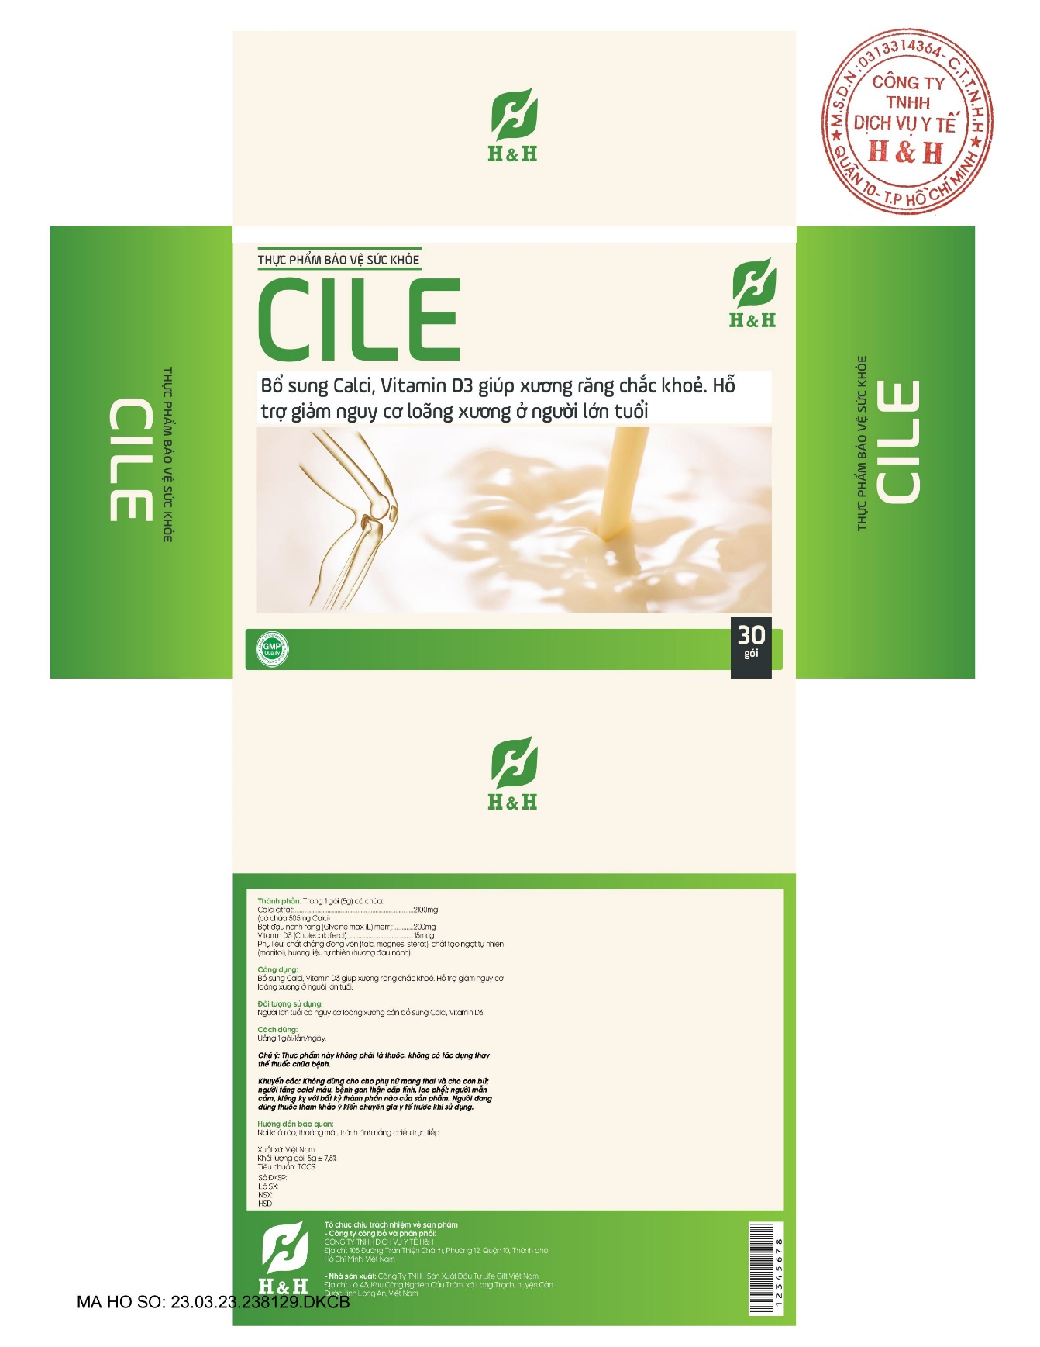

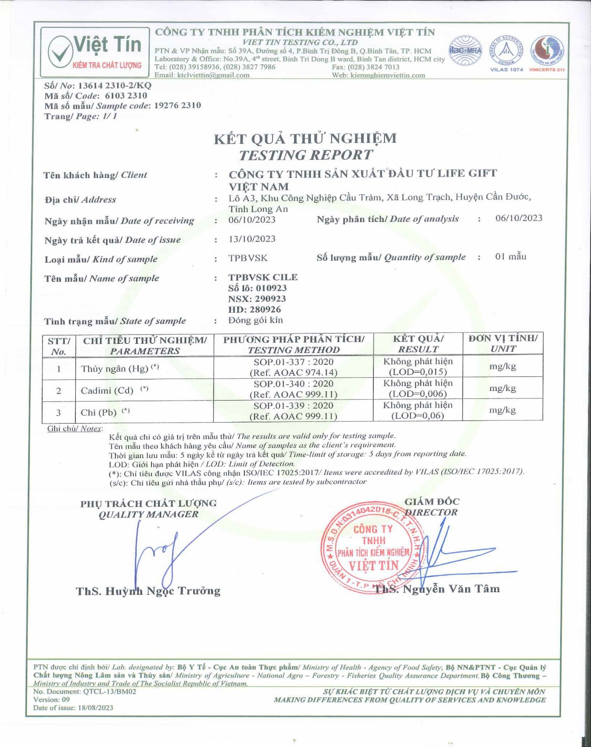

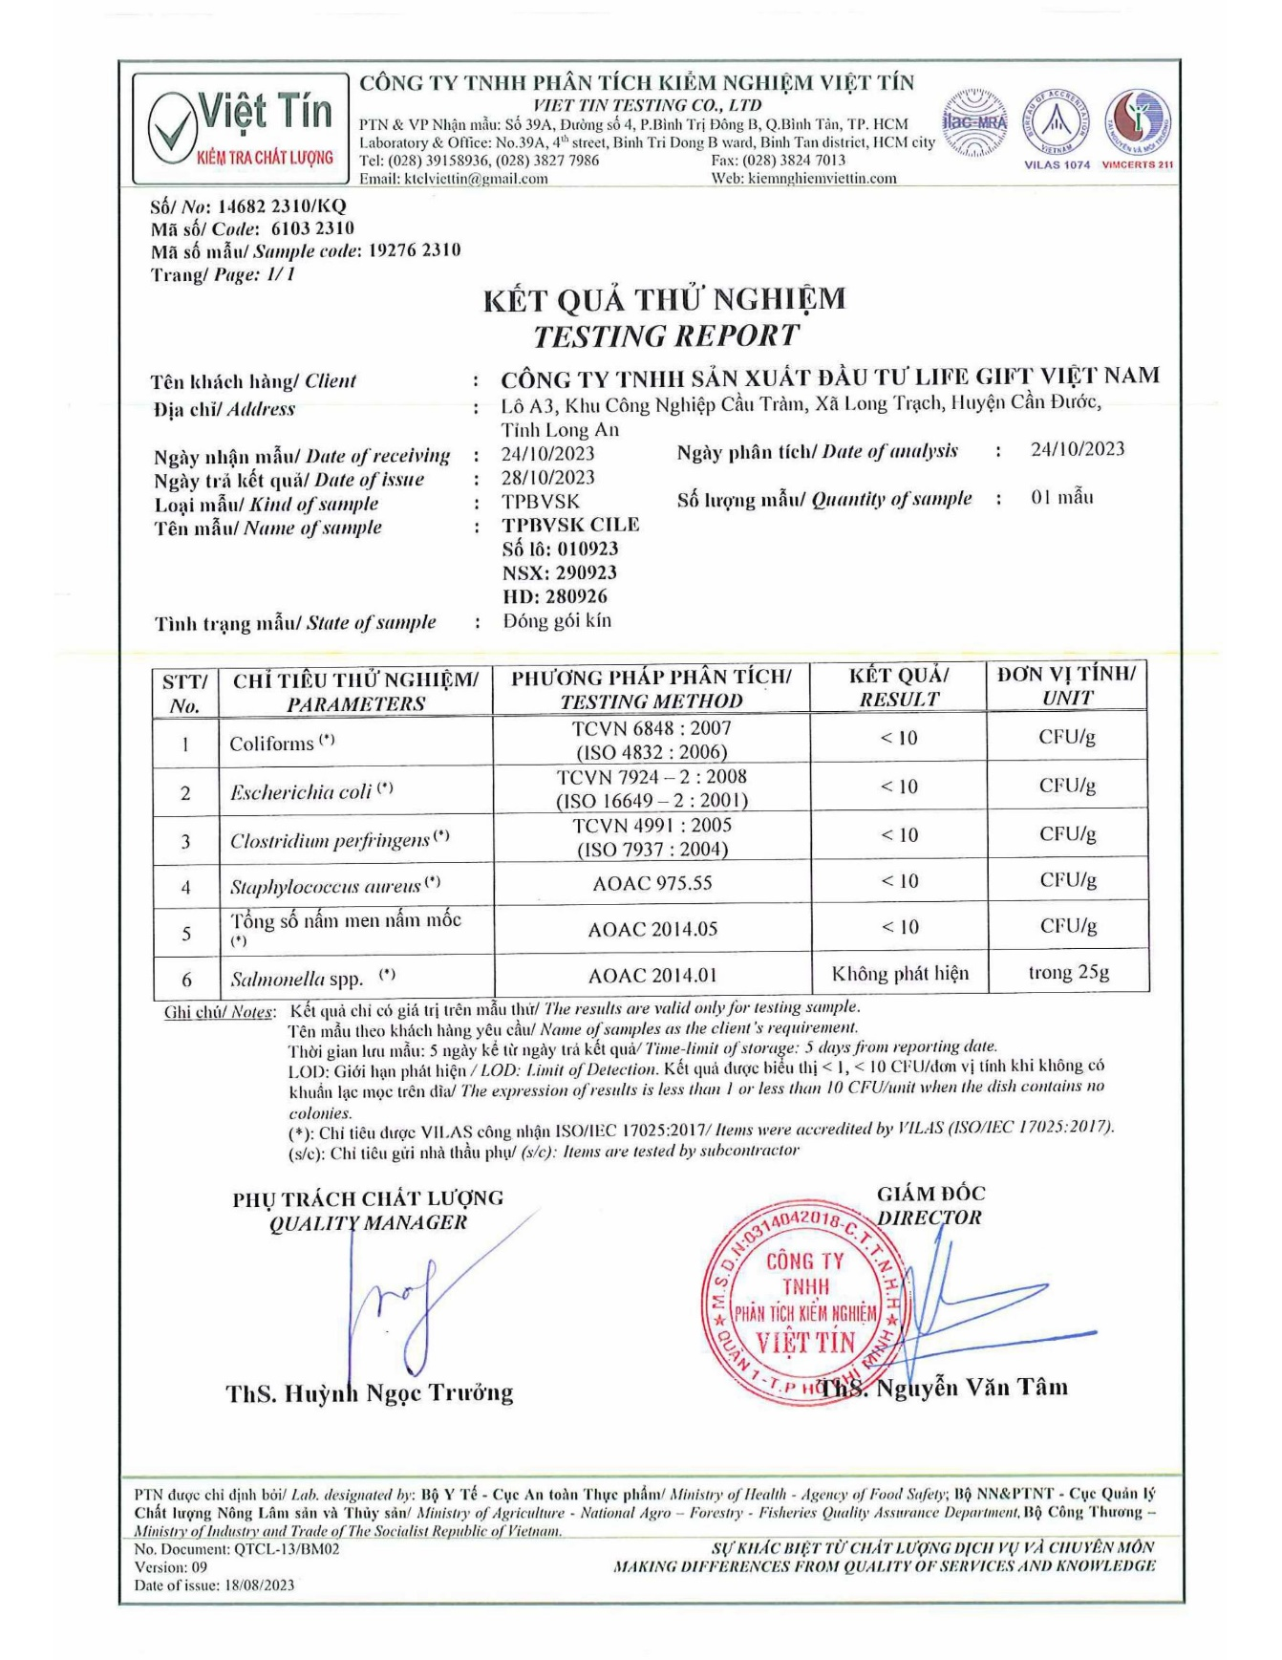

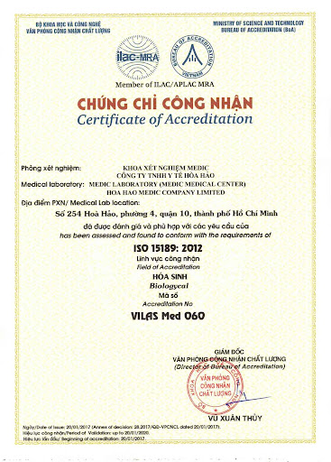

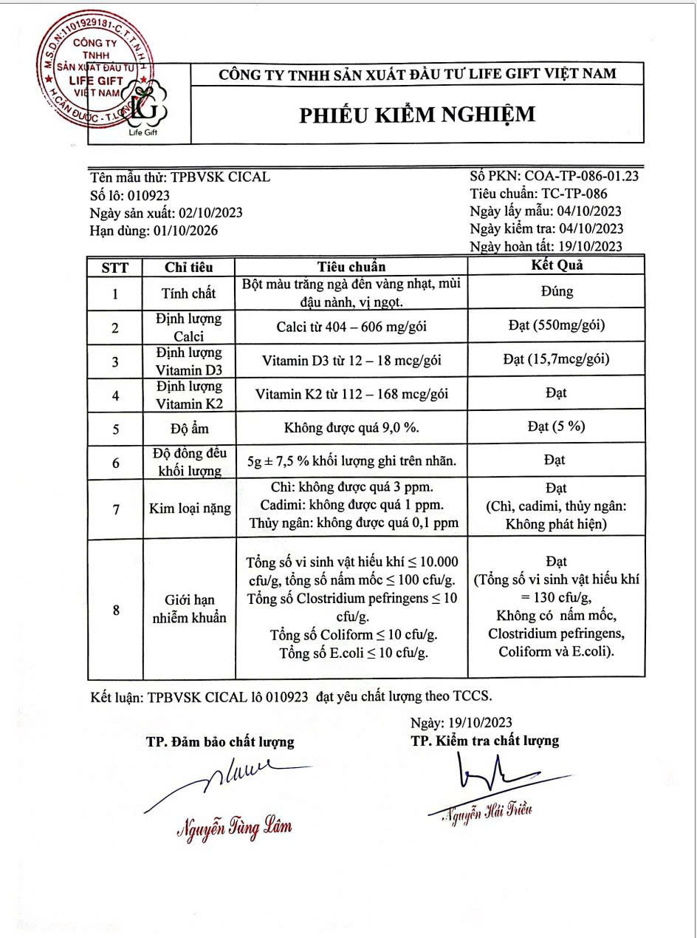

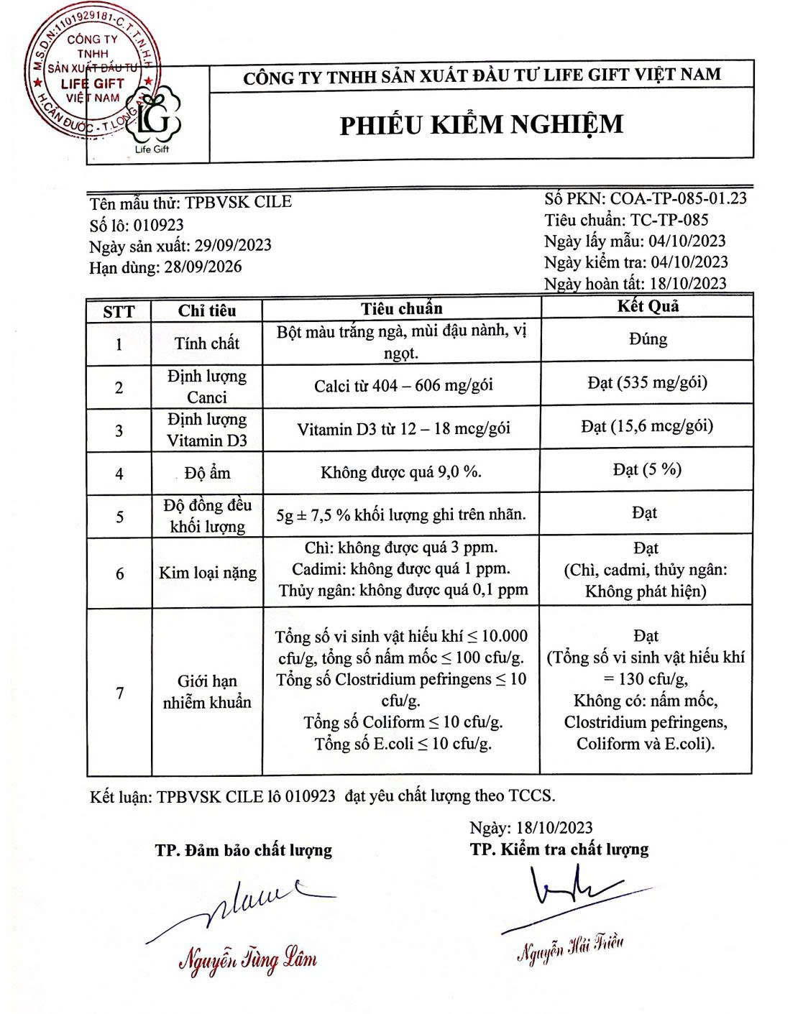

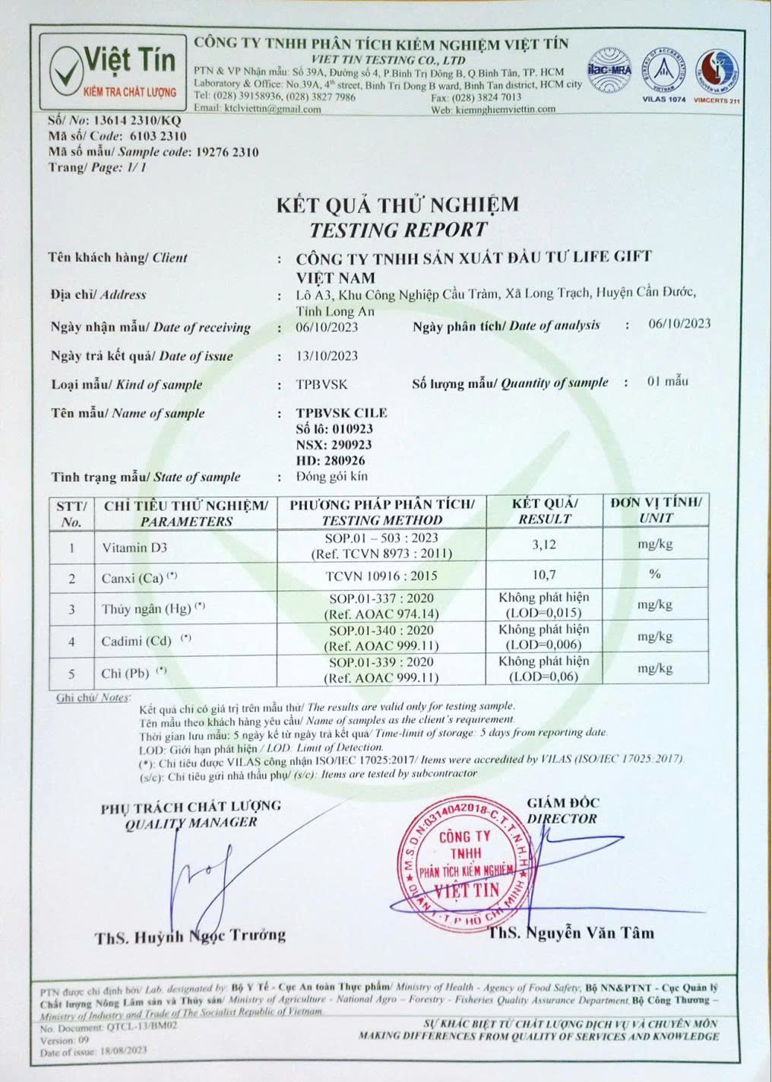

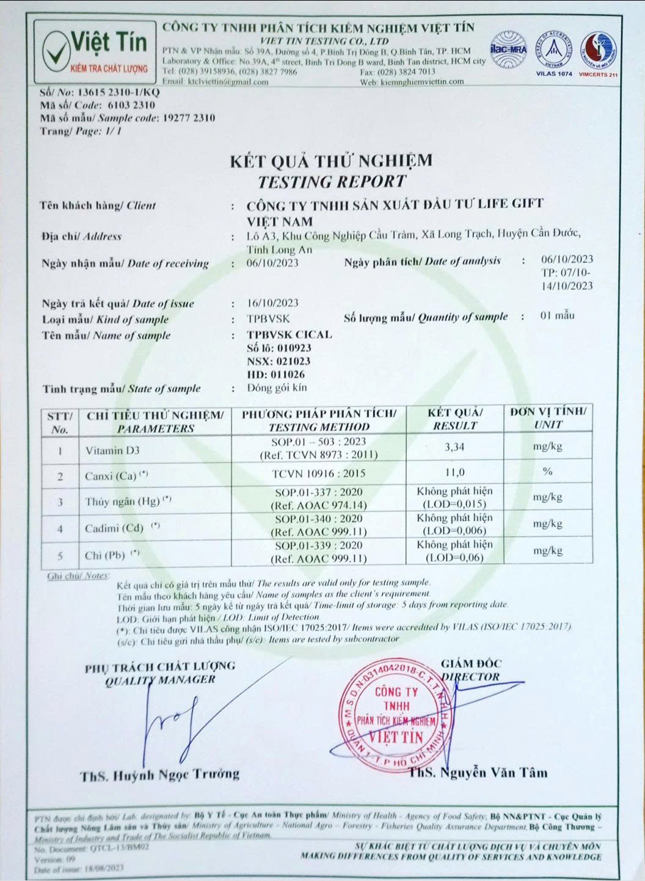

PHỤ LỤC 8. ĐẶC ĐIỂM MẪU NGHIÊN CỨU

Bảng 1. Đặc điểm mẫu nghiên cứu (n= 681)
Đặc điểm mẫu nghiên cứu | Tần số | Tỷ lệ (%)
Nhóm tuổi
Dưới 60 tuổi | 243 | 35,7
Từ 60 đến 64 tuổi | 209 | 30,7
Từ 65 tuổi trở lên | 229 | 33,6
Trình độ học vấn
Từ tiểu học trở xuống | 160 | 23,5
Trung học cơ sở | 238 | 35,0
Trung học phổ thông/Trung cấp | 201 | 29,5
Đại học/Cao đẳng, SĐH | 82 | 12,0
Dân tộc
Kinh | 668 | 98,1
Khác | 13 | 1,9
Tôn giáo
Phật giáo | 202 | 29,7
Thiên Chúa giáo | 176 | 25,8
Không | 303 | 44,5
Tình trạng hôn nhân
Độc thân, ly thân, ly dị, góa | 168 | 24,7
Có giá đình/Sống như vợ chồng | 513 | 75,3
Nghề nghiệp
Hưu trí/mất sức lao động | 229 | 33,6
Nội trợ | 169 | 24,8
Nông dân, công nhân | 148 | 21,7
Kinh doanh, buôn bán, tự do | 115 | 16,8
Công chức, viên chức | 20 | 3,0
Nghiên cứu ghi nhận đối tượng nghiên cứu có độ tuổi từ 65 tuổi trở lên chiếm tỷ lệ cao nhất với 33,6%, kế đến là những người từ 60 đến 64 tuổi với 30,7%. Trình độ học vấn của đối tượng nghiên cứu chủ yếu là Trung học cơ sở (35,0%) và Trung học phổ thông/Trung cấp (29,5%). Dân tộc Kinh chiếm đa số mẫu nghiên cứu với 98,1%. Ghi nhận có 44,5% đối tượng nghiên cứu phản hồi hiện không theo tôn giáo, 75,3% đối tượng nghiên cứu hiện có gia đình/sống như vợ, chồng. Về nghề nghiệp hiện tại, tỷ lệ đối tượng nghiên cứu thuộc nhóm hưu trí/mất sức lao động chiếm tỷ lệ cao nhất với 33,6%, kế đến là nội trợ với 24,8% và nông dân, công nhân là 21,7%, thấp nhất là công chức, viên chức với 3,0%.

Bảng 2. Đặc điểm về sức khỏe sinh sản (n= 681)
Đặc điểm về sức khỏe sinh sản | Tần số | Tỷ lệ (%)
Số con
0 | 41 | 6,0
1 | 61 | 9,0
2 | 248 | 36,4
Từ 3 con trở lên | 331 | 48,6
Tuổi mãn kinh
Dưới 5 năm | 149 | 21,9
Từ 5 đến 10 năm | 205 | 30,1
Trên 10 năm | 327 | 48,0
Đặc điểm mãn kinh
Tự nhiên | 648 | 95,2
Cắt tử cung, đơn thuần/buồng trứng | 33 | 4,8
Sử dụng nội tiết tố thay thế HRT
Có/đã từng sử dụng | 2 | 0,3
Chưa bao giờ sử dụng | 679 | 99,7
Sử dụng thảo dược, TPCN tăng cường sinh lý nữ
Có/đã từng sử dụng | 8 | 1,2
Chưa bao giờ sử dụng | 673 | 98,8
Nghiên cứu ghi nhận tỷ lệ phụ nữ có từ 3 con trở lên chiếm 48,6% mẫu nghiên cứu. Tỷ lệ đối tượng nghiên cứu có tuổi mãn kinh trên 10 năm chiếm 68,0%, từ 5 đến 10 năm là 30,1%. Tỷ lệ mãn kinh tự nhiên trong nghiên cứu là 95,2%. Có 0,3% mẫu nghiên cứu đã từng sử dụng nội tiết tố thay thế HRT và có 1,2% mẫu nghiên cứu đã từng sử dụng thảo dược, thực phẩm chức năng tăng cường sinh lý nữ.

Bảng 3. Thông tin sức khỏe cá nhân và tiền sử bệnh tật (n= 681)
Thông tin sức khỏe cá nhân và tiền sử bệnh lý | Tần số | Tỷ lệ (%)
Tiền sử bệnh tật có liên quan đến xương khớp, tuyến giáp, tuyến cận giáp
Bệnh lý xương, khớp | 304 | 44,6
Gãy xương, nứt xương | 92 | 13,5
Bệnh lý tuyến giáp, cận giáp | 70 | 10,3
Từng phẫu thuật về xương khớp trong vòng 5 năm qua (Có) | 17 | 2,5
Tẽ ngã trong 12 tháng qua (Có) | 58 | 8,5
Số lần té ngã trong 12 tháng qua (n=58)
1 lần | 36 | 62,1
2 lần | 18 | 31,0
Trên 2 lần | 4 | 6,9
Từng bị gãy xương do loãng xương (Có) | 44 | 6,5
Vị trí gãy xương (n=44)
Cổ tay/chân | 30 | 68,2
Cột sống | 4 | 9,1
Xương đùi | 2 | 4,5
Khác | 8 | 18,2
Hoàn cảnh bị gãy xương do loãng xương (n=44)
Tai nạn | 7 | 15,9
Té, ngã | 34 | 77,3
Gãy tự nhiên khi đang hoạt động bình thường | 3 | 6,8
Dùng thuốc kháng viêm (corticoid) liên tục trong 3 tháng qua (Có) | 45 | 6,6
Dùng thuốc điều trị loãng xương liên tục 3 tháng qua (Có) | 6 | 0,9
Tiền sử gia đình về gãy xương do loãng xương (Có) | 27 | 4,0
Thành viên gia đình bị gãy xương do loãng xương (n=27)
Mẹ | 22 | 81,5
Anh, chị, em ruột | 3 | 13,6
Cha | 2 | 7,4
Bệnh lý mạn tính hiện mắc
Thoái hóa khớp | 327 | 48,0
Tăng huyết áp | 236 | 34,7
Viêm dạ dày | 205 | 30,1
Rối loạn mỡ máu | 146 | 21,4
Viêm đại tràng | 74 | 10,9
Đái tháo đường | 61 | 9,0
Viêm gan/Xơ gan | 23 | 3,4
Ung thư | 12 | 1,8
Suy thận mạn tính | 9 | 1,3
Khác | 18 | 2,6
Nghiên cứu ghi nhận có 44,6% mẫu nghiên cứu có tiền sử về bệnh lý xương, khớp. Có 2,5% mẫu nghiên cứu phản hồi đã từng phẫu thuật về xương khớp trong vòng 5 năm qua. Ghi nhận 8,5% mẫu nghiên cứu có té ngã trong 12 tháng qua, trong số đó, có 37,9% có số lần té ngã từ 2 lần trở lên. Bên cạnh đó, có 6,5% đối tượng nghiên cứu đã từng bị gãy xương do loãng xương với vị trí gãy xương chủ yếu là cổ tay/chân với 68,2% và té ngã chiếm 77,3% trong số những người đã từng bị gãy xương do loãng xương. Ghi nhận có 6,6% mẫu nghiên cứu dùng thuốc khám viêm (corticoid), 0,9% dùng thuốc điều trị loãng xương liên tục trong 3 tháng qua. Ngoài ra, có 4,0% mẫu nghiên cứu có tiền sử gia đình bị gãy xương do loãng xương, trong đó người thân chủ yếu là mẹ với 81,5%. Về bệnh lý mạn tính hiện mắc, tỷ lệ cao nhất là thoái hóa khớp với 48,0%, và thấp nhất là suy thận mạn tính với 1,3%.

Bảng 4. Đặc điểm về chế độ ăn (n= 681)
Đặc điểm về chế độ ăn | Tần số | Tỷ lệ (%)
Uống nước trà/chè trong 3 tháng qua
Cao | 168 | 24,7
Trung bình | 24 | 3,5
Ít | 38 | 5,6
Không | 451 | 66,2
Uống cà phê trong 3 tháng qua
Cao | 92 | 13,5
Trung bình | 18 | 2,6
Ít | 32 | 4,7
Không | 539 | 79,2
Uống viên bổ sung canxi trong 3 tháng qua
Cao | 63 | 9,3
Trung bình | 3 | 0,4
Ít | 2 | 0,3
Không | 613 | 90,0
Uống viên bổ sung Vitamin D trong qua 3 tháng qua
Cao | 25 | 3,7
Trung bình | 0 | 0
Ít | 2 | 0,3
Không | 654 | 96,0
Dùng sữa liên tục trong 3 tháng qua (Có) | 283 | 41,6
Tần suất dùng sữa trong 3 tháng qua
Cao | 174 | 61,5
Trung bình | 39 | 13,8
Ít | 27 | 9,5
Không | 43 | 15,2
Nghiên cứu ghi nhận tần suất sử dụng nước trà/chè mức độ cao trong 3 tháng qua của đối tượng nghiên cứu là 24,7%. Trong khi đó, sử dụng cà phê trong 3 tháng qua với tuần suất cao là 13,5%. Có 10,0% mẫu nghiên cứu có sử dụng viên uống bổ sung canxi trong 3 tháng qua. Tỷ lệ sử dụng viên uống bổ sung vitamin D trong 3 tháng qua là 4,0%. Ghi nhận có 41,6% mẫu nghiên cứu có sử dụng sữa liên tục trong 3 tháng qua. Trong số đó, tỷ lệ sử dụng tần suất cao là 61,5% và tần suất trung bình là 13,8%.

Bảng 5. Đặc điểm về hút thuốc lá (n=681)
Đặc điểm về hút thuốc lá | Tần số | Tỷ lệ (%)
Hiện đang hút thuốc lá (Có) | 1 | 0,2
Hiện có đang hút thuốc lá mỗi ngày (Có) | 1 | 0,2
Từng hút thuốc lá mỗi ngày trong quá khứ (Có) | 3 | 0,4
Hút thuốc lá thụ động trong gia đình (Có) | 91 | 13,4
Hút thuốc lá thụ động tại nơi làm việc, công cộng (Có) | 32 | 4,7
Về đặc điểm hút thuốc lá, tỷ lệ đối tượng nghiên cứu hút thuốc lá chủ động rất thấp với 3 người từng hút thuốc lá trong quá khứ (0,4%), và chỉ có 1 đối tượng (0,2%) hiện đang còn hút thuốc lá và hút mỗi ngày. Về hút thuốc lá thụ động, ghi nhận 13,4% mẫu nghiên cứu hút thuốc lá thụ động trong gia đình và 4,7% tại nơi làm việc, công cộng.

Bảng 6. Đặc điểm về sử dụng rượu bia (n=681)
Đặc điểm về sử dụng rượu bia | Tần số | Tỷ lệ (%)
Đã từng sử dụng rượu bia (Có) | 46 | 6,8
Sử dụng rượu bia trong 12 tháng qua (Có) | 44 | 6,5
Tần suất sử dụng rượu bia trong 12 tháng qua (n=44)
Hằng ngày | 3 | 6,8
Từ 1-4 lần/ngày | 2 | 4,6
Từ 1-3 lần/tháng | 14 | 31,8
Ít hơn 1 lần/tháng | 25 | 56,8
Sử dụng rượu bia trong 30 ngày qua (Có) | 40 | 5,9
Lạm dụng rượu bia (Có) | 1 | 0,2
Nghiên cứu ghi nhận có 6,8% mẫu nghiên cứu đã từng sử dụng rượu bia, 6,5% có sử dụng rượu bia trong 12 tháng qua. Trong số những người sử dụng rượu bia trong 12 tháng qua, ghi nhận có 3/44 người (6,8%) báo cáo có sử dụng rượu bia hằng ngày. Tỷ lệ sử dụng rượu bia trong 30 ngày qua là 5,9%, và có 1 trường hợp trên tổng số mẫu nghiên cứu có tình trạng lạm dụng rượu bia.

Bảng 7. Đặc điểm về vận động thể lực (n=681)
Đặc điểm về vận động thể lực | Tần số | Tỷ lệ (%)
Đạt khuyến nghị về vận động mạnh (Có) | 78 | 11,5
Đạt khuyến nghị về vận động trung bình (Có) | 377 | 55,4
Đạt vận động thể lực chung theo khuyến nghị (Có) | 399 | 58,6
Nghiên cứu ghi nhận có 58,6% mẫu nghiên cứu đạt mức độ vận động thể lực theo khuyến nghị của WHO, cụ thể là tối thiểu 75 phút/tuần đối với vận động mạnh hoặc tối thiểu 150 phút/tuần đối với vận động trung bình.

Bảng 8. Đánh giá về kiến thức loãng xương của phụ nữ tham gia nghiên cứu (n=681)
Câu hỏi | Lựa chọn đúng | Tần số | Tỷ lệ (%)
Loãng xương làm gia tăng nguy cơ gẫy xương | Đúng | 604 | 88,7
Loãng xương thường gây ra một số triệu chứng (ví dụ đau) trước khi bị gãy xương. | Sai | 68 | 10,0
Mật độ xương lúc trẻ cao KHÔNG có tác dụng trong việc phòng ngừa loãng xương lúc về già. | Sai | 150 | 22,0
Loãng xương phổ biến ở nam giới hơn | Sai | 363 | 53,3
Hút thuốc lá có thể dẫn đến loãng xương | Đúng | 393 | 57,7
Phụ nữ da trắng có nguy cơ gẫy xương cao nhất so với các chủng tộc khác. | Đúng | 300 | 44,1
Té ngã cũng quan trọng tương đương với mật độ xương thấp trong việc gây ra gẫy xương | Đúng | 496 | 72,8
Từ 80 tuổi, hầu hết phụ nữ bị loãng xương | Đúng | 517 | 75,9
Từ 50 tuổi trở lên, hầu hết phụ nữ đều có nguy cơ gãy xương ít nhất 1 lần | Đúng | 358 | 52,6
Bất cứ vận động thể lực nào cũng giúp giảm nguy cơ loãng xương | Sai | 142 | 20,9
Chúng ta có thể dự đoán nguy cơ loãng xương của bản thân thông qua yếu tố nguy cơ về lâm sàng. | Đúng | 371 | 54,5
Tiền sử gia đình loãng xương làm gia tăng mạnh nguy cơ loãng xương | Đúng | 375 | 55,1
Uống 2 cốc sữa mỗi ngày có thể bổ sung đủ lượng Can-xi | Đúng | 488 | 71,7
Ăn cá mòi và bông cải xanh có thể giúp bổ sung Can-xi cho người không thể uống sữa | Đúng | 450 | 66,1
Chỉ cần bổ sung viên Canxi có thể phòng ngừa loãng xương | Sai | 238 | 35,0
Sử dụng rượu, bia vừa phải ít ảnh hưởng đến loãng xương | Đúng | 330 | 48,5
Tiêu thụ nhiều muối là yếu tố nguy cơ của loãng xương | Đúng | 326 | 47,9
Sau khi mãn kinh, chỉ có một tỉ lệ nhỏ mật độ xương bị giảm đi sau 10 năm | Sai | 153 | 22,5
Liệu pháp thay thể nội tiết tố giúp ngăn ngừa loãng xương ở bất kì độ tuổi nào sau mãn kinh | Đúng | 203 | 29,8
Hiện không có bất kì phương pháp điều trị loãng xương nào hiệu quả tại Việt Nam | Sai | 216 | 31,7
Kiến thức chung (Đúng 15/20) |  | 69 | 10,1
Nghiên cứu ghi nhận tỷ lệ mẫu nghiên cứu có kiến thức chung đúng về dự phòng loãng xương đạt 10,1%.

Bảng 9. Đặc điểm về tiêu thụ thực phẩm giàu canxi (n=681)
Đặc điểm về tiêu thụ thực phẩm giàu canxi | Tần số | Tỷ lệ (%)
Đạt ở mức >800mg Ca/ngày | 42 | 6,2
Từ 800mg Ca/ngày trở xuống | 639 | 93,8
Nghiên cứu ghi nhận tỷ lệ mẫu nghiên cứu có lượng tiêu thụ thực phẩm giàu canxi ở mức đạt >800mg/ngày là 6,2%.

Bảng 10. Mô hình GEE đa biến đánh giá sự thay đổi của chỉ số T-score
 | Chỉ số  thay đổi | p | KTC 95% | VIF
Sự thay đổi chỉ số T-score sau can thiệp
Nhóm (Canxi+D₃+K₂) | -0,01 | 0,930 | -0,15 - 0,14 | 1,61
Nhóm (Canxi+D₃) | 0,02 | 0,781 | -0,12 - 0,16 | 1,50
Δ_{(Canxi+D3+K2) vs (Canxi+D3)} | -0,03 | 0,796 | -0,23 - 0,17
Các biến số hiệu chỉnh
Tuổi (năm) | -0,0002 | 0,972 | -0,01 - 0,01 | 1,70
Tôn giáo (so với không)
Phật giáo | 0,01 | 0,853 | -0,11 - 0,13 | 1,26
Thiên Chúa giáo | 0,13 | 0,063 | -0,01 - 0,28 | 1,38
Thời gian mãn kinh (so với dưới 5 năm)
Trên 10 năm | -0,30 | 0,003 | -0,49 - (-0,10) | 3,53
Từ 5 đến 10 năm | -0,09 | 0,281 | -0,25 - 0,07 | 2,52
Tiền sử bệnh lý mạn tính kèm theo (so với không có bệnh)
Từ 03 bệnh trở lên | 0,19 | 0,036 | 0,01 - 0,37 | 2,34
02 bệnh | 0,20 | 0,028 | 0,02 - 0,37 | 2,22
01 bệnh | 0,10 | 0,232 | -0,07 - 0,27 | 2,60
Uống nước trà (chè) trong 3 tháng qua (so với không)
Cao | -0,11 | 0,087 | -0,24 - 0,02 | 1,23
Trung bình | 0,01 | 0,936 | -0,25 - 0,27 | 1,15
Ít | 0,36 | 0,010 | 0,09 - 0,64 | 1,33
Sử dụng cà phê trong 3 tháng qua (so với không)
Cao | -0,02 | 0,789 | -0,24 - 0,02 | 1,23
Trung bình | -0,29 | 0,194 | -0,72 - 0,15) | 1,12
Ít | 0,004 | 0,966 | -0,20 - 0,21 | 1,10
Vận động thể lực chung theo khuyến nghị (Không đạt) | -0,06 | 0,281 | -0,18 - 0,09 | 1,10
Kiến thức chung về dự phòng loãng xương (Chưa đúng) | 0,04 | 0,683 | -0,15 - 0,22 | 1,28
Tiêu thụ thực phẩm giàu canxi (Đạt) | 0,12 | 0,196 | -0,06 - 0,31 | 1,14
Đặc điểm khẩu phần ăn (so với thiếu năng lượng)
Thừa năng lượng | 0,05 | 0,604 | -0,14 - 0,25 | 1,15
Đủ năng lượng | -0,21 | 0,003 | -0,35 - (-0,07) | 1,24
Mean VIF |  |  |  | 1,61
Kết quả mô hình GEE đa biến cho thấy một số yếu tố ảnh hưởng đáng kể đến chỉ số T-score, gồm thời gian mãn kinh trên 10 năm, tiền sử bệnh lý mạn tính, mức uống trà (chè) và khẩu phần ăn đủ năng lượng. Đối với tác động của hiệu quả can thiệp, chưa ghi nhận có sự thay đổi có ý nghĩa thống kê về chỉ số T-score trên từng nhóm can thiệp và giữa 2 nhóm can thiệp sau can thiệp.

Bảng 11. Mô hình GEE đa biến đánh giá sự thay đổi của chỉ số Osteocalcin
 | Chỉ số  thay đổi | p | KTC 95% | VIF
Sự thay đổi chỉ số Osteocalcin sau can thiệp
Nhóm (Canxi+D₃+K₂) | -2,80 | 0,032 | -5,35 - (-0,24) | 1,50
Nhóm (Canxi+D₃) | -2,13 | 0,103 | -4,68 - 0,43 | 1,61
Δ_{(Canxi+D3+K2) vs (Canxi+D3)} | -0,67 | 0,716 | -4,28 - 2,94
Các biến số hiệu chỉnh
Tuổi (năm) | 0,03 | 0,784 | -0,19 - 0,26 | 1,70
Tôn giáo (so với không)
Phật giáo | 1,76 | 0,115 | -0,43 - 3,94 | 1,26
Thiên Chúa giáo | 3,08 | 0,017 | 0,54 - 5,61 | 1,38
Thời gian mãn kinh (so với dưới 5 năm)
Trên 10 năm | -3,47 | 0,050 | -6,94 - (-0,01) | 3,53
Từ 5 đến 10 năm | -2,91 | 0,049 | -5,81 - (-0,01) | 2,52
Tiền sử bệnh lý mạn tính kèm theo (so với không có bệnh)
Từ 3 bệnh trở lên | 0,12 | 0,944 | -3,11 - 3,34 | 2,34
2 bệnh | 1,49 | 0,352 | -1,65 - 4,63 | 2,22
1 bệnh | 0,85 | 0,583 | -2,18 - 3,88 | 2,60
Uống nước trà (chè) trong 3 tháng qua (so với không)
Cao | -2,95 | 0,013 | -5,26 - (-0,63) | 1,23
Trung bình | -4,94 | 0,035 | -9,53 - (-0,35) | 1,15
Ít | 3,36 | 0,182 | -1,57 - 8,30 | 1,33
Sử dụng cà phê trong 3 tháng qua (so với không)
Cao | 2,34 | 0,074 | -0,23 - 4,91 | 1,23
Trung bình | 4,60 | 0,241 | -3,09 - 12,30 | 1,12
Ít | 7,58 | <0,001 | 3,88 - 11,28 | 1,10
Vận động thể lực chung theo khuyến nghị (Không đạt) | 1,66 | 0,116 | -0,41 - 3,73 | 1,10
Kiến thức chung về dự phòng loãng xương (Chưa đúng) | -0,37 | 0,825 | -3,65 - 2,91 | 1,28
Tiêu thụ thực phẩm giàu canxi (Đạt) | -0,79 | 0,637 | -4,10 - 2,51 | 1,14
Đặc điểm khẩu phần ăn (so với thiếu năng lượng)
Thừa năng lượng | -2,76 | <0,117 | -6,22 - 0,69 | 1,15
Đủ năng lượng | -0,55 | 0,668 | -3,05 - 1,95 | 1,24
Mean VIF |  |  |  | 1,61
Kết quả nghiên cứu ghi nhận can thiệp ở nhóm can thiệp I (Canxi + D₃ + K₂) sau can thiệp có tác động làm thay đổi chỉ số Osteocalcin có ý nghĩa thống kê (p<0,001). Hiệu số thay đổi giữa nhóm can thiệp I so với can thiệp II sau can thiệp là -0,67, tuy nhiên sự khác biệt này chưa có ý nghĩa về mặt thống kê (p=0,716). Ngoài ra, kết quả thay đổi chỉ số Osteocalcin còn liên quan đến yếu tố về tôn giáo, thời gian mãn kinh, thói quen uống trà, cà phê.

Bảng 12. Mô hình GEE đa biến đánh giá sự thay đổi của chỉ số β-CTX
 | Chỉ số thay đổi | p | KTC 95% | VIF
Sự thay đổi chỉ số β-CTX sau can thiệp
Nhóm (Canxi+D₃+K₂) | -144,50 | <0,001 | -164,81 - (-64,18) | 1,50
Nhóm (Canxi+D₃) | -13,96 | 0,586 | -64,28 - 36,35 | 1,61
Δ_{(Canxi+D3+K2) vs (Canxi+D3)} | -100,53 | 0,006 | -171,69 - (-29,38)
Các biến số hiệu chỉnh
Tuổi (năm) | 3,54 | 0,116 | -0,87 - 7,95 | 1,70
Tôn giáo (so với không)
Phật giáo | 46,72 | 0,033 | 3,70 - 89,75 | 1,26
Thiên Chúa giáo | 43,97 | 0,084 | -5,90 - 93,88 | 1,38
Thời gian mãn kinh (so với dưới 5 năm)
Trên 10 năm | -67,11 | 0,054 | -135,40 - 1,18 | 3,53
Từ 5 đến 10 năm | -33,61 | 0,248 | -90,64 - 23,41 | 2,52
Tiền sử bệnh lý mạn tính kèm theo (so với không có bệnh)
Từ 3 bệnh trở lên | 30,46 | 0,347 | -33,02 - 93,93 | 2,34
2 bệnh | 16,87 | 0,593 | -44,96 - 78,69 | 2,22
1 bệnh | 27,85 | 0,361 | -31,89 - 87,59 | 2,60
Uống nước trà (chè) trong 3 tháng qua (so với không)
Cao | -34,41 | 0,139 | -80,01 - 11,19 | 1,23
Trung bình | -36,59 | 0,427 | -126,97 - 53,78 | 1,15
Ít | 78,17 | 0,115 | -18,99 - 175,33 | 1,33
Sử dụng cà phê trong 3 tháng qua (so với không)
Cao | -3,82 | 0,882 | -54,36 - 46,72 | 1,23
Trung bình | 109,13 | 0,158 | 42,47 - 260,73 | 1,12
Ít | 81,18 | 0,029 | 8,37 - 153,99 | 1,10
Vận động thể lực chung theo khuyến nghị (Không đạt) | 37,68 | 0,070 | -3,13 - 78,50 | 1,10
Kiến thức chung về dự phòng loãng xương (Chưa đúng) | -13,46 | 0,683 | -77,99 - 51,08 | 1,28
Tiêu thụ thực phẩm giàu canxi (Đạt) | 4,21 | 0,899 | -60,85 - 69,27 | 1,14
Đặc điểm khẩu phần ăn (so với thiếu năng lượng)
Thừa năng lượng | -23,12 | 0,506 | -91,18 - 44,95 | 1,15
Đủ năng lượng | -28,77 | 0,252 | -77,98 - 20,44 | 1,24
Mean VIF |  |  |  | 1,61
Kết quả nghiên cứu ghi nhận can thiệp ở nhóm can thiệp I sau can thiệp có tác động làm thay đổi chỉ số β-CTX có ý nghĩa thống kê (p<0,001). Hiệu số thay đổi giữa nhóm có K₂ và không có K₂ là -100,53 (KTC 95%: -171,69 - (-29,38)), sự khác biệt có ý nghĩa thống kê với p=0,006. Ngoài ra, kết quả thay đổi chỉ số β-CTX còn liên quan đến yếu tố về tôn giáo và thói quen cà phê.

